

MaxiSys MS909S2
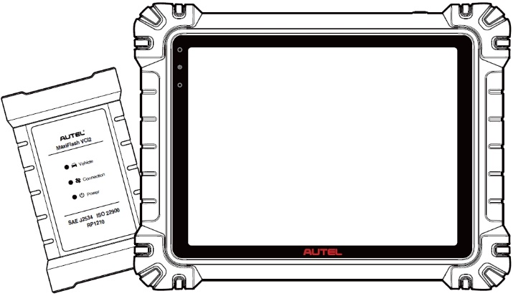

INSTRUKCJA OBSŁUGI

Znaki towarowe
Autel®, MaxiSys®, MaxiDAS®, MaxiScan®, MaxiTPMS®, MaxiRecorder® i MaxiCheck® są znakami towarowymi Autel Intelligent Technology Corp., Ltd., zarejestrowanymi w Chinach, Stanach Zjednoczonych i innych krajach. Wszystkie inne znaki są znakami towarowymi lub zarejestrowanymi znakami towarowymi ich odpowiednich właścicieli.
Informacje o prawach autorskich
Żadna część niniejszej instrukcji nie może być powielana, przechowywana w systemie wyszukiwania ani przesyłana w jakiejkolwiek formie lub za pomocą jakichkolwiek środków elektronicznych, mechanicznych, fotokopii, nagrań ani w żaden inny sposób bez uprzedniej pisemnej zgody firmy Autel.
Zastrzeżenie dotyczące gwarancji i ograniczenie odpowiedzialności
Wszystkie informacje, specyfikacje i ilustracje zawarte w tym podręczniku opierają się na najnowszych informacjach dostępnych w momencie druku.
Autel zastrzega sobie prawo do wprowadzania zmian w dowolnym momencie bez powiadomienia. Chociaż informacje zawarte w tej instrukcji zostały starannie sprawdzone pod kątem dokładności, nie udziela się żadnej gwarancji kompletności i poprawności treści, w tym, ale nie wyłącznie, specyfikacji produktu, funkcji i ilustracji.
Autel nie ponosi odpowiedzialności za jakiekolwiek szkody bezpośrednie, szczególne, przypadkowe lub pośrednie, ani za jakiekolwiek szkody ekonomiczne (w tym utratę zysków) będące wynikiem korzystania z tego produktu.

WAŻNY
Przed przystąpieniem do obsługi lub konserwacji urządzenia prosimy o dokładne zapoznanie się z niniejszą instrukcją, zwracając szczególną uwagę na ostrzeżenia i środki ostrożności dotyczące bezpieczeństwa.
Usługi i wsparcie

pro.autel.com
www.autel.com

1-855-288-3587 (Ameryka Północna)

+86 (0755) 8614-7779 (Chiny)
support@autel.com
W przypadku pomocy technicznej na pozostałych rynkach prosimy o kontakt: odnosić się do Wsparcie techniczne w tym podręczniku.
Informacje dotyczące bezpieczeństwa
Dla własnego bezpieczeństwa i bezpieczeństwa innych osób, a także aby zapobiec uszkodzeniu urządzenia i pojazdów, w których jest ono używane, ważne jest, aby wszystkie osoby obsługujące urządzenie lub mające z nim styczność przeczytały i zrozumiały instrukcje bezpieczeństwa zawarte w niniejszej instrukcji.
Istnieje wiele procedur, technik, narzędzi i części wymaganych do serwisowania pojazdów, a także umiejętności osoby wykonującej pracę. Ze względu na ogromną liczbę zastosowań testowych i odmian produktów, które można testować za pomocą tego sprzętu, nie możemy przewidzieć ani udzielić porady lub komunikatów dotyczących bezpieczeństwa obejmujących każdą okoliczność. Obowiązkiem technika samochodowego jest znajomość testowanego systemu. Istotne jest stosowanie właściwych metod serwisowych i procedur testowych. Istotne jest przeprowadzanie testów w odpowiedni i akceptowalny sposób, który nie zagraża Twojemu bezpieczeństwu, bezpieczeństwu innych osób w obszarze roboczym, używanemu urządzeniu lub testowanemu pojazdowi.
Przed użyciem urządzenia zawsze zapoznaj się z komunikatami bezpieczeństwa i stosuj się do nich oraz do odpowiednich procedur testowych dostarczonych przez producenta pojazdu lub sprzętu poddawanego testowi. Używaj urządzenia wyłącznie zgodnie z opisem w niniejszej instrukcji. Upewnij się, że przeczytałeś, zrozumiałeś i przestrzegasz wszystkich komunikatów bezpieczeństwa i instrukcji zawartych w niniejszej instrukcji.
Wiadomości dotyczące bezpieczeństwa
Komunikaty bezpieczeństwa są dostarczane w celu zapobiegania obrażeniom ciała i uszkodzeniom sprzętu. Wszystkie komunikaty bezpieczeństwa są wprowadzane przez słowo sygnałowe wskazujące poziom zagrożenia.

NIEBEZPIECZEŃSTWO
Oznacza bezpośrednio niebezpieczną sytuację, która, jeśli się jej nie uniknie, może spowodować śmierć lub poważne obrażenia operatora lub osób postronnych.

OSTRZEŻENIE
Oznacza potencjalnie niebezpieczną sytuację, która, jeśli się jej nie uniknie, może spowodować śmierć lub poważne obrażenia operatora lub osób postronnych.
Instrukcje bezpieczeństwa
Niniejsze komunikaty dotyczące bezpieczeństwa dotyczą sytuacji, o których Autel jest świadomy w momencie publikacji. Autel nie może znać, oceniać ani doradzać w kwestii wszystkich możliwych zagrożeń. Musisz mieć pewność, że żaden napotkany stan lub procedura serwisowa nie zagraża Twojemu bezpieczeństwu osobistemu.
NIEBEZPIECZEŃSTWO
Gdy silnik pracuje, utrzymuj obszar serwisowy DOBRZE WENTYLOWANY lub podłącz system usuwania spalin z budynku do układu wydechowego silnika. Silniki wytwarzają tlenek węgla, bezwonny, trujący gaz, który powoduje wolniejszy czas reakcji i może prowadzić do poważnych obrażeń ciała lub utraty życia.

Nie zaleca się korzystania ze słuchawek przy wysokiej głośności
Słuchanie muzyki na wysokim poziomie głośności przez dłuższy czas może spowodować utratę słuchu.
Ostrzeżenia dotyczące bezpieczeństwa
- Zawsze przeprowadzaj testy samochodowe w bezpiecznym środowisku.
- Należy stosować okulary ochronne zgodne z normami ANSI.
- Trzymaj odzież, włosy, ręce, narzędzia, sprzęt pomiarowy itp. z dala od ruchomych lub gorących części silnika.
- Używaj pojazdu w miejscu pracy z dobrą wentylacją, ponieważ spaliny są trujące.
- Ustaw skrzynię biegów w pozycji POSTOJOWEJ (w przypadku skrzyni automatycznej) lub NEUTRALNEJ (w przypadku skrzyni manualnej) i upewnij się, że hamulec postojowy jest zaciągnięty.
- Podłóż klocki pod koła napędowe i nigdy nie pozostawiaj pojazdu bez nadzoru podczas przeprowadzania testu.
- Zachowaj szczególną ostrożność podczas pracy przy cewce zapłonowej, kopule rozdzielacza, przewodach zapłonowych i świecach zapłonowych. Elementy te wytwarzają niebezpieczne napięcia, gdy silnik pracuje.
- Trzymaj w pobliżu gaśnicę przeznaczoną do gaszenia pożarów benzyny, substancji chemicznych i urządzeń elektrycznych.
- Nie podłączaj ani nie odłączaj żadnego sprzętu testowego przy włączonym zapłonie lub pracującym silniku.
- Utrzymuj sprzęt testowy w stanie suchym, czystym i wolnym od oleju, wody i smaru. W razie potrzeby czyść zewnętrzną powierzchnię sprzętu czystą ściereczką zwilżoną łagodnym detergentem.
- Nie prowadź pojazdu i nie obsługuj sprzętu testowego w tym samym czasie. Każde rozproszenie uwagi może spowodować wypadek.
- Zapoznaj się z instrukcją serwisową pojazdu, który jest serwisowany, i przestrzegaj wszystkich procedur diagnostycznych i środków ostrożności. Niedopełnienie tego obowiązku może skutkować obrażeniami ciała lub uszkodzeniem sprzętu testowego.
- Aby uniknąć uszkodzenia sprzętu testowego lub wygenerowania fałszywych danych, należy upewnić się, że akumulator pojazdu jest w pełni naładowany, a połączenie ze złączem DLC pojazdu jest czyste i bezpieczne.
- Nie umieszczaj sprzętu testowego na rozdzielaczu pojazdu. Silne zakłócenia elektromagnetyczne mogą uszkodzić sprzęt.

SPIS TREŚCI
1 Korzystanie z tego podręcznika 1
1.1 Konwencje 1
2 Wprowadzenie ogólne 3
2.1 Tablet MaxiSys 3
2.2 MaxiFlash VCI2 8
2.3 Zestaw akcesoriów 11
2.4 Inne akcesoria 13
3 Pierwsze kroki 15
3.1 Włącz zasilanie 15
3.2 Wyłączanie zasilania 20
4 Asystent technika AI 21
5 Cyfrowa inspekcja pojazdu 23
6 Diagnostyka 27
6.1 Nawiąż komunikację pojazdu 27
6.2 Pierwsze kroki 32
6.3 Identyfikacja pojazdu 33
6.4 Nawigacja 38
6.5 Menu diagnostyczne 41
6.6 Funkcje diagnostyczne 41
6.7 Diagnostyka graficzna 59
6.8 Fuzja danych na żywo 60
6.9 Programowanie i kodowanie 61
6.10 Ogólne operacje OBDII 64
6.11 Raport diagnostyczny 68
6.12 Wyjście z diagnostyki 72
7 Usługa 74
7.1 Usługa resetu oleju 74
7.2 Serwis elektrycznego hamulca postojowego (EPB) 75
7.3 Serwis systemu monitorowania ciśnienia w oponach (TPMS) 76
7.4 Serwis systemu zarządzania akumulatorem (BMS) 76
7.5 Serwis filtra cząstek stałych (DPF) 76
7.6 Serwis czujnika kąta skrętu (SAS) 77
8 ADAS 79
9 Mamager danych 81
9.1 Historia pojazdu 83
9.2 Dane warsztatu 85
9.3 Klient 86
9.4 Obraz 87
9.5 Raport w chmurze 89
9.6 Pliki PDF 89
9.7 Przejrzyj dane 89
9.8 Wartość odniesienia 90
9.9 Logowanie danych 91
9.10 Odinstaluj aplikacje 91
9.11 Kopia zapasowa i przywracanie 91
10 Autel Cloud 93
10.1 Rejestracja i logowanie 94
10.2 Zarządzanie urządzeniami 95
10.3 Zarządzanie plikami 98
10.4 Zarządzanie klientami 102
10.5 Informacje o warsztacie 103
10.6 Kopia zapasowa danych 105
11 Test akumulatora 107
11.1 Tester baterii MaxiBAS BT506 108
11.2 Przygotowanie do testu 110
11.3 Test w pojeździe 111
11.4 Test poza pojazdem 116
12 Ustawienia 119
12.1 Jednostka 119
12.2 Język 120
12.3 Ustawienia drukowania 120
12.4 Ustawienia raportu 121
12.5 Powiadomienie push 122
12.6 Automatyczna aktualizacja 122
12.7 Ustawienia ADAS 123
12.8 Prześlij OBFCM 123
12.9 Lista pojazdów 123
12.10 Sortowanie aplikacji 124
12.11 Test baterii 124
12.12 Kod kraju/regionu 124
12.13 Prawa i przepisy 125
12.14 Ustawienia systemowe 125
12.15 O 125
13 Uaktualnij 126
14 Zarządzanie VCI 127
14.1 Połączenie Wi-Fi 128
14.2 Parowanie Bluetooth VCI 128
14.3 Parowanie Bluetooth BAS 129
14.4 Aktualizacja VCI 130
14.5 Aktualizacja BAS 130
15 Inklinometr ręczny 131
16 Wsparcie 133
16.1 Układ ekranu pomocniczego 133
16.2 Mój Konto 133
16.3 Szkolenie 134
16.4 Logowanie danych 134
16.5 Często zadawane pytania 134
17 MaxiViewer 135
18 Cyfrowa kontrola 137
19 Szybkie połączenie 138
20 Zdalny pulpit 139
21 Opinie użytkowników 141
22 Centrum obsługi klienta Autel 142
23 Konserwacja i serwis 144
23.1 Instrukcje konserwacji 144
23.2 Lista kontrolna rozwiązywania problemów 145
23.3 O użytkowaniu baterii 145
23.4 Procedury serwisowe 146
24 Informacje o zgodności 151
25 Gwarancja 153

Korzystanie z tego podręcznika
Niniejsza instrukcja zawiera instrukcje dotyczące korzystania z urządzenia.
Niektóre ilustracje zawarte w tym podręczniku mogą przedstawiać moduły i wyposażenie opcjonalne, które nie są częścią Twojego systemu.

Konwencje
Stosowane są następujące konwencje:

Pogrubiony tekst
Pogrubiony tekst służy do wyróżniania elementów możliwych do wyboru, takich jak przyciski i opcje menu.
Przykład:
- Kliknij OK.

Notatki i ważne wiadomości

Notatki
UWAGA zawiera przydatne informacje, takie jak dodatkowe wyjaśnienia, wskazówki i komentarze.

Ważny
WAŻNE oznacza sytuację, która jeśli się jej nie uniknie, może spowodować uszkodzenie tabletu lub pojazdu.

Hiperłącza
Hiperłącza są dostępne w dokumentach elektronicznych. Niebieski tekst kursywą oznacza wybieralny hiperłącze; niebieski tekst podkreślony oznacza łącze do witryny lub łącze do adresu e-mail.

Ilustracje
Ilustracje użyte w tym podręczniku są przykładowe, rzeczywisty ekran testowy może się różnić w zależności od testowanego pojazdu. Zwróć uwagę na tytuły menu i instrukcje na ekranie, aby dokonać prawidłowego wyboru opcji.

Procedury
Ikona strzałki wskazuje procedurę. Przykład:
- Aby wyłączyć tablet MaxiSys
- Naciśnij i przytrzymaj przycisk zasilania/blokowania.
- Kliknij Opcja wyłączania zasilania.
- Kliknij OK.

Wprowadzenie ogólne
Są dwa Główne komponenty systemu MaxiSys:
- Tablet MaxiSys — procesor centralny i monitor systemu.
- MaxiFlash VCI2 — Interfejs komunikacyjny pojazdu 2.
W niniejszej instrukcji opisano budowę i działanie tych urządzeń. urządzenia i jak działają wspólnie dostarczać rozwiązania diagnostyczne.

Tablet MaxiSys

Opis funkcji
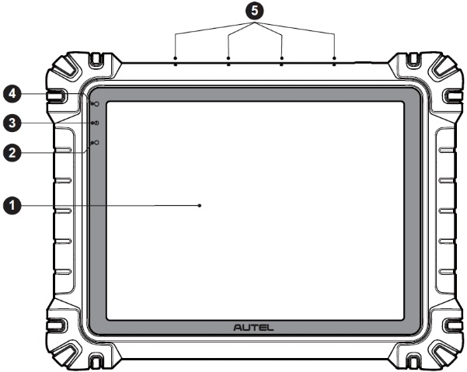
Rysunek 2-1 Tablet MaxiSys, widok z przodu
- 11” pojemnościowy ekran dotykowy TFT - LCD
- Czujnik światła otoczenia — wykrywa jasność otoczenia
- Dioda LED zasilania — zobacz Tabelę 2-1 Opis diody LED zasilania po szczegóły
- Przednia kamera
- Wbudowany mikrofon

Tabela 2-1 Opis diody LED zasilania
LED | Kolor | Opis
Moc | Zielony | - Świeci na zielono, gdy tablet jest ładowany, a poziom naładowania baterii wynosi ponad 90%.  - Świeci na zielono, gdy tablet jest włączony, a poziom naładowania baterii przekracza 20%.
Moc | Żółty | Świeci na żółto, gdy tablet jest ładowany, a poziom naładowania baterii jest niższy niż 90%.
Moc | Czerwony | - Świeci na czerwono, gdy tablet jest włączony, a poziom naładowania baterii wynosi poniżej 20%.  - Świeci na czerwono, gdy tablet wykazuje nieprawidłowości po włączeniu lub podczas ładowania.
Kamera
Opis funkcji: Służy do identyfikacji informacji o pojeździe, np. poprzez skanowanie numeru VIN i robienie zdjęć pojazdu.
Wpływ na prywatność: zbiera dane dotyczące numeru VIN pojazdu i przesyła je do platformy w chmurze w celu identyfikacji modelu pojazdu, roku produkcji, typu silnika itp.
Kontrola uprawnień: Uprawnienia dostępu do kamery można wyłączyć w ustawieniach systemowych (Ścieżka: Ustawienia > Ustawienia systemowe > Prywatność > Menedżer uprawnień > Kamera).

Mikrofon
Opis funkcji:
1. Używany przez asystenta technika AI.
2. Służy do nagrywania dźwięku i obrazu za pomocą urządzenia i jego kamery.
Wpływ na prywatność:
1. Gromadzi dane głosowe użytkownika w celu rozpoznawania mowy i konwersji mowy na tekst; przechowuje dane lokalnie lub przesyła je na platformę w chmurze.
2. Przechowuje lokalnie nagrane dane głosowe z rejestratora i kamery.
Kontrola uprawnień: Uprawnienia dostępu do mikrofonu można wyłączyć w ustawieniach systemowych (Ścieżka: Ustawienia > Ustawienia systemowe > Prywatność > Menedżer uprawnień > Mikrofon).
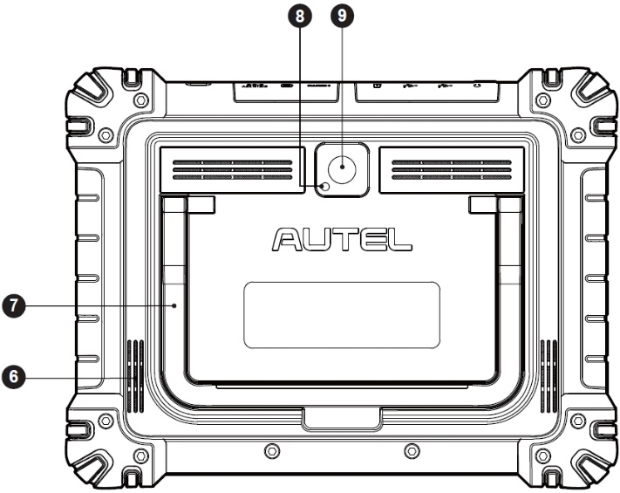
Rysunek 2-2 Tablet MaxiSys, widok z tyłu
- Głośnik
- Składana podstawka — wysuwana z tyłu, umożliwiająca oglądanie tabletu bez użycia rąk
- Lampa błyskowa aparatu
- Kamera tylna
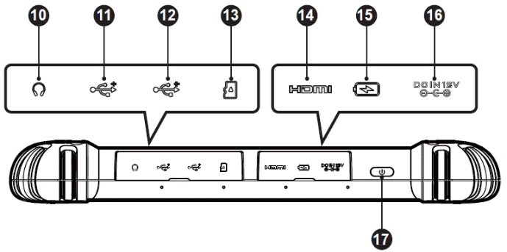
Rysunek 2-3 Tablet MaxiSys, widok z góry
- Gniazdo słuchawkowe
- Port USB
- Port USB
- Gniazdo na kartę Mini SD
- Port HDMI (interfejs multimedialny wysokiej rozdzielczości)
- Port ładowania typu C
- Port wejściowy zasilania prądem stałym
- Przycisk zasilania/blokady — długie naciśnięcie włącza/wyłącza tablet; krótkie naciśnięcie wyłącza i blokuje ekran

Źródła zasilania
Tablet może być zasilany z dowolnego z następujących źródeł:
- Wewnętrzny akumulator
- Zasilacz AC/DC
- Moc pojazdu
- Zasilacz typu C
WAŻNY
Nie ładuj akumulatora, gdy temperatura jest niższa niż 0°C (32°F) lub wyższa niż 45°C (113°F).

Wewnętrzny akumulator
Tablet może być zasilany za pomocą wbudowanego akumulatora, który po pełnym naładowaniu wystarcza na około 10 godzin ciągłej pracy.

Zasilacz AC/DC
Tablet może być zasilany z gniazdka elektrycznego za pomocą zasilacza AC/DC. Zasilacz AC/DC ładuje również wewnętrzny akumulator.

Moc pojazdu
Tablet może być zasilany z pomocniczego adaptera zasilania lub innego portu zasilania DC w pojeździe testowym za pomocą bezpośredniego połączenia kablowego. Kabel zasilania pojazdu łączy się z portem zasilania DC na górnej stronie tabletu.

Zasilacz typu C
Ten tablet może być zasilany za pomocą dołączonego kabla USB typu C. Obsługuje szybkie ładowanie USB typu C 45 W (15 V/3 A) PD (Power Delivery), jeśli Twój zasilacz obsługuje protokół PD.

Specyfikacje techniczne
Tabela 2-2 Specyfikacja tabletu​
Przedmiot | Opis
System operacyjny | Android 13
Edytor | Procesor ośmiordzeniowy
Pamięć | 12 GB Pamięć RAM i 256 GB pamięci wbudowanej
Wyświetlacz | 11-calowy ekran antyodblaskowy (2176 x 1600)
Łączność | - Wi-Fi x 2 (802.11 a/b/g/n/ac/ax 2x2 MIMO)  - BT V5.2 + EDR  - GPS  - USB 2.0 (dwa porty USB typu A)  - USB typu C (służy do ładowania tabletu lub podłączania do komputera w celu przesyłania danych)  - HDMI 2.0  - Karta SD (obsługa do 256 GB)
Kamera | - Tył: 16 megapikseli, autofokus z lampą błyskową  - Przód: 16 Megapiksel
Czujniki | - Akcelerometr grawitacyjny  - Czujnik światła otoczenia (ALS)
Audio  Wejście / Wyjście | - Mikrofon  - Podwójne głośniki  - Gniazdo słuchawkowe 3- lub 4-pasmowe 3,5 mm
Moc i bateria | - Ładowanie za pomocą zasilacza 12 V 6 A DC  - Szybkie ładowanie USB Type-C 45 W (15 V/3 A) PD (Power Delivery). Upewnij się, że zasilacz obsługuje protokół PD.  - 15 000 mA h 3,85 V bateria litowo-polimerowa
Napięcie wejściowe | - Prąd stały na wejściu: 12V/6A  - Wejście USB-C: 15 V/3 A maks. (obsługuje również 9 V/3 A lub 5 V/3 A)
Temperatura pracy | 0°C do 50°C (32°F do 122°F)
Temperatura przechowywania | -10°C do 60°C (14°F do 140°F)
Wymiary  (W X H X D) | 315,4 mm (12,42”) x 240,3 mm (9,46”) x 39 mm (1,54”)
Waga | 1656,5 g (3,65 funta)
Protokoły | PLC J2497, ISO-15765, SAE-J1939, ISO-14229 UDS, SAE-J2411 Single Wire Can (GMLAN), ISO-11898-2, ISO-11898-3, SAE-J2819 (TP20), TP16, ISO-9141, ISO-14230, SAE-J2610 (Chrysler SCI), UART Echo Byte, SAE-J2809 (Honda Diag-H), SAE-J2740 (GM ALDL), SAE-J1567 (CCD BUS), Ford UBP, Nissan DDL UART with Clock, BMW DS2, BMW DS1, SAE J2819 (VAG KW81), KW82, SAE J1708, SAE-J1850 PWM (Ford SCP), SAE-J1850 VPW (GM Class2), ISO 13400, CAN FD

MaxiFlash VCI2

Opis funkcji
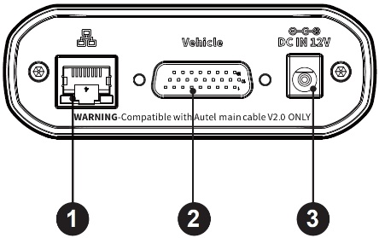
Rysunek 2-4 Widok z góry VCI2
- Port Ethernet
- Złącze danych pojazdu
- Port wejściowy zasilania prądem stałym
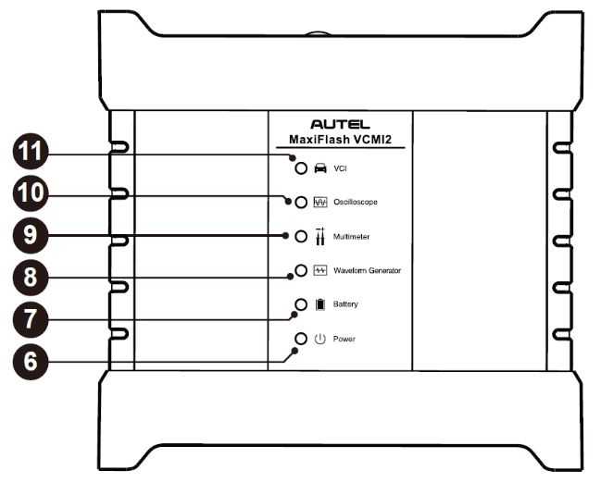
Rysunek 2-5 Widok z przodu VCI2
- Dioda LED pojazdu — miga na zielono, gdy urządzenie komunikuje się z pojazdem
- Dioda LED połączenia — szczegółowe informacje znajdują się w Tabeli 2-3 Opis diody LED połączenia
- Dioda LED zasilania — patrz Tabela 2-4 Opis diody LED zasilania po szczegóły
WAŻNY
Nie odłączaj tego urządzenia programującego, gdy świeci się kontrolka LED stanu pojazdu. Jeśli programowanie zostanie przerwane, gdy ECU pojazdu jest puste lub zaprogramowane tylko częściowo, moduł może być nieodwracalny.
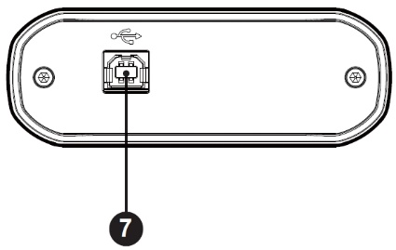
Rysunek 2-6 Widok od dołu VCI2
- Port USB
Tabela 2-3 Opis diody LED połączenia
LED | Kolor | Opis
Połączenie | Zielony | Świeci ciągłym zielonym światłem po podłączeniu do tabletu za pomocą kabla USB.
Połączenie | Cyjan | Świeci ciągłym cyjanowym (niebiesko-zielonym) światłem po nawiązaniu połączenia przez Wi-Fi.
Połączenie | Niebieski | Świeci na niebiesko po nawiązaniu połączenia bezprzewodowego Bluetooth.
Tabela 2-4 Opis diody LED zasilania
LED | Kolor | Opis
Moc | Żółty | Zapala się automatycznie na żółto po włączeniu zasilania, gdy VCI2 przeprowadza autotest.
Moc | Zielony | Po włączeniu świeci ciągłym zielonym światłem.
Moc | Czerwony | - Świeci ciągłym czerwonym światłem, gdy wystąpi awaria systemu.  - Miga na czerwono podczas aktualizacji VCI2.

Możliwość komunikacji
VCI2 obsługuje komunikację Bluetooth (BT), Wi-Fi i USB. Może przesyłać dane pojazdu do tabletu z połączeniem kablowym lub bez niego. Na otwartych przestrzeniach zasięg roboczy nadajnika za pośrednictwem komunikacji BT wynosi do 328 stóp (100 m). Zasięg roboczy komunikacji 5G Wi-Fi wynosi do 328 stóp (100 m). Jeśli sygnał zostanie utracony z powodu wyjścia poza zasięg, komunikacja zostanie przywrócona, gdy tablet znajdzie się w zasięgu.

Możliwość programowania
VCI2 to zgodne z D-PDU, SAE J2534 i RP1210 urządzenie interfejsu programowania PassThru. Korzystając z zaktualizowanego oprogramowania OEM, jest w stanie zastąpić istniejące oprogramowanie/oprogramowanie układowe w elektronicznych jednostkach sterujących (ECU), zaprogramować nowe ECU i naprawić problemy z kontrolowaną przez oprogramowanie jazdą i emisją.

Źródła zasilania
VCI2 może pobierać energię z następujących źródeł:
- Moc pojazdu
- Zasilacz AC/DC

Moc pojazdu
VCI2 działa na zasilaniu pojazdu 12/24 V, które jest zasilane przez port połączenia danych pojazdu. Urządzenie włącza się zawsze, gdy jest podłączone do złącza łącza danych (DLC) zgodnego z OBD II/EOBD. W przypadku pojazdów niezgodnych ze standardem OBDII/EOBD urządzenie może być zasilane z pomocniczego adaptera gniazda zasilania lub innego odpowiedniego portu zasilania w pojeździe testowym za pomocą pomocniczego kabla zasilania.

Zasilacz AC/DC
Urządzenie VCI2 można zasilać z gniazdka ściennego za pomocą zasilacza AC/DC.

Dane techniczne
Tabela 2-5 Specyfikacje VCI2
Przedmiot | Opis
Komunikacja | - BT V5.0 + EDR  - USB 2.0  - Wi-Fi 5G  - Ethernet
Częstotliwość bezprzewodowa | 5 GHz
Moc i bateria | - Akumulator litowo-polimerowy o pojemności 3750 mAh  - Ładowanie za pomocą zasilacza 12 V DC
Temperatura pracy | 0°C do 50°C (32°F do 122°F)
Temperatura przechowywania | -10°C do 60°C (14°F do 140°F)
Wymiary  (szer. x wys. x gł.) | 168,4 mm (6,63") x 98 mm (3,86") x 35 mm (1,38")
Waga | 379,7 g (0,84 funta)

Zestaw akcesoriów

Główny kabel
VCI2 może być zasilany przez główny kabel Autel V2.0 (ikona V2.0 jest widoczna na kablu) po podłączeniu do pojazdu zgodnego ze standardem OBDII/EOBD. Główny kabel łączy VCI2 ze złączem Data Link Connector (DLC) pojazdu, przez które VCI2 może przesyłać dane pojazdu do tabletu.
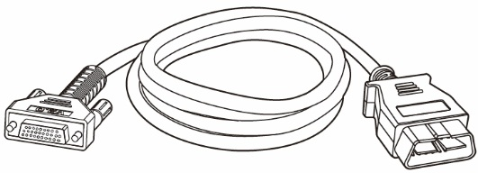
Rysunek 2-7 Główny kabel V2.0

NOTATKA
MaxiFlash VCI2 można podłączyć wyłącznie za pomocą głównego kabla Autel V2.0. NIE WOLNO używać innych głównych kabli Autel do podłączania MaxiFlash VCI2.

Adaptery typu OBDI (opcjonalnie)
Opcjonalne adaptery typu OBDI są przeznaczone do pojazdów bez OBDII. Używany adapter zależy od typu testowanego pojazdu. Poniżej przedstawiono najpopularniejsze adaptery. (Adaptery są sprzedawane oddzielnie. Aby uzyskać szczegółowe informacje, skontaktuj się z dystrybutorem.)
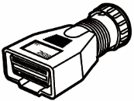  Benz-14 | 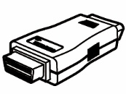  Chrysler-16 | 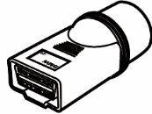  BMW-20 | 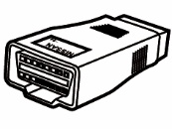  Nissan-14
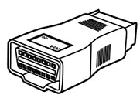 Kia-20 | 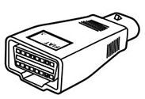 Fiat-3 | 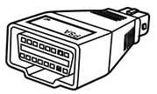 PSA-2 | 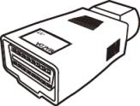 Mazda-17
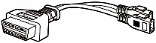  Volkswagen/  Audi-2+2 |   Benz-38 | 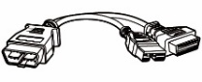  Mitsubishi/  Hyundai-12+16

Inne akcesoria
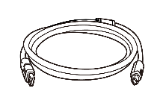 | Kabel USB 2.0 V2 (na kablu widoczna jest ikona V2)  Łączy tablet z VCI2.
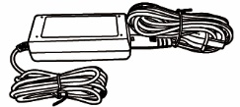 | Zasilacz AC/DC (12 V)  Umożliwia podłączenie tabletu do zewnętrznego portu zasilania AC/DC w celu zapewnienia zasilania.  (Uwaga: Ze względów środowiskowych, na rynku europejskim opakowanie produktu nie zawiera ładowarki. Urządzenie można zasilać za pomocą większości zasilaczy USB i kabla z wtyczką USB typu C.)
 | Gniazdo zasilania pomocniczego A  pomocniczego gniazda zasilania pojazdu, gdyż niektóre pojazdy bez złącza OBDII nie mogą dostarczać zasilania za pośrednictwem złącza DLC.
 | Zacisk kablowy  Zapewnia zasilanie tabletu lub VCI2 poprzez podłączenie do akumulatora pojazdu.
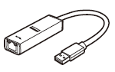 | Adapter USB do Ethernetu  Urządzenie umożliwia realizację funkcji połączenia sieciowego.
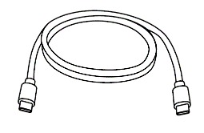 | Kabel USB typu C  Obsługuje ładowanie.
 | Zapasowy bezpiecznik x2  Urządzenie zabezpieczające dla dodatkowego gniazda zasilającego.

Pierwsze kroki
Upewnij się, że tablet ma wystarczające zasilanie lub jest podłączony do zewnętrznego źródła zasilania (patrz Źródła zasilania).

Włącz zasilanie
Naciśnij i przytrzymaj przycisk zasilania/blokady w prawym górnym rogu tabletu, aby włączyć urządzenie. Przesuń palcem w górę od dołu ekranu blokady, aby przejść do ekranu menu zadań MaxiSys.
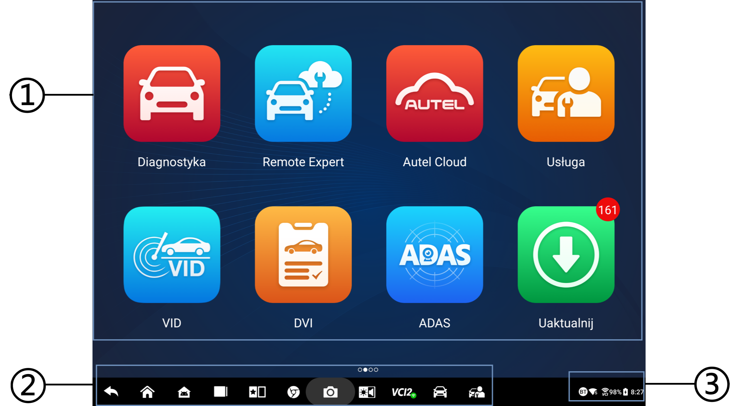
Rysunek 3-1 Menu zadań MaxiSys
- Przyciski aplikacji
- Przyciski lokalizatora i nawigacji
- Ikony statusu
NOTATKA
Aby chronić informacje przechowywane w systemie i oszczędzać energię, zaleca się blokowanie ekranu, gdy nie jest on używany.
Prawie wszystkie operacje na tablecie są kontrolowane za pomocą ekranu dotykowego. Nawigacja na ekranie dotykowym jest sterowana za pomocą menu, co umożliwia szybki dostęp do procedury testowej lub potrzebnych danych za pomocą serii pytań i opcji. Szczegółowe opisy struktur menu znajdują się w rozdziałach dotyczących każdej aplikacji.

Przyciski aplikacji
Poniższa tabela zawiera krótki opis każdej z aplikacji w systemie MaxiSys.
Tabela 3-1 Aplikacje
Przycisk | Nazwa | Opis
 | Diagnostyka | Dostęp do funkcji diagnostycznych. Zobacz Diagnostyka.
 | DVI | Przed postawieniem diagnozy technicy wykonują ogólną inspekcję wzrokiem i rejestrują wyniki. Zobacz Cyfrowa inspekcja pojazdu.
 | Usługa | Umożliwia dostęp do menu funkcji serwisowych. Zobacz Usługa.
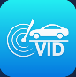 | VID | Umożliwia dostęp do ekranu Wprowadź numer VIN lub ekranu Potwierdzenie informacji o pojeździe. Zobacz Identyfikacja pojazdu.
 | ADAS | Dostęp do menu systemów ADAS. Zobacz ADAS .
 | Manager danych | Uzyskuje dostęp do zapisanych danych warsztatu naprawczego, klienta i pojazdu, w tym szczegółowej diagnostyki pojazdu i zapisów testów. Zobacz Mamager danych.
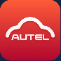 | Autel Cloud | Uzyskuje dostęp do platformy Autel Cloud. Zobacz Chmura Autel.
 | Test akumulatora | Dostęp do menu testu akumulatora z dwiema funkcjami, w tym test wewnątrz pojazdu i test poza pojazdem. Zobacz Test akumulatora.
 | Ustawienia | Dostęp do menu ustawień systemowych i ogólnego menu tabletu. Zobacz Ustawienia.
 | Uaktualnij | Dostęp do menu aktualizacji oprogramowania systemowego. Zobacz Uaktualnij.
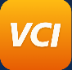 | Zarządzanie VCI | Dostęp do menu połączenia VCI. Zobacz Zarządzanie VCI.
 | Inklinometr ręczny | Łączy tablet z ręcznym inklinometrem w celu pomiaru wysokości jazdy pojazdów Mercedes-Benz. Zobacz Inklinometr ręczny.
 | Narzędzia pomocnicze | Zawiera dwie części: zbieranie dzienników zdarzeń i przywracanie ustawień fabrycznych.
 | Wsparcie | Synchronizuje bazę danych usług online firmy Autel z tabletem MaxiSys. Zobacz Wsparcie.
 | GW Autoryzacja | Zarządza uprawnieniami do odblokowywania bramy OE.
 | Demo | Zawiera demonstrację działania krok po kroku w celach diagnostycznych.
 | MaxiViewer | Umożliwia szybkie wyszukiwanie obsługiwanych funkcji i/lub pojazdów. Zobacz MaxiViewer.
 | Cyfrowa kontrola | Konfiguruje jednostkę do działania jako urządzenie wideoskopowe poprzez podłączenie do kabla głowicy imagerowej w celu przeprowadzenia dokładnych inspekcji pojazdów. Zobacz Cyfrowa kontrola.
 | Szybkie połączenie | Zapewnia powiązane zakładki witryny, aby umożliwić szybki dostęp do aktualizacji produktu, serwisu, wsparcia i innych informacji. Zobacz Szybkie połączenie.
 | Zdalny pulpit | Konfiguruje tablet do otrzymywania zdalnego wsparcia za pomocą aplikacji TeamViewer. Zobacz Zdalny pulpit.
 | Opinie użytkowników | Możesz przesłać opinię za pośrednictwem tej aplikacji, gdy napotkasz problemy podczas korzystania z tabletu. Zobacz Opinie użytkowników.
 | Centrum umiejętności głosowych | Umożliwia naukę korzystania z aplikacji asystenta technika AI. Obecnie obsługiwanym językiem asystenta technika AI jest angielski.
 | Centrum obsługi klienta Autel | Umożliwia użytkownikom rejestrację narzędzia Autel w celu pobrania najnowszego wydanego oprogramowania. Zobacz Centrum obsługi klienta Autel.

Przyciski lokalizatora i nawigacji
Poniższa tabela opisuje działanie przycisków nawigacyjnych znajdujących się u dołu ekranu:
Tabela 3-2 Przyciski lokalizatora i nawigacji
Ikona | Nazwa | Opis
 | Lokalizator | Wskazuje lokalizację ekranu. Przesuń ekran w lewo lub prawo, aby wyświetlić poprzedni lub następny ekran.
 | Z powrotem | Powrót do poprzedniego ekranu.
 | MaxiSys  Dom | Powrót do menu zadań MaxiSys.
 | Strona główna Androida | Powrót do ekranu głównego systemu Android.
 | Ostatnie aplikacje | Wyświetla listę aktualnie uruchomionych aplikacji. Stuknij ikonę aplikacji, aby uruchomić. Zamknij uruchomioną aplikację, przesuwając ją do góry. Lub zamknij wszystkie uruchomione aplikacje, stukając Wyczyść wszystko.
 | Podziel ekran | Tryb podwójnego ekranu obok siebie jest specjalnie zaprojektowany do jednoczesnego wyświetlania dwóch różnych okien. Często używane aplikacje na pasku podzielonych aplikacji można dodawać i usuwać.
 | Asystent technika AI | Wykonuje zadania za pomocą sterowania głosowego. Zobacz Asystent technika AI. Obecnie obsługiwanym językiem sterowania głosowego jest angielski.
 | Przeglądarka | Uruchamia przeglądarkę internetową Chrome.
 | Kamera | Kliknij ikonę Aparat, aby otworzyć wizjer aparatu. Naciśnij i przytrzymaj ikonę, aby uchwycić zrzut ekranu wyświetlacza. Zapisane pliki są automatycznie zapisywane w aplikacji Menedżera danych w celu późniejszego przejrzenia. Zobacz Mamager danych.
 | Wyświetlacz i dźwięk | Dostosowuje jasność ekranu i głośność dźwięku.
 | Skrót menedżera VCI | Otwiera aplikację Zarządzanie VCI. Zielona ikona w prawym dolnym rogu wskazuje, że VCI2 jest podłączony, a czerwona ikona „X” zostanie wyświetlona, jeśli połączenie się nie powiedzie.
 | MaxiSys Skrót | Powrót do ekranu diagnostyki.
 | Skrót usługi | Powrót do ekranu Serwis.
- Aby korzystać z aparatu
- Kliknij ikonę Aparat. Otworzy się ekran aparatu.
- Ustaw ostrość obrazu, który chcesz uchwycić, w wizjerze.
- Kliknij ikonę aparatu po prawej stronie ekranu. Wizjer wyświetli teraz zrobione zdjęcie i automatycznie je zapisze.
- Aby wyświetlić zapisany obraz, dotknij miniatury w prawym górnym rogu ekranu.
- Aby wyjść z aplikacji aparatu, naciśnij przycisk Wstecz lub Ekran główny.

NOTATKA
Po przesunięciu ekranu aparatu z lewej do prawej można przełączać tryb aparatu i tryb wideo, dotykając ikony aparatu lub ikony wideo.

Ikony stanu systemu
Twój tablet MaxiSys jest w pełni funkcjonalnym tabletem z Androidem ze standardowymi ikonami stanu systemu operacyjnego Android. Dodatkowe informacje można znaleźć w dokumentacji Androida.

Wyłączanie zasilania
Przed wyłączeniem tabletu należy zakończyć wszelką komunikację pojazdu. W przypadku próby wyłączenia podczas komunikacji tabletu z pojazdem wyświetlany jest komunikat ostrzegawczy. Wymuszenie wyłączenia podczas komunikacji tabletu z pojazdem może prowadzić do błędów ECU w niektórych pojazdach. Przed wyłączeniem tabletu należy zamknąć aplikację Diagnostics.
- Aby wyłączyć tablet MaxiSys
- Naciśnij i przytrzymaj przycisk zasilania/blokowania.
- Kliknij Opcja wyłączania zasilania.
- Kliknij OK.
- Ponowne uruchomienie systemu
W przypadku awarii systemu naciśnij i przytrzymaj przycisk zasilania/blokowania, a następnie kliknij opcję Uruchom ponownie, aby ponownie uruchomić system.

Asystent technika AI
System MaxiSys MS909S2 wyposażono w zaawansowaną funkcję asystenta technika AI sterowaną głosem firmy Autel, która może pomóc w wykonywaniu takich zadań, jak otwieranie aplikacji, automatyczne skanowanie systemów pojazdu, szybkie lokalizowanie funkcji diagnostycznych i pomoc w podejmowaniu decyzji w celu zwiększenia wydajności.
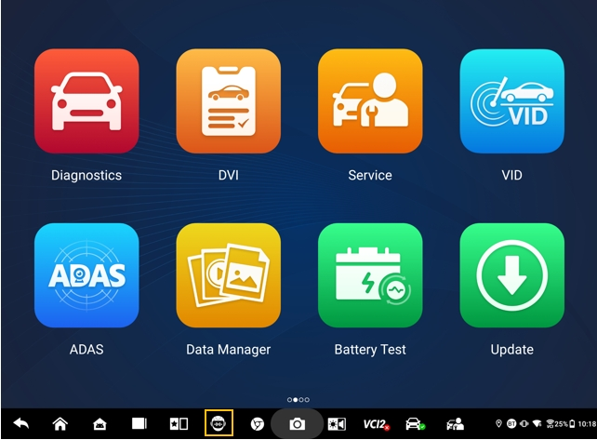
Rysunek 4-1 Ikona asystenta technika AI
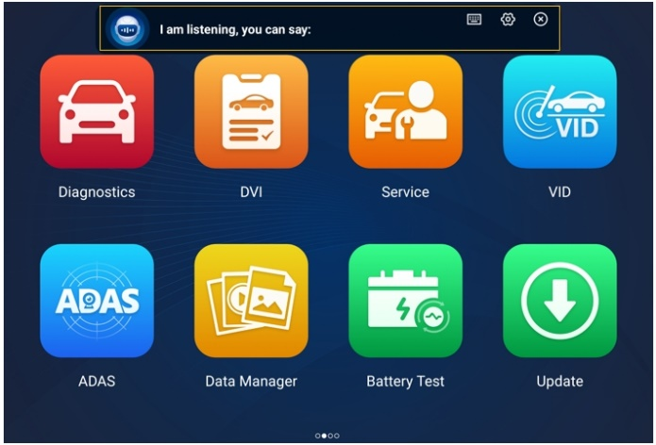
Rysunek 4-2 Ekran asystenta technika AI
Gdy wydasz polecenie zaczynające się od „Hej Max”, wszystko staje się niezwykle proste, np. otwieranie aplikacji lub funkcji, identyfikowanie pojazdów testowych, łączenie się z siecią Wi-Fi i włączanie kamery, bez konieczności kiwnięcia palcem.
Funkcja Asystenta Technika AI pomaga Ci głównie w wykonywaniu następujących zadań:
- Otwarte aplikacje systemowe
Możesz powiedzieć „Otwórz przeglądarkę,” „Uruchom przeglądarkę,” „Otwórz galerię,” „Włącz kamerę,” „Włącz Bluetooth,” „Zwiększ głośność,” „Rozpocznij pisanie e-maila,” itd.
- Otwórz aplikacje w menu zadań MaxiSys
Możesz powiedzieć „Otwórz VID,” „Otwórz diagnostykę Hondy,” „Otwórz oscyloskop,” „Uruchom oscyloskop,” „Włącz VCI,” itd.
- Wyszukaj i zlokalizuj funkcje diagnostyczne
Możesz powiedzieć: „Wybór automatyczny,” „Otwórz automatyczne skanowanie,” „Odczytaj DTC,” „Chcę zresetować EPB,” „Przejdź do resetu ECU,” „Otwórz funkcje gorące,” „Otwórz reset kontrolki konserwacji,” „Uruchom funkcje wtryskiwacza,” itp.
- Sterowanie przyciskami funkcyjnymi
Przyciski funkcyjne, takie jak OK, ESC i Skanowanie błędów, można obsługiwać głosowo, zamiast dotykać ich.

Cyfrowa inspekcja pojazdu
Przed diagnozą, Digital Vehicle Inspection (DVI) jest niezbędne dla techników, aby sprawdzić wygląd pojazdu, jego wygląd zewnętrzny i wnętrze, hamulce i opony, komorę silnika i wiele innych. Technicy mogą przeprowadzić kompleksową kontrolę wizualną, a następnie zapisać wyniki w systemie MaxiSys.
- Aby wykonać DVI
- Włącz tablet i upewnij się, że jest podłączony do źródła zasilania.
- Dotknij DVI przycisk aplikacji z menu zadań MaxiSys.
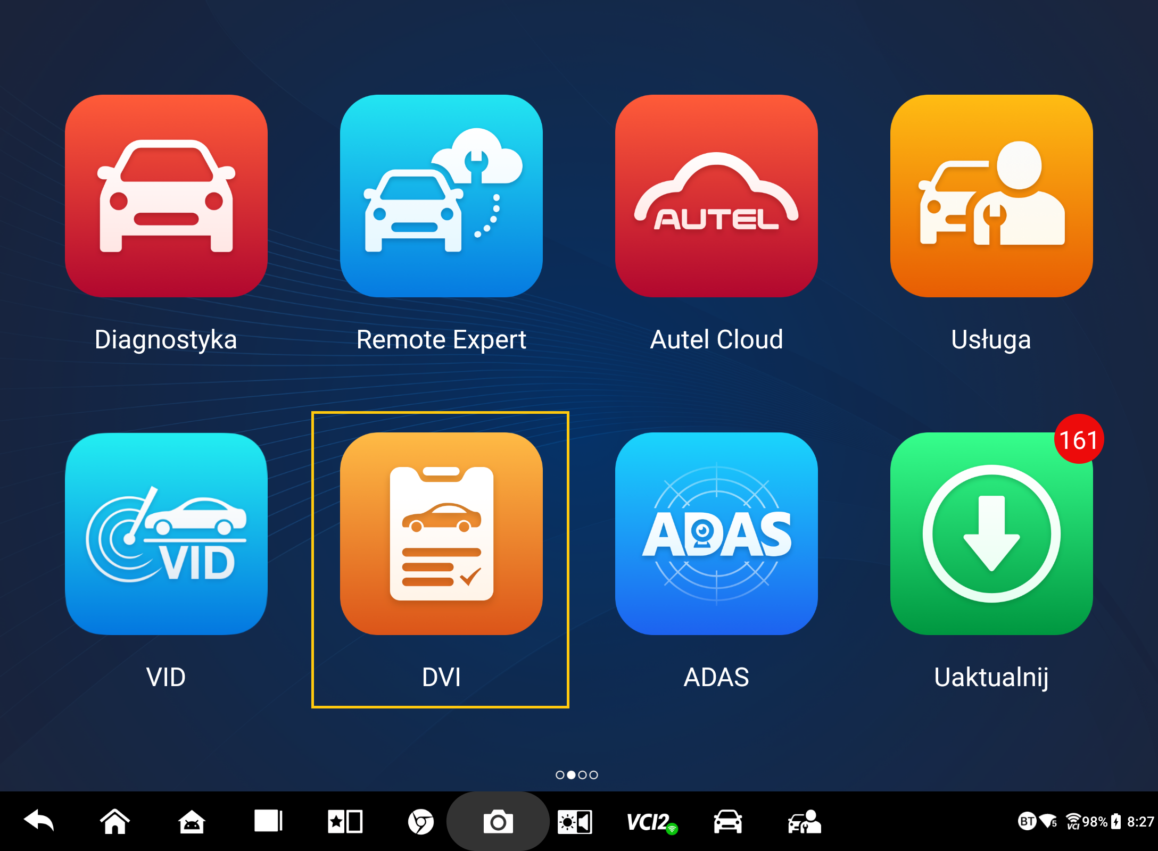
Rysunek 5-1 Ikona aplikacji DVI
- Wybierz opcję Informacje o pojeździe w lewym menu nawigacyjnym i wprowadź odpowiednie informacje po prawej stronie, w tym dane warsztatu naprawczego, dane technika, dane klienta i dane pojazdu.
NOTATKA
Pola oznaczone gwiazdką (*) są obowiązkowe.
- Wybierz Wygląd pojazdu w menu nawigacyjnym. W przypadku uszkodzonych obszarów i powiązanych komponentów dotknij przycisku Skanowanie AI, aby wykonać zdjęcia i dotknij Gotowe. Dotknij Rysuj ręcznie, aby narysować okręgi palcem na zdjęciu, aby zrobić oznaczenia, a następnie dotknij Zapisz. Dotknij OK, aby powrócić do ekranu Stan nadwozia. Zakończ wszystkie kontrole wyglądu pojazdu, wykonując te same kroki.

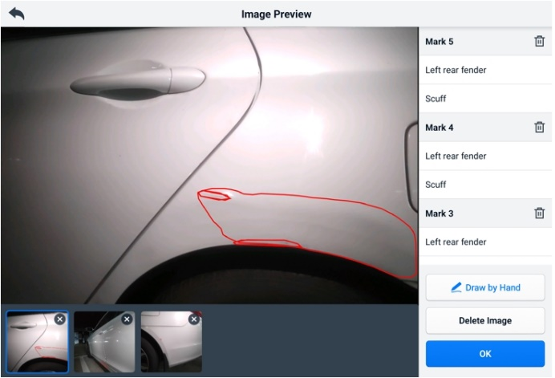
Rysunek 5-2 Ekran kontroli wyglądu pojazdu 1
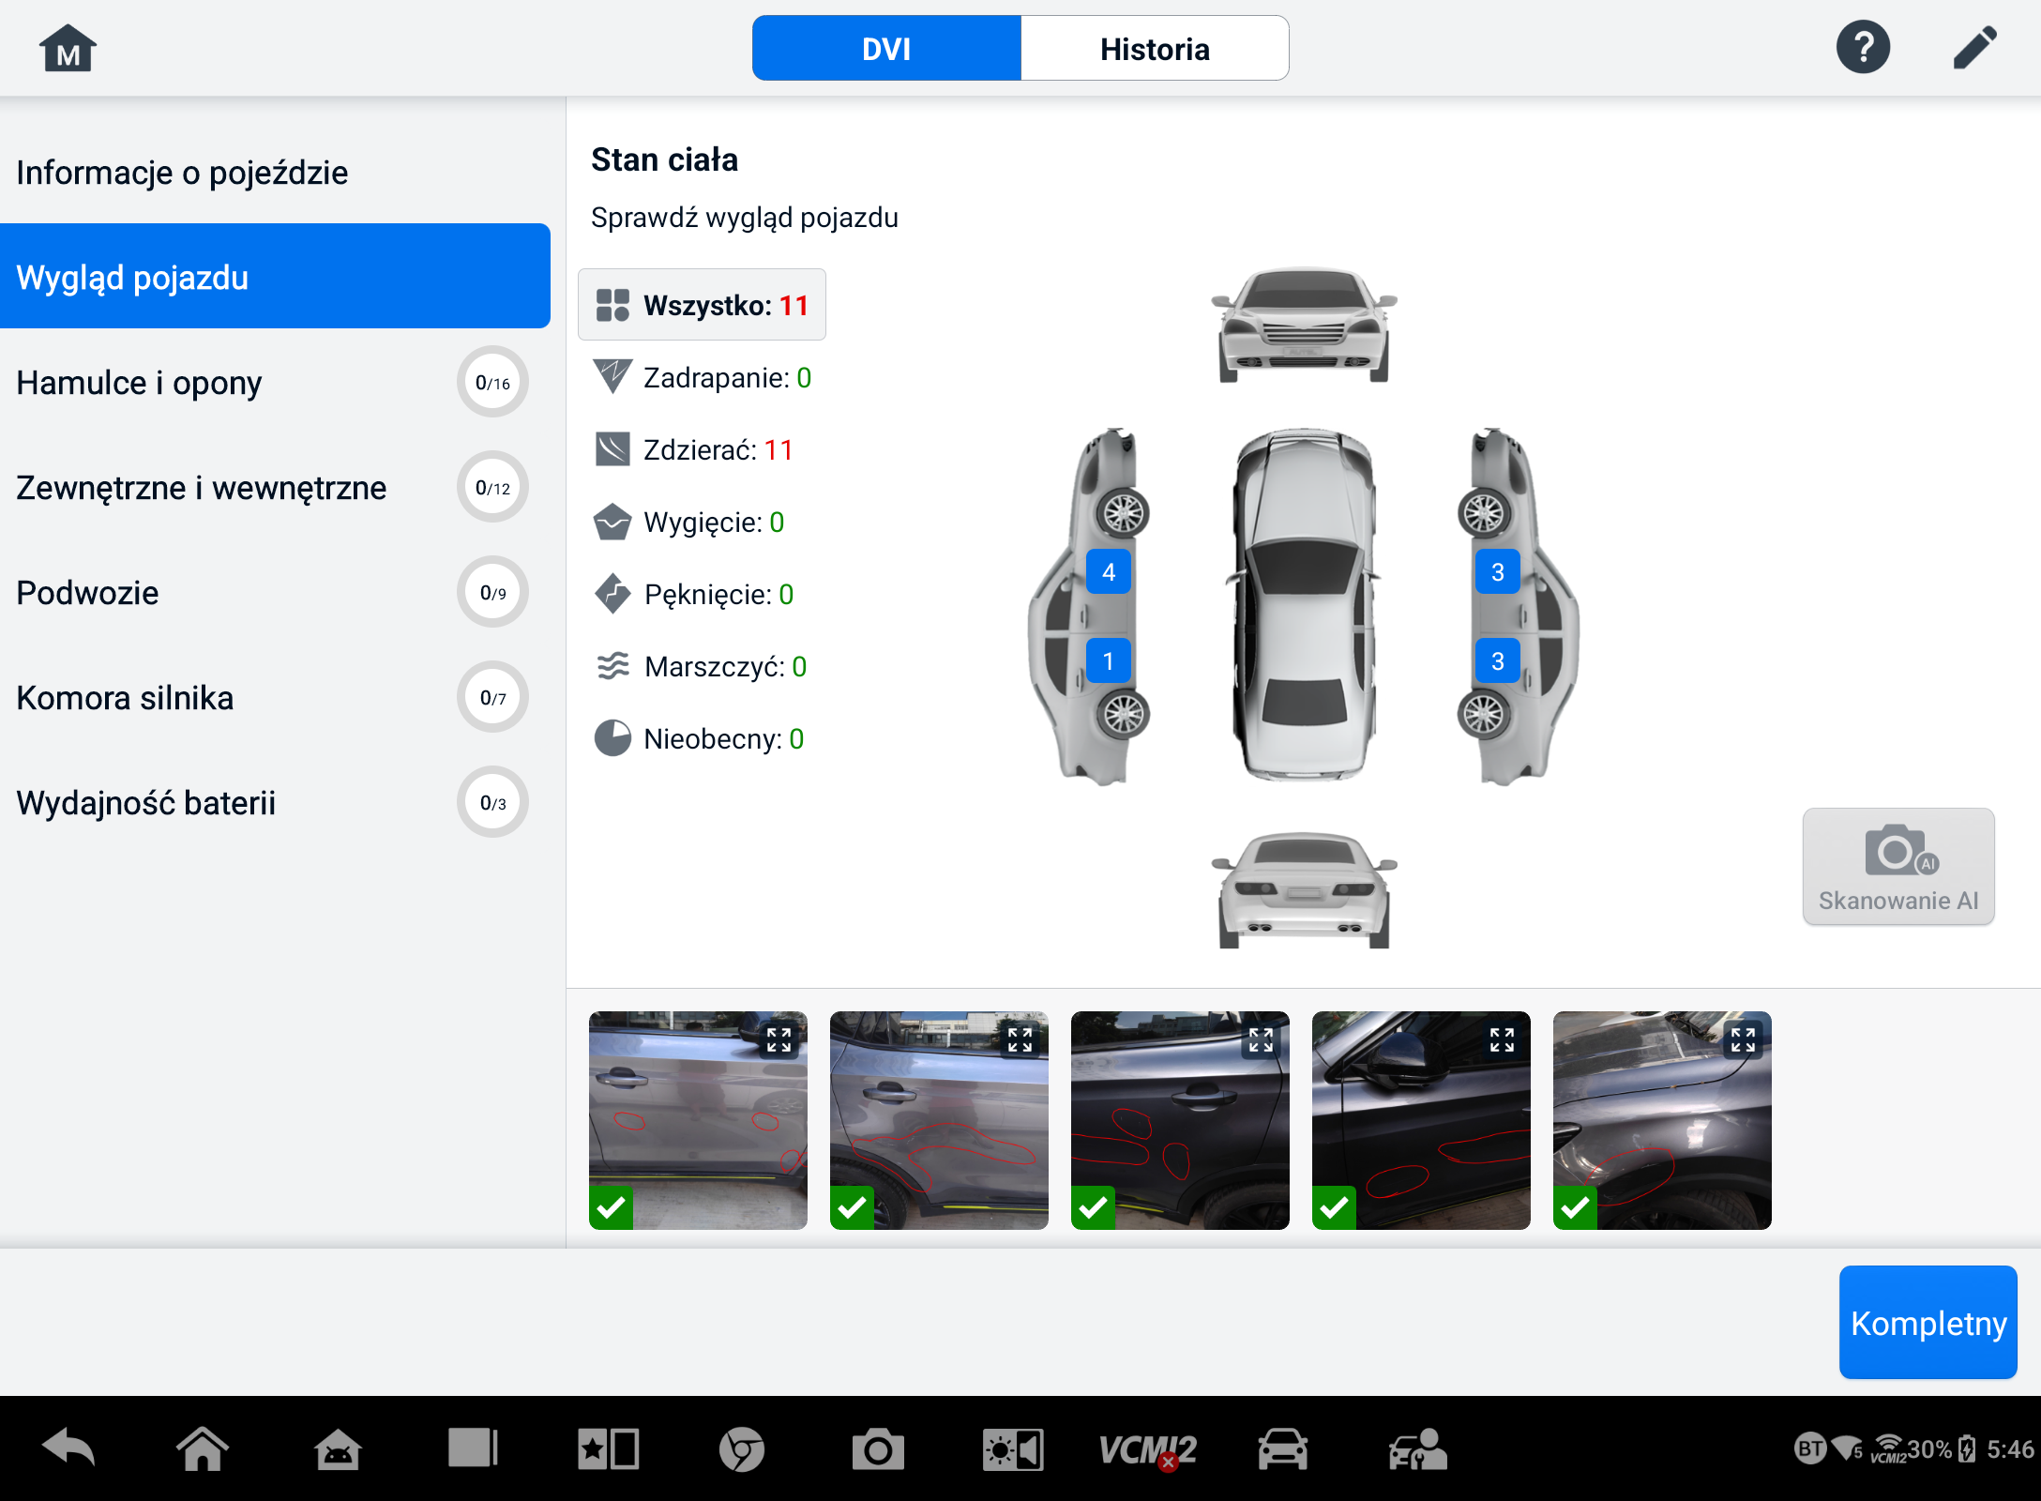
Rysunek 5-3 Ekran kontroli wyglądu pojazdu 2
- Wybierz opcję Hamulce i opony w menu nawigacyjnym. Postępuj zgodnie z instrukcjami na ekranie, aby sprawdzić hamulce i opony pojazdu.
- Przeprowadź kontrolę wizualną na podstawie rzeczywistej sytuacji. Istnieją trzy opcje wyboru: Brak błędów, Potrzebna jest uwaga i to natychmiastowa.
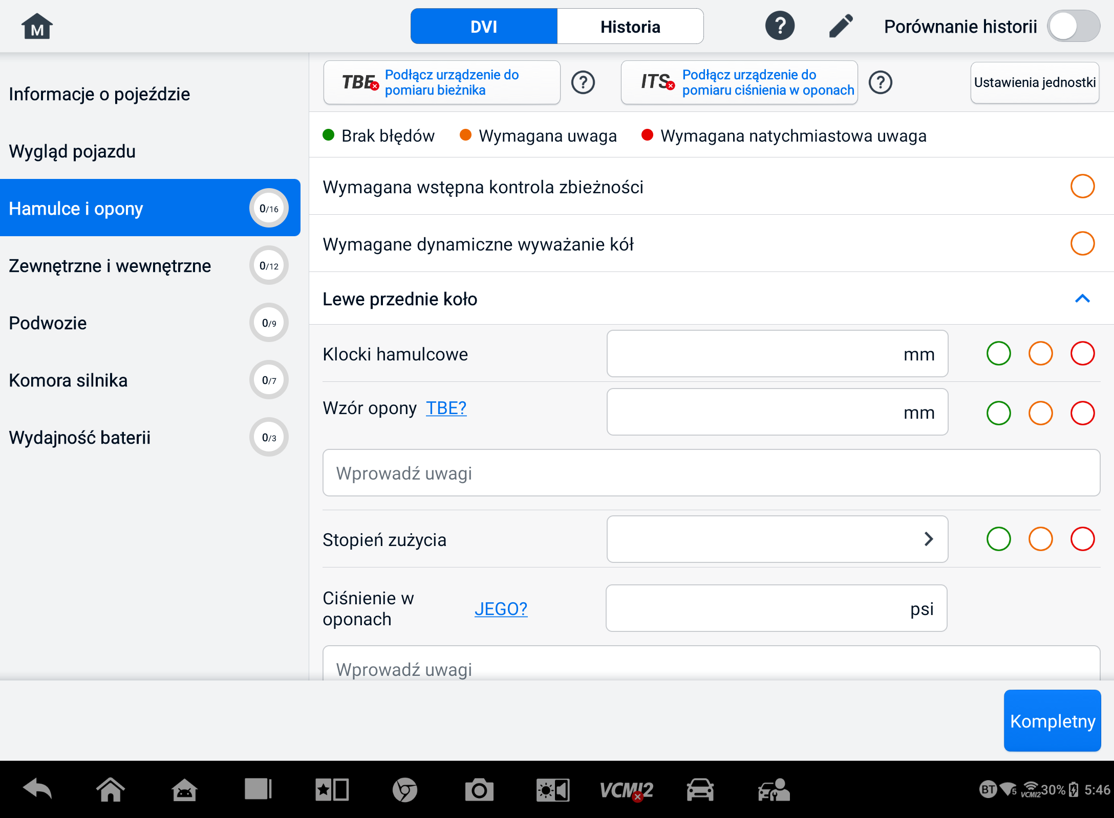
Rysunek 5-4 Ekran kontroli hamulców i opon 1
- Kliknij ikonę Pomoc i postępuj zgodnie z instrukcjami wyświetlanymi na ekranie, aby podłączyć urządzenie do pomiaru bieżnika lub ciśnienie w oponach do MS909S2. Tablet diagnostyczny może automatycznie rozpoznać przesłane dane dotyczące ciśnienia w oponach lub głębokości bieżnika. Wprowadź odpowiednie dane na ekranie.
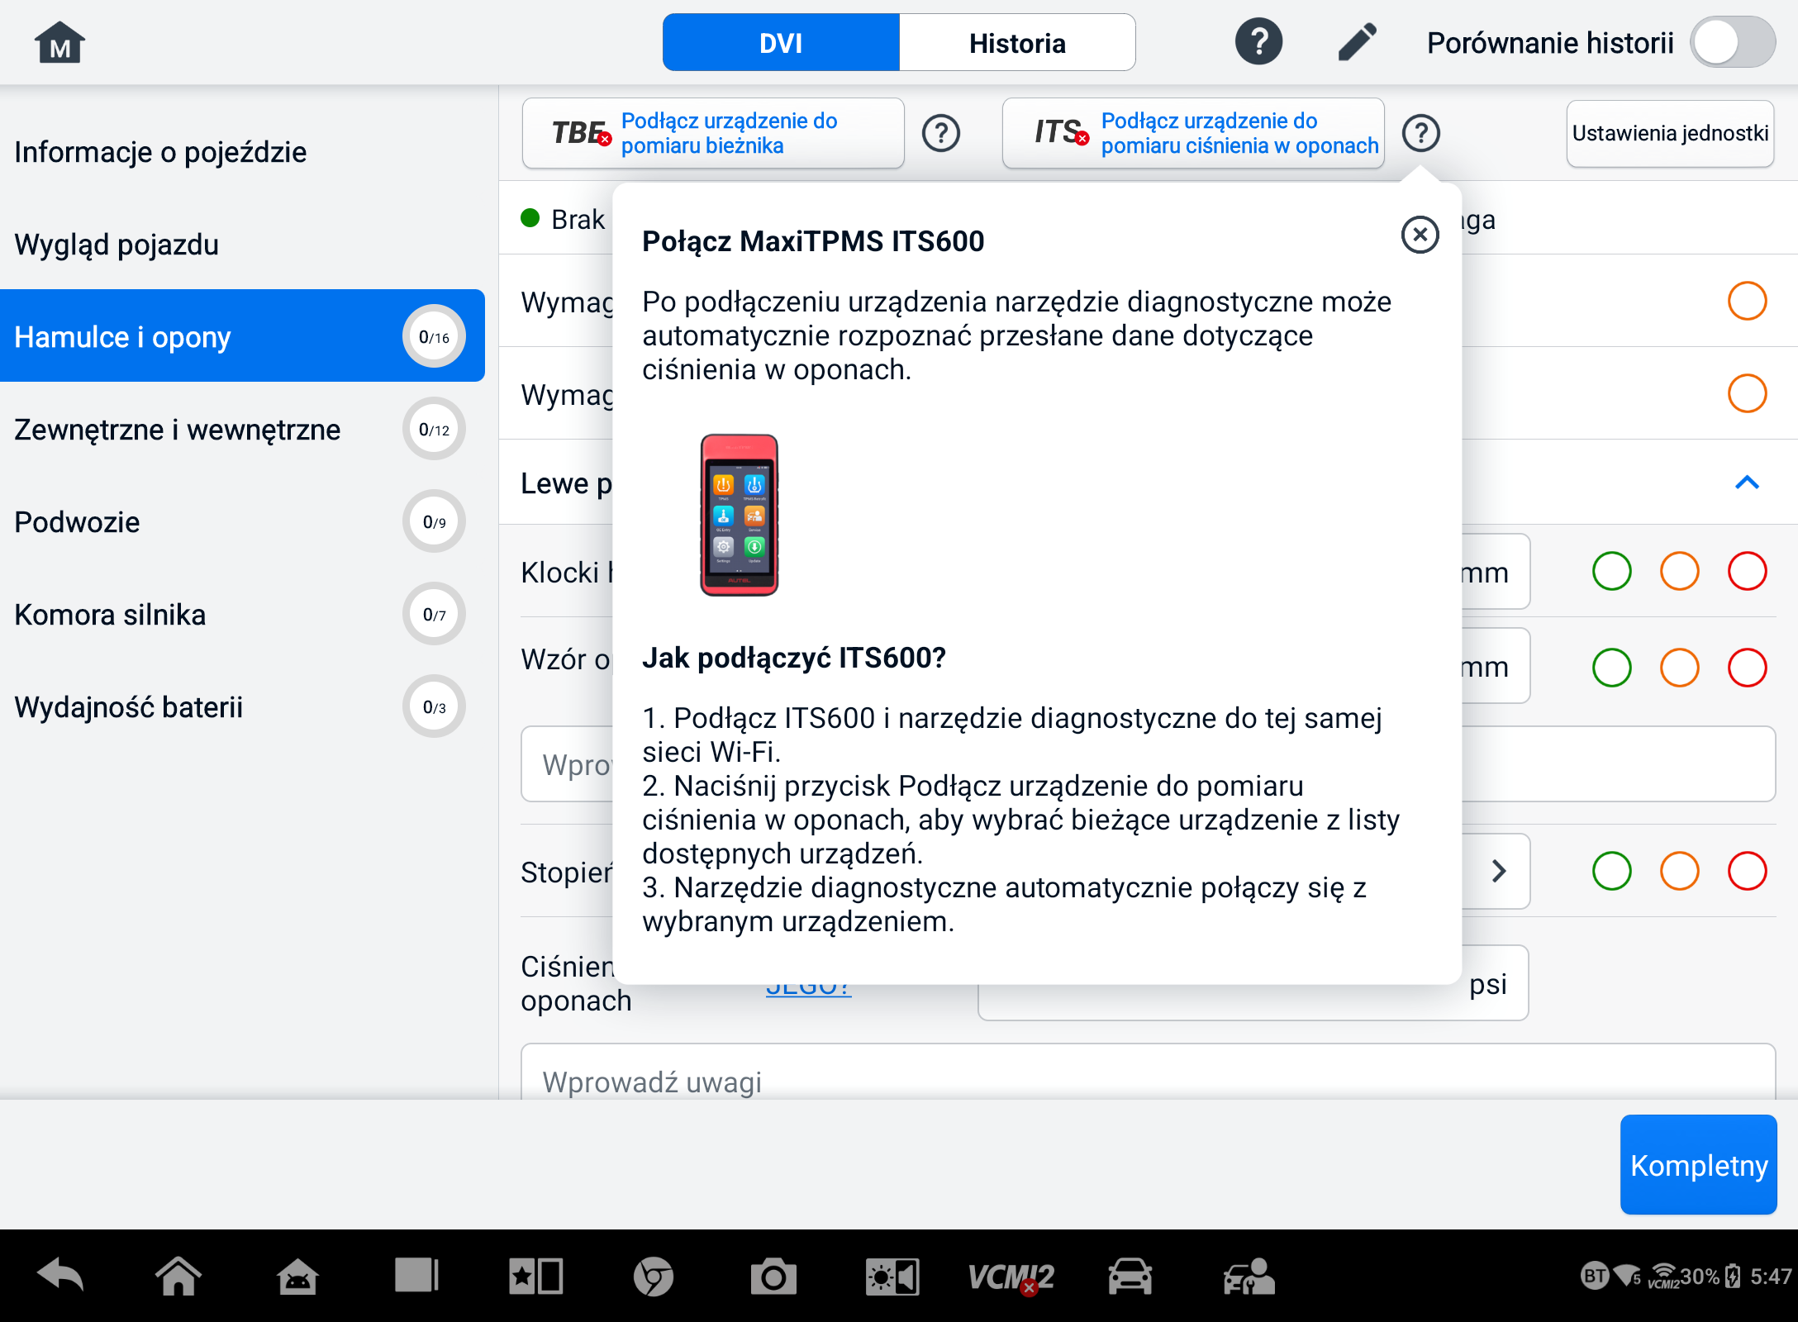
Rysunek 5-5 Ekran kontroli hamulców i opon 2
NOTATKA
, kliknij przycisk Porównanie historii w prawym górnym rogu ekranu.
- Wybierz pozycję funkcji w lewym menu nawigacyjnym i postępuj zgodnie z instrukcjami wyświetlanymi na ekranie, aby wykonać kontrolę nadwozia/wnętrza pojazdu, podwozia, komory silnika i wydajności akumulatora.
- Kliknij Kompletny w prawym dolnym rogu ekranu, aby zapisać wszystkie inspekcje. Kliknij Report, aby wyświetlić wygenerowany raport DVI.
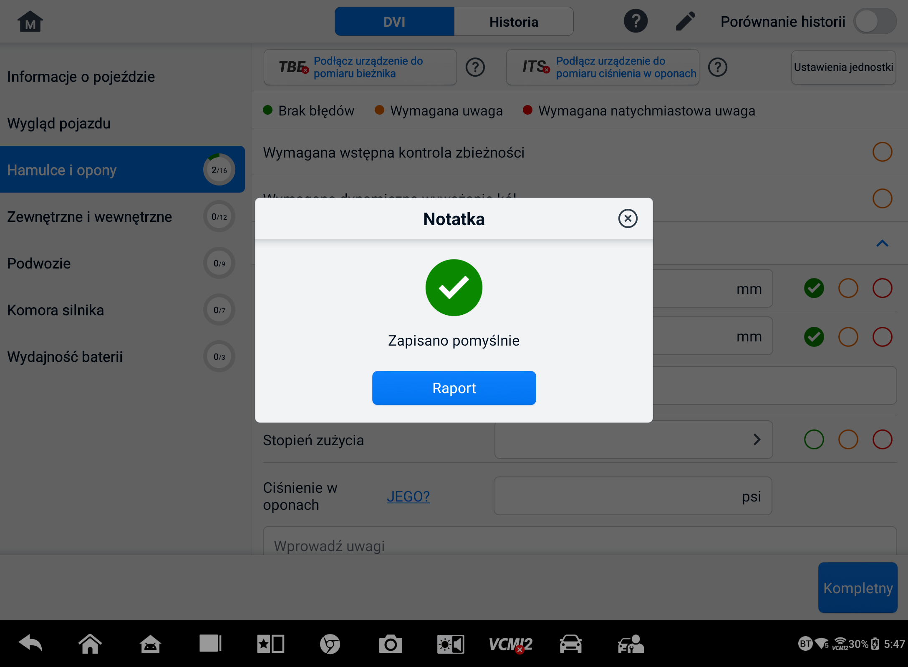
Rysunek 5-6 Ekran zapisywania DVI
- Raport DVI można również wyświetlić w aplikacji Manager danych. Dotknij opcji PDF lub Raport w chmurze i wybierz raport, aby go otworzyć i zobaczyć szczegółowe informacje.

Diagnostyka
Aplikacja Diagnostyka umożliwia dostęp do elektronicznego modułu sterującego wiele układów sterowania pojazdem, obejmujących m.in. silnik, skrzynię biegów, układ zapobiegający blokowaniu kół (ABS) i układ poduszek powietrznych (SRS).

Nawiąż komunikację pojazdu
Operacje diagnostyczne wymagają podłączenia tabletu MaxiSys do pojazdu testowego poprzez VCI2 przy użyciu głównego kabla. (W razie potrzeby należy użyć odpowiedniego adaptera OBD typu I.) Aby nawiązać prawidłową komunikację pojazdu z tabletem, należy wykonać następujące czynności:
            - Podłącz VCI2 do złącza DLC pojazdu, aby umożliwić komunikację i zasilanie.
            - Połącz VCI2 z tabletem za pomocą Bluetooth, Wi-Fi lub połączenia USB.
            - Po wykonaniu powyższych kroków sprawdź skrót Zarządzanie VCI na dole ekranu. Jeśli w prawym dolnym rogu wyświetla się zielona ikona BT, Wi-Fi lub USB, tablet MaxiSys jest gotowy do rozpoczęcia diagnostyki pojazdu.

Połączenie pojazdu
Metoda używana do podłączenia VCI2 do złącza DLC pojazdu zależy od konfiguracji pojazdu w następujący sposób:
- Pojazd wyposażony w system zarządzania diagnostyką pokładową OBDII (On-board Diagnostics Two) zapewnia zarówno komunikację, jak i zasilanie 12 V poprzez standardowe złącze DLC J-1962.
- Pojazdy niewyposażone w system zarządzania OBDII komunikują się za pomocą złącza DLC, a w niektórych przypadkach dostarczają zasilanie 12 V za pomocą gniazda adaptera zasilania pomocniczego lub połączenia z akumulatorem pojazdu.
Połączenie pojazdu OBDII
Do tego typu połączenia potrzebny jest jedynie kabel główny, bez żadnego dodatkowego adaptera.
- Aby połączyć się z pojazdem OBDII
      - Podłącz żeński adapter głównego kabla do złącza danych pojazdu w module VCI2 i dokręć śruby mocujące.
      - Podłącz 16-stykowy męski adapter kabla do gniazda DLC pojazdu, które zazwyczaj znajduje się pod deską rozdzielczą pojazdu.
NOTATKA
DLC pojazdu nie zawsze znajduje się pod deską rozdzielczą. Dodatkowe informacje na temat połączenia można znaleźć w instrukcji obsługi pojazdu testowego.
Połączenie pojazdu bez OBDII
Do tego typu połączenia potrzebny jest zarówno główny kabel, jak i odpowiedni adapter OBDI dla konkretnego serwisowanego pojazdu.
Istnieją trzy możliwe warunki podłączenia pojazdu bez interfejsu OBDII:
- Złącze DLC umożliwia zarówno komunikację, jak i zasilanie.
- Złącze DLC umożliwia komunikację, a zasilanie jest dostarczane poprzez złącze adaptera gniazda zasilania pomocniczego.
- Złącze DLC umożliwia komunikację, a zasilanie odbywa się poprzez połączenie z akumulatorem pojazdu.
- Aby połączyć się z pojazdem bez złącza OBDII
- Podłącz żeński adapter głównego kabla do złącza danych pojazdu w module VCI2 i dokręć śruby mocujące.
- Znajdź odpowiedni adapter OBDI i podłącz jego 16-stykowe gniazdo do męskiego adaptera głównego kabla.
- Podłącz dołączony adapter OBDI do złącza DLC pojazdu.
NOTATKA
Niektóre pojazdy mogą mieć więcej niż jeden adapter lub mogą mieć przewody testowe zamiast adaptera. Wykonaj odpowiednie połączenie z DLC pojazdu, jeśli jest to wymagane.
- Aby podłączyć adapter do gniazda zasilania pomocniczego
- Podłącz wtyczkę zasilania DC adaptera gniazda zasilania pomocniczego do portu wejściowego zasilania DC w urządzeniu.
- Podłącz męski wtyk adaptera gniazda zasilania pomocniczego do gniazda adaptera gniazda zasilania pomocniczego w pojeździe.
- Podłączenie kabla zaciskowego
- Podłącz wtyczkę rurową przewodu zaciskowego do męskiego złącza adaptera gniazda zasilania pomocniczego.
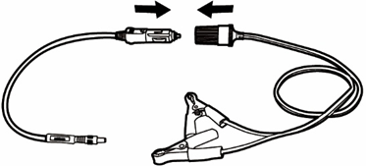
Rysunek 6-1 Połączenie między adapterem gniazda zasilania pomocniczego a kablem zaciskowym
- Podłącz złącze zasilania prądem stałym dodatkowego gniazda zasilania do portu wejściowego zasilania prądem stałym urządzenia VCI2.
- Podłącz kabel zaciskowy do akumulatora pojazdu.

Połączenie VCI
Po prawidłowym podłączeniu urządzenia VCI2 do pojazdu dioda LED zasilania na urządzeniu VCI2 zaświeci się na zielono i rozlegnie się sygnał dźwiękowy, informujący o gotowości do nawiązania komunikacji z tabletem.
W zestawie z narzędziami do tabletu MaxiSys znajduje się moduł VCI2, który obsługuje trzy metody komunikacji z tabletem: Bluetooth, Wi-Fi i kabel USB.

Połączenie Bluetooth
Na otwartej przestrzeni zasięg komunikacji Bluetooth wynosi około 100 metrów (328 stóp), co zapewnia technikom większą mobilność i możliwość przeprowadzania diagnostyki pojazdu z dowolnego miejsca w warsztacie.
Aby przyspieszyć diagnostykę wielu pojazdów, w zatłoczonych warsztatach samochodowych można używać więcej niż jednego urządzenia VCI2, co pozwala technikom na szybkie sparowanie tabletu MaxiSys z każdym urządzeniem VCI2 przez Bluetooth osobno, eliminując potrzebę odłączania urządzenia VCI2 od jednego pojazdu i podłączania go za każdym razem do drugiego.
- Aby sparować tablet z VCI2 przez Bluetooth
- Włącz tablet.
- Wybierz aplikację Zarządzanie VCI z menu zadań MaxiSys.
- Wybierz VCI BT z listy trybów połączenia i dotknij przełącznika Bluetooth, aby go włączyć. Urządzenie automatycznie skanuje dostępne urządzenia do sparowania Bluetooth. Znalezione urządzenia są wymienione w sekcji ustawień w prawym dolnym rogu ekranu.

NOTATKA
Jeśli nie znaleziono VCI2, może to oznaczać, że siła sygnału jest zbyt słaba, aby ją wykryć. Zmień położenie VCI2 i usuń wszystkie możliwe obiekty, które mogą powodować zakłócenia sygnału. Stuknij przycisk Scan w prawym górnym rogu ekranu, aby ponownie przeskanować urządzenia.
- Zwykle nazwa VCI2 wyświetla się jako „Maxi” z sufiksem w postaci numeru seryjnego. Wybierz VCI2 do sparowania. (Jeśli użyto więcej niż jednego VCI2, upewnij się, że wybrano właściwy VCI2 do sparowania.)
- Po pomyślnym sparowaniu status połączenia zostanie wyświetlony jako „Połączono”.
- Skrót Zarządzanie VCI na dole ekranu wyświetla zieloną okrągłą ikonę BT, gdy tablet i VCI2 są połączone.
Więcej informacji można znaleźć w artykule Parowanie Bluetooth VCI.

Połączenie Wi-Fi
VCI2 obsługuje połączenie Wi-Fi 5 GHz. Na otwartych przestrzeniach zasięg roboczy komunikacji Wi-Fi 5G wynosi do 328 stóp (100 m).
- Aby sparować tablet z VCI2 przez Wi-Fi
- Włącz tablet.
- Wybierz aplikację Zarządzanie VCI z menu zadań MaxiSys.
- Wybierz Wi-Fi z listy trybów połączenia i dotknij przełącznika Wi-Fi, aby go włączyć. Tablet automatycznie skanuje dostępne urządzenia do połączenia Wi-Fi. Znalezione VCI2 są wymienione w sekcji ustawień w prawym dolnym rogu ekranu.
- Zwykle nazwa VCI2 wyświetla się jako „Maxi” z sufiksem w postaci numeru seryjnego. Wybierz wymagane urządzenie do połączenia.
- Po pomyślnym sparowaniu status połączenia zostanie wyświetlony jako „Połączono”.
- Skrót Zarządzanie VCI na dole ekranu wyświetla zieloną okrągłą ikonę Wi-Fi, gdy tablet i VCI2 są połączone.
Dodatkowe informacje można znaleźć w części Połączenie Wi-Fi.

Połączenie kablem USB
Połączenie kablem USB to prosty i szybki sposób na nawiązanie komunikacji między tabletem a VCI2. Po prawidłowym podłączeniu kabla USB z tabletu do VCI2 skrót Zarządzanie VCI Shortcut na dole ekranu wyświetla zielony znaczek, a dioda LED pojazdu na VCI2 świeci ciągłym zielonym światłem, wskazując, że połączenie między urządzeniami zostało pomyślnie nawiązane. Tablet diagnostyczny MaxiSys jest teraz gotowy do wykonania diagnostyki pojazdu.
NOTATKA
Aby zapewnić najbardziej stabilną komunikację, podczas programowania lub kodowania ECU zaleca się korzystanie z połączenia USB między tabletem a VCI2.

Brak komunikatu
- Jeśli tablet nie może połączyć się z VCI2, wyświetla się komunikat „Error”. Komunikat „Error” oznacza, że tablet nie komunikuje się z VCI2. Rozwiąż problem, wykonując następujące kroki:
- Sprawdź, czy VCI2 jest włączone.
- Korzystając z połączenia bezprzewodowego, upewnij się, że sieć jest prawidłowo skonfigurowana i podłączono właściwe urządzenie.
- Jeśli w trakcie diagnostyki tablet nagle utraci łączność, należy upewnić się, że żadne obiekty nie zakłócają sygnału.
- Upewnij się, że moduł VCI2 jest prawidłowo ustawiony, przednią stroną do góry.
- Przesuń tablet bliżej VCI2. Jeśli używasz połączenia przewodowego, upewnij się, że kabel jest solidnie podłączony do VCI2.
- Sprawdź, czy dioda LED połączenia VCI2 świeci się dla wybranego typu komunikacji: Bluetooth, Wi-Fi lub kabel USB.
- Jeśli VCI2 nie może nawiązać połączenia komunikacyjnego, komunikat wyświetli instrukcje rozwiązywania problemów. Możliwe przyczyny błędu komunikacji obejmują:
- VCI2 nie może nawiązać połączenia komunikacyjnego z pojazdem.
- Wybrano system pojazdu do diagnostyki, który nie jest obsługiwany przez pojazd.
- Połączenie jest luźne.
- Przepalony bezpiecznik pojazdu.
- W pojeździe lub kablu danych wystąpiła usterka okablowania.
- Wystąpiła usterka obwodu w kablu danych lub adapterze.
- Numer identyfikacyjny pojazdu został wprowadzony nieprawidłowo.

Pierwsze kroki
Przed pierwszym użyciem aplikacji Diagnostyka należy upewnić się, że VCI2 Jest prawidłowo podłączony i komunikuje się z tabletem. Zobacz Nawiąż komunikację pojazdu aby uzyskać więcej szczegółów.
Gdy VCI2 jest prawidłowo podłączony do pojazdu za pomocą głównego kabla i sparowany z tabletem, platforma jest gotowa do rozpoczęcia diagnostyki pojazdu. Kliknij przycisk aplikacji Diagnostyka w menu zadań MaxiSys. Menu pojazdu jest wyświetlane na ekranie
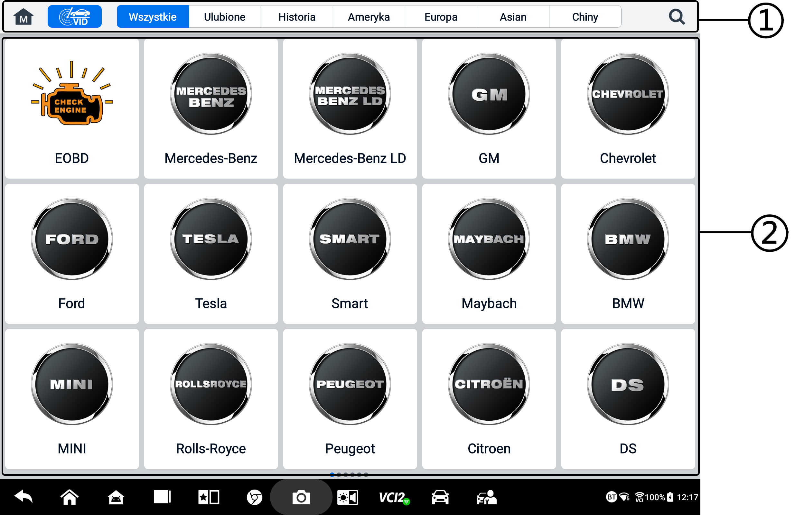
Rysunek 6-2 Ekran menu pojazdu
- Przyciski górnego paska narzędzi
- Ikona producenta
Przyciski górnego paska narzędzi
Poniższa tabela zawiera listę i opis działań przycisków paska narzędzi znajdującego się u góry ekranu:
Tabela 6-1 Przyciski górnego paska narzędzi
Przycisk | Nazwa | Opis
 | Dom | Powrót do menu zadań MaxiSys.
 | VID | Kliknij ten przycisk, aby otworzyć listę rozwijaną:  - Kliknij opcję Automatyczne wykrywanie, aby automatycznie wykryć numer VIN.  - Kliknij opcję Wprowadzanie ręczne, aby ręcznie wprowadzić kod VIN lub numer licencji.  - Kliknij Skanuj numer VIN/tablicę rejestracyjną umożliwiająca skanowanie kodu VIN/numeru rejestracyjnego za pomocą kamery.
 | Wszystko | Wyświetla wszystkie marki pojazdów w menu pojazdów.
 | Ulubione | Wyświetla ulubione marki pojazdów wybrane przez użytkownika.
 | Historia | Wyświetla zapisane rekordy historii testowanego pojazdu. Ta opcja zapewnia bezpośredni dostęp do poprzednio testowanego pojazdu zarejestrowanego podczas poprzedniego testu. Widzieć Historia pojazdu.
 | Ameryka | Wyświetla menu pojazdu amerykańskiego.
 | Europa | Wyświetla menu pojazdów europejskich.
 | Azja | Wyświetla menu pojazdów azjatyckich.
 | Szukaj | Kliknij pole wyszukiwania, aby wyświetlić wirtualną klawiaturę i wprowadź nazwę producenta pojazdu, który chcesz przetestować.
Ikony producenta
Ikona producenta wyświetla różne marki pojazdów. Wybierz producenta ikona po prawidłowym podłączeniu urządzenia VCI 2 do pojazdu testowego w celu rozpoczęcia sesji diagnostycznej.

Identyfikacja pojazdu
System MaxiSys obsługuje pięć metod identyfikacji pojazdów.
- Automatyczne wykrywanie
- Wprowadzanie ręczne
- Skanowanie numeru VIN/tablicy rejestracyjnej
- Ręczny wybór pojazdu
- Wejście bezpośrednie OBDII

Automatyczne wykrywanie
System MaxiSys wyposażono w najnowszą funkcję automatycznego wykrywania opartą na numerze VIN, która umożliwia identyfikację pojazdów z magistralą CAN za pomocą jednego dotknięcia. Dzięki temu technik może szybko zidentyfikować konkretny pojazd i przeskanować dostępne systemy w celu znalezienia kodów błędów.
Istnieją dwie opcje wejścia umożliwiające wykonanie funkcji automatycznego wykrywania:
- Z aplikacji VID
- Aby wykonać automatyczne wykrywanie
Połącz tablet z VCI2 i nawiąż połączenie komunikacyjne przez Bluetooth, Wi-Fi lub kabel USB. Zobacz Nawiąż komunikację pojazdu.
- Kliknij przycisk aplikacji VID w menu zadań MaxiSys.

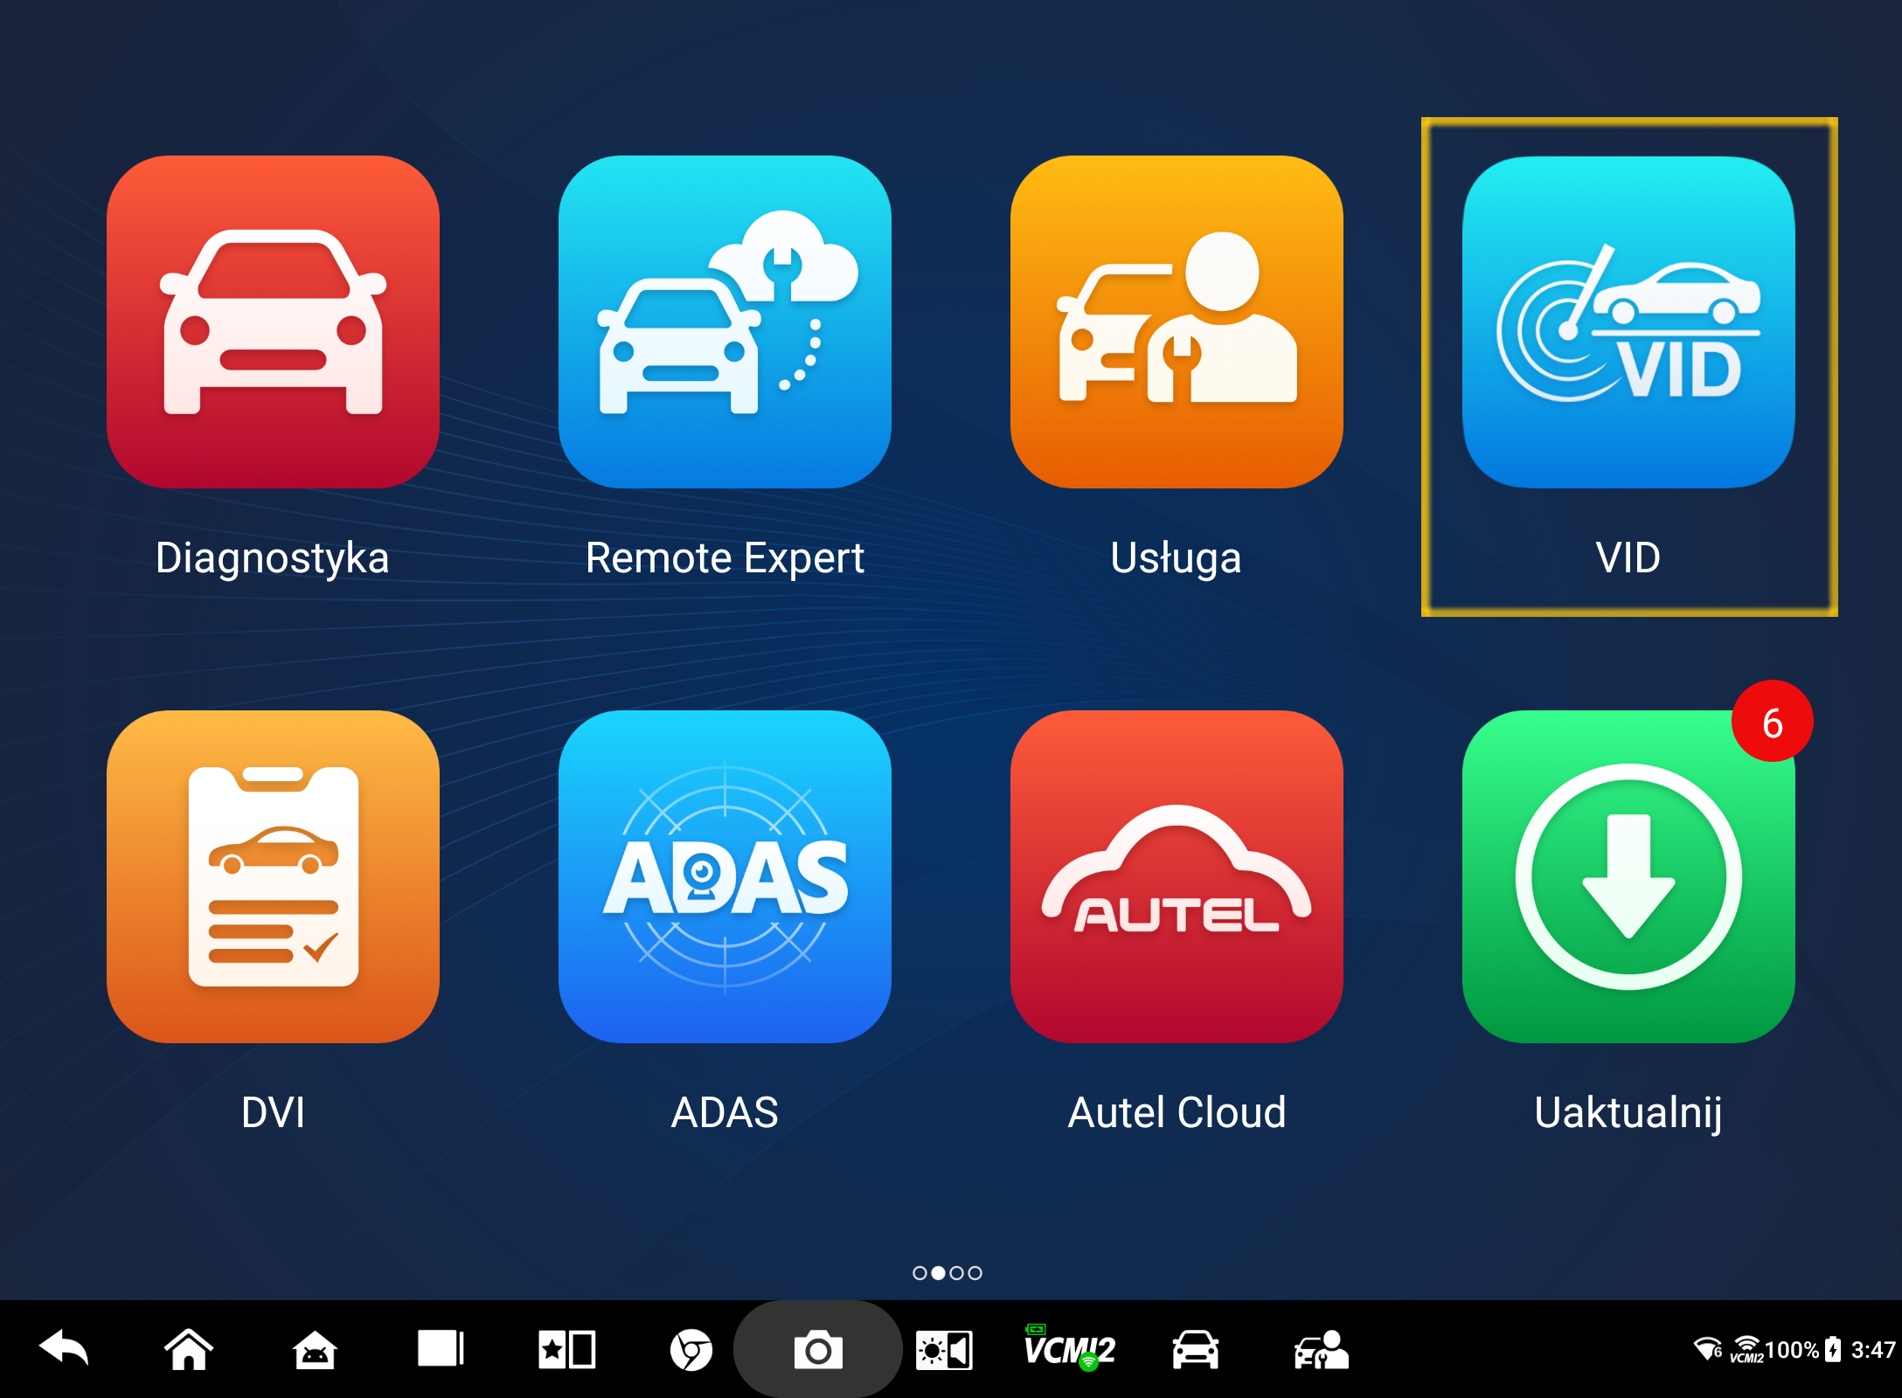
Rysunek 6-3 Ekran aplikacji VID
- pojeździe zostaną automatycznie zidentyfikowane, a następnie wyświetlone na ekranie. Naciśnij Diagnostyka lub Serwis, aby wykonać funkcję.
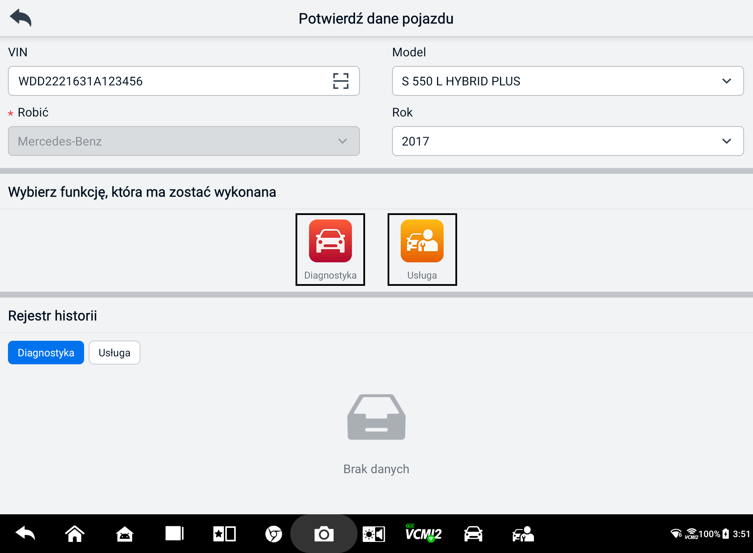
Rysunek 6-4 Ekran potwierdzenia informacji o pojeździe 1
Jeśli informacji o pojeździe nie można zidentyfikować automatycznie, wprowadź ręcznie numer VIN lub dotknij ikony Scan, aby zeskanować i rozpoznać numer VIN. Szczegółowe instrukcje dotyczące operacji można znaleźć w Wprowadzanie ręczne.
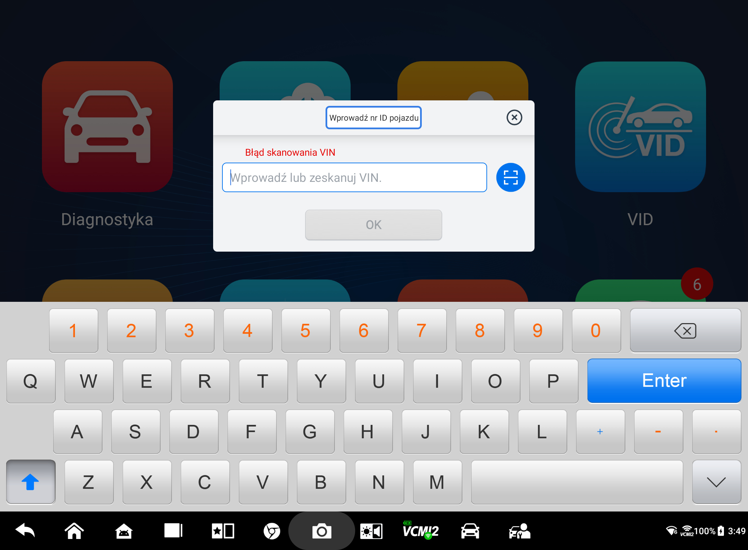
Rysunek 6-5 Ekran potwierdzenia informacji o pojeździe 2
- Z aplikacji Diagnostyka
- Aby wykonać automatyczne wykrywanie
- Kliknij przycisk aplikacji Diagnostyka z menu zadań MaxiSys. Wyświetli się menu pojazdu.
- Kliknij przycisk VID na górnym pasku narzędzi. Wybierz opcję Automatyczne wykrywanie. Tablet rozpocznie skanowanie numeru VIN w ECU pojazdu. Po pomyślnej identyfikacji pojazdu testowego system przekieruje Cię do ekranu Diagnostics Main Menu.
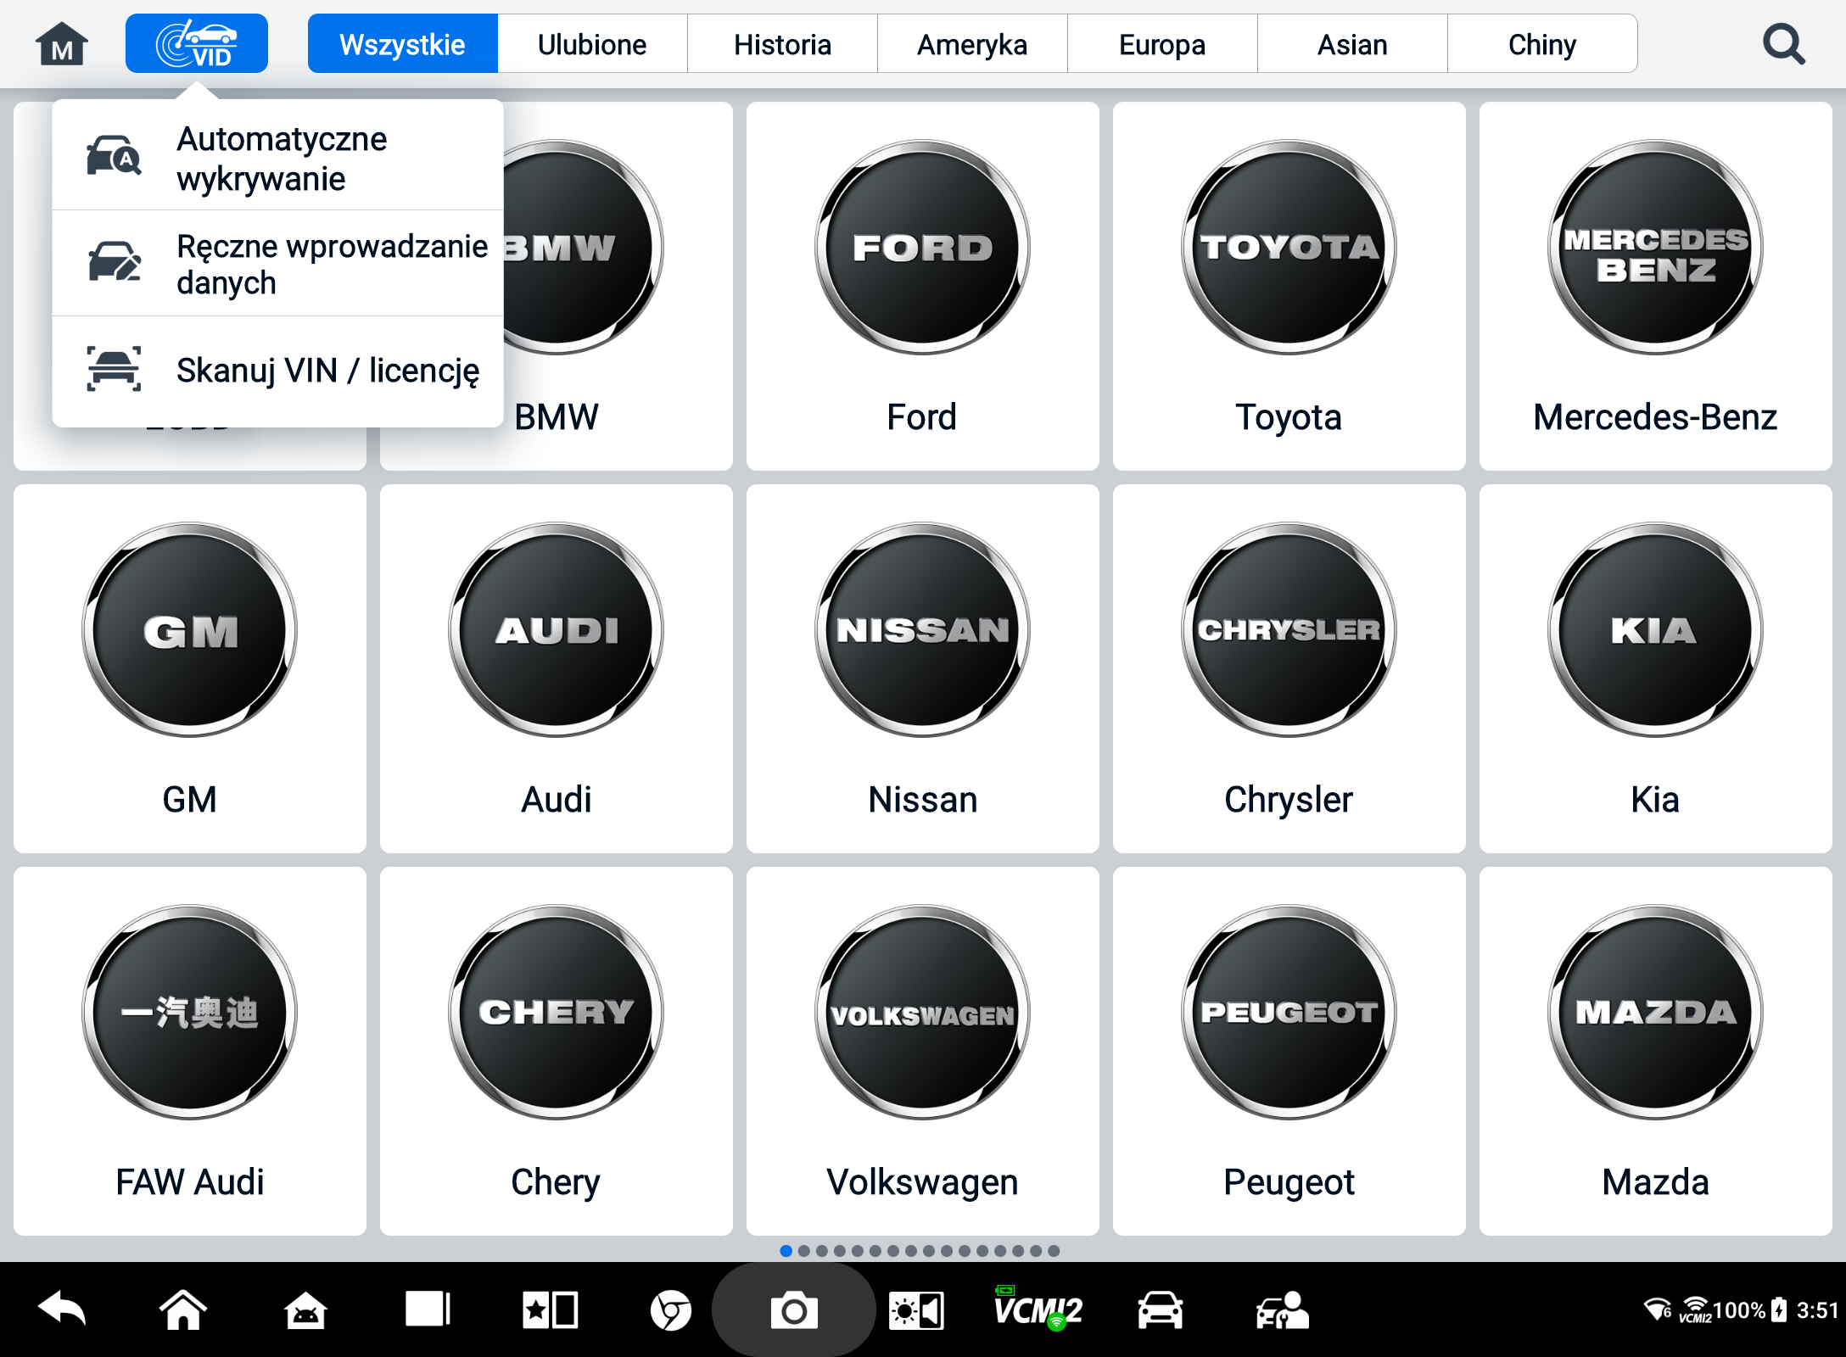
Rysunek 6-6 Ekran przycisku VID

Wprowadzanie ręczne
W przypadku pojazdów, które nie obsługują funkcji Auto Detect, system MaxiSys umożliwia ręczne wprowadzenie numeru VIN lub numeru rejestracyjnego pojazdu albo po prostu zrobienie zdjęcia naklejki VIN lub tablicy rejestracyjnej w celu szybkiej identyfikacji pojazdu.
- Aby wykonać wprowadzanie ręczne
- Kliknij przycisk aplikacji Diagnostyka z menu zadań MaxiSys. Wyświetli się menu pojazdu.
- Kliknij przycisk VID na górnym pasku narzędzi (zobacz Rysunek 6-6 Ekran przycisku VID).
- Wybierz opcję Wprowadzanie ręczne.
- Kliknij pole wprowadzania i wprowadź prawidłowy kod VIN lub numer licencji.
- Kliknij OK. Pojazd zostanie zidentyfikowany i dopasowany do bazy danych pojazdów, a system przekieruje Cię do ekranu Diagnostics Main Menu.

Skanowanie numeru VIN/ tablicy rejestracyjnej
Kliknij, aby zeskanować numer VIN/tablicę rejestracyjną na liście rozwijanej (zobacz Rysunek 6-6 Ekran przycisku VID), kamera zostanie otwarta. Po prawej stronie ekranu, od góry do dołu, dostępne są trzy opcje: Skanuj kod kreskowy, Skanuj numer VIN i Skanuj tablicę rejestracyjną.
NOTATKA
Metoda skanowania tablicy rejestracyjnej jest obsługiwana w niektórych krajach i obszarach. Wprowadź ręcznie numer licencji, jeśli nie jest dostępny.
Wybierz jedną z trzech opcji i umieść tablet tak, aby wyrównać numer VIN lub numer licencji w oknie skanowania. Wynik zostanie wyświetlony w oknie dialogowym Wynik rozpoznawania po zeskanowaniu. Stuknij OK, aby potwierdzić wynik, a następnie na tablecie zostanie wyświetlony ekran potwierdzenia informacji o pojeździe. Jeśli wszystkie informacje o pojeździe są poprawne, dotknij ikony na środku ekranu, aby potwierdzić numer VIN testowanego pojazdu, a następnie dotknij OK, aby kontynuować.
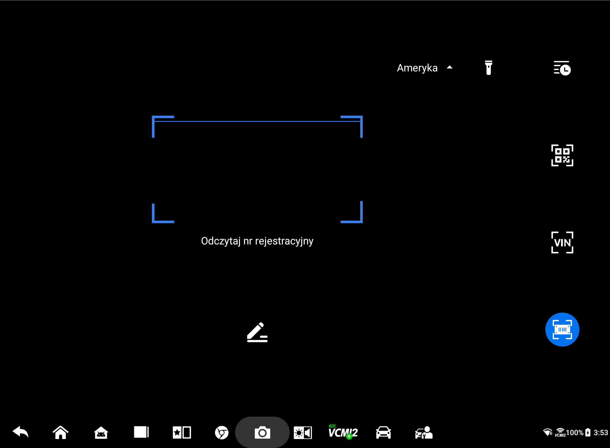
Rysunek 6-7 Ekran skanowania numeru VIN / tablicy rejestracyjnej
Jeśli nie można zeskanować numeru VIN/licencji, wprowadź go ręcznie. Stuknij OK, aby kontynuować. Potwierdź numer VIN testowanego pojazdu, aby kontynuować.

Ręczny wybór pojazdu
Jeśli nie można automatycznie pobrać numeru VIN pojazdu za pomocą sterownika silnika pojazdu lub konkretny numer VIN jest nieznany, można wybrać pojazd ręcznie.
Wybór pojazdu krok po kroku
Ten tryb wyboru pojazdu jest sterowany za pomocą menu. Wybierz producenta pojazdu na ekranie menu pojazdu, a wyświetli się ekran „Uzyskaj informacje o numerze VIN”, a następnie dotknij przycisku „Wybór ręczny”. Wybierz informacje o pojeździe, takie jak marka, model, pojemność, typ silnika i rok modelowy, na tym samym ekranie. Dotknij przycisku ESC w prawym dolnym rogu ekranu, aby wyjść z wyboru pojazdu. Dotknij przycisku Reset, aby ponownie wybrać informacje o pojeździe, jeśli to konieczne.

OBDII Wejście bezpośrednie
Czasami tablet może nie być w stanie zidentyfikować pojazdu. W przypadku tych pojazdów użytkownik może wykonać ogólną diagnostykę OBDII lub EOBD. Zobacz Dodatkowe informacje można znaleźć w części Ogólne operacje OBDII.

Nawigacja

Układ ekranu diagnostycznego
Po potwierdzeniu informacji o pojeździe naciśnij przycisk OK, aby przejść do głównego programu diagnostycznego. Ta sekcja opisuje typowe funkcje, w tym Auto Scan, Control Unit, Service i Programming. Dostępne funkcje mogą się różnić w zależności od pojazdu.
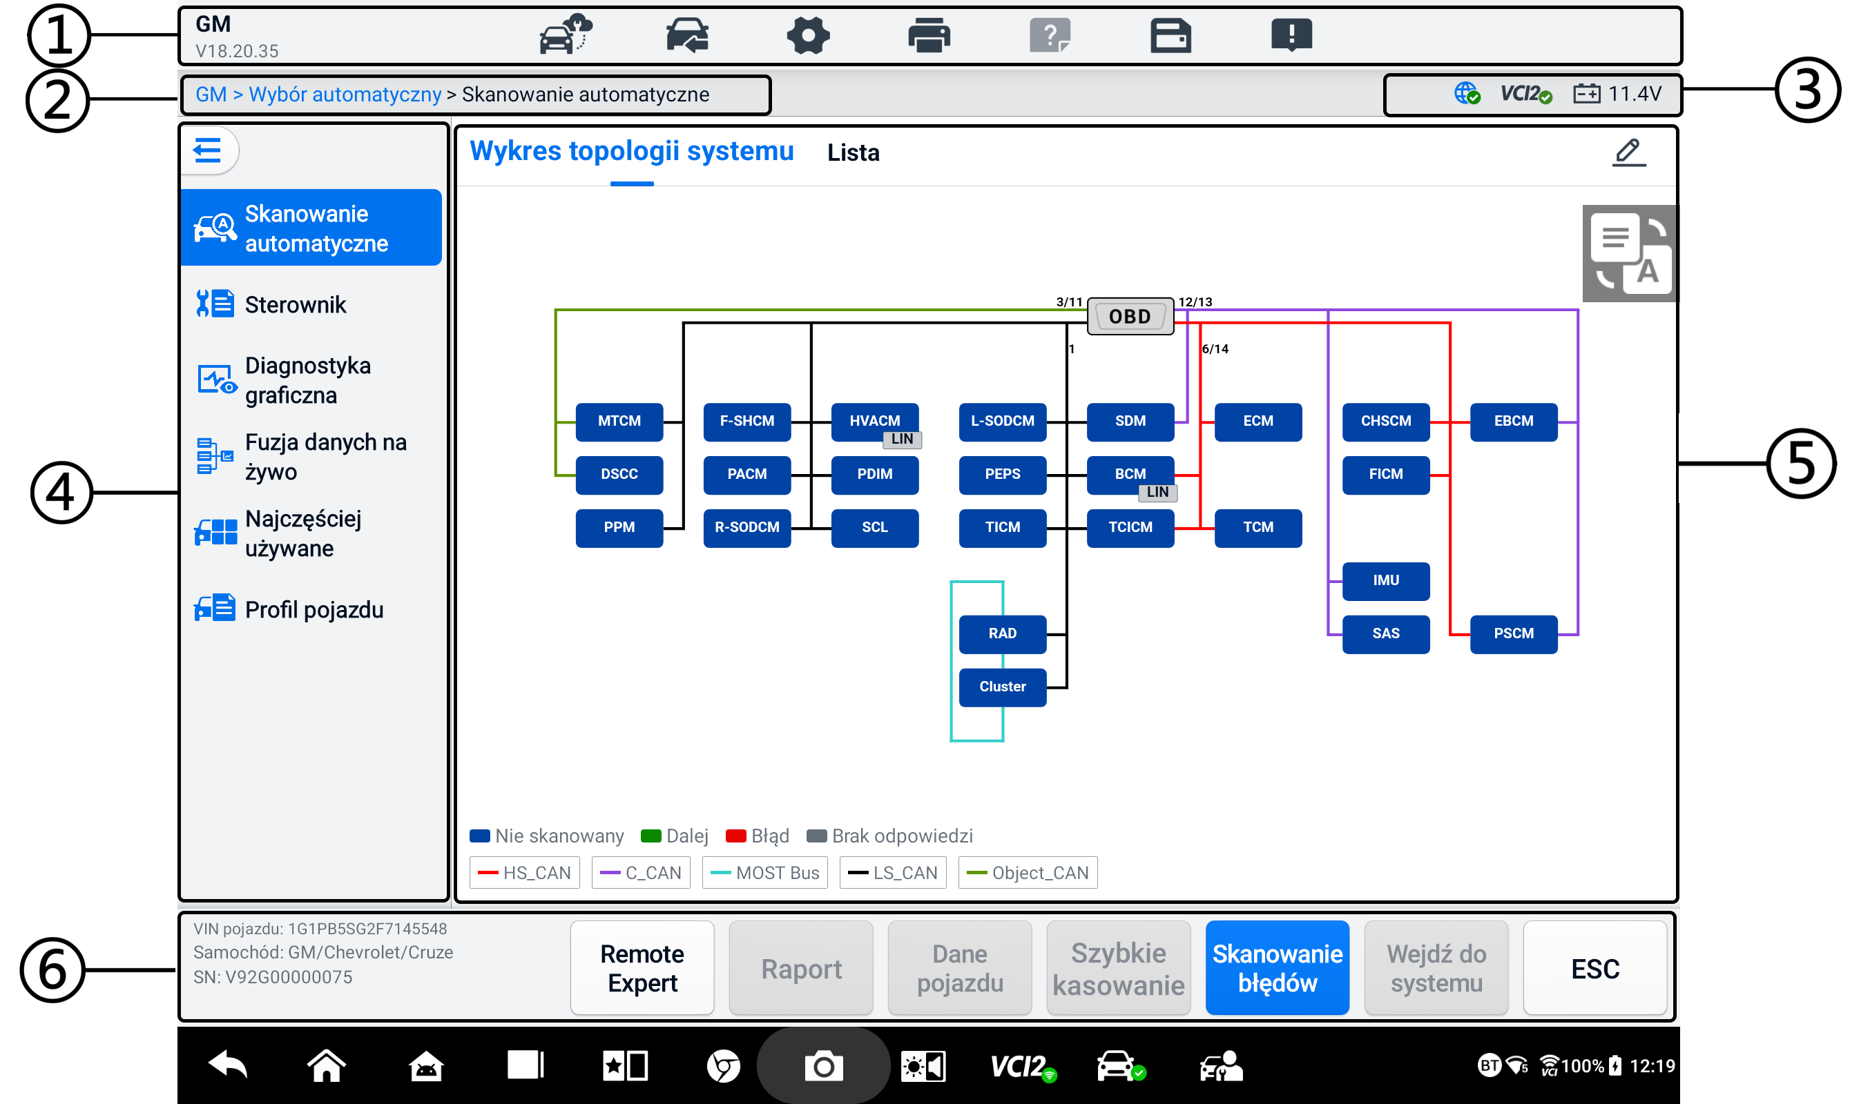
Rysunek 6-8 Ekran głównego menu diagnostyki
- Pasek narzędzi diagnostycznych
- Bieżąca ścieżka katalogu
- Pasek informacji o stanie
- Pasek nawigacyjny
- Sekcja główna
- Przyciski funkcyjne

Pasek narzędzi diagnostycznych
Pasek narzędzi diagnostycznych zawiera przyciski, które umożliwiają drukowanie lub zapisywanie wyświetlanych danych i wykonywanie innych operacji. Poniższa tabela zawiera krótki opis operacji przycisków paska narzędzi diagnostycznych:
Tabela 6-2 Przyciski paska narzędzi diagnostycznych
Przycisk | Nazwa | Opis
 | Ekspert zdalny | Kliknij, aby uruchomić aplikację Remote Expert. Ta funkcja jest dostępna w niektórych krajach i regionach.
 | Wymiana pojazdu | Wychodzi z sesji diagnostycznej i wraca do ekranu menu pojazdu, aby wybrać inny pojazd do przetestowania.
 | Ustawienia | Otwiera ekran Ustawienia. Zobacz Ustawienia.
 | Wydrukować | Zapisuje i drukuje kopię wyświetlanych danych. Zobacz Ustawienia drukowania.
 | Pomoc | Zawiera instrukcje i wskazówki dotyczące obsługi różnych funkcji diagnostycznych.
 | Ratować | Otwiera podmenu zawierające opcje przechowywania danych.
 | Rejestrowanie danych | Użyj tej funkcji, gdy napotkasz błąd podczas testowania lub diagnozowania pojazdu. Ta funkcja zarejestruje dane komunikacyjne i informacje ECU pojazdu testowego i wyśle je do personelu technicznego Autel w celu przejrzenia i dostarczenia rozwiązań.  Przejdź do aplikacji Support, aby śledzić postęp przetwarzania. Zobacz Mamager danych.
NOTATKA
Pasek narzędzi diagnostycznych (znajdujący się u góry ekranu) będzie aktywny przez cały czas trwania sesji diagnostycznej i umożliwi wykonywanie takich zadań, jak drukowanie i zapisywanie wyświetlanych danych, uzyskiwanie informacji pomocy lub przeprowadzanie rejestrowania danych.
- Aby wydrukować dane w Diagnostyce
- Kliknij Diagnostykę aplikacja w menu zadań MaxiSys. Przycisk Drukuj na pasku narzędzi diagnostycznych jest dostępny we wszystkich operacjach diagnostycznych.
- Kliknij Drukuj, a wyświetli się menu rozwijane.
- Wydrukuj tę stronę — drukuje kopię zrzutu ekranu bieżącego ekranu.
- Wydrukuj wszystkie dane — drukuje kopię PDF wszystkich wyświetlanych danych.
- Plik tymczasowy zostanie utworzony i przesłany przez komputer do drukarki.
- wysłaniu pliku wyświetli się komunikat potwierdzający.
NOTATKA
Przed drukowaniem upewnij się, że tablet i drukarka są połączone przez Wi-Fi lub LAN. Aby uzyskać więcej instrukcji dotyczących drukowania, zobacz Ustawienia drukowania, aby uzyskać szczegółowe informacje.
- Aby przesłać raporty rejestrowania danych w Diagnostyce
- Kliknij Diagnostykę aplikacji w menu zadań MaxiSys. Przycisk Rejestrowanie danych na pasku narzędzi diagnostycznych jest dostępny podczas wszystkich operacji diagnostycznych.
- Kliknij przycisk Rejestrowanie danych, aby wyświetlić opcje błędów. Wybierz konkretny błąd, a następnie kliknij przycisk OK, a zostanie wyświetlony formularz przesyłania, aby umożliwić Ci wypełnienie informacji raportu.
- Kliknij przycisk Wyślij w prawym górnym rogu ekranu, aby przesłać formularz raportu przez Internet. Wyświetli się komunikat potwierdzający, gdy wysłano pomyślnie.

Bieżąca ścieżka katalogu
Bieżąca ścieżka katalogu zawiera wszystkie nazwy katalogów umożliwiające dostęp do bieżącej strony.

Pasek informacji o stanie
Pasek informacji o stanie znajdujący się w prawym górnym rogu Sekcji głównej wyświetla następujące elementy:
- Ikona stanu sieci — wskazuje, czy sieć jest podłączona.
- Ikona VCI 2 — wskazuje stan komunikacji między tabletem a VCI2.
- Ikona baterii — wskazuje stan naładowania baterii pojazdu.

Pasek nawigacyjny
Pasek nawigacyjny po lewej stronie ekranu wyświetla menu główne funkcji diagnostycznych. Menu główne różni się w zależności od testowanego pojazdu. Menu standardowe obejmuje: Automatyczne skanowanie, Jednostka sterująca, Diagnostyka graficzna, Fuzja danych w czasie rzeczywistym, Funkcje aktywne, Profil pojazdu i Programowanie. Stuknij ikonę w lewym górnym rogu paska nawigacyjnego, aby ukryć menu główne, a następnie stuknij ją ponownie, aby wyświetlić.

Sekcja główna
Główna sekcja różni się w zależności od etapu operacji i zawiera wybrane opcje identyfikacji pojazdu, menu główne, dane testowe, komunikaty, instrukcje i inne informacje diagnostyczne.

Przyciski funkcyjne
Przyciski funkcyjne wyświetlane na dole ekranu różnią się w zależności od operacji. Funkcje obejmują nawigację, raportowanie i czyszczenie kodu. Funkcje tych przycisków zostaną opisane w poniższych sekcjach, gdy będzie to stosowne.

Wiadomości ekranowe
Wiadomości są wyświetlane, gdy przed kontynuowaniem potrzebne są dodatkowe dane wejściowe. Istnieją głównie trzy typy wiadomości ekranowych: Potwierdzenie, Ostrzeżenie i Błąd.

Wiadomości potwierdzające
Tego typu wiadomości są zwykle wyświetlane na ekranie „Informacje”, gdy zamierzasz wykonać czynność, której nie można cofnąć, lub gdy czynność została już zainicjowana i aby ją kontynuować, wymagane jest Twoje potwierdzenie.
Jeśli odpowiedź użytkownika nie jest wymagana, komunikat jest wyświetlany krótko.

Wiadomości ostrzegawcze
Tego typu komunikaty wyświetlane po zakończeniu wybranej akcji mogą skutkować nieodwracalną zmianą lub utratą danych. Przykładem takiego komunikatu jest komunikat „Erase Codes”.

Komunikaty o błędach
Komunikaty o błędach są wyświetlane, gdy wystąpił błąd systemowy lub proceduralny. Możliwe błędy obejmują rozłączenie kabla i przerwanie komunikacji.

Menu diagnostyczne
Aplikacja Diagnostyka umożliwia nawiązanie połączenia danych z komputerem pokładowym pojazdu za pośrednictwem interfejsu VCI2 w celu diagnostyki i konserwacji pojazdu.
Ekran głównego menu diagnostyki (patrz Rysunek 6-8 Ekran głównego menu diagnostyki) umożliwia użytkownikom odczytanie kodów błędów, ich usunięcie lub wykonanie kompleksowych funkcji diagnostyki samochodowej itd. Po wybraniu funkcji tablet nawiąże komunikację z pojazdem za pośrednictwem interfejsu VCI2 i przejdzie do odpowiedniego menu funkcji lub menu wyboru zależnie od dokonanego wyboru.

Funkcje diagnostyczne
Automatyczne skanowanie
Funkcja automatycznego skanowania, która umożliwia uruchomienie automatycznego skanowania wszystkich dostępnych systemów w pojeździe, będzie wyświetlana na pasku nawigacyjnym po uzyskaniu dostępu do funkcji diagnostycznych.
Na ekranie automatycznego skanowania znajdują się dwie zakładki: Topologia i Lista.
- Strona zakładki Topologia
Dla wielu marek pojazdów, w tym Volkswagen, Audi, BMW, Ford, Land Rover, Jaguar, Chrysler, Fiat, Volvo itp., dostępna jest mapa topologiczna, która pokazuje relacje między systemami pojazdu. System ECU testowanego pojazdu jest wyświetlany w formie diagramu topologicznego, który opisuje układ kabli i systemów obwodu sterowania pojazdu oraz ścieżkę wykorzystywaną do transmisji danych.
Po wybraniu systemu po prawej stronie wyświetlają się takie informacje, jak opis ECU, kody DTC, grafika lokalizacji i sieć PING.
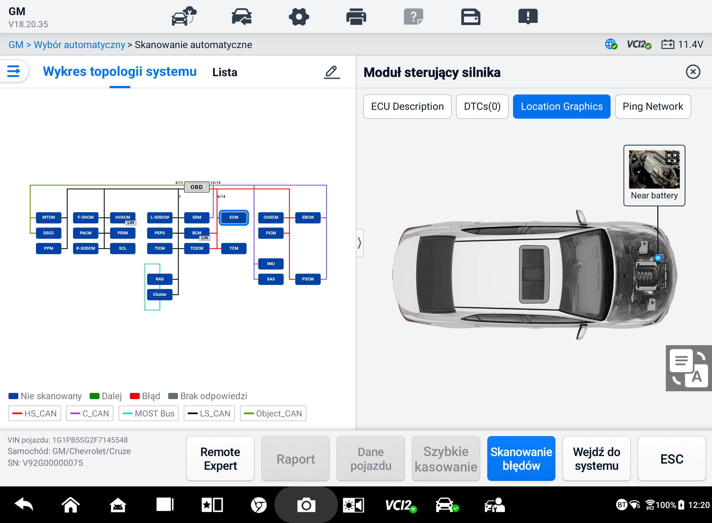
Rysunek 6-9 Strona zakładki Topologia
- Karta listy
Karta Lista jest dostępna dla większości pojazdów.
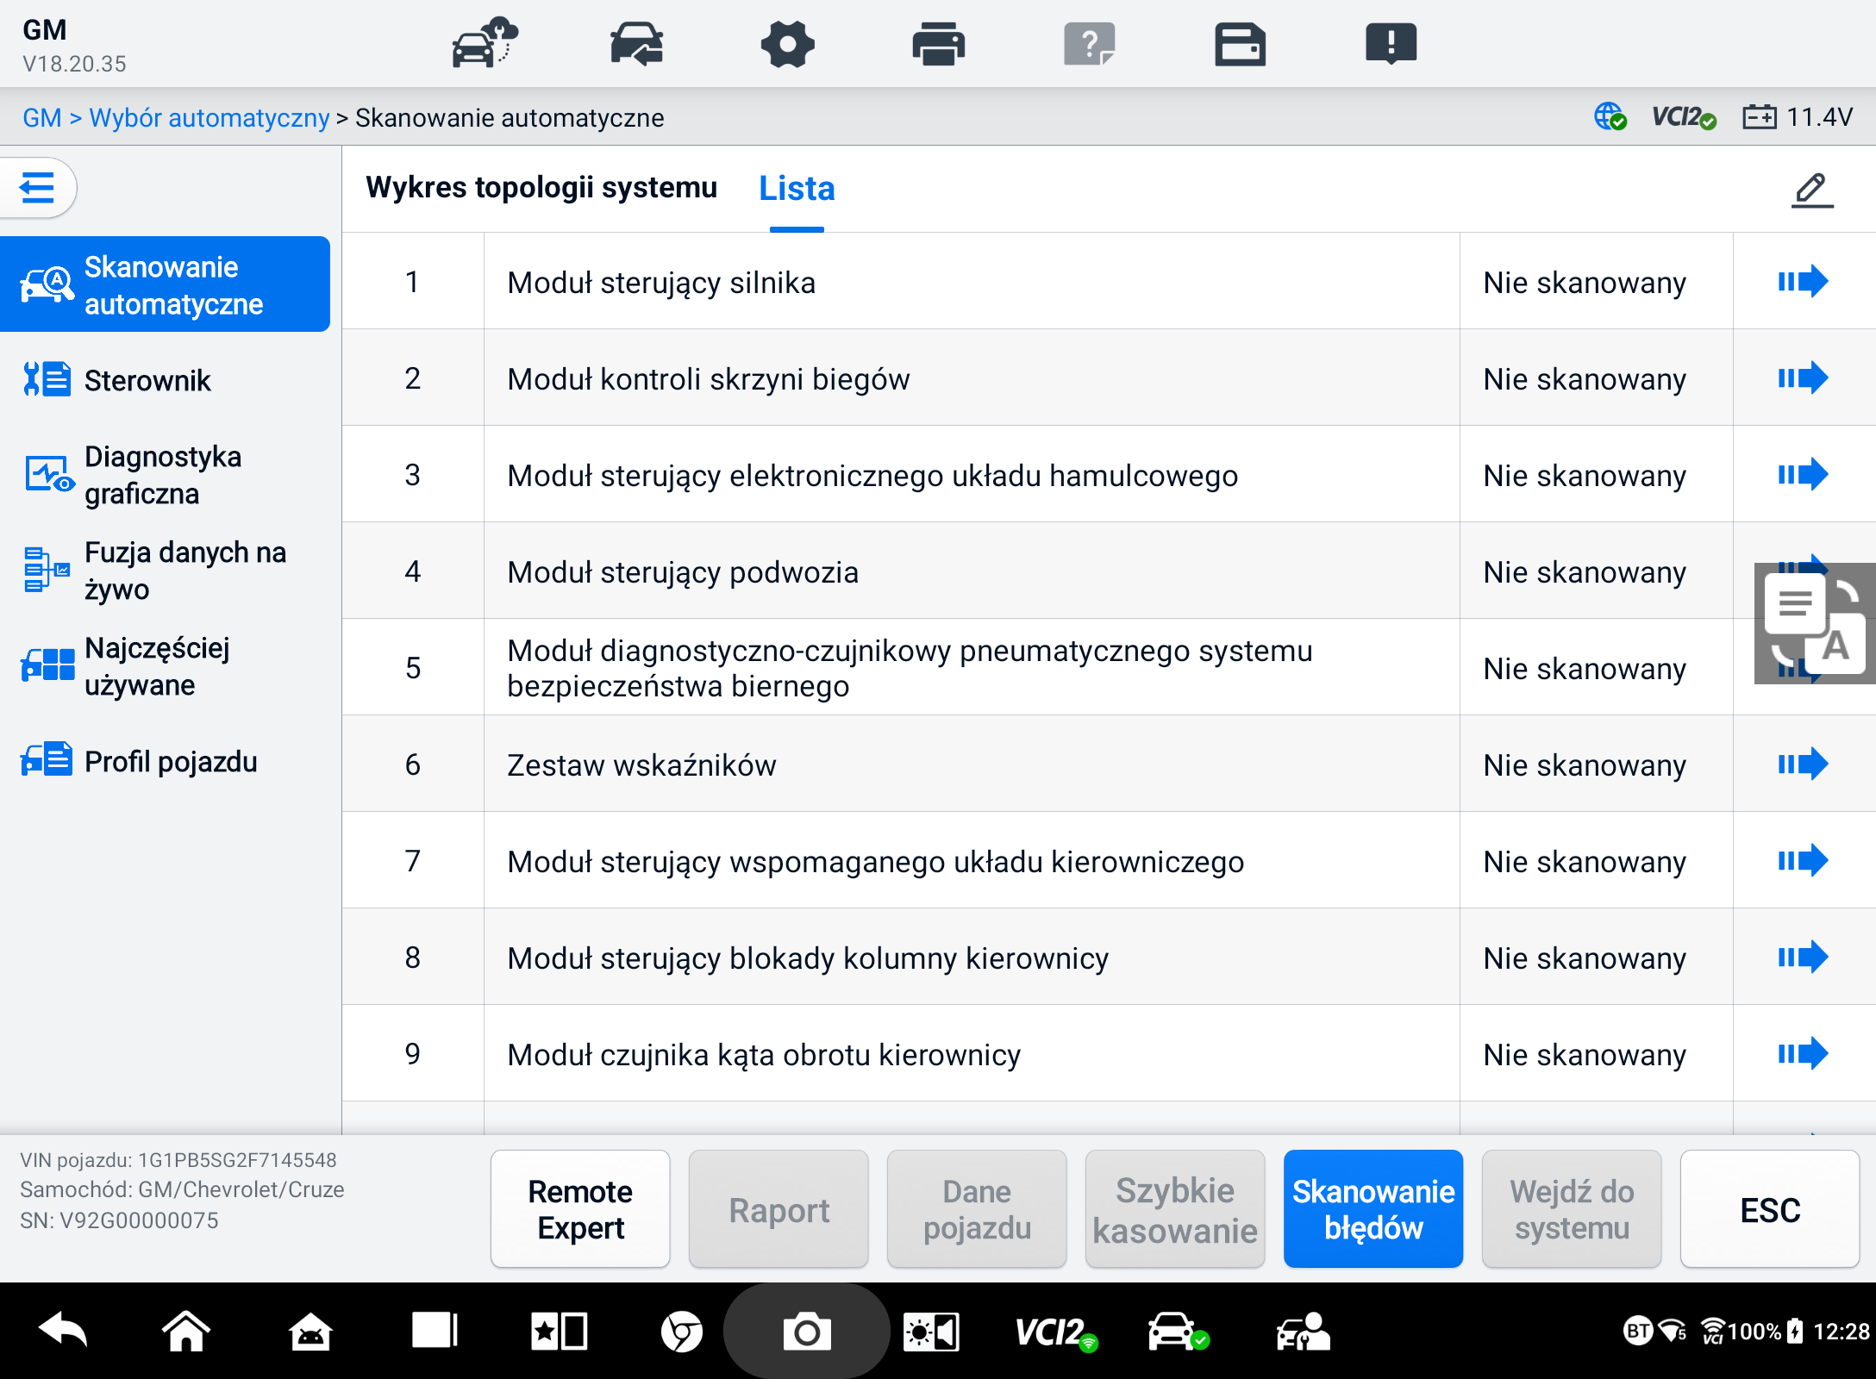
Rysunek 6-10 Karta listy
- Aby wykonać funkcję automatycznego skanowania
Weźmy na przykład topologię:
- Kliknij przycisk aplikacji Diagnostyka w menu zadań MaxiSys. Wybierz odpowiednie informacje o pojeździe i przejdź do ekranu głównego menu Diagnostyka (patrz Rysunek 6-8 Ekran głównego menu diagnostyki).
- Wybierz opcję Automatyczne skanowanie na pasku nawigacyjnym.
- Mapa topologii wyświetla się w sekcji głównej. Aby przeskanować moduły systemów pojazdu, kliknij przycisk Skanowanie usterek u dołu ekranu.
Wyniki automatycznego skanowania
- Strona zakładki Topologia
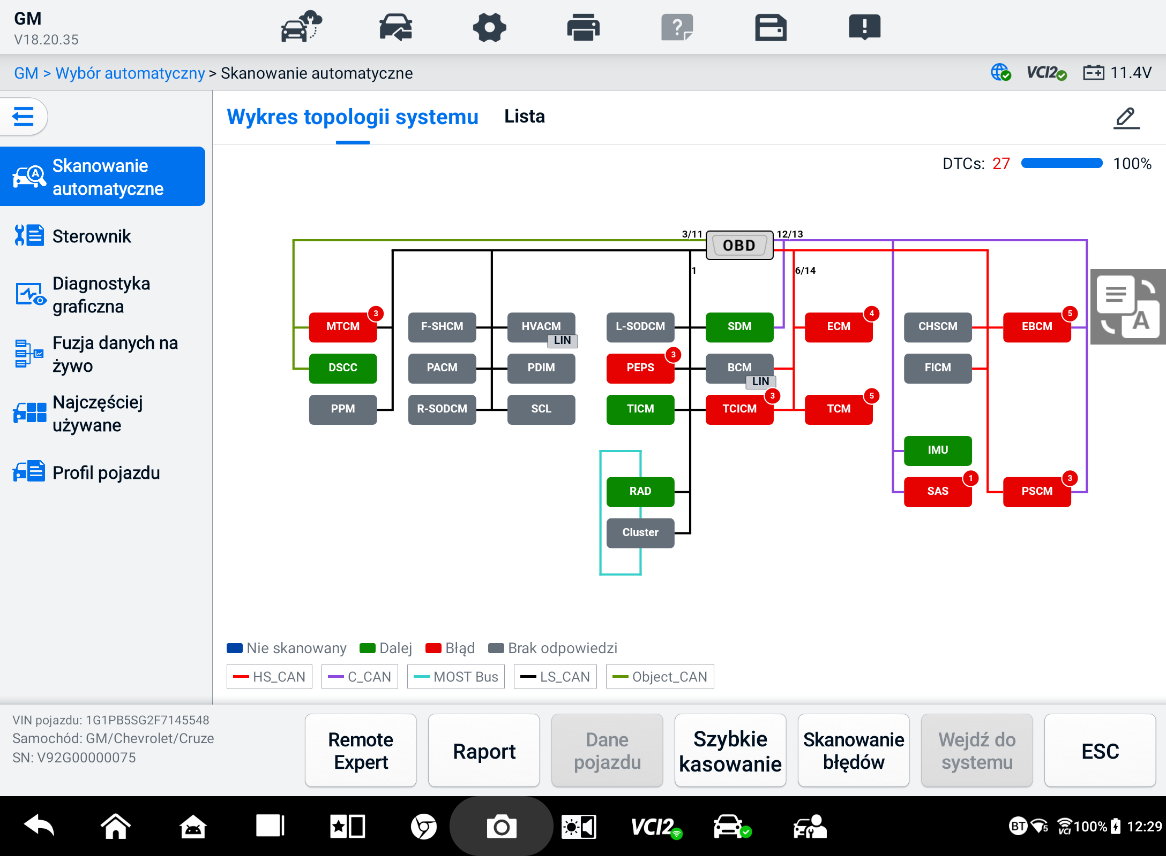
Rysunek 6-11 Wyniki skanowania na karcie Topologia Strona 1
Liczba wszystkich usterek pojawi się w prawym górnym rogu, a wyniki po zeskanowaniu zostaną wyświetlone w różnych kolorach:
- Zielony: system nie wykrył żadnych usterek.
- Czerwony: system wykrył błędy. Liczba błędów pojawia się w prawym górnym rogu systemu.
- Szary: system nie otrzymał odpowiedzi.
- Niebieski: system nie został przeskanowany.
Po zeskanowaniu możesz dotknąć systemu z błędami, aby wyświetlić informacje, takie jak szczegółowe kody DTC, grafikę lokalizacji i sieć PING po prawej stronie.
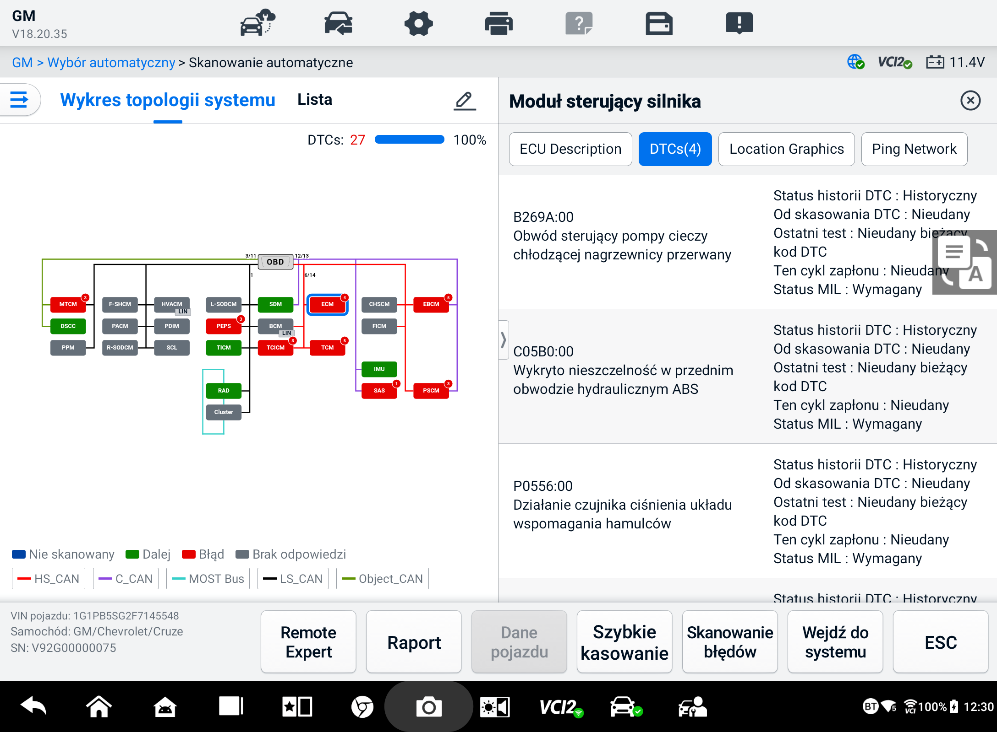
Rysunek 6-12 Wyniki skanowania na karcie Topologia Strona 2
Kliknij przycisk Enter System (Wejdź do systemu) u dołu, aby wykonać dalszą diagnostykę lub uruchomić funkcje na podstawie wykrytych usterek za pomocą poleceń głosowych zaczynających się od „Hej Max”.
- Karta listy
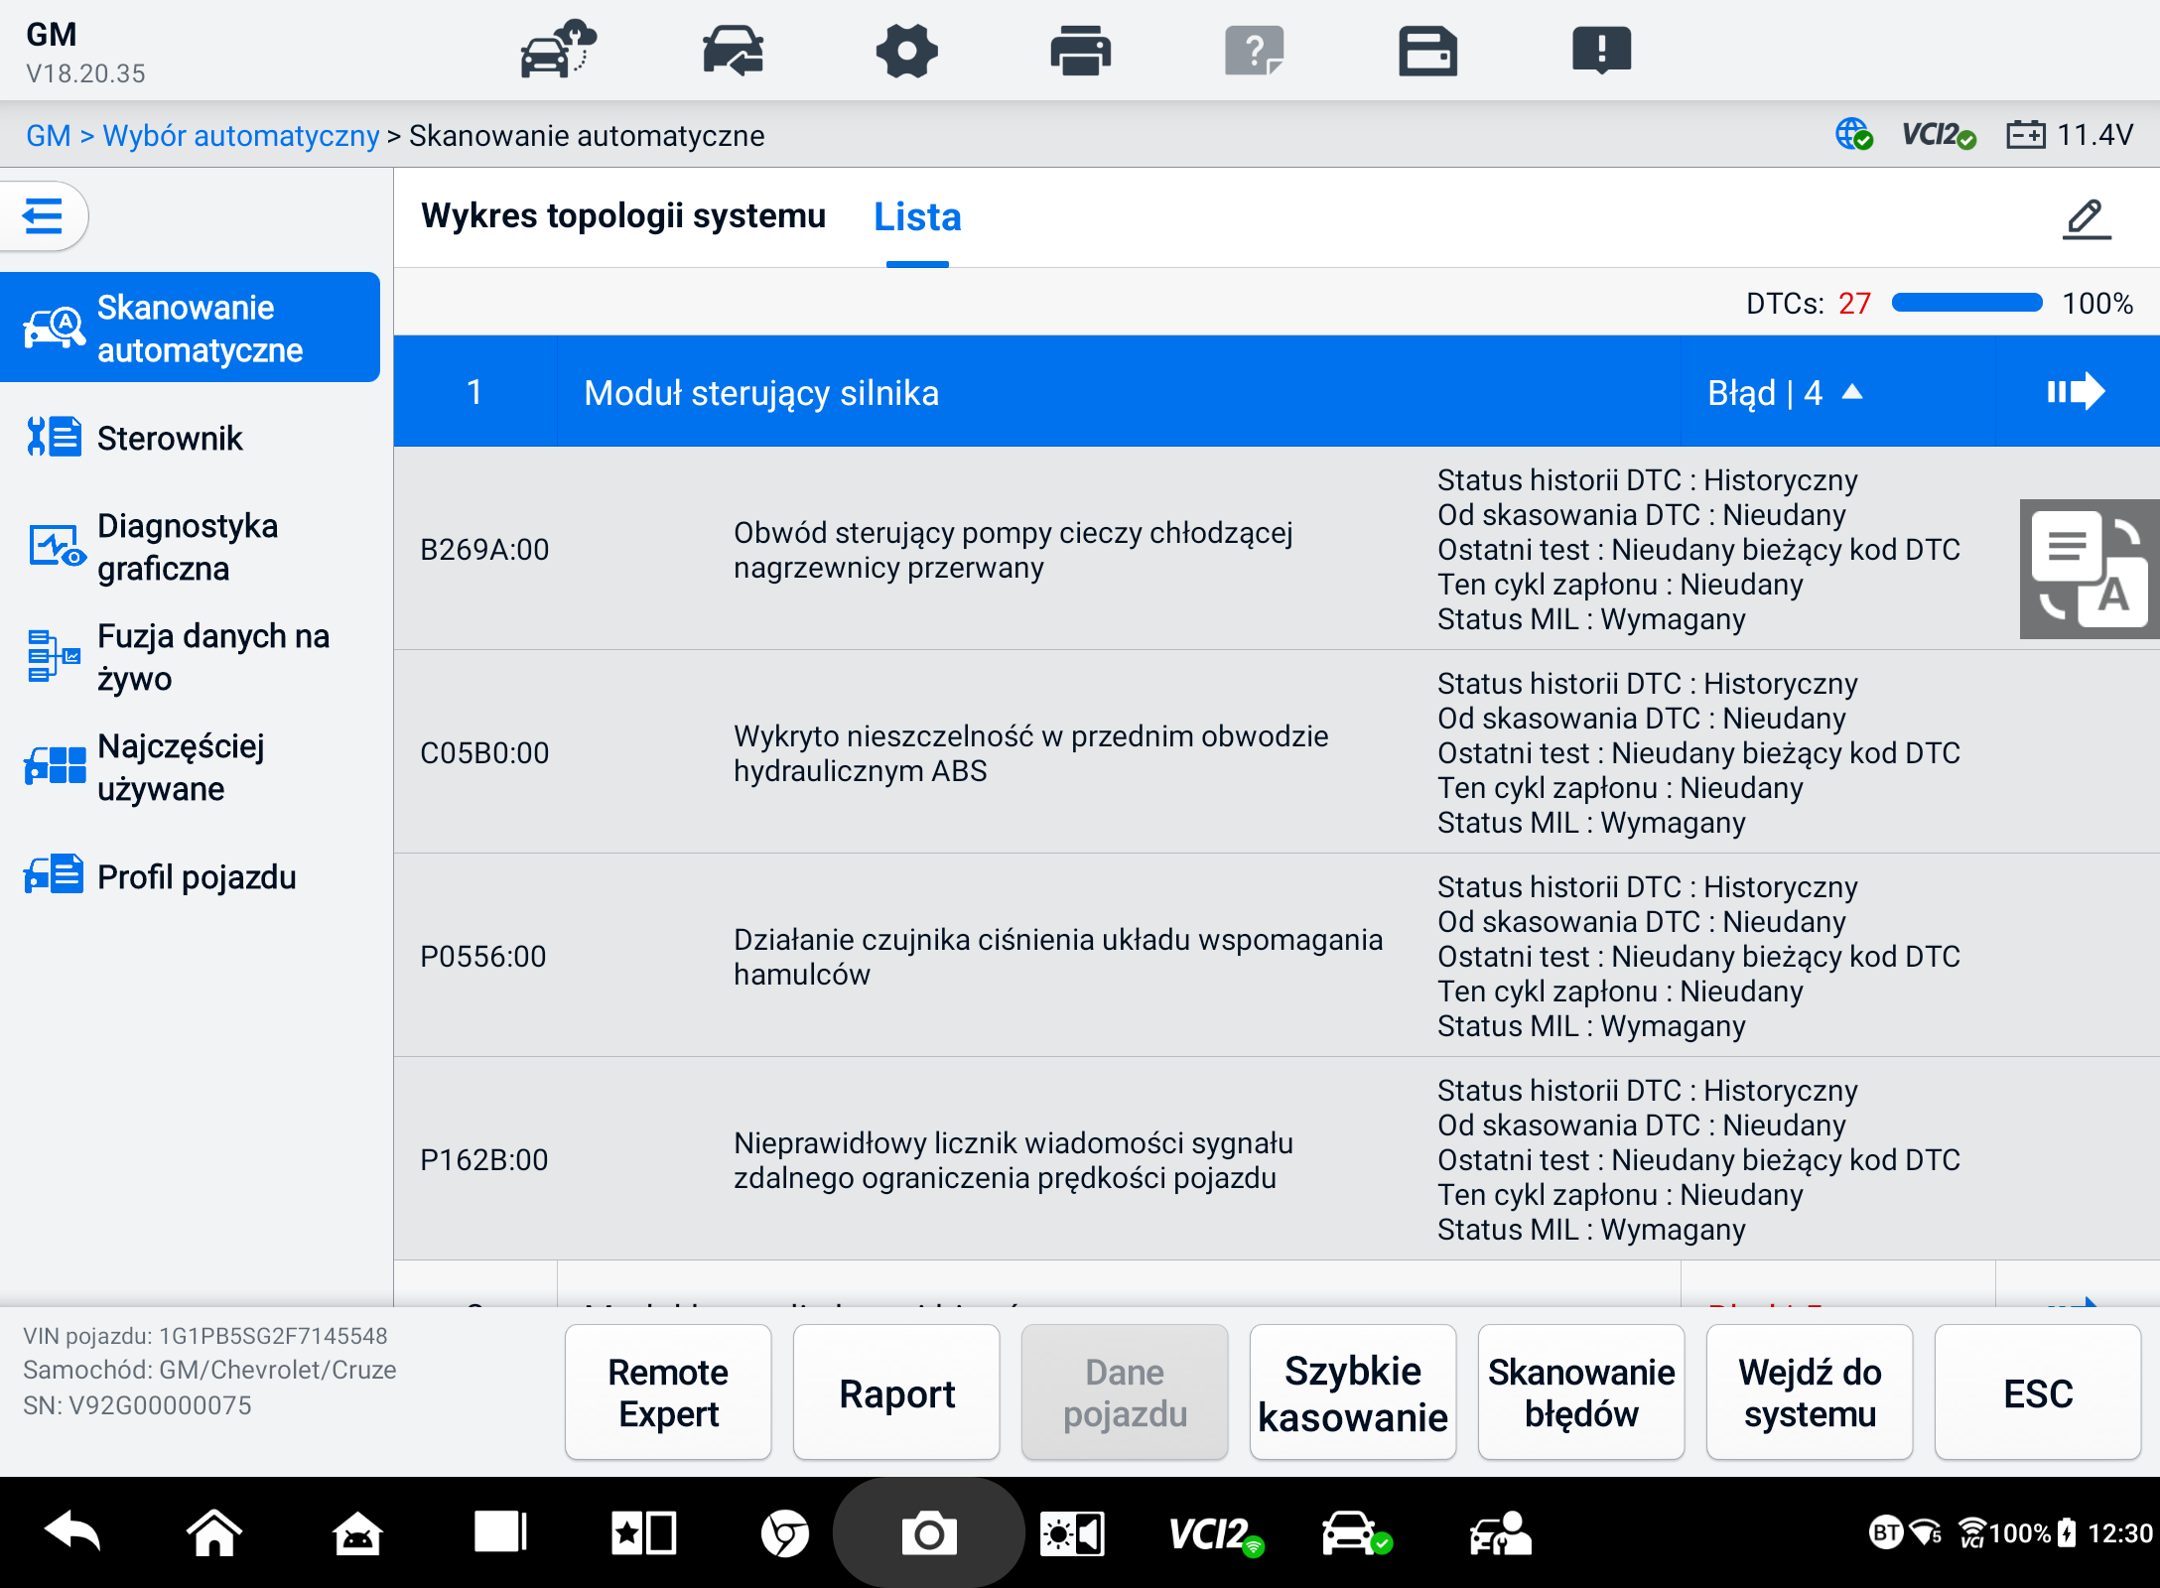
Rysunek 6-13 Wyniki skanowania na karcie listy
Liczba wszystkich błędów pojawi się w prawym górnym rogu. Szczegółowe wyniki skanowania są wyświetlane w czterech kolumnach.
- Kolumna 1 — wyświetla numery systemowe
- Kolumna 2 — wyświetla zeskanowane systemy
- Kolumna 3 — wyświetla wyniki skanowania
- Błąd | #: Wskazuje wykryto kod(y) błędu(ów); „#” wskazuje liczbę wykrytych błędów.
- Zaliczony | Bez winy: Oznacza, że system został przeskanowany i nie wykryto żadnych błędów.
- Nie przeskanowano: oznacza, że system nie został przeskanowany.
- Brak odpowiedzi: Oznacza, że system nie otrzymał odpowiedzi.
- Kolumna 4 — naciśnij przycisk, aby wejść do systemu w celu wykonania dalszej diagnostyki.
Poniższa tabela zawiera krótki opis przycisków funkcyjnych znajdujących się na dole ekranu automatycznego skanowania:
Tabela 6-3 Opisy przycisków funkcyjnych
Nazwa | Opis
DVI | Dostęp do ekranu aplikacji DVI.
Ekspert zdalny | Wychodzi z funkcji Diagnostyka i uzyskuje dostęp do funkcji Ekspert zdalny w celu wykonania zdalnej usługi.
Dane pojazdu | Wyświetla informacje dotyczące danych pojazdu.
Raport | Wyświetla dane diagnostyczne w formie raportu.
Szybkie usuwanie | Usuwa wszystkie informacje o błędach po zakończeniu skanowania.
Skanowanie błędów | Skanuje moduły systemów pojazdu.
Pauza | Wstrzymuje proces skanowania.
Wejdź do systemu | Wprowadza dane do systemu ECU.
ESC | Powrót do poprzedniego ekranu lub wyjście z ekranu diagnostycznego.
Jednostka sterująca
Funkcja Control Unit umożliwia ręczne zlokalizowanie wymaganego systemu sterowania do testowania poprzez szereg wyborów. Wystarczy postępować zgodnie z procedurami sterowanymi przez menu i za każdym razem dokonać właściwego wyboru; program poprowadzi Cię do menu funkcji diagnostycznych po kilku dokonanych wyborach.
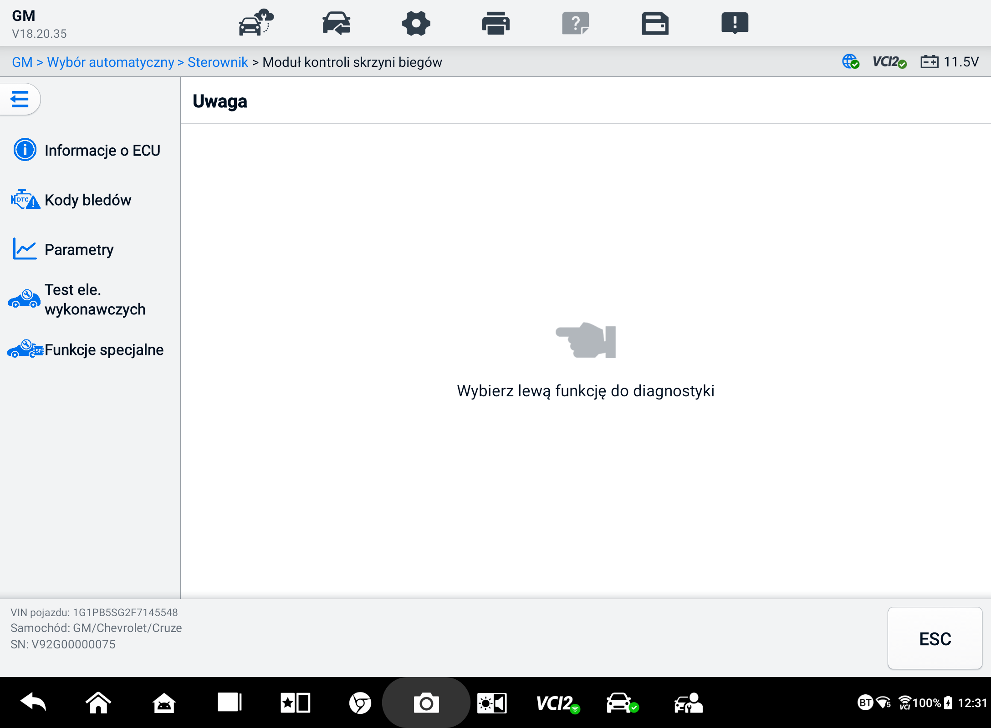
Rysunek 6-14 Ekran jednostki sterującej
Dostępne funkcje mogą się różnić w zależności od pojazdu. Menu funkcji może obejmować:
- Informacje ECU — wyświetla szczegółowe informacje ECU. Wybierz, aby wyświetlić ekran informacyjny.
- Trouble Codes — zawiera Read Codes i Erase Codes. Pierwszy wyświetla szczegółowe informacje DTC pobrane z modułu sterowania pojazdu. Drugi ułatwia kasowanie DTC i innych danych z ECU.
- Dane na żywo — pobiera i wyświetla dane na żywo oraz parametry z komputera pokładowego pojazdu.
- Aktywny test — Zapewnia testy konkretnych podsystemów i komponentów. Dostępne testy różnią się w zależności od pojazdu.
- Funkcje specjalne — zapewnia funkcje adaptacji komponentów lub kodowania wariantów dla niestandardowych konfiguracji i umożliwia wprowadzanie wartości adaptacyjnych dla niektórych komponentów po naprawach. Dostępne funkcje różnią się w zależności od pojazdu.

Informacje o ECU
Funkcja ta umożliwia pobieranie i wyświetlanie szczegółowych informacji na temat testowanej jednostki sterującej, w tym typu jednostki, numerów wersji i innych informacji.
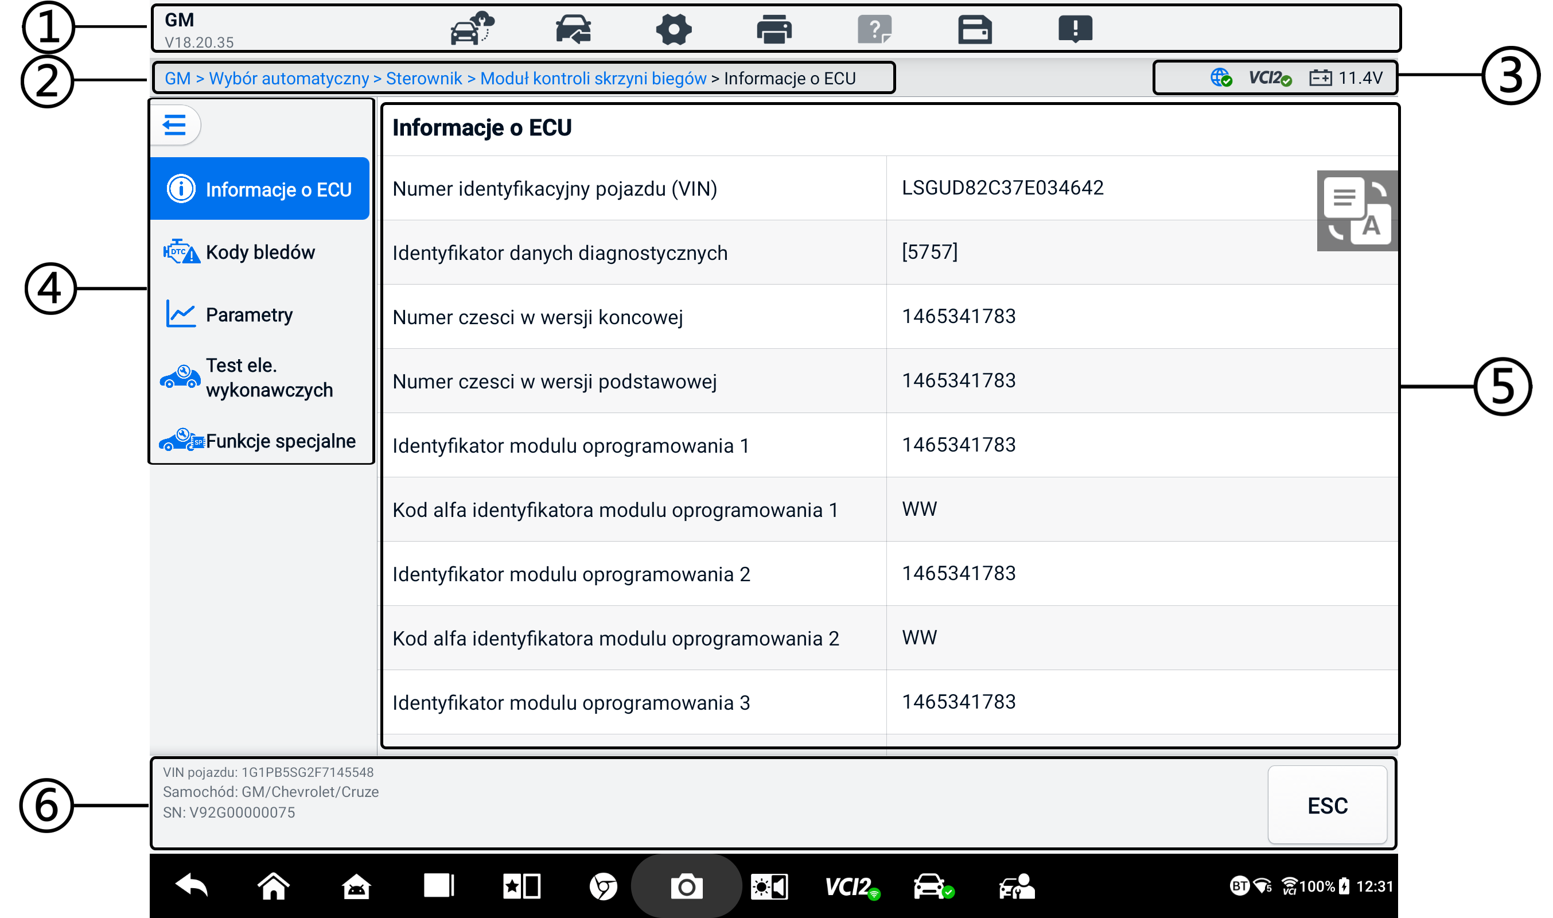
Rysunek 6-15 Ekran informacyjny ECU
- Pasek narzędzi diagnostycznych — Aby uzyskać szczegółowy opis działania każdego przycisku, zobacz Tabela 6-2 Przyciski paska narzędzi diagnostycznych.
- Bieżąca ścieżka katalogu
- Pasek informacji o stanie
- Pasek nawigacyjny
- Sekcja główna — w lewej kolumnie wyświetlane są nazwy elementów, w prawej kolumnie wyświetlane są specyfikacje lub opisy.
- Przycisk funkcyjny — w tym przypadku tylko n Dostępny jest przycisk ESC; naciśnij go, aby wyjść po zakończeniu oglądania.

Kody usterek
Przyciski funkcyjne Zamroź klatkę, Odczytaj kody i Usuń kody znajdują się na ekranie Kody usterek. Przycisk Zatrzymaj klatkę zostanie aktywowany, jeśli dostępne są dane zatrzymanej klatki do wyświetlenia. Stuknij przycisk Wymaż kody, aby wymazać kody DTC i inne dane z ECU, a jednocześnie stuknij przycisk Odczyt kodów, aby wyświetlić szczegółowe informacje DTC pobrane z modułu sterowania pojazdu. Po stuknięciu Kody błędów z paska nawigacyjnego ekranu Control Unit tablet automatycznie odczyta informacje DTC w ECU.
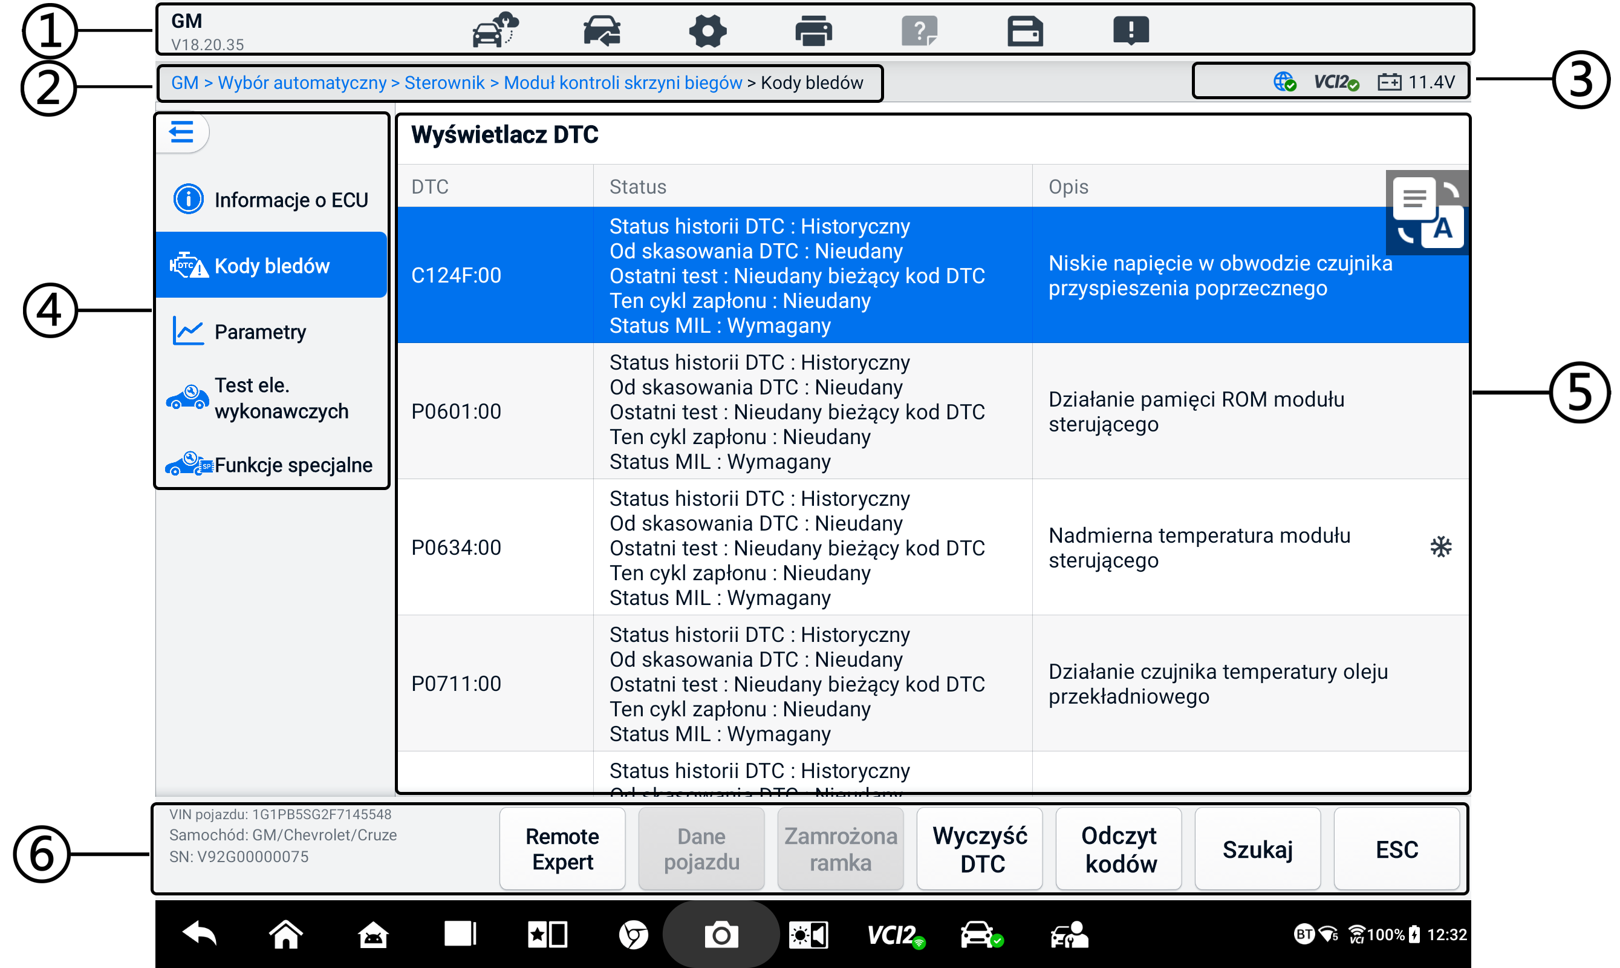
Rysunek 6-16 Ekran kodów usterek
- Pasek narzędzi diagnostycznych —Aby uzyskać szczegółowy opis działania każdego przycisku, zobacz Tabela 6-2 Przyciski paska narzędzi diagnostycznych.
- Bieżąca ścieżka katalogu
- Pasek informacji o stanie
- Pasek nawigacyjny
- Sekcja główna
- Kolumna 1 — wyświetla pobrane kody z pojazdu
- Kolumna 2 — wskazuje status pobranych kodów
- Kolumna 3 — wyświetla szczegółowe opisy pobranych kodów
- Ikona płatka śniegu — wyświetla się tylko wtedy, gdy dostępne są dane zamrożonej klatki do przeglądania. Dotknij ikony, aby wyświetlić ekran danych. Ekran zamrożonej klatki jest podobny do ekranu Odczyt kodów i ma podobne operacje
- Przyciski funkcyjne
- Ekspert zdalny — dotknij, aby uzyskać dostęp do funkcji zdalnego eksperta.
- Zatrzymaj klatkę — ikona płatka śniegu pojawia się, gdy dane zamrożonej klatki są dostępne do przeglądania.
- Usuń kody — dotknij, aby usunąć kody z ECU. Zaleca się odczytanie kodów DTC i dokonanie niezbędnych napraw przed usunięciem kodów.
Po odczytaniu odzyskanych kodów z pojazdu i wykonaniu pewnych napraw, możesz usunąć kody z pojazdu za pomocą tej funkcji. Przed wykonaniem tej funkcji upewnij się, że kluczyk zapłonu pojazdu jest w pozycji ON (RUN) przy wyłączonym silniku.
- Aby usunąć kody
- Kliknij opcję Usuń kody z przycisków funkcyjnych.
- Po zastosowaniu tej funkcji wyświetla się komunikat ostrzegawczy informujący o utracie danych.
- Kliknij OK, aby kontynuować. Po pomyślnym wykonaniu operacji pojawi się ekran potwierdzający.
- Aby wyjść, naciśnij Anuluj.
- Aby wyjść z ekranu usuwania kodów, naciśnij przycisk ESC na ekranie potwierdzenia.
- Sprawdź ponownie funkcję Odczyt kodów, aby upewnić się, że operacja zakończyła się powodzeniem.
- Odczyt kodów — pobiera i wyświetla kody DTC z układu sterowania pojazdu. Ekran Odczyt kodów różni się w zależności od testowanego pojazdu.
- Szukaj — naciśnij, aby wyszukać w Internecie dodatkowe informacje dotyczące wybranego kodu DTC.
- ESC — naciśnij, aby powrócić do poprzedniego ekranu lub wyjść z funkcji.

Dane na żywo
Po dotknięciu opcji Dane na żywo z lewego paska nawigacyjnego, ekran domyślnie wyświetla grupy parametrów. Dotknij grupy, aby przejść do ekranu danych na żywo i uzyskać szczegóły. Możesz również utworzyć nową grupę danych, dotykając ikona Dodaj ().
Ekran danych na żywo wyświetla listę danych dla wybranego systemu. Wyświetlane parametry różnią się w zależności od pojazdu. Przewijanie gestami pozwala na szybkie poruszanie się po liście danych. Dotknij ekranu i przeciągnij palcem w górę lub w dół, aby zmienić położenie wyświetlanych parametrów, jeśli dane zajmują więcej niż jeden ekran.

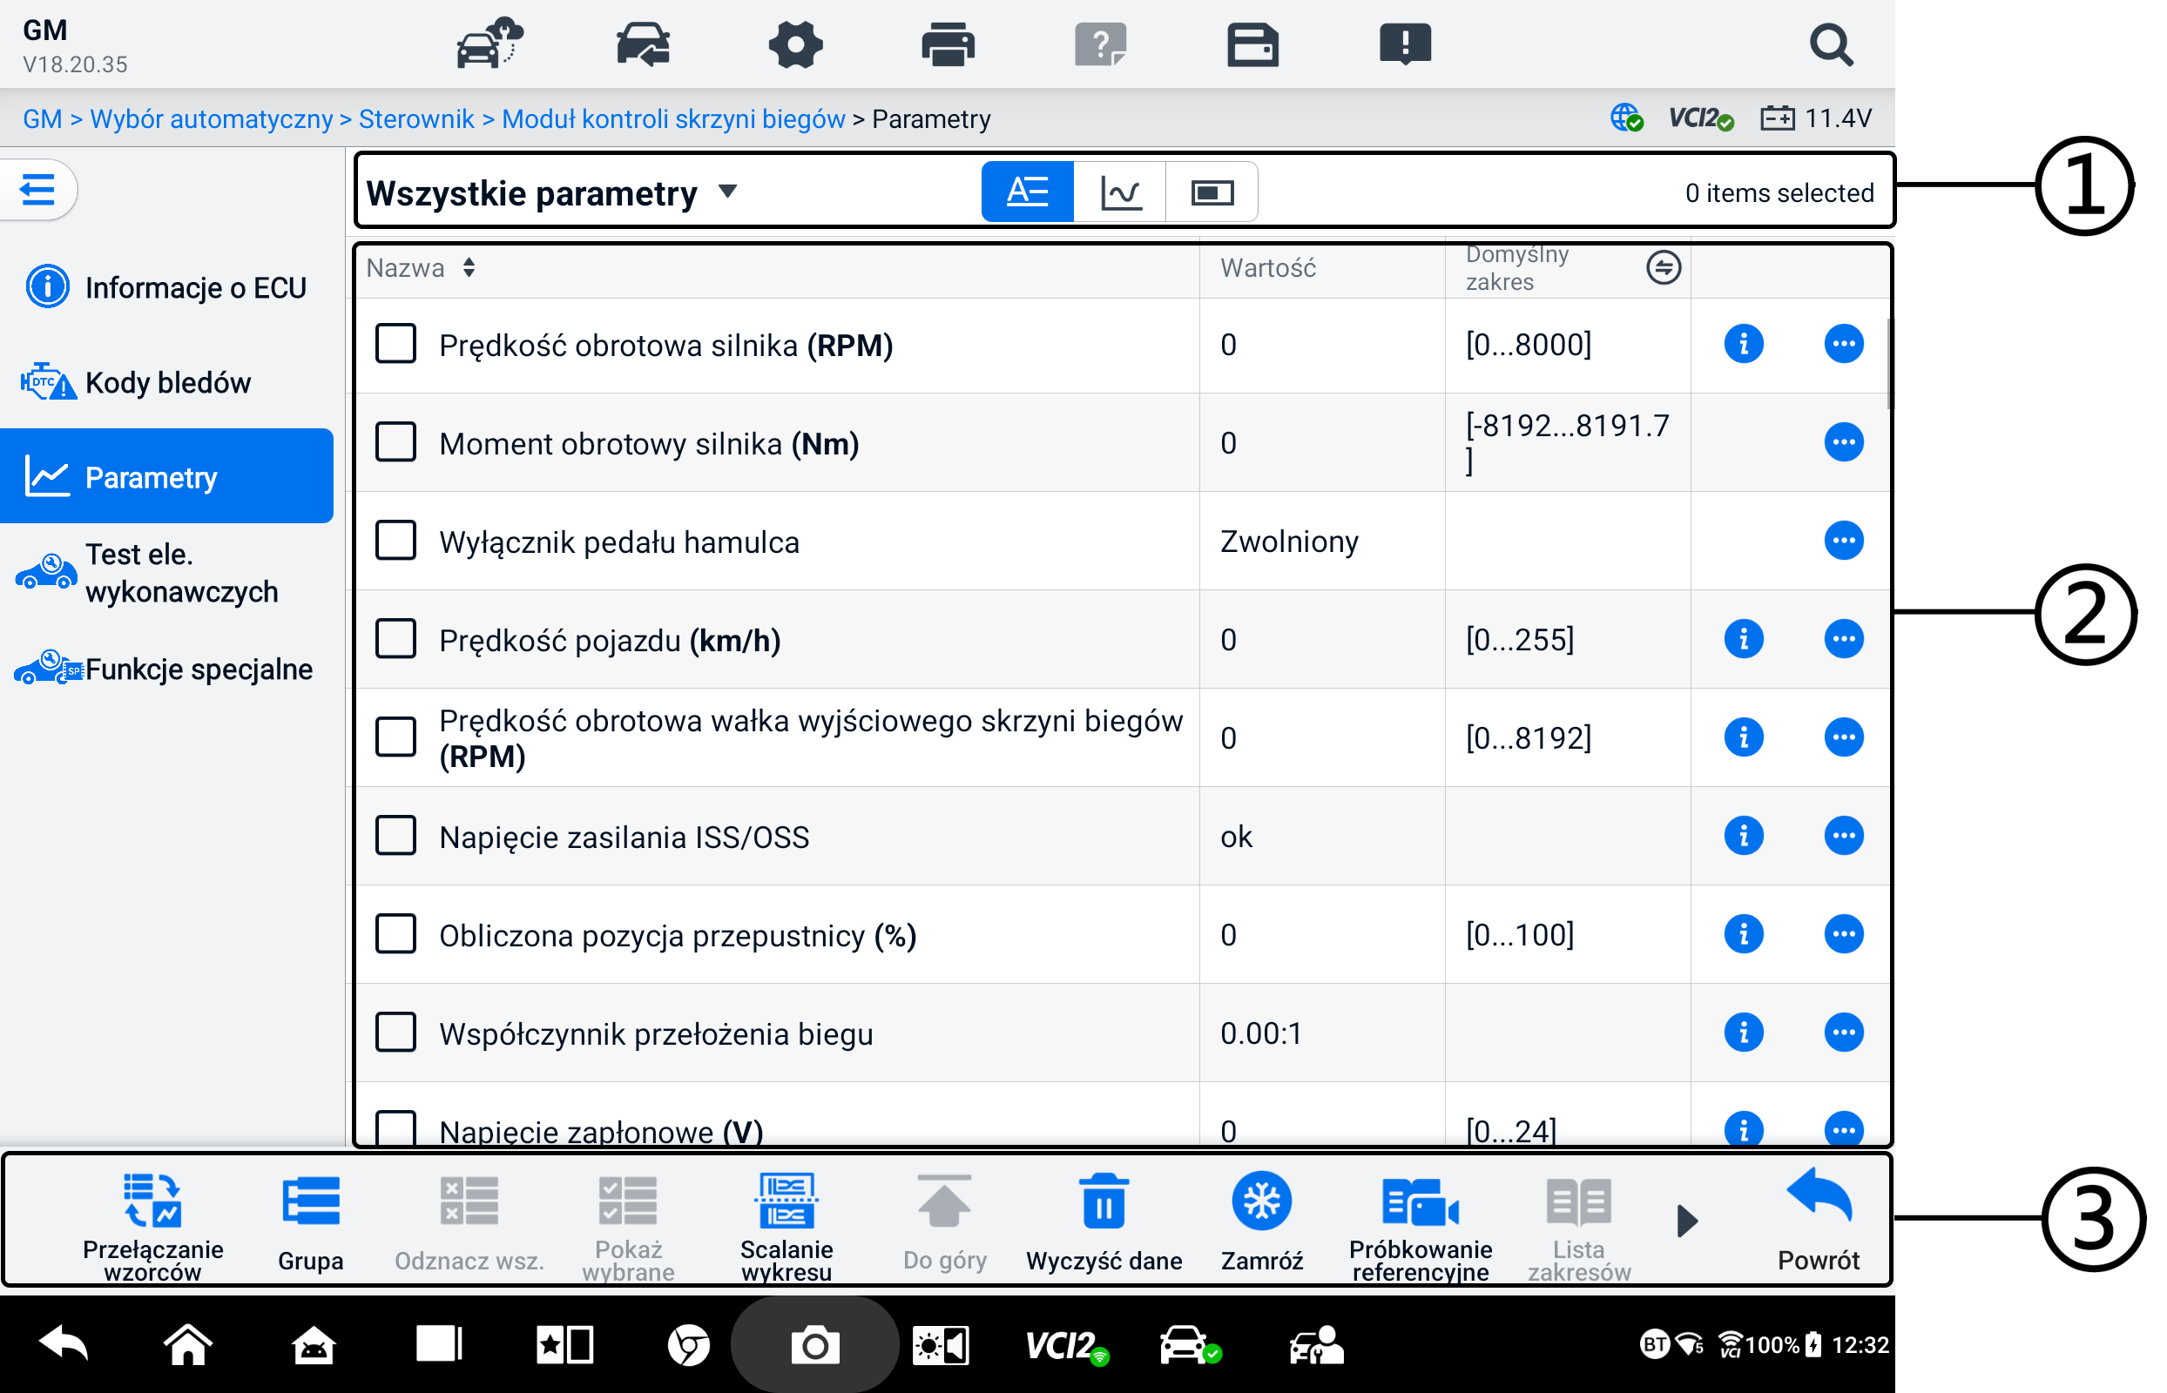
Rysunek 6-17 Ekran danych na żywo
- Górny pasek narzędzi
- Wybór grupy danych — naciśnij przycisk rozwijany, aby wybrać potrzebną grupę danych.
- Tryb wyświetlania — dla wybranej grupy danych dostępne są trzy tryby wyświetlania.
- Tryb tekstowy — tryb domyślny, w którym parametry są wyświetlane w postaci listy tekstowej.
- Tryb wykresu przebiegu — wyświetla parametry na wykresach przebiegów.
- Tryb wskaźnika cyfrowego — wyświetla parametry w formie wykresu wskaźnika cyfrowego.
- Sekcja główna
- Kolumna Nazwa — wyświetla nazwy parametrów.
- Pole wyboru — dotknij pola wyboru po lewej stronie parametru, aby wybrać element. Dotknij pola wyboru ponownie, aby odznaczyć go.
- Kolumna wartości — wyświetla wartości parametrów.
- Zakres domyślny — wyświetla domyślne zakresy parametrów.
NOTATKA
Kliknij ikonę po prawej stronie kolumny Zakres, aby przełączać wyświetlanie pomiędzy wartościami maksymalnymi i minimalnymi w funkcji nagrywania a wartością odniesienia.
- Przycisk menu przepełnionego — dotknij ikony , aby otworzyć podmenu zawierające cztery tryby wyświetlania i inne opcje.
- Przycisk informacji pomocy — dotknij ikony , aby otworzyć ekran pomocy dotyczącej danych na żywo, który zawiera informacje pomocy dotyczące wybranych danych na żywo, takie jak znaczenie, zasada i powiązane części.

Tryb wyświetlania
Dostępne są cztery tryby wyświetlania danych. Umożliwiają one przeglądanie różnych typów parametrów w trybie najlepiej dostosowanym do prezentacji danych.
Ikona | Tryb wyświetlania
 | Tryb tekstowy
 | Tryb wykresu przebiegu. Obsługiwane są parametry typu cyfrowego i parametry stanu.
 | Tryb cyfrowego wskaźnika. Obsługiwane są tylko parametry typu cyfrowego.
 | Tryb Analog Gauge. Obsługiwane są tylko parametry typu digital.
- Aby wybrać tryb wyświetlania
- Wybierz potrzebną grupę danych w lewym rogu górnego paska narzędzi.
- Wybierz tryb wyświetlania spośród trybu tekstowego, trybu wykresu przebiegu lub trybu wskaźnika cyfrowego dla wybranej grupy danych.
- Możesz też nacisnąć przycisk menu przepełnionego, aby wybrać tryb wyświetlania konkretnego parametru. Każdy element parametru wyświetla niezależnie wybrany tryb.
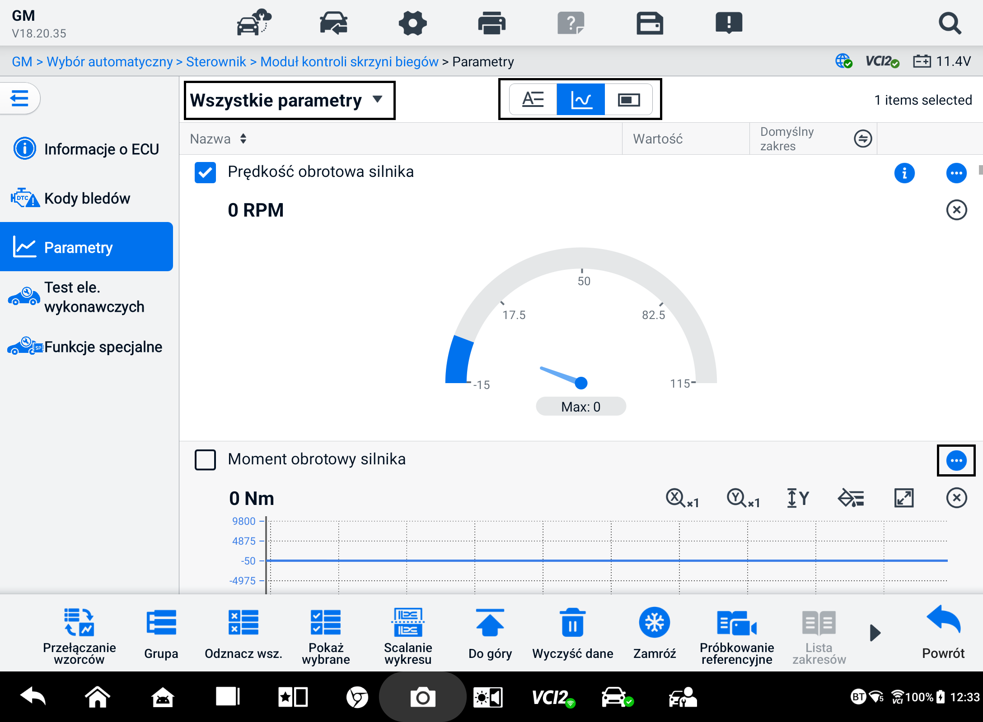
Rysunek 6-18 Ekran trybu wyświetlania

Przycisk sterujący
Wyświetlą się łącznie 4 przyciski sterujące: Przełączanie jednostek, Ustawienie wyzwalacza i Dodaj do grupy.
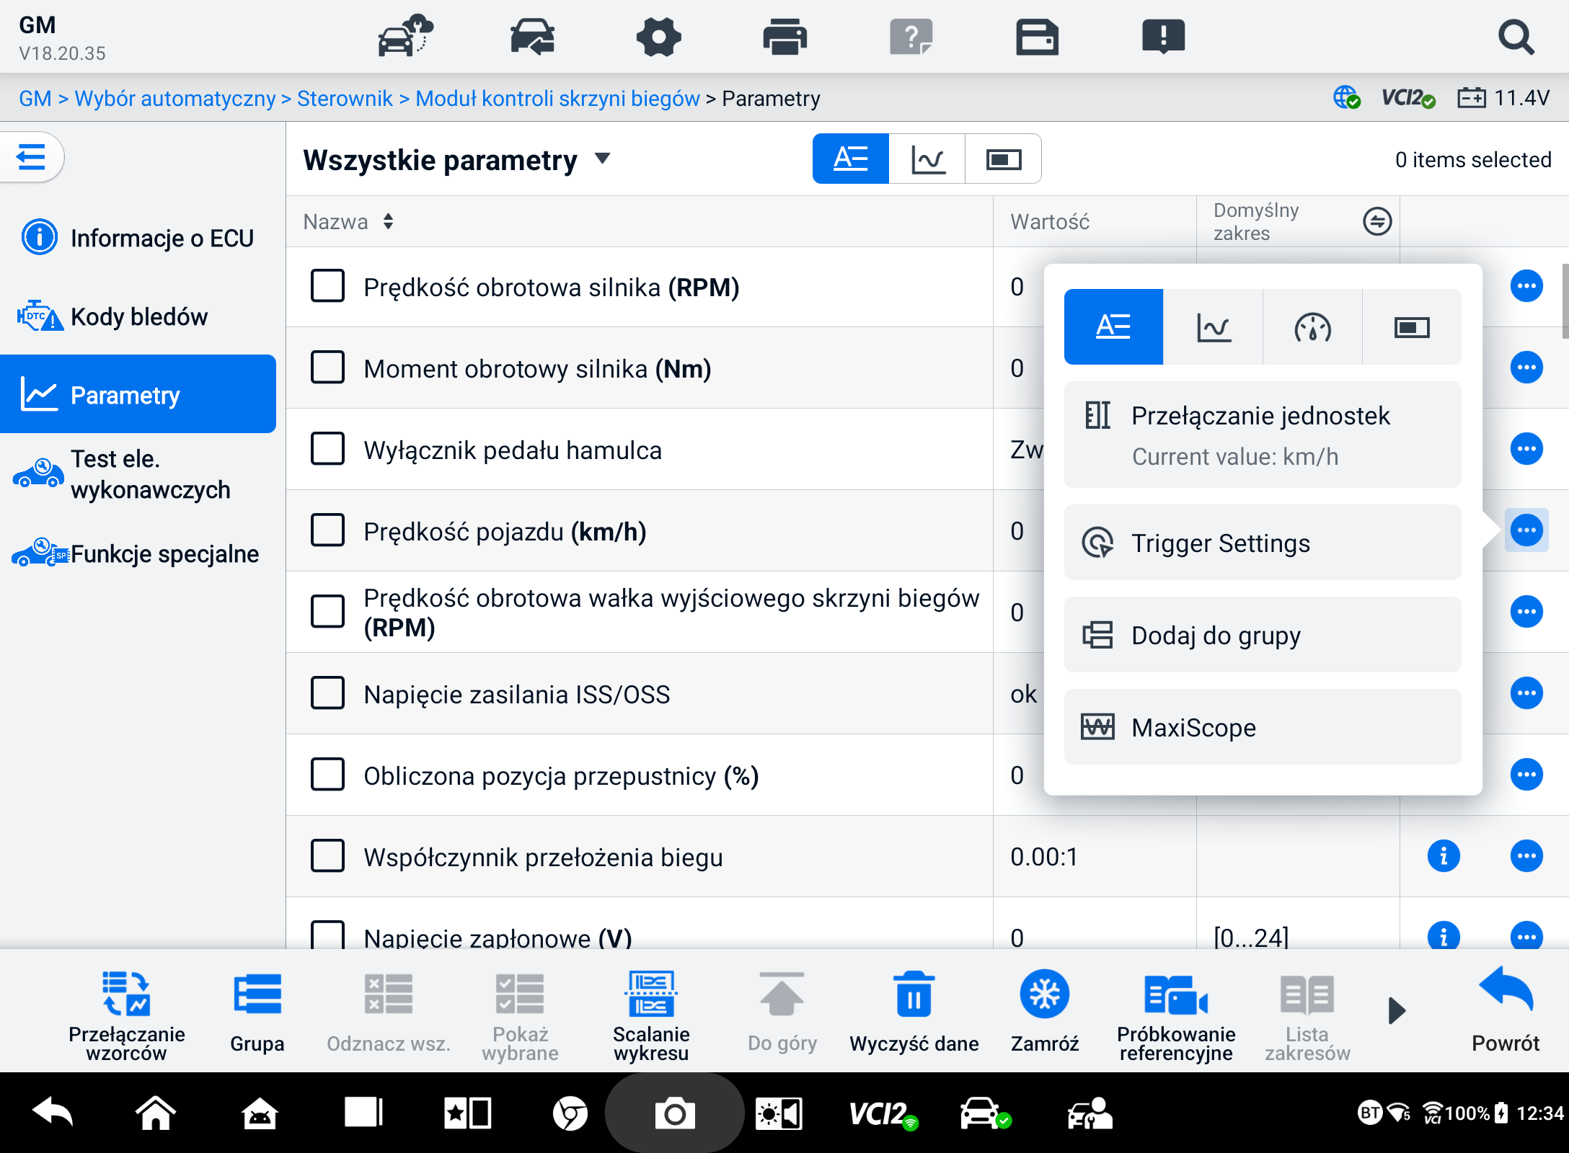
Rysunek 6-19 Ekran przycisków sterujących
- Przełączanie jednostek — dotknij, aby zmienić jednostkę dla wartości parametru.
- Ustawienia wyzwalacza — kliknij, aby wyświetlić okno Ustawienia wyzwalacza.
Na ekranie ustawień wyzwalacza możesz ustawić standardowy zakres, wpisując wartość minimalną i maksymalną. Po przekroczeniu tego zakresu zostanie wykonana funkcja wyzwalacza, a urządzenie automatycznie zarejestruje i zapisze wygenerowane dane. Możesz sprawdzić zapisane dane na żywo, dotykając przycisku Recenzja u dołu ekranu.
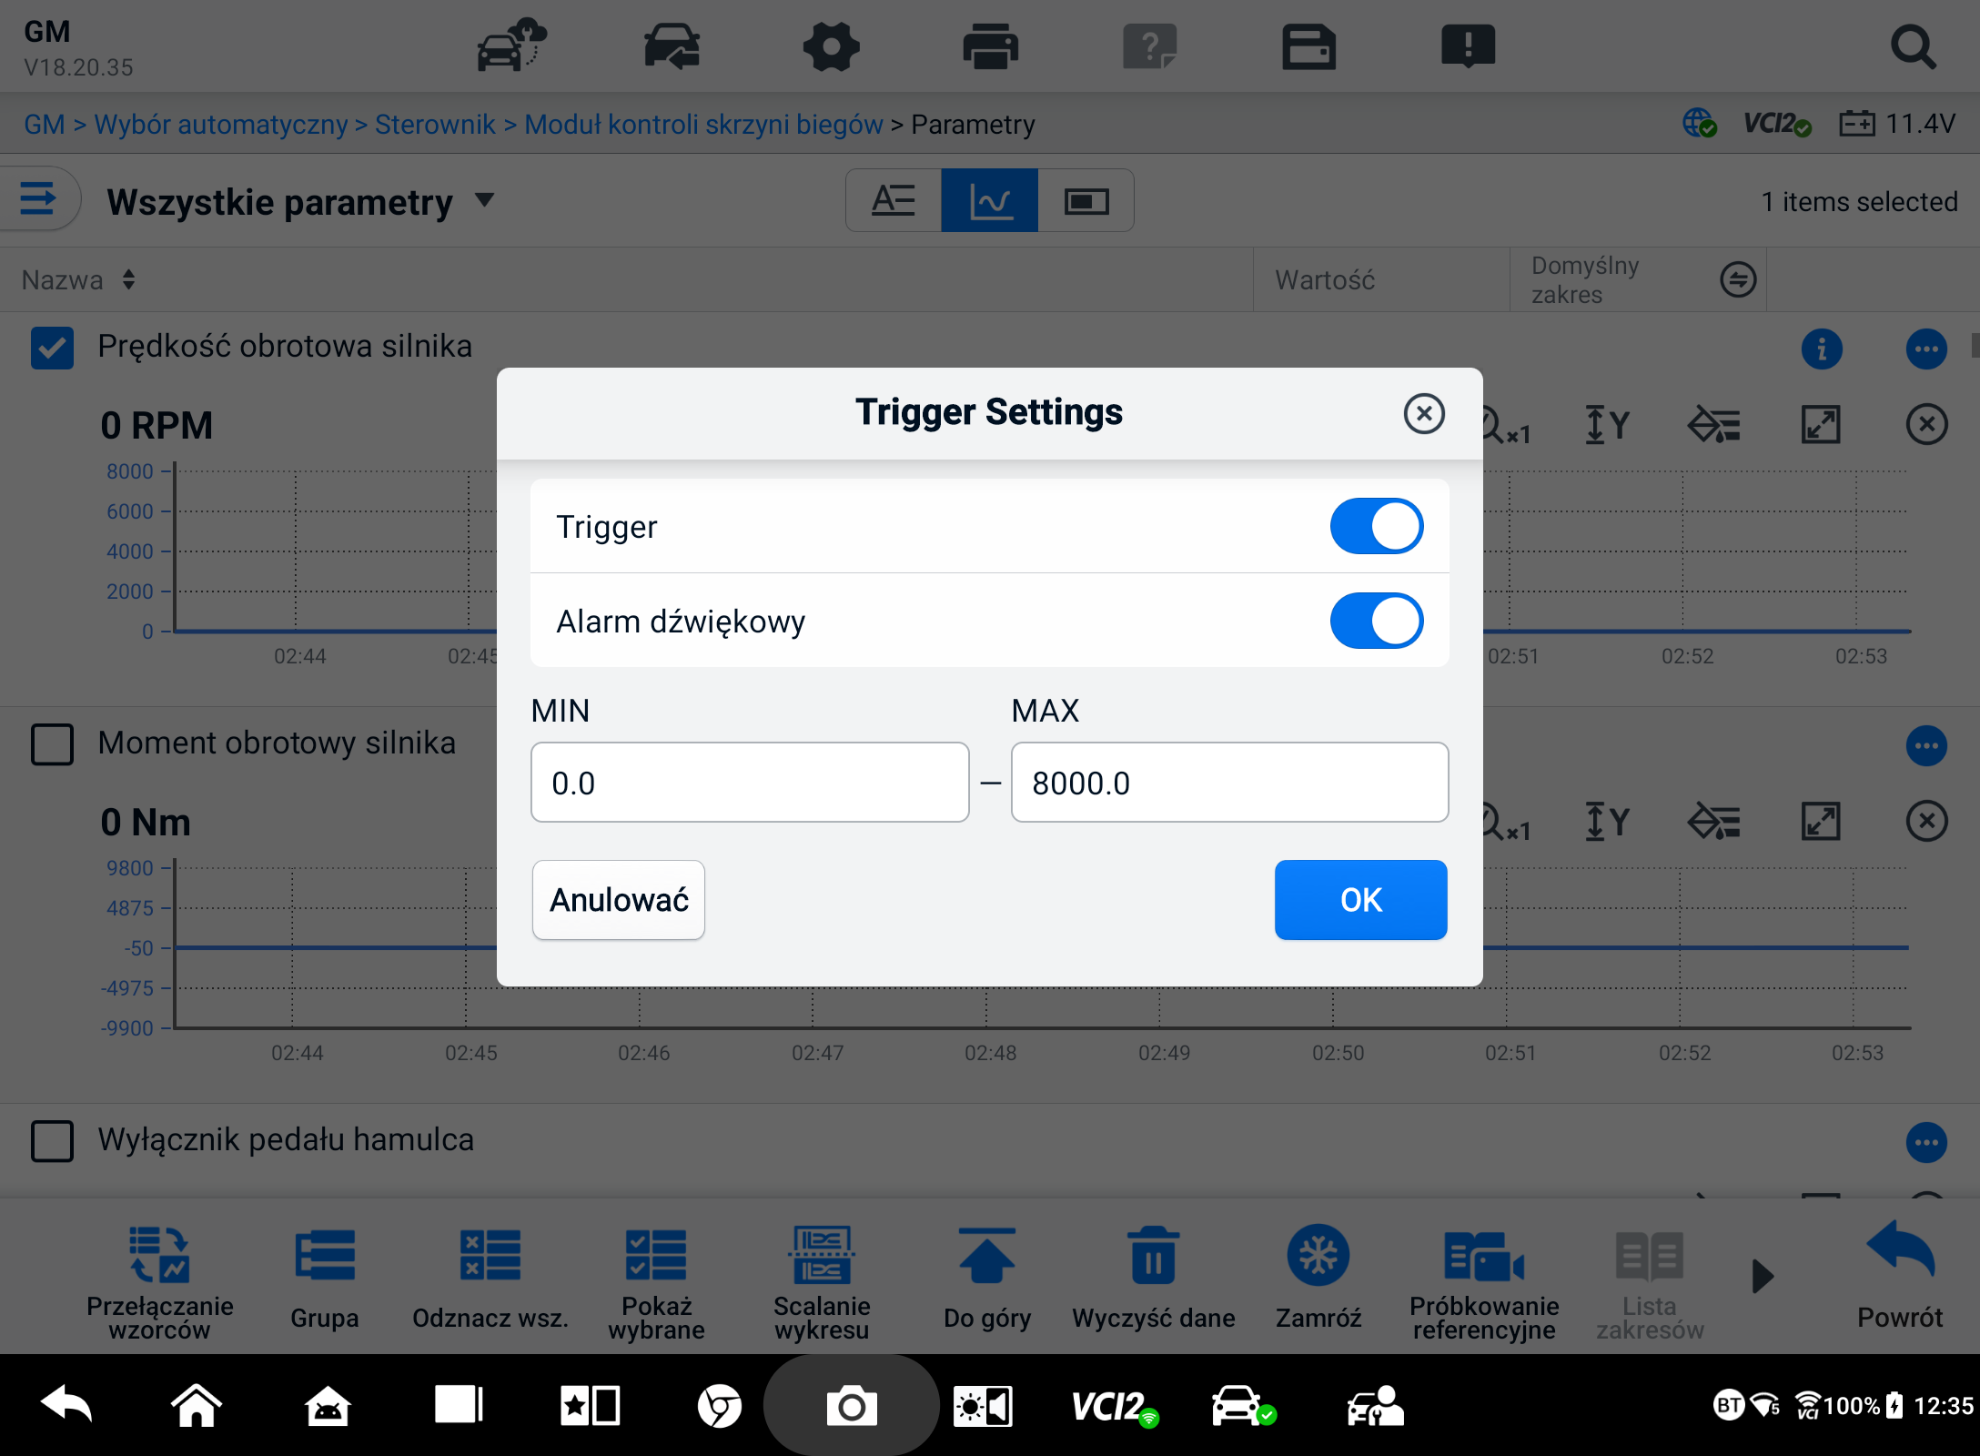
Rysunek 6-20 Ekran ustawień wyzwalacza
W oknie Ustawienia wyzwalacza dostępne są dwa przyciski i dwa pola wprowadzania danych.
- Spust - włącza i wyłącza wyzwalacz. Wyzwalacz jest domyślnie włączony.
- Buzzer Alarm — włącza i wyłącza alarm. Funkcja alarmu wydaje dźwięk pikania jako ostrzeżenie, gdy odczyt danych osiągnie ustawiony punkt minimalny lub maksymalny. Alarm brzęczyka zabrzmi tylko przy pierwszym wyzwalaczu.
- MIN — dotknij tego pola wprowadzania, aby wyświetlić wirtualną klawiaturę, na której można wprowadzić wymaganą dolną wartość graniczną.
- MAX — dotknij tego pola wprowadzania, aby wyświetl wirtualną klawiaturę, aby wprowadzić wymaganą wartość górnego limitu.
  - Aby ustawić wyzwalacz
- Aby otworzyć podmenu, kliknij przycisk przepełnienia po prawej stronie parametru.
- Kliknij przycisk Ustawienia wyzwalacza w trybie tekstowym w podmenu, aby otworzyć okno Ustawienia wyzwalacza.
- Kliknij MIN pole wprowadzania i wprowadź wymaganą wartość minimalną.
- Kliknij MAX pole wprowadzania i wprowadź wymaganą maksymalną wartość.
- Kliknij OK, aby zapisać ustawienia i powrócić do ekranu danych na żywo; możesz też kliknąć Anuluj, aby wyjść bez zapisywania.
Kiedy wyzwalacz jest pomyślnie ustawiony, znak wyzwalacza wyświetla się przed nazwą parametru. Znak jest szary, gdy nie jest wyzwalany i wyświetla się na pomarańczowo, gdy jest wyzwalany. Ponadto, na każdym z wykresów danych wyświetlane są dwie poziome linie (gdy stosowany jest tryb wykresu przebiegu), aby wskazać punkt alarmowy. Linie graniczne są wyświetlane w różnych kolorach, aby odróżnić je od przebiegów parametrów.
- Dodaj do grupy — Kliknij, aby dodać wybrane parametry do grupy niestandardowej.
- Tryb tekstowy — domyślny tryb, w którym parametry są wyświetlane w postaci listy tekstowej.
- Tryb wykresu przebiegu
W tym trybie po prawej stronie parametru wyświetla się sześć przycisków sterujących, umożliwiających zmianę wyświetlanego stanu.
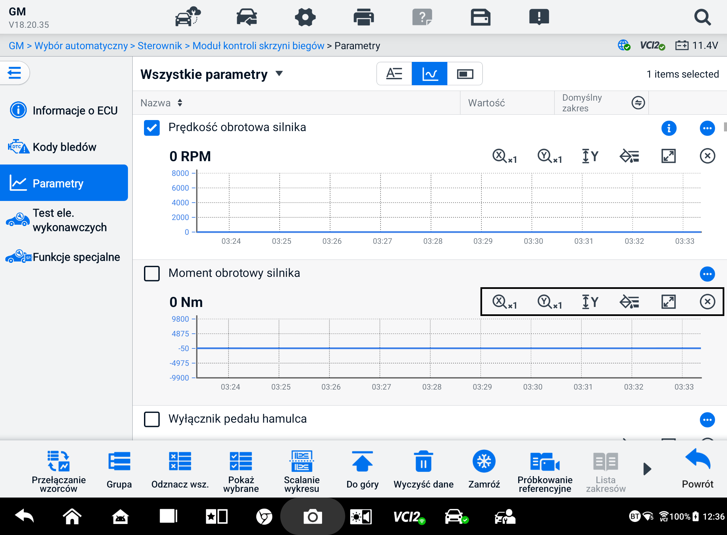
Rysunek 6-21 Ekran trybu wykresu przebiegu
- Przycisk skali osi X: Dla osi X dostępne są cztery skale: x1, x2, x4 i x8.
- Przycisk skali osi Y: Dla osi Y dostępne są trzy skale: x1, x2 i x4.
- Przycisk Ustawienia (SetY) — ustawia minimalną i maksymalną wartość osi Y.
- Przycisk Edytuj — edytuje kolor przebiegu i grubość linii.
- Przycisk powiększania — dotknij raz, aby wyświetlić wybrany wykres danych na pełnym ekranie.
- Przycisk wyjścia — naciśnij, aby wyjść z trybu wykresu przebiegu.
Wyświetlanie pełnoekranowe — w prawej górnej części ekranu dostępnych jest pięć przycisków sterujących.
- Przycisk skali osi X: Dla osi X dostępne są cztery skale: x1, x2, x4 i x8.
- Przycisk skali osi Y: Dla osi Y dostępne są trzy skale: x1, x2 i x4.
- Przycisk edycji — naciśnij, aby otworzyć okno edycji, w którym możesz ustawić kolor przebiegu i grubość linii wyświetlanej dla wybranego elementu parametru.
- Przycisk pomniejszania — dotknij, aby wyjść z trybu pełnoekranowego.
- Przycisk wyjścia — naciśnij, aby wyjść z trybu wykresu przebiegu.
- Aby edytować kolor i grubość linii przebiegu
- Wybierz element parametru, który chcesz wyświetlić w trybie wykresu przebiegu.
- Kliknij przycisk Edytuj, a wyświetli się okno edycji.
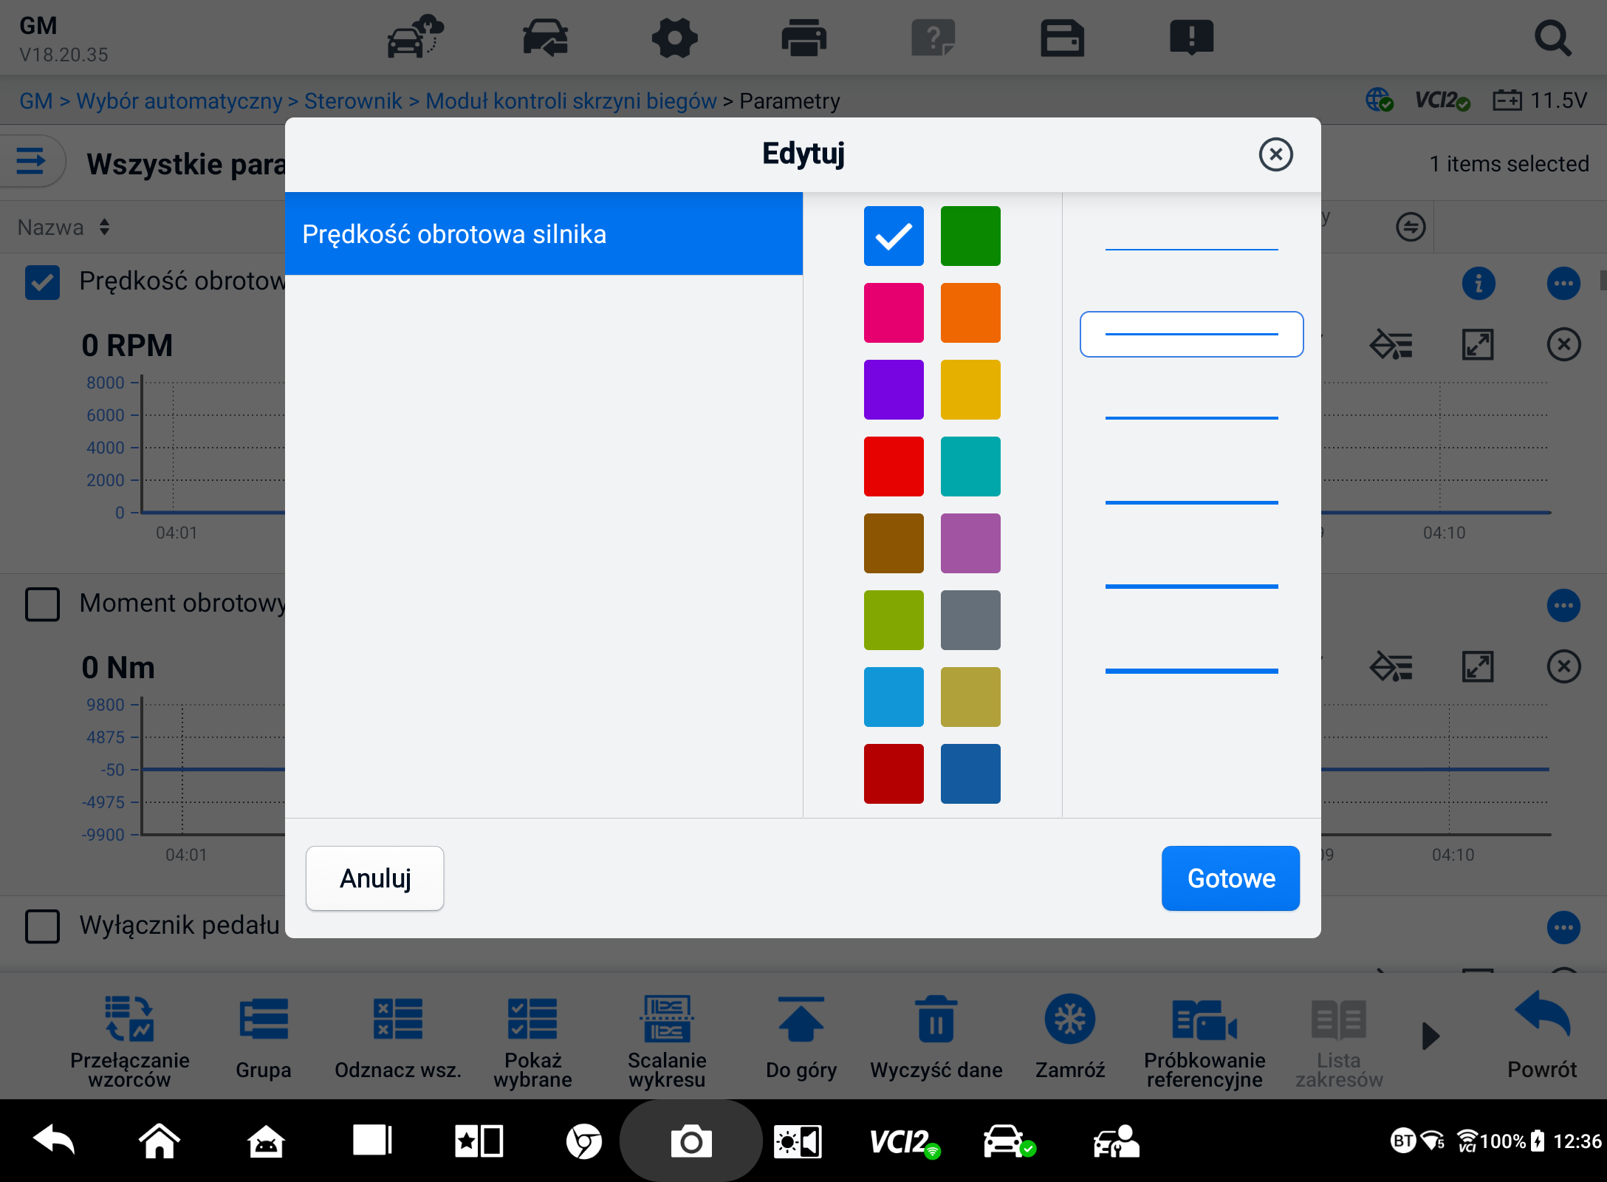
Rysunek 6-22 Ekran edycji przebiegu
- Element parametru jest wybierany automatycznie w pierwszej kolumnie.
- Wybierz kolor z drugiej kolumny.
- Wybierz grubość linii z trzeciej kolumny.
- Kliknij Gotowe, aby zapisać ustawienia i wyjść, lub kliknij x, aby wyjść bez zapisywania.
NOTATKA
W trybie pełnoekranowym edytuj kolor przebiegu i grubość linii, dotykając przycisku Edytuj przycisk w prawym górnym rogu ekranu.
- Tryb wskaźnika analogowego — wyświetla parametry na wykresach wskaźników.
- Tryb wskaźnika cyfrowego — wyświetla parametry w postaci cyfrowego wykresu wskaźnikowego.
- Przyciski funkcyjne
opisano działanie dostępnych przycisków funkcyjnych na ekranie danych na żywo:
- Przełączanie wzorców — dotknij, aby przełączać się między trybem listy pionowej a trybem listy siatki. Naciśnij i przytrzymaj przycisk, aby wyświetlić okno podręczne pokazujące wszystkie wzory siatki, takie jak siatka 12, siatka 9, siatka 6 itd. Wybierz wzór, aby wyświetlić parametry.
- Grupa — dotknij, aby utworzyć nową grupę lub wybierz istniejącą grupę niestandardową. Ten Przyciski Edytuj grupę i Usuń grupę są dostępne na dole ekranu po wybraniu przycisku Grupa.
- Anuluj wszystko — dotknij, aby anulować wszystkie wybrane pozycje parametrów. Można wybrać maksymalnie 50 parametrów na raz.
- Pokaż wybrane/Pokaż wszystko — dotknij tego przycisku, aby przełączać się między dwiema opcjami: jedna wyświetla wybrane elementy parametrów, a druga wyświetla wszystkie dostępne elementy.
- Scalanie wykresów — dotknij tego przycisku, aby połączyć wybrane wykresy danych (tylko dla trybu wykresu kształtu fali). Ta funkcja jest bardzo przydatna podczas porównywania różne parametry.
NOTATKA
Ten tryb obsługuje 2 równoległe grupy łączenia krzywych, każda z maksymalnie 8 parametrami , które można przedstawić cyfrowo. Parametry niecyfrowe nie są obsługiwane.
  - Aby połączyć wybrane wykresy danych
- Wybierz parametry, które chcesz scalić.
- Kliknij przycisk Scal wykresy u dołu ekranu danych na żywo.
- Wybrane parametry są wyświetlane na ekranie. Stuknij pole wyboru z możliwością wyboru po prawej stronie, aby wybrać parametr i grupę. Szare pole wyboru nie jest dostępne do zaznaczenia.
- Kliknij przycisk Rozpocznij Fusion, aby start.
- Kliknij Wstecz przycisk, aby wyjść.
- Na górę — dotknij, aby przenieść wybrany element danych na górę listy.
- Wyczyść dane — dotknij, aby wyczyścić wszystkie buforowane dane na żywo.
- Zamrożenie — dotknij, aby wyświetlić pobrane dane w trybie zamrożenia.
- Wznów — dotknij, aby wyjść z trybu zamrożenia danych i powrócić do normalnego wyświetlania danych.
- Poprzednia klatka — dotknij, aby przejść do poprzedniej klatki zamrożone dane.
- Odtwórz /Pauza — dotknij, aby odtworzyć/wstrzymać zamrożone dane.
- Następna klatka — dotknij, aby przejść do następnej klatki zamrożone dane.
- Próbkowanie referencyjne — dotknij, aby wykonać cykliczne próbkowanie wszystkich danych na żywo w bieżącym systemie i podać maksymalne, minimalne i średnie wartości próbkowanych danych. Technicy mogą dostosować warunki próbkowania. Ta funkcja może być używana do analizy porównawczej danych na żywo, pomagając technikom w szybkiej identyfikacji nieprawidłowych danych.
- Lista zakresów — dotknij, aby wyświetlić próbkowane wartości odniesienia, w tym wartości maksymalne, minimalne i średnie.
- Nagraj — dotknij, aby rozpocząć nagrywanie danych na żywo wybranych elementów danych. Dotknij przycisku Nagraj u dołu ekranu Dane na żywo. Wyświetli się komunikat z prośbą o wybranie parametrów do nagrania. Kliknij przycisk Rozumiem, aby potwierdzić. Przewiń w dół i wybierz elementy danych do nagrania. Dotknij przycisku Nagraj, aby rozpocząć nagrywanie. Dotknij przycisku Zakończ, aby zatrzymać nagrywanie. Nagrane dane na żywo można wyświetlić w sekcji Przegląd u dołu ekranu Dane na żywo. Nagrane dane można również przejrzeć w aplikacji Menedżer danych.
- Zakończ — dotknij aby zatrzymać rejestrowanie danych i powrót do normalnego wyświetlania danych.
- Flaga — wyświetla się, gdy funkcja Record jest stosowana. Dotknij tego przycisku, aby ustawić flagi, aby zaznaczyć punkty zainteresowania podczas rejestrowania danych. Notatki można dodawać podczas odtwarzanie w Przeglądzie lub Menedżerze danych. Wybierz wstępnie ustawioną flagę, aby otworzyć okno podręczne i wyświetlić wirtualną klawiaturę do wprowadzania notatek.
- Przegląd — dotknij, aby przejrzeć nagrane dane. Dotknij przycisku Przegląd, aby wyświetlić listę nagrań i wybrać jeden element do przejrzenia.
NOTATKA
Tylko dane zarejestrowane podczas bieżącej operacji można przeglądać na ekranie Live Data. Wszystkie historyczne zarejestrowane dane można przeglądać w „Review Data” w aplikacji Data Manager.
- Przełączanie wzorca — przełącza wzorzec wyświetlania.
- Łączenie wykresów — scal wybrane wykresy danych.
- Pokaż wybrane — wyświetl wybrane parametry.
- Poprzednia klatka — przełącza do poprzedniej klatki zarejestrowane dane.
- Odtwórz /Pauza — dotknij, aby odtworzyć/wstrzymać nagranie dane.
- Następna klatka — przełącza się na następną klatkę zarejestrowane dane.
- Z powrotem — opuszcza ekran przeglądu i wraca do ekranu danych na żywo.
- Wstecz — powrót do poprzedniego ekranu lub wyjście z funkcji.

Test aktywny
Funkcja Active Test służy do uzyskiwania dostępu do testów podsystemów i komponentów specyficznych dla pojazdu. Dostępne testy różnią się w zależności od pojazdu.
Podczas aktywnego testu tablet wysyła polecenia do ECU w celu aktywacji siłowników. Ten test określa integralność systemu lub części poprzez odczyt danych ECU lub monitorowanie działania siłowników. Takie testy mogą obejmować przełączanie elektromagnesu, przekaźnika lub przełącznika między dwoma stanami roboczymi.
Wybranie Aktywnego testu wyświetla menu opcji testu. Dostępne testy różnią się w zależności od pojazdu.
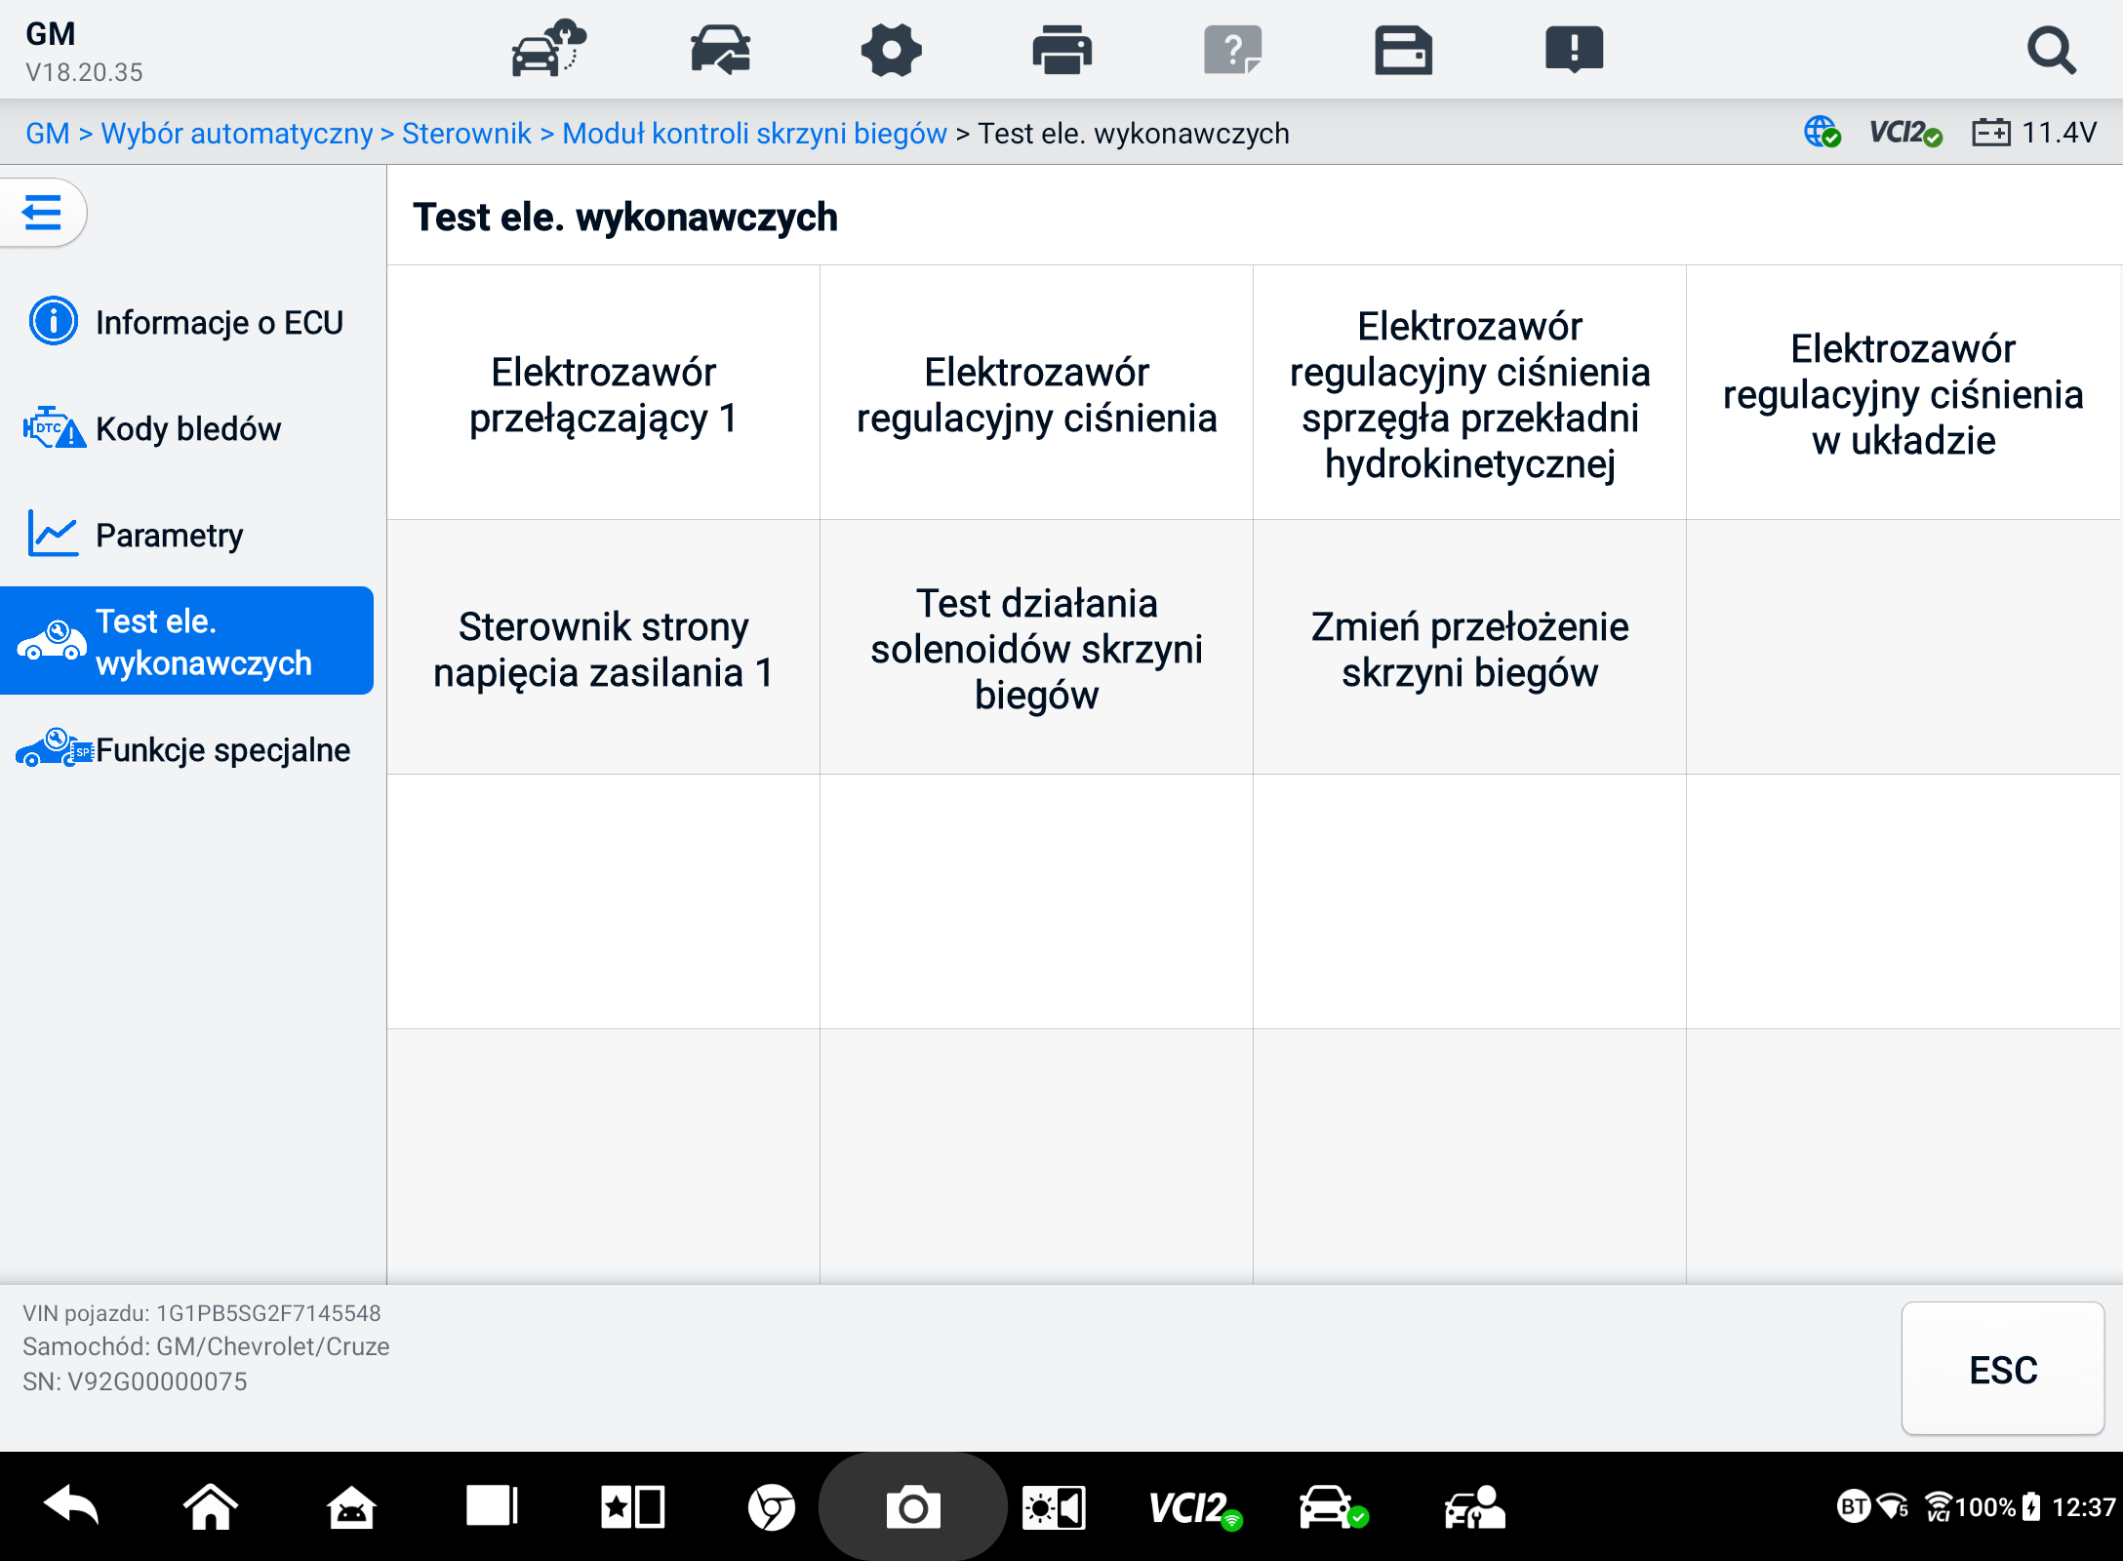
Rysunek 6-23 Aktywny ekran testowy
Wybierz test z opcji menu. Postępuj zgodnie z instrukcjami wyświetlanymi na ekranie, aby ukończyć test. Procedury i instrukcje różnią się w zależności od pojazdu.
Przyciski funkcyjne w prawym dolnym rogu ekranu Active Test manipulują sygnałami testowymi. Instrukcje operacyjne są wyświetlane w głównej sekcji ekranu testowego. Postępuj zgodnie z instrukcjami wyświetlanymi na ekranie i dokonaj odpowiednich wyborów, aby ukończyć testy. Stuknij przycisk ESC, aby wyjść z testu po zakończeniu.

Funkcje specjalne
W zależności od pojazdu testowego, ten wybór może czasami pojawiać się jako Learning Process, Correction Programming, Emissions Inspection (Not valid for USA), OBD I/M Check (Not valid for USA) lub coś podobnego. Możesz wybrać jeden, aby postępować zgodnie ze swoimi wymaganiami.
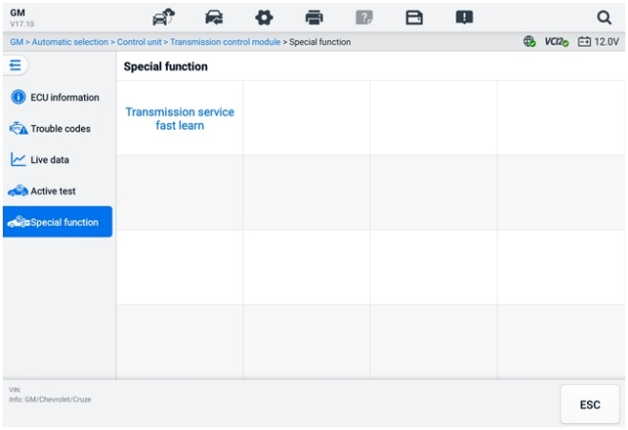
Rysunek 6-24 Ekran funkcji specjalnych

Diagnostyka graficzna
Ta funkcja wyświetla system pojazdu w formacie graficznym. Może intuicyjnie pokazać względne położenie czujników w systemie i odpowiadające im dane w czasie rzeczywistym. Ogólne funkcje diagnostyczne, w tym odczyt kodu, kasowanie kodu i skanowanie błędów, są również obsługiwane w tej sekcji. Więcej szczegółów znajdziesz w Funkcje diagnostyczne.
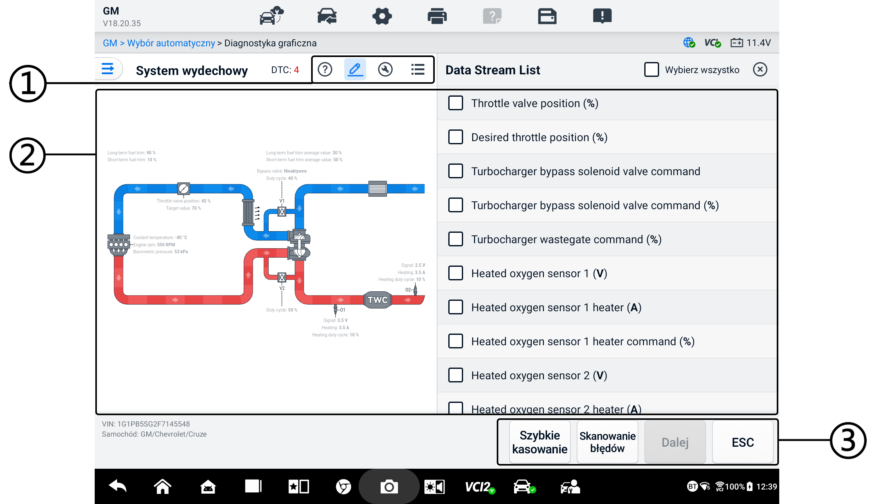
Rysunek 6-25 Ekran diagnostyki graficznej
      - Górne ikony — odpowiednia zawartość zostanie wyświetlona po prawej stronie sekcji głównej po dotknięciu górnej ikony.
Informacje Pomocy — dotknij, aby wyświetlić opis kodu i opis ikony systemu pojazdu.
Wybór danych na żywo — dotknij, aby wybrać potrzebne dane na żywo z listy. Wybrane dane na żywo zostaną podświetlone na wykresach po lewej stronie sekcji głównej. Niewybrane dane na żywo i wartości będą wyświetlane jako szare na wykresach.
Aktywny test — dotknij, aby wyświetlić ekran Aktywny test. Postępuj zgodnie z instrukcjami wyświetlanymi na ekranie i ustaw wartości dla test. Ta funkcja pomaga technikom rozwiązywać problemy bardziej intuicyjnie i wydajnie.
Przełączanie listy systemów — dotknij, aby wyświetlić system pojazdu w formie listy.
      - Sekcja główna — po lewej stronie wyświetlany jest wybrany system w intuicyjnych wykresach. Po prawej stronie po dotknięciu górnej ikony wyświetla się odpowiednia zawartość.
      - Przyciski funkcyjne — przyciski różnią się w zależności od pojazdu testowego. Przyciski funkcyjne na powyższym zrzucie ekranu są następujące:
Szybkie usuwanie: Usuwa wszystkie informacje o błędach po skanowaniu.
Skanowanie usterek: skanuje moduły systemów pojazdu.
Wejdź: Wchodzi do systemu.
ESC: Wychodzi z funkcji.

Fuzja danych na żywo
W przypadku wielu systemów funkcja ta pozwala szybko utworzyć nową grupę i przeprowadzić fuzję w oparciu o niestandardowe elementy grupy.
NOTATKA
Funkcja ta jest obsługiwana w przypadku niektórych pojazdów.
- Aby wykonać funkcję łączenia danych na żywo
- Kliknij opcję Łączenie danych na żywo na pasku nawigacyjnym na ekranie głównego menu diagnostyki.
- Kliknij Dodaj ikonę lub przycisk Utwórz, aby dodać nową grupę. Możesz również wybrać grupę tymczasową, która jest generowana domyślnie.
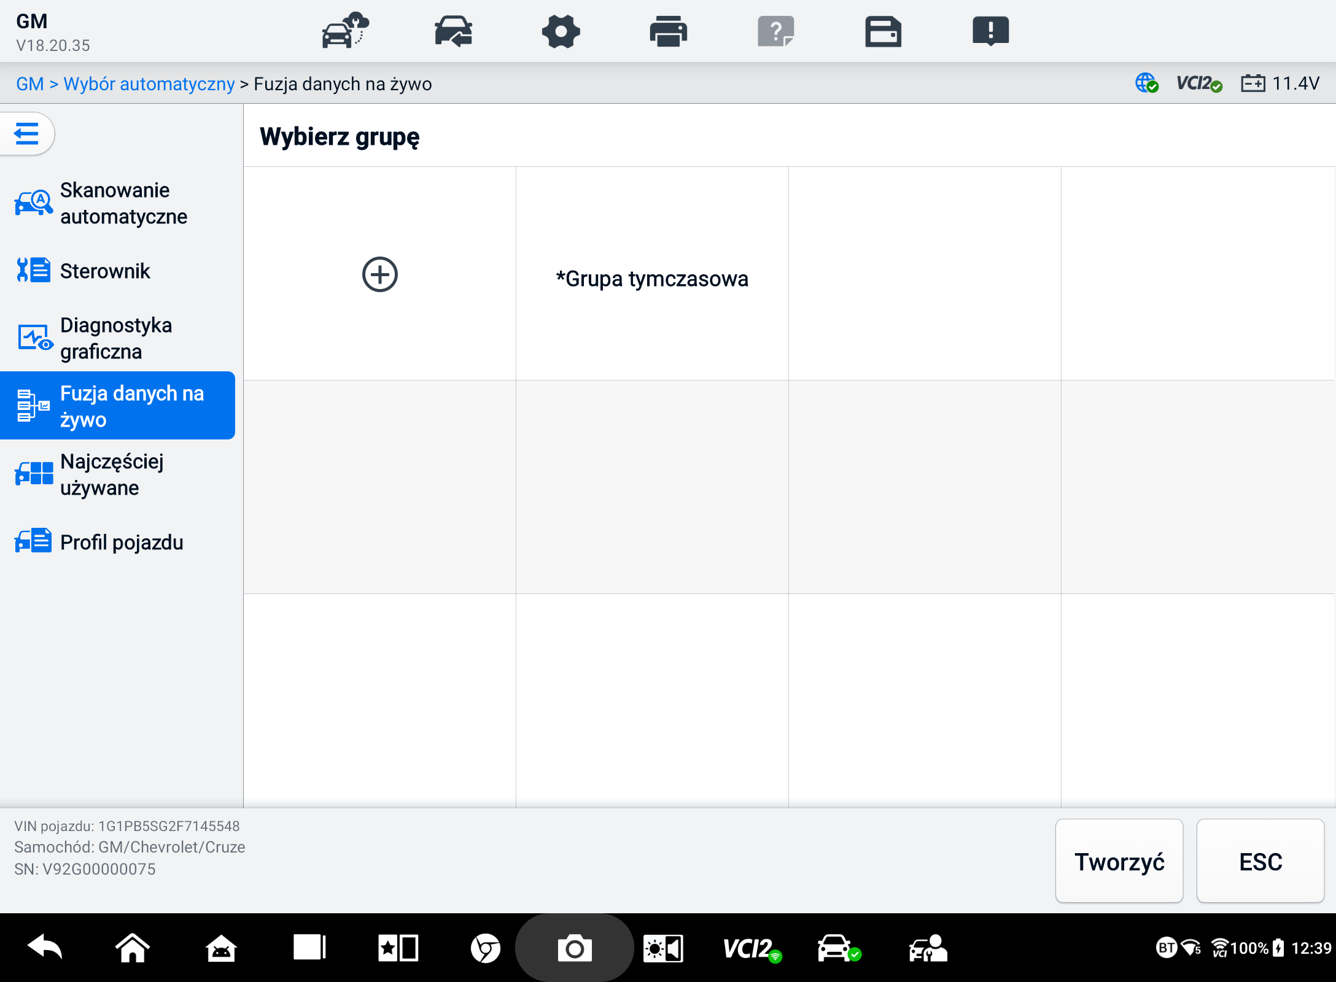
Rysunek 6-26 Ekran fuzji danych na żywo 1
- Kliknij przycisk rozwijany w lewym górnym rogu sekcji głównej, aby wybrać konkretny moduł, którego potrzebujesz. Kliknij ikonę Dodaj po prawej stronie parametrów, które chcesz dodać.
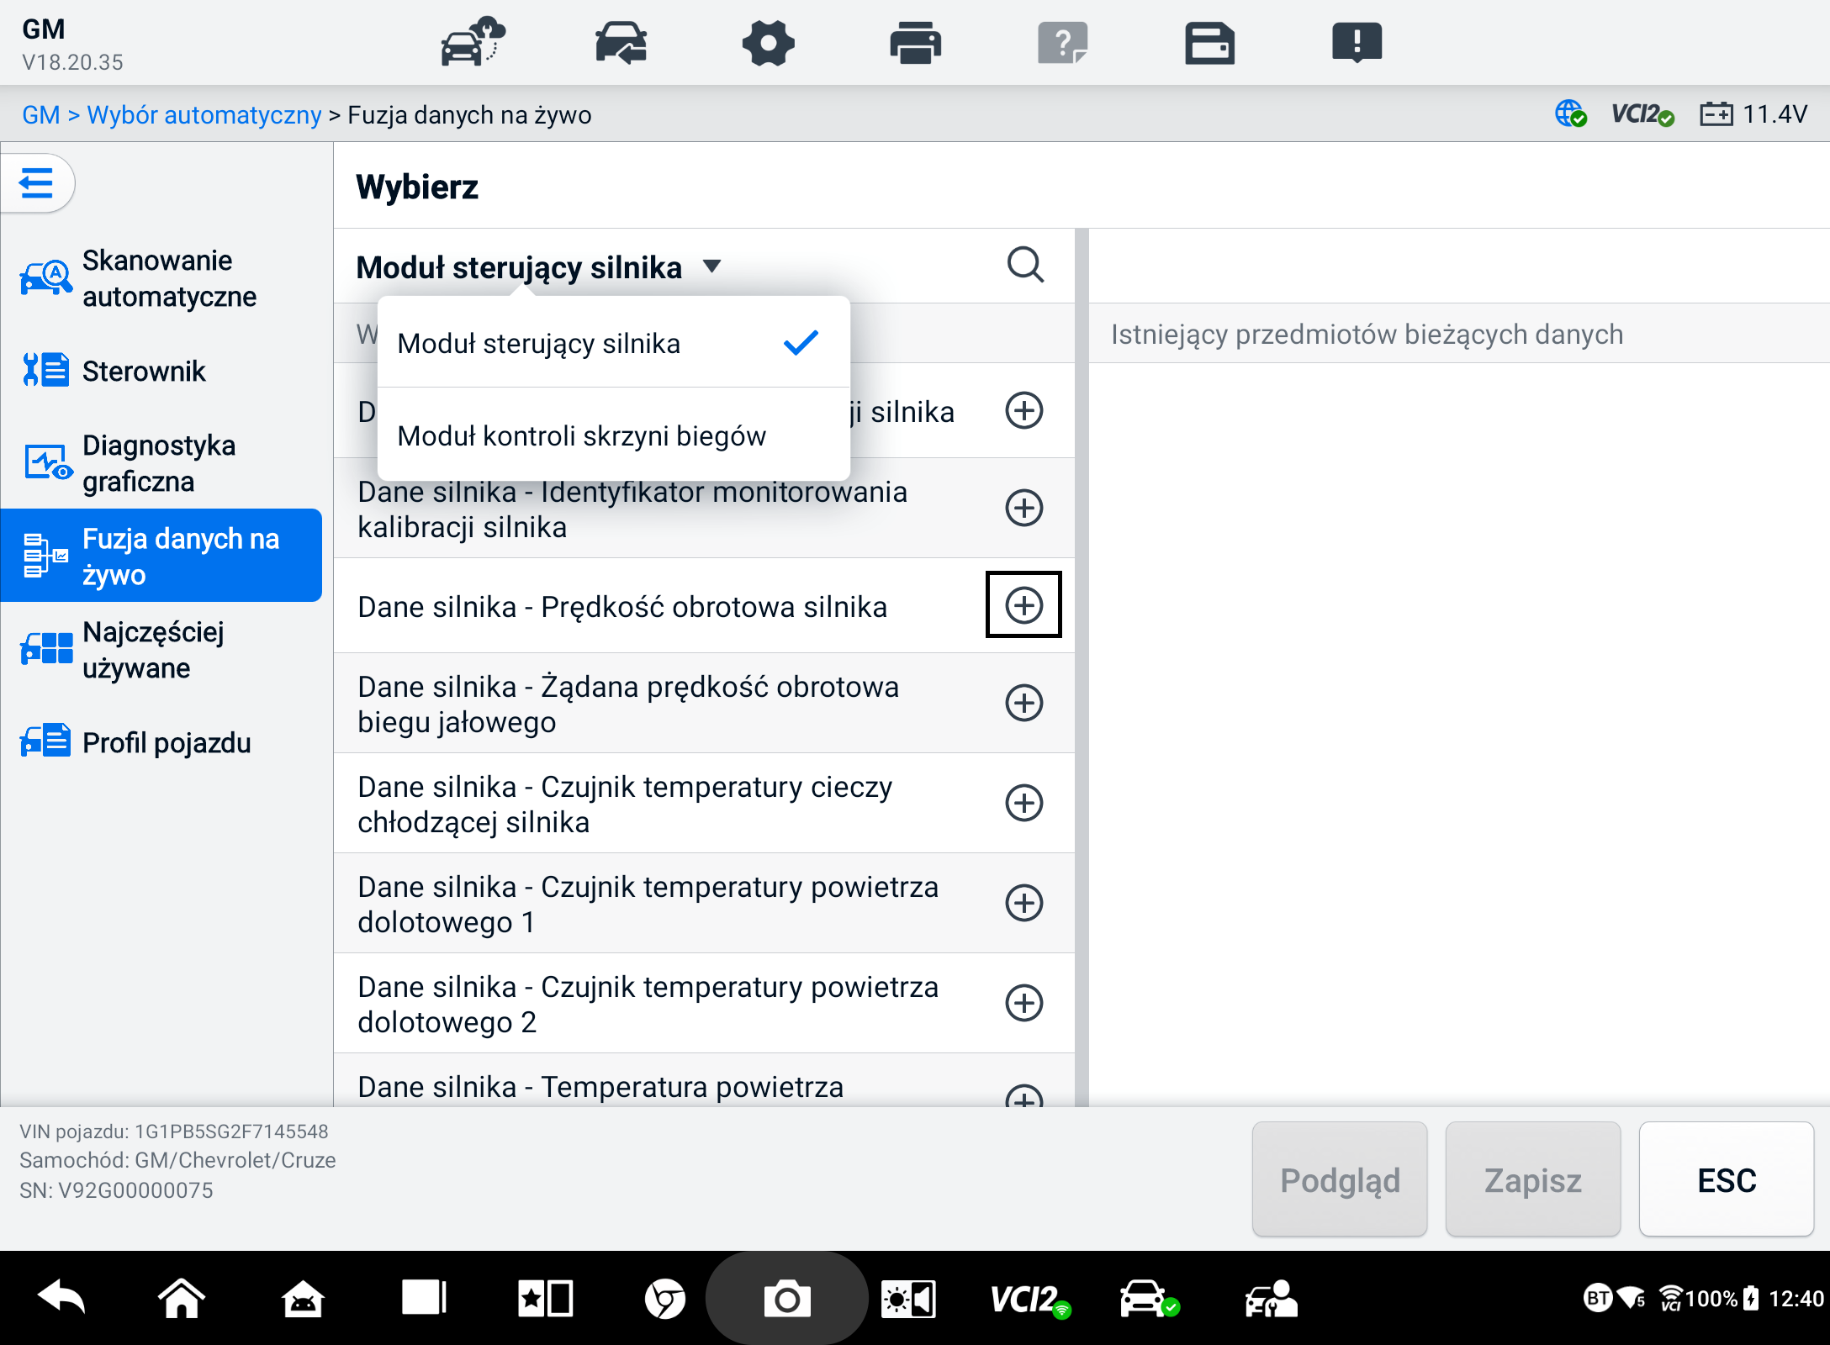
Rysunek 6-27 Ekran fuzji danych na żywo 2
- Kliknij Zapisz na dole, aby dodać nową grupę lub wybrać istniejącą grupę niestandardową. Kliknij OK. Na ekranie zostaną wyświetlone zapisane parametry.
- Aby kontynuować, wykonaj operacje w funkcji danych na żywo. Więcej szczegółów znajdziesz w Dane na żywo.

Programowanie i kodowanie
Od czasu wprowadzenia OBDII i wprowadzenia nowoczesnych hybryd i pojazdów elektrycznych, technologie sprzętowe i programowe w samochodach rozwijają się w tempie wykładniczym. Aktualizacja oprogramowania może być jedynym sposobem na rozwiązanie następujących problemów:
- Jazda
- Oszczędność paliwa
- Utrata mocy
- Kody błędów
- Trwałość części mechanicznych
Funkcja programowania i kodowania służy do ponownego flashowania modułów sterujących pojazdu, co umożliwia aktualizację oprogramowania komputerowego pojazdu do najnowszej wersji, a także przeprogramowanie danych adaptacyjnych niektórych podzespołów po dokonaniu napraw lub wymian.
NOTATKA
Funkcja programowania ma zastosowanie wyłącznie w przypadku, gdy pojazd jest podłączony do interfejsu VCI2, który pełni funkcję interfejsu PassThru umożliwiającego komunikację i przesyłanie danych do sterownika pojazdu.
Dostępne operacje programowania lub kodowania różnią się w zależności od pojazdu testowego. W menu tabletu wyświetlane są tylko dostępne operacje.
Istnieją dwa ogólne typy operacji programowania:
- Kodowanie — znany również jako program nauczania lub Adaptacja komponentów służy do przeprogramowania danych adaptacyjnych modułów sterujących pojazdu po naprawach lub wymianie części pojazdu.
- Przeprogramowanie — pobiera najnowszą wersję oprogramowania z bazy danych serwera online za pośrednictwem dostępu do Internetu (procedura ta odbywa się automatycznie po podłączeniu tabletu do Internetu, nie ma więc potrzeby samodzielnego sprawdzania dostępności aktualizacji oprogramowania) i przeprogramowuje najnowszą wersję w komputerze pokładowym pojazdu.
NOTATKA
Przed zastosowaniem funkcji programowania ECU należy upewnić się, że tablet ma stabilne połączenie z Internetem, dzięki czemu tablet będzie mógł uzyskać dostęp do serwera producenta pojazdu w celu pobrania aktualizacji.
Wybranie opcji Programowanie otwiera menu opcji obsługi, które różnią się w zależności od marki i modelu pojazdu. Wybranie opcji menu wyświetla ekran programowania lub otwiera inne menu dodatkowych wyborów. Postępuj zgodnie z instrukcjami wyświetlanymi na ekranie, aby wykonać operację. Sposób i rodzaj informacji prezentowanych na ekranie różnią się w zależności od rodzaju wykonywanej operacji.

Kodowanie
Główna sekcja ekranu kodowania wyświetla listę podzespołów pojazdu i informacje o kodowaniu, składające się głównie z dwóch części:
- Wszystkie dostępne systemy kodowania wyświetlane są po lewej stronie, a dane lub wartości kodowania po prawej stronie.
- Na dole sekcji głównej znajdują się przyciski funkcyjne umożliwiające sterowanie operacjami.
Dokładnie sprawdź stan pojazdu i informacje o kodowaniu. Użyj przycisku funkcyjnego, aby edytować kody dla odpowiednich komponentów. Stuknij Wyślij, gdy skończysz edytować wszystkie elementy. Po zakończeniu operacji może zostać wyświetlony komunikat o stanie wykonania, taki jak Zakończono, Zakończono lub Pomyślnie.
Aby wyjść z funkcji, naciśnij przycisk ESC.

Przeprogramowanie
Przed rozpoczęciem przeprogramowania:
- Konieczne jest, aby tablet był podłączony do stabilnej sieci Wi-Fi.
- Tablet musi zostać podłączony do VCI2 za pomocą kabla USB.
- tabletu musi być w pełni naładowany podczas programowania modułu. W razie potrzeby podłącz tablet do ładowarki.
- Podłącz podtrzymywacz akumulatora do akumulatora pojazdu, aby zapewnić stałe napięcie podczas programowania. Wymagania dotyczące napięcia różnią się w zależności od producenta pojazdu. Przed zaprogramowaniem modułu zapoznaj się z zaleceniami producenta pojazdu.
- Nie należy zamykać aplikacji podczas przeprogramowywania modułu, gdyż proces ten może się nie powieść, a ponadto może spowodować trwałe uszkodzenie modułu.
Typowe operacje przeprogramowania wymagają najpierw wprowadzenia i zatwierdzenia numeru VIN. Stuknij pole wprowadzania i wprowadź prawidłowy numer. Następnie wyświetli się interfejs programowania.
Główna sekcja interfejsu przeprogramowania oferuje informacje o sprzęcie, bieżącej wersji oprogramowania i najnowszych wersjach oprogramowania, które mają zostać zaprogramowane w jednostkach sterujących.
Na ekranie pojawią się szereg instrukcji operacyjnych, które przeprowadzą Cię przez procedurę programowania.
Uważnie przeczytaj informacje wyświetlane na ekranie i postępuj zgodnie z instrukcjami, aby wykonać procedurę programowania.

Błędy ponownego flashowania
WAŻNY
Podczas ponownego programowania na pokładzie zawsze upewnij się, że akumulator pojazdu jest w pełni naładowany i sprawny. Podczas ponownego programowania operacja może się nie powieść, jeśli napięcie spadnie poniżej prawidłowego napięcia roboczego. Czasami nieudaną operację można odzyskać, ale nieudane ponowne programowanie może również uszkodzić moduł sterujący. Zalecamy podłączenie zewnętrznego podtrzymującego akumulator do pojazdu, aby zapewnić utrzymanie stałego napięcia podczas programowania. Wymagane napięcie różni się w zależności od producenta pojazdu. Skonsultuj się z producentem pojazdu, aby uzyskać informacje na temat prawidłowego napięcia, które należy utrzymać.
Czasami procedura aktualizacji flash może nie zostać ukończona prawidłowo. Typowe przyczyny błędów flash to słabe połączenia kablowe między tabletem, VCI i pojazdem, wyłączenie zapłonu pojazdu przed zakończeniem procedury flash lub niskie napięcie akumulatora pojazdu.
Jeśli proces się zakończy, sprawdź ponownie wszystkie połączenia kablowe, aby zapewnić dobrą komunikację i zainicjuj procedurę flashowania. Procedura programowania zostanie automatycznie powtórzona, jeśli poprzednia operacja się nie powiedzie.

Ogólne operacje OBDII
Opcja diagnostyki pojazdu OBDII/EOBD oferuje szybki sposób sprawdzenia kodów DTC, wyizolowania przyczyny zapalenia się kontrolki awarii (MIL), sprawdzenia statusu monitora przed testem certyfikacji emisji i wykonania innych usług związanych z emisją. Opcja bezpośredniego dostępu OBDII jest również używana do testowania pojazdów zgodnych ze standardem OBDII/EOBD, które nie są uwzględnione w bazie danych. Przyciski paska narzędzi diagnostycznych u góry ekranu są dostępne do diagnostyki konkretnego pojazdu. Więcej szczegółów można znaleźć w Tabeli 6-2 Przyciski paska narzędzi diagnostycznych.

Ogólna procedura
- Aby uzyskać dostęp do funkcji diagnostyki OBDII/EOBD
- Kliknij przycisk Diagnostyka w menu zadań MaxiSys. Wyświetli się menu pojazdu.
- Kliknij przycisk EOBD. Istnieją dwie opcje nawiązania komunikacji z pojazdem.
- Automatyczne skanowanie — wybierz tę opcję, aby nawiązać komunikację przy użyciu każdego protokołu w celu ustalenia, którego protokołu używa pojazd.
- Protokół — wybierz, aby otworzyć podmenu różnych protokołów. Protokół komunikacyjny to ustandaryzowany sposób komunikacji danych między ECM a narzędziem diagnostycznym. Global OBD może używać kilku różnych protokołów komunikacyjnych.
- Wybierz konkretny protokół, jeśli wybrano opcję Protocol (Protokół). Poczekaj na wyświetlenie menu diagnostycznego OBDII/EOBD.
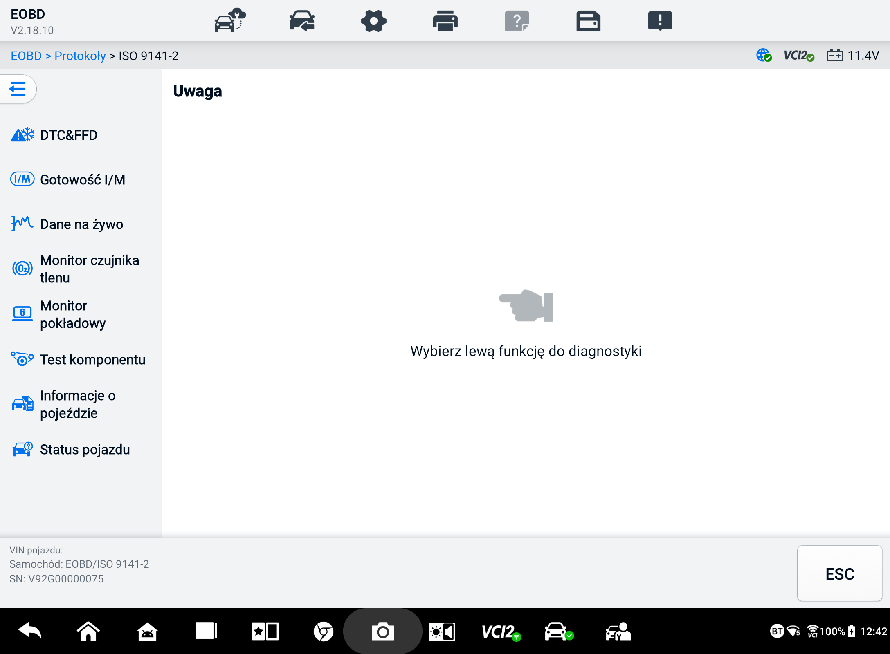
Rysunek 6-28 Menu diagnostyczne OBDII
- Aby kontynuować, wybierz opcję funkcji.
- DTC i FFD
- Gotowość I/M
- Dane na żywo
- Monitor czujnika tlenu
- Monitor pokładowy
- Test komponentów
- Informacje o pojeździe
- Status pojazdu
NOTATKA
Obsługiwane funkcje mogą się różnić w zależności od pojazdu.

Opisy funkcji
W tej sekcji opisano różne funkcje każdej opcji diagnostycznej:

DTC i FFD
Po wybraniu tej funkcji na ekranie wyświetlana jest lista kodów zapisanych i oczekujących. Gdy dane zamrożonej ramki niektórych kodów DTC są dostępne do przeglądania, po prawej stronie elementu DTC wyświetlany jest przycisk płatka śniegu. Funkcje Erase Codes i Read codes można zastosować, dotykając przycisków funkcji u dołu ekranu.
- Aktualne kody
Obecne kody to kody DTC związane z emisją z ECM pojazdu. Kody OBD II/EOBD mają priorytet zgodnie z ich powagą emisji, przy czym kody o wyższym priorytecie nadpisują kody o niższym priorytecie. Priorytet kodu określa zapalenie się kontrolki MIL (Malfunction Indicator Lamp) i procedurę usuwania kodów. Producenci różnie klasyfikują kody, więc kody DTC mogą się różnić w zależności od pojazdu.
- Oczekujące kody
Są to kody, których warunki przechowywania zostały spełnione podczas ostatniego cyklu jazdy, ale muszą zostać spełnione podczas dwóch lub więcej kolejnych cykli jazdy przed zapisaniem kodu DTC. Celem wyświetlania oczekujących kodów jest pomoc technikowi serwisowemu po naprawie pojazdu, gdy informacje diagnostyczne zostaną wyczyszczone, poprzez raportowanie wyników testu po jednym cyklu jazdy.
- Jeśli test nie powiedzie się w trakcie cyklu jazdy, zgłaszany jest powiązany kod DTC. Jeśli oczekująca usterka nie wystąpi ponownie w ciągu 40 do 80 cykli rozgrzewania, usterka zostanie automatycznie usunięta z pamięci.
- Zgłoszone wyniki testów niekoniecznie wskazują na wadliwy komponent lub system. Jeśli wyniki testów wskazują na inną awarię po dodatkowej jeździe, kod DTC jest zapisywany w celu wskazania wadliwego komponentu lub systemu.
- Zamroź klatkę
W większości przypadków zapisana ramka jest ostatnim zgłoszonym kodem DTC. Niektóre kody DTC, te, które mają większy wpływ na emisję spalin pojazdu, mają wyższy priorytet. W takich przypadkach kod DTC o najwyższym priorytecie jest tym, dla którego przechowywane są rekordy zamrożonych ramek. Dane zamrożonych ramek obejmują „migawkę” krytycznych wartości parametrów w momencie zapisania kodu DTC.
- Wymaż kody
Ta opcja służy do czyszczenia wszystkich danych diagnostycznych związanych z emisją, w tym kodów DTC, danych zamrożonych ramek i określonych danych ulepszonych przez producenta z ECM pojazdu. Ta opcja resetuje status monitora gotowości I/M dla wszystkich monitorów pojazdu do statusu Not Ready lub Not Complete.
Ekran potwierdzenia wyświetla się, gdy wybrana jest opcja czyszczenia kodów, aby zapobiec przypadkowej utracie danych. Wybierz Tak na ekranie potwierdzenia, aby kontynuować, lub wybierz Nie, aby wyjść.

Gotowość I/M
Ta funkcja służy do sprawdzania gotowości systemu monitorowania. Jest to doskonała funkcja do użycia przed sprawdzeniem pojazdu pod kątem zgodności z normami emisji spalin obowiązującymi w danym stanie. Wybranie I/M Readiness otwiera podmenu z dwoma opcjami:
- Od czasu wyczyszczenia kodów DTC — wyświetla stan monitorów od ostatniego wyczyszczenia kodów DTC.
- Ten cykl jazdy — wyświetla stan monitorów od początku bieżącego cyklu jazdy.

Dane na żywo
Ta funkcja umożliwia wyświetlanie danych PID w czasie rzeczywistym z ECU. Wyświetlane dane obejmują analogowe i cyfrowe wejście i wyjście oraz informacje o stanie systemu transmitowane w strumieniu danych pojazdu.
Dane na żywo można wyświetlać w różnych trybach, patrz e szczegółowe informacje można znaleźć w Danych na żywo.

Monitor czujnika tlenu
Funkcja ta umożliwia pobranie i przeglądanie ostatnich wyników testów czujnika tlenu zapisanych w komputerze pokładowym pojazdu.
Funkcja testowa Oxygen Sensor Monitor nie jest obsługiwana przez pojazdy komunikujące się za pomocą sieci CAN (Controller Area Network). Wyniki testu Oxygen Sensor Monitor pojazdów wyposażonych w CAN można znaleźć w części Monitor pokładowy.

Monitor pokładowy
Ta funkcja umożliwia przeglądanie wyników testów On-Board Monitor. Testy są przydatne po serwisie, gdy pamięć modułu sterującego pojazdu jest już wymazana.

Test komponentów
Ta funkcja umożliwia dwukierunkową kontrolę ECM, dzięki czemu narzędzie diagnostyczne może przesyłać polecenia sterujące w celu obsługi systemów pojazdu. Ta funkcja jest przydatna w określaniu, jak dobrze ECM reaguje na polecenie.

Informacje o pojeździe
Funkcja ta umożliwia wyświetlanie numeru identyfikacyjnego pojazdu (VIN), numeru identyfikacyjnego kalibracji, numeru weryfikacyjnego kalibracji (CVN) i innych informacji o pojeździe testowanym.

Status pojazdu
Funkcja ta sprawdza aktualny stan pojazdu, na przykład protokoły komunikacyjne modułów OBDII, liczbę kodów błędów i stan kontrolki awarii (MIL).

Raport diagnostyczny

Funkcje przed skanowaniem i po skanowaniu
Po wykonaniu funkcji przed skanowaniem i po skanowaniu poprzez wprowadzenie tego samego numeru zlecenia konserwacyjnego naciśnij Menedżera danych > Historia pojazdu do wybierz historyczny rekord testu nazwany numerem zlecenia konserwacji. Zarówno wyniki przed skanowaniem, jak i po skanowaniu zostaną wyświetlone w tym samym historycznym rekordzie testu, który można wygenerować jako raport PDF w celu łatwego porównania zmian między wynikami przed skanowaniem i po skanowaniu.
- Funkcja wstępnego skanowania
Wybierz i stuknij przycisk pojazdu z ekranu menu pojazdu. Wprowadź numer zlecenia serwisowego w wyskakującym okienku, aby zeskanować i wykryć cały pojazd. Możesz również dodać zdjęcia, aby zarejestrować aktualny stan pojazdu. Po zakończeniu wstępnego skanowania nie możesz ponownie wykonać wstępnego skanowania, a wyniku skanowania nie można zmodyfikować.
- Funkcja po skanowaniu
Po zakończeniu wstępnego skanowania wyjdź z bieżącego pojazdu testowego i dotknij przycisku pojazdu na ekranie menu pojazdu, aby ponownie się połączyć. Wprowadź ten sam numer zlecenia serwisowego w wyskakującym okienku. Wyświetli się ekran dla post-skanowania. Rekord po skanowaniu zostanie wygenerowany po zakończeniu skanowania. Wyniki wstępnego skanowania i wyniki po skanowaniu zostaną wyświetlone w tym samym historycznym rekordzie testu.
NOTATKA
Funkcję post-scan można wykonywać wielokrotnie. Po wyjściu z pojazdu wystarczy dotknąć przycisku pojazdu na ekranie menu pojazdu, aby ponownie się połączyć, a następnie wprowadzić ten sam numer zlecenia serwisowego w wyskakującym okienku i wykonać kroki ponownego skanowania. Ostatni jest ostatecznym wynikiem post-scan.

Raport diagnostyczny zapisywanie, przeglądanie i udostępnianie
Raport diagnostyczny można przejrzeć, zapisać i udostępnić innym osobom na wiele sposobów.

Zapisywanie raportu diagnostycznego
- Za pomocą funkcji Historia
- Kliknij opcję Diagnostyka w menu zadań MaxiSys i wybierz opcję Historia na górnym pasku narzędzi.
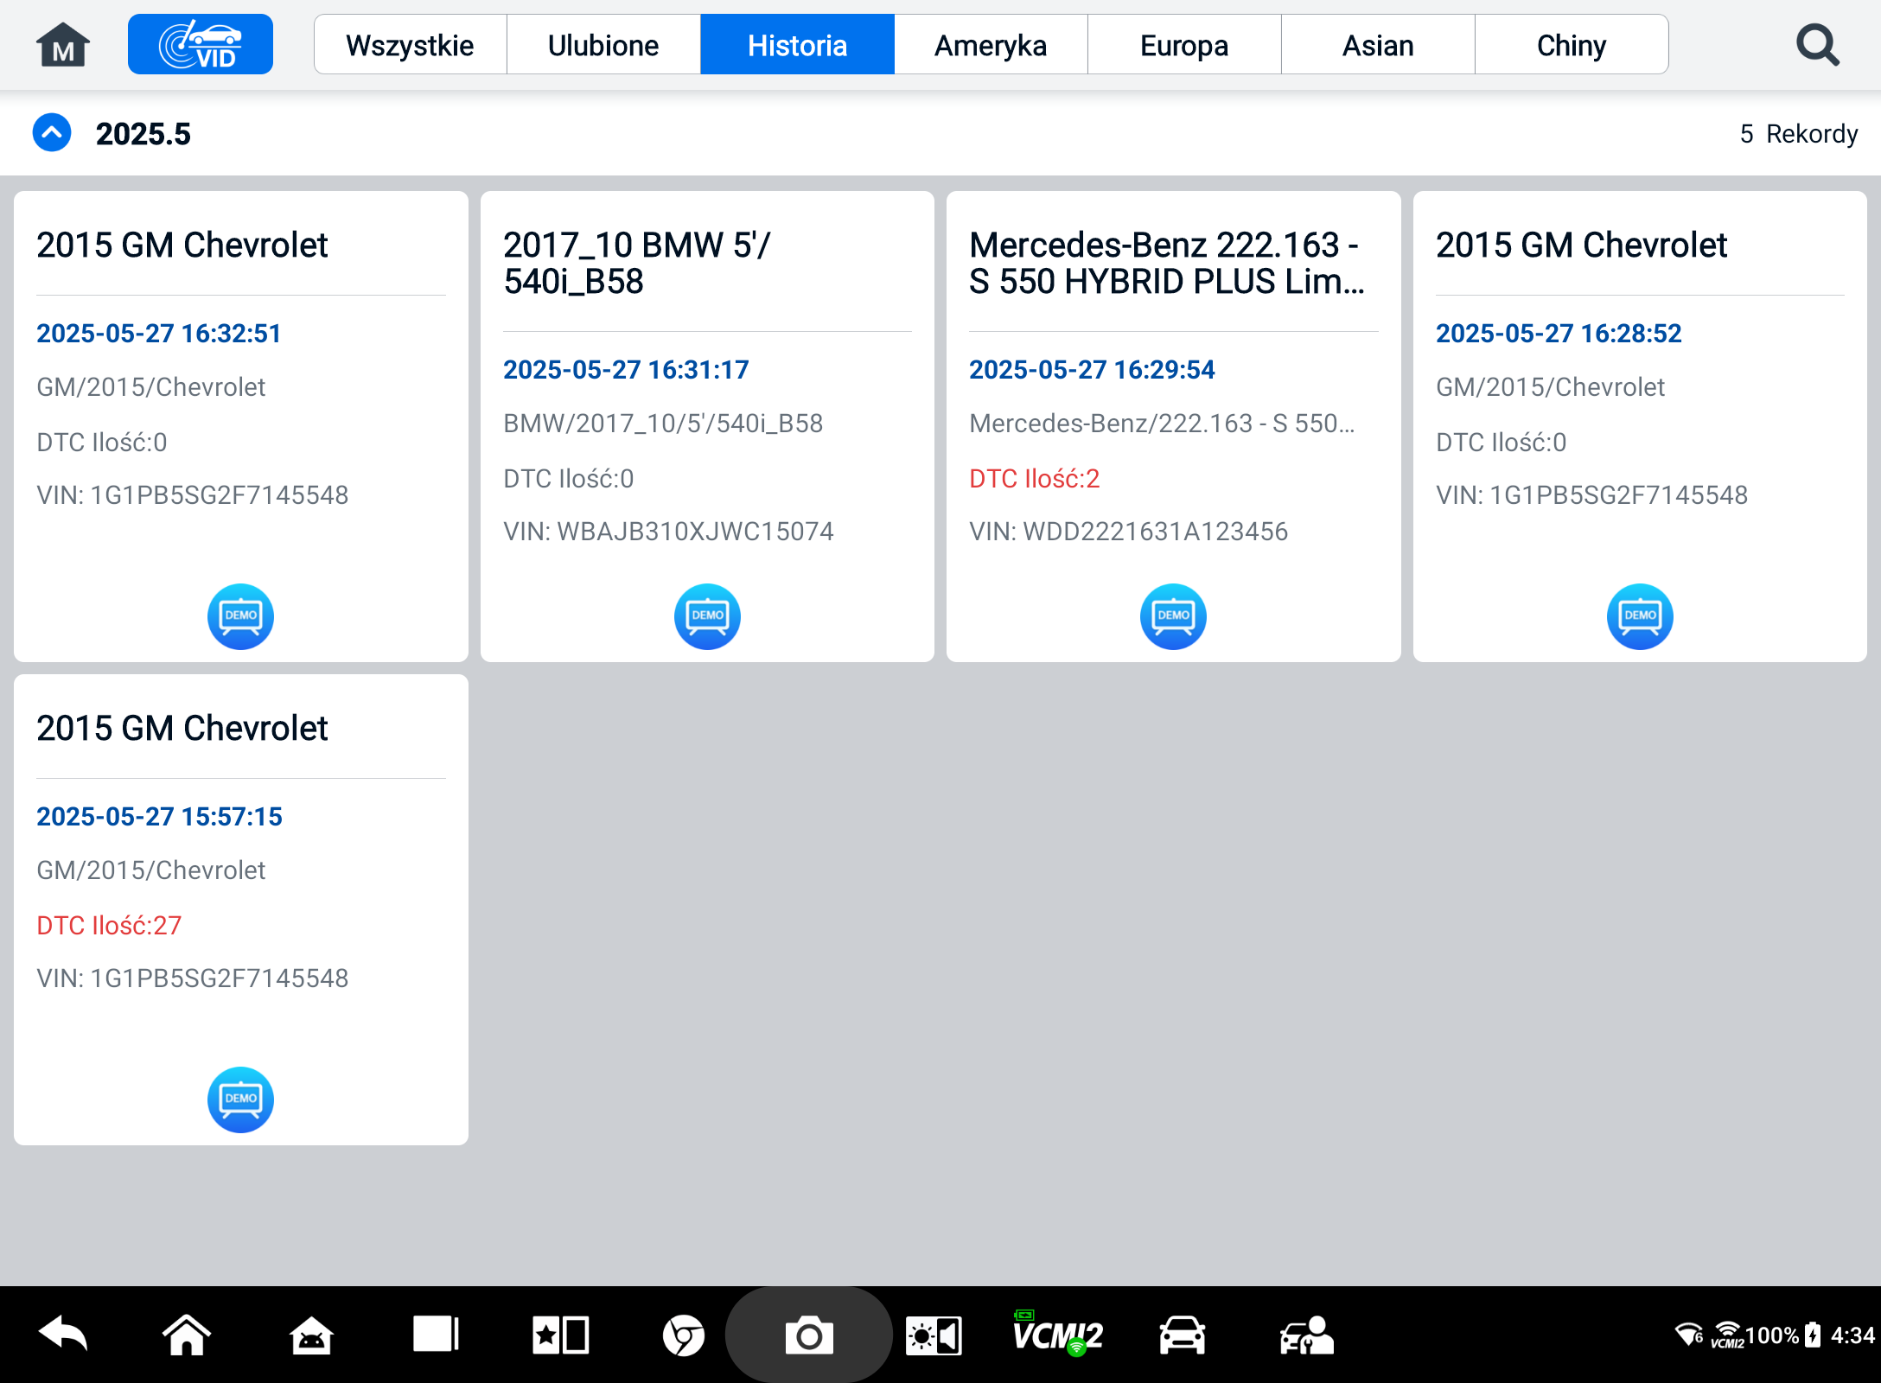
Rysunek 6-29 Ekran historii
- Wybierz rekord historyczny i naciśnij przycisk w prawym górnym rogu.
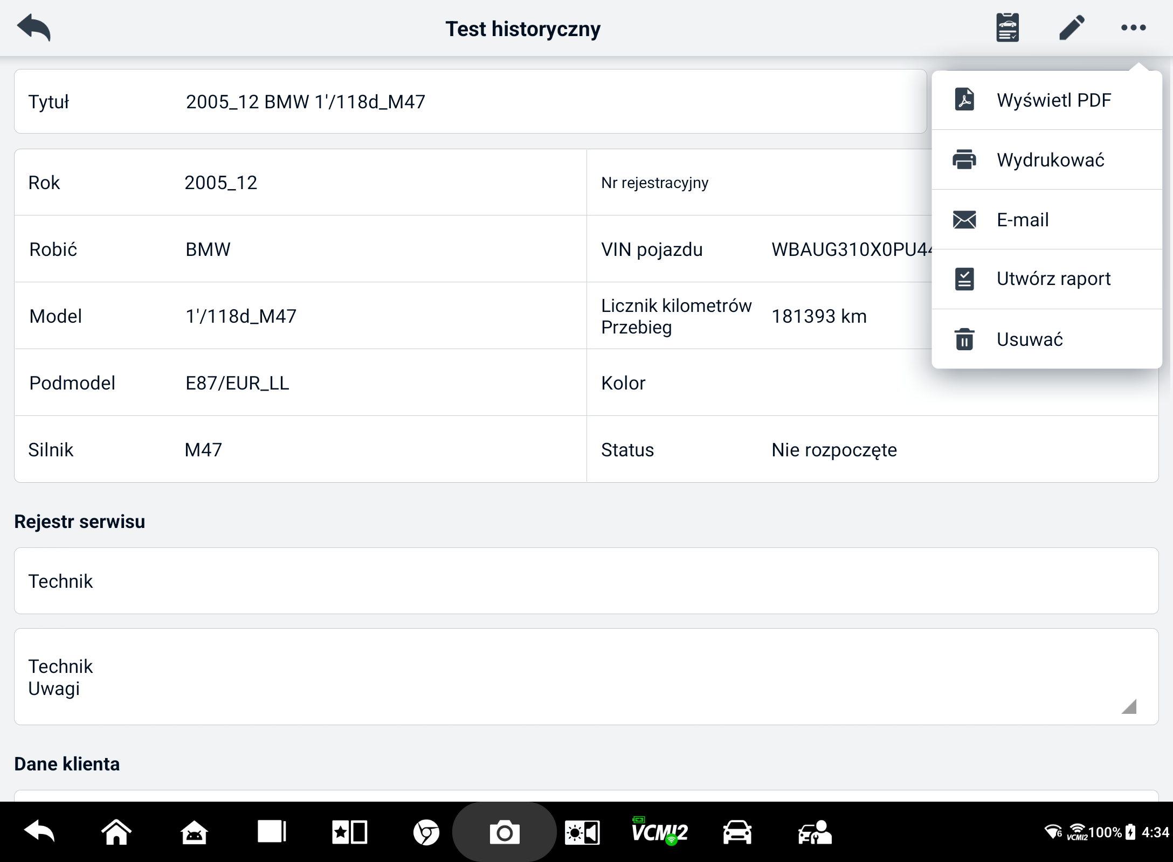
Rysunek 6-30 Arkusz zapisu testu historycznego
- Kliknij Utwórz raport. Wprowadź numer rejestracyjny i aktualny przebieg. Kliknij Zapisz.
- Za pomocą funkcji automatycznego skanowania
- Przejdź do ekranu automatycznego skanowania i dotknij opcji Skanowanie usterek na dole ekranu za pomocą przycisków funkcyjnych.
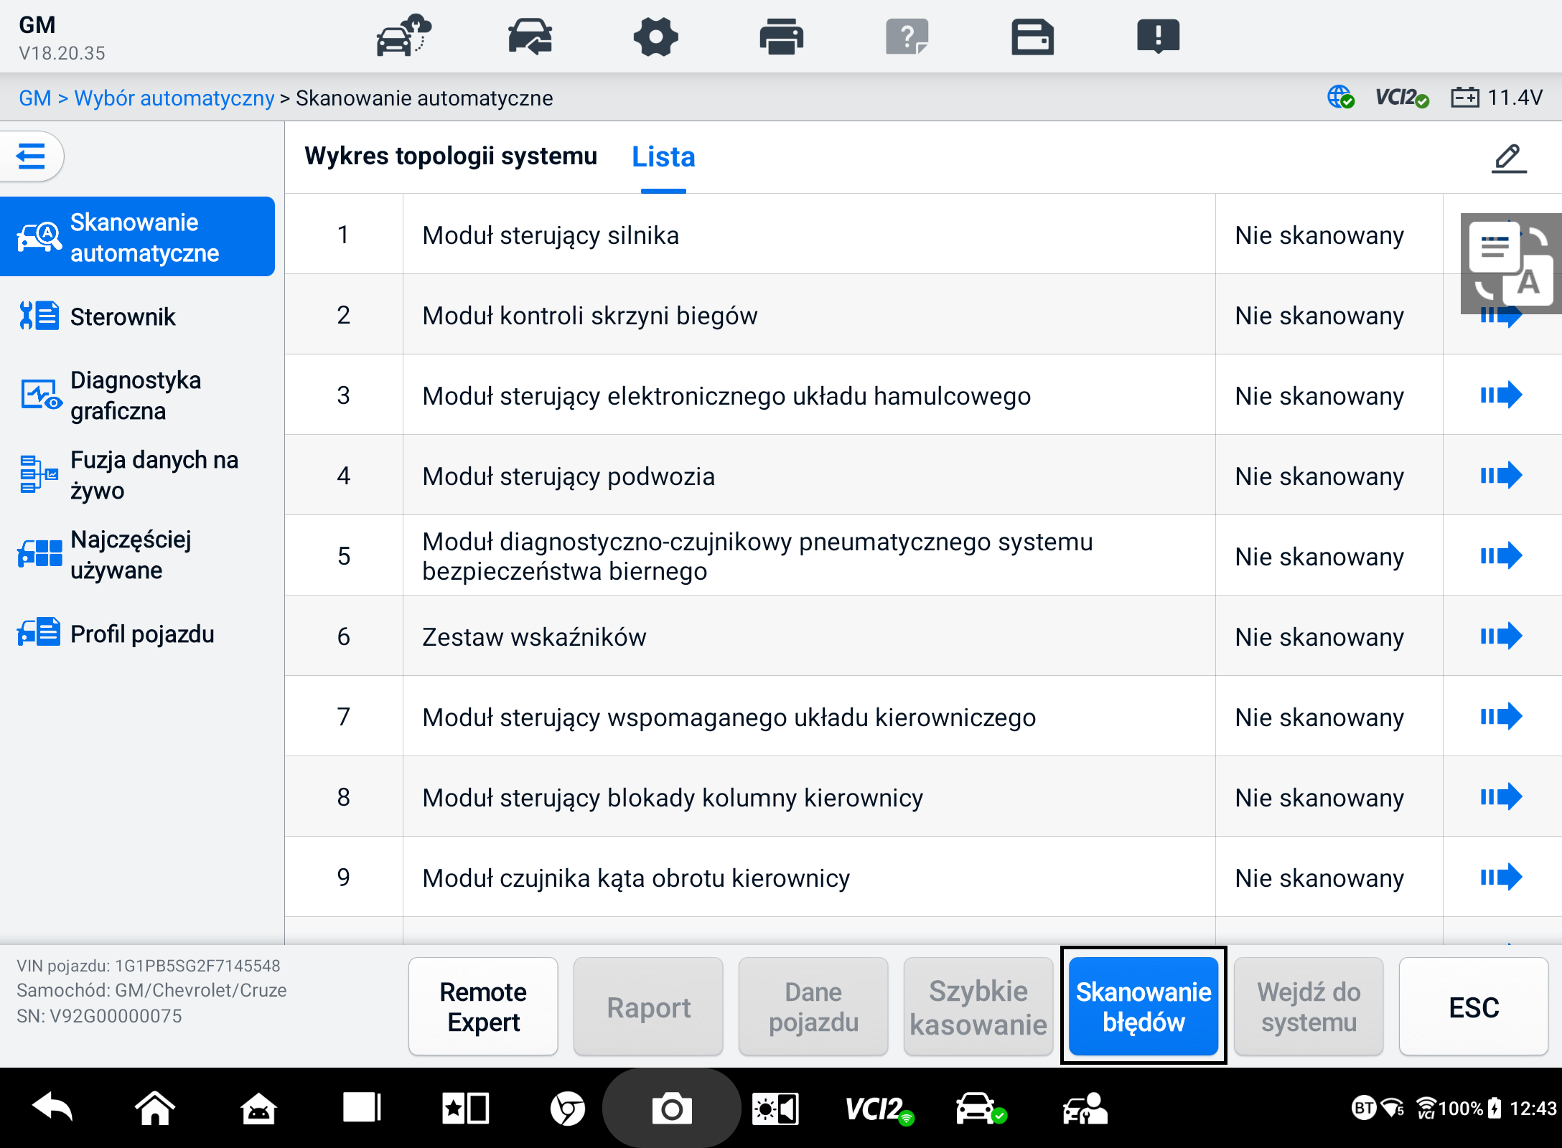
Rysunek 6-31 Ekran automatycznego skanowania 1
- Po zakończeniu skanowania systemu stuknij Raport z przycisków funkcyjnych u dołu ekranu. Wprowadź odczyt licznika kilometrów i stuknij OK.
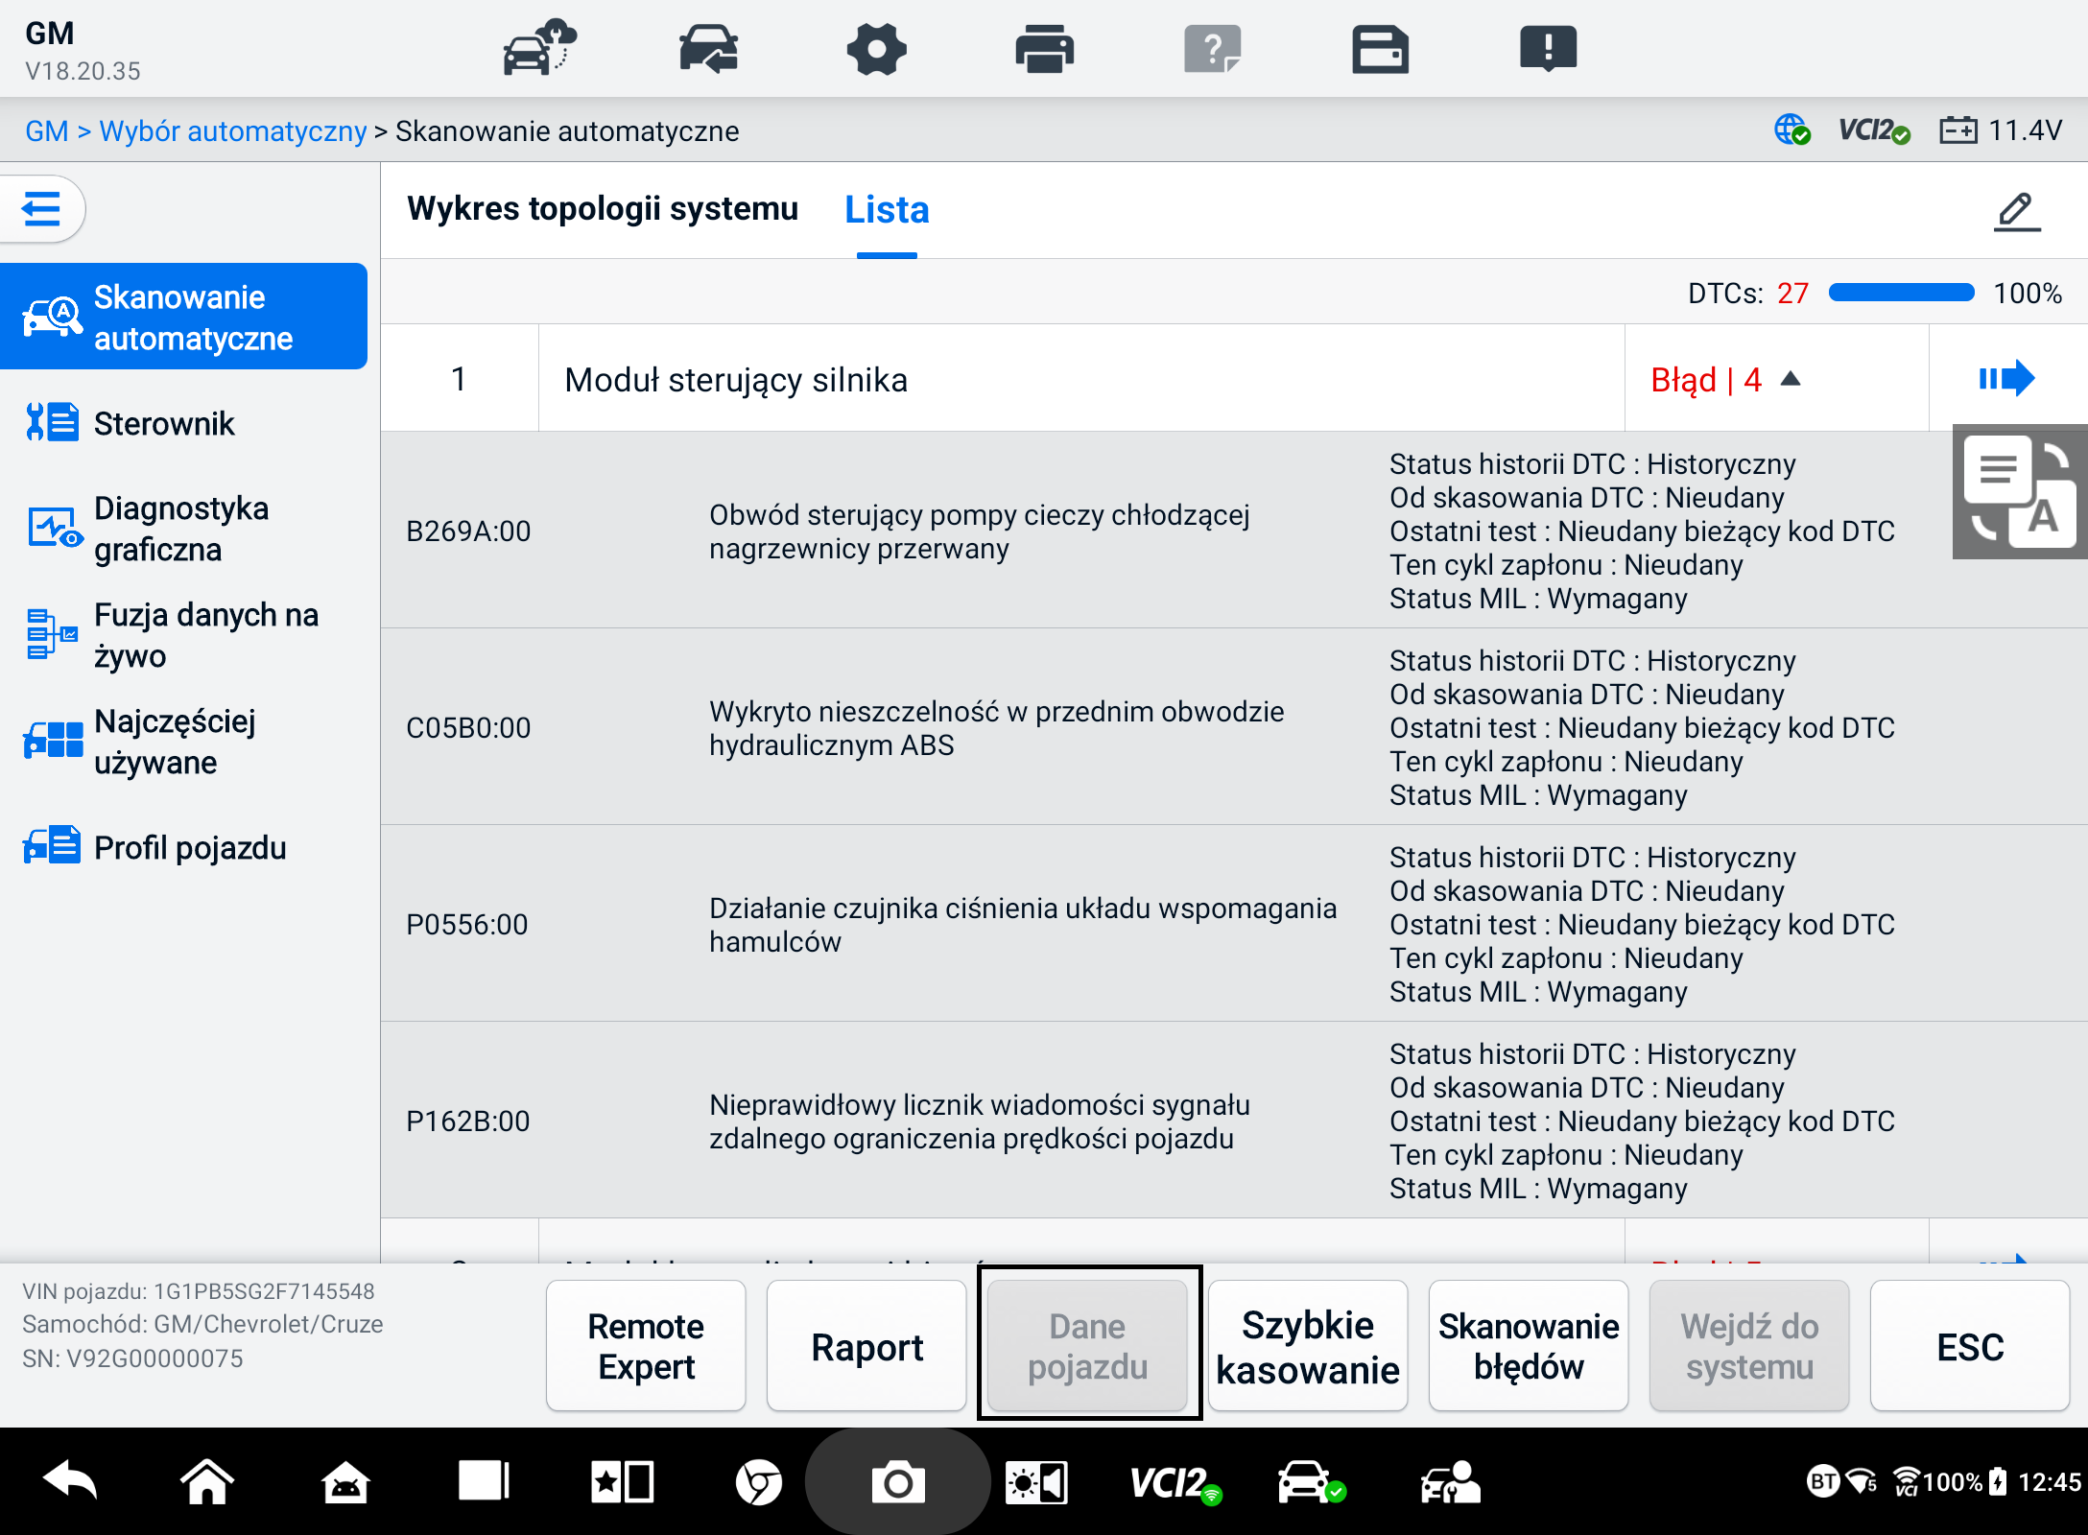
Rysunek 6-32 Ekran automatycznego skanowania 2
- Za pomocą funkcji na pasku narzędzi diagnostycznych
Raport diagnostyczny można również wyświetlić z ekranu funkcji diagnostycznych, w tym Auto skanowanie i kody usterek. Istnieją dwa sposoby wyświetlania zapisanych raportów:
- Kliknij przycisk na pasku narzędzi diagnostycznych i wybierz opcję Zapisz jako PDF. Wprowadź odczyt licznika kilometrów, a następnie kliknij opcję Zapisz. Kliknij przycisk Plik w prawym górnym rogu ekranu i wybierz zapisany raport, aby wyświetlić.
- Kliknij przycisk na pasku narzędzi diagnostycznych i wybierz opcję Raportuj do chmury. Wprowadź odczyt licznika kilometrów. Kliknij opcję Zapisz > Wyświetl raport, aby wyświetlić zapisany raport.
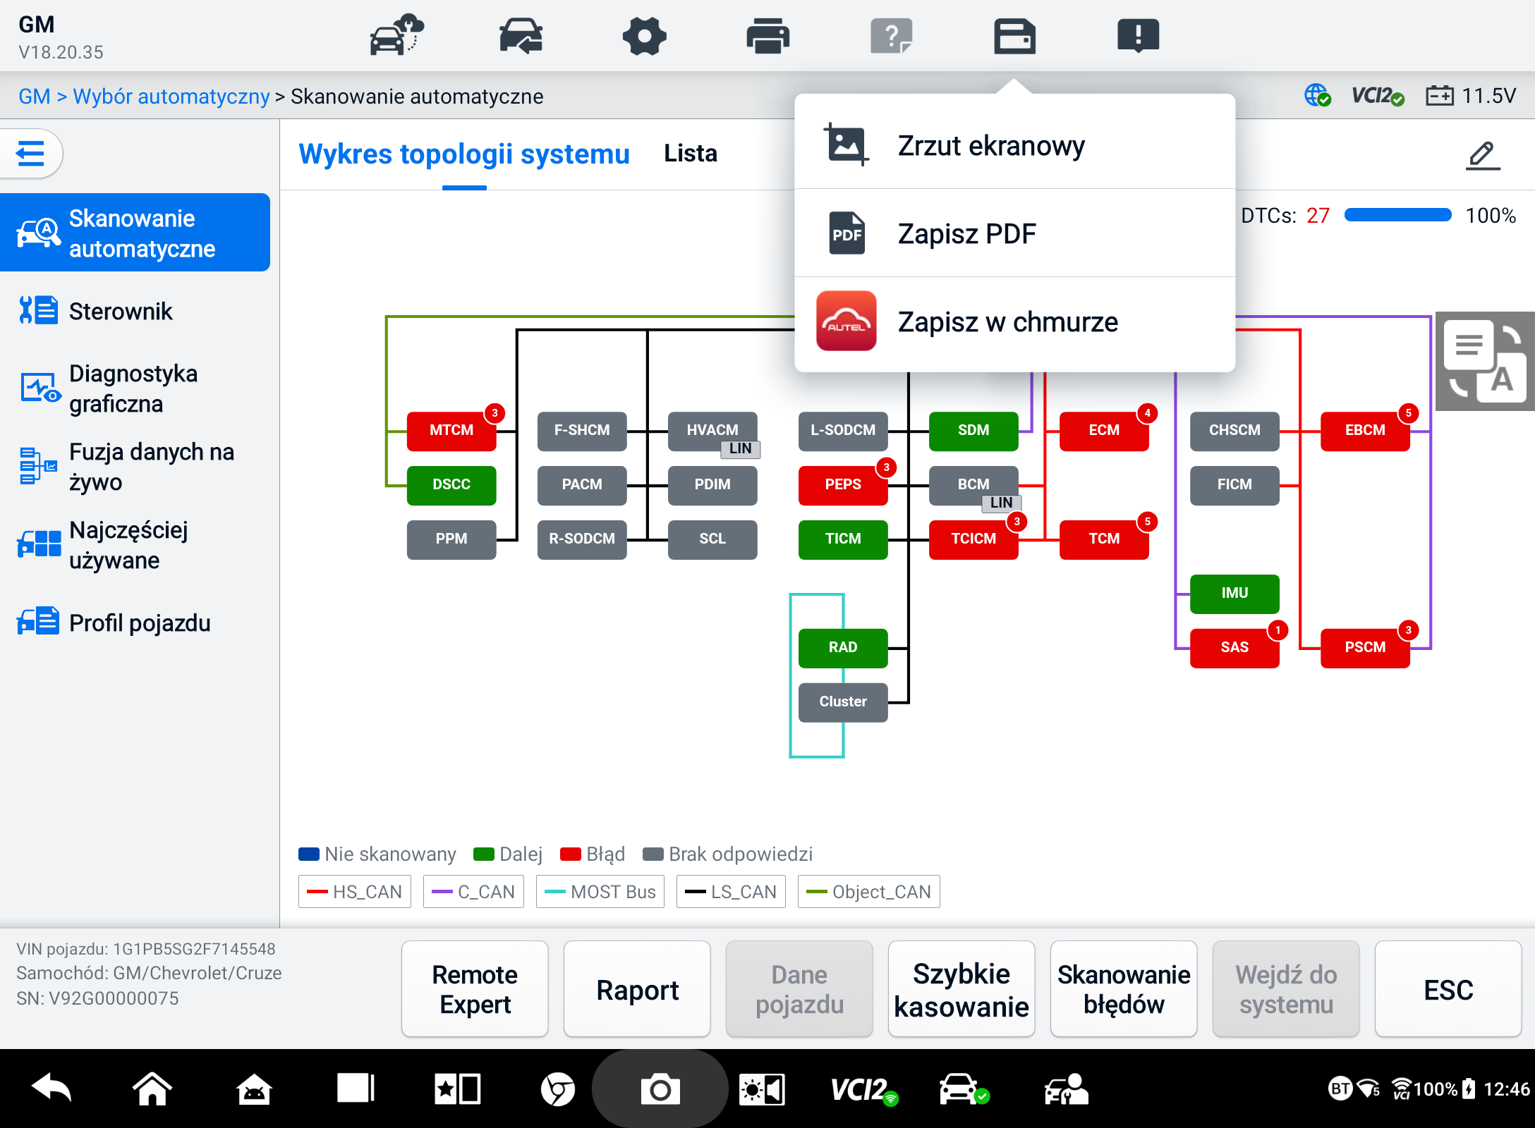
Rysunek 6-33 Ekran automatycznego skanowania 3

Przeglądanie raportu diagnostycznego
Wszystkie zapisane raporty można przeglądać w aplikacji Data Manager.
- Kliknij Menedżer danych > Historia pojazdu. Wybierz konkretny rekord historii pojazdu, a następnie kliknij opcję  > Wyświetl PDF. w prawym górnym rogu, aby wyświetlić raport.
- Po zapisaniu raportów poprzez kliknięcie przycisku Zapisz jako PDF kliknij Menedżer danych > PDF, aby wyświetlić te raporty.
- Po zapisaniu raportów poprzez dotknięcie przycisku Utwórz raport lub Raport do chmury, dotknij Menedżera danych > Raport w chmurze, aby wyświetlić te raporty.

Raport diagnostyczny Udostępnianie w chmurze
- Kliknij Menedżer danych > Raport w chmurze, aby przejść do ekranu Lista raportów.
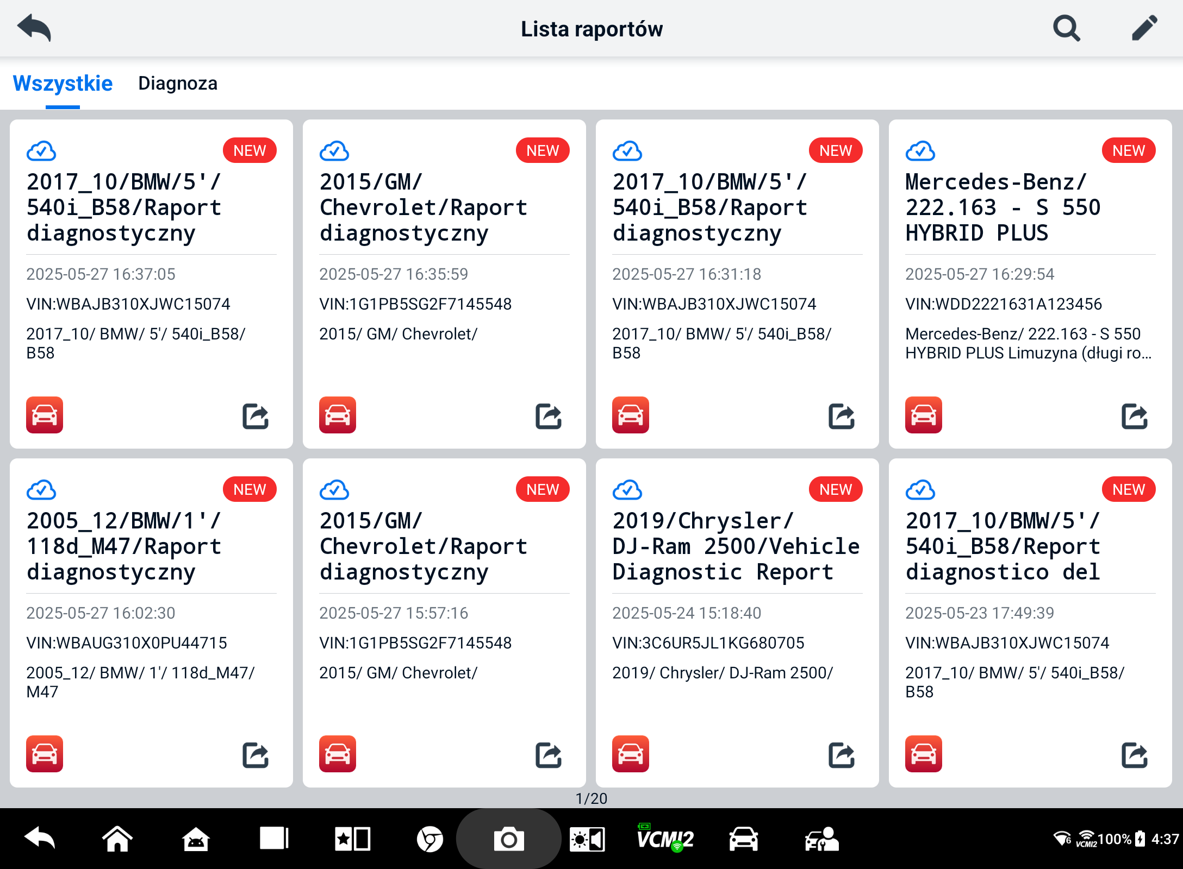
Rysunek 6-34 Lista raportów
NOTATKA
Należy pamiętać, że jeśli raport wyświetla , oznacza to, że raport został pomyślnie przesłany do chmury i możesz udostępnić go innym osobom. Jeśli w raporcie wyświetla się , oznacza to, że nie udało się przesłać raportu do chmury, ale po ponownym otwarciu raportu nastąpi automatyczna próba przesłania go do chmury.
- Kliknij w  prawym dolnym rogu raportu.
- Udostępnianie w chmurze można zgłaszać na trzy sposoby: poprzez zeskanowanie kodu QR, wysłanie e-mailem lub wysłanie SMS-em (na numer telefonu).

Wyjście z diagnostyki
Aplikacja Diagnostics działa, gdy komunikacja z pojazdem jest nadal aktywna. Ważne jest, aby prawidłowo wyjść z ekranu operacji diagnostycznych, aby zatrzymać wszelką komunikację z pojazdem przed zamknięciem aplikacji Diagnostics.
NOTATKA
Uszkodzenie modułu sterowania elektronicznego pojazdu (ECM) może wystąpić, jeśli komunikacja zostanie przerwana. Upewnij się, że wszystkie formy łącza komunikacyjnego, takie jak kabel danych, kabel USB i sieć bezprzewodowa lub przewodowa, są prawidłowo podłączone przez cały czas trwania testu. Wyjdź ze wszystkich ekranów przed odłączeniem kabla testowego i zasilania.

- Aby wyjść z aplikacji Diagnostyka
- Na aktywnym ekranie diagnostycznym:
- Aby opuścić sesję diagnostyczną krok po kroku, naciśnij przycisk Wstecz lub ESC.
- Możesz też nacisnąć przycisk Zamiana pojazdu na pasku narzędzi diagnostycznych, aby powrócić do ekranu Menu pojazdu.
- Na ekranie menu pojazdu:
- Kliknij przycisk Home na górnym pasku narzędzi.
- Możesz też nacisnąć przycisk Wstecz na pasku nawigacyjnym u dołu ekranu.
- Można również nacisnąć przycisk Home na pasku narzędzi diagnostycznych, aby bezpośrednio wyjść z aplikacji i powrócić do menu zadań MaxiSys.
NOTATKA
Po wyjściu z aplikacji Diagnostyka tablet nie będzie już komunikował się z pojazdem i będzie można bezpiecznie otworzyć inne aplikacje MaxiSys.

Usługa
Sekcja Serwis została specjalnie zaprojektowana, aby zapewnić szybki dostęp do systemów pojazdu w celu wykonania różnych zaplanowanych zadań serwisowych i konserwacyjnych. Typowy ekran operacji serwisowych to seria poleceń wykonawczych sterowanych przez menu. Postępuj zgodnie z instrukcjami wyświetlanymi na ekranie, aby wybrać odpowiednie opcje wykonania, wprowadzić prawidłowe wartości lub dane i wykonać niezbędne czynności. Aplikacja wyświetli szczegółowe instrukcje dotyczące wykonania wybranych operacji serwisowych.
Po wprowadzeniu każdej funkcji specjalnej ekran wyświetli dwa wybory aplikacji: Diagnosis i Hot Functions. Diagnosis umożliwia odczyt i czyszczenie kodów, co jest czasami konieczne po zakończeniu niektórych funkcji specjalnych. Hot Functions składa się z podfunkcji wybranej funkcji specjalnej.
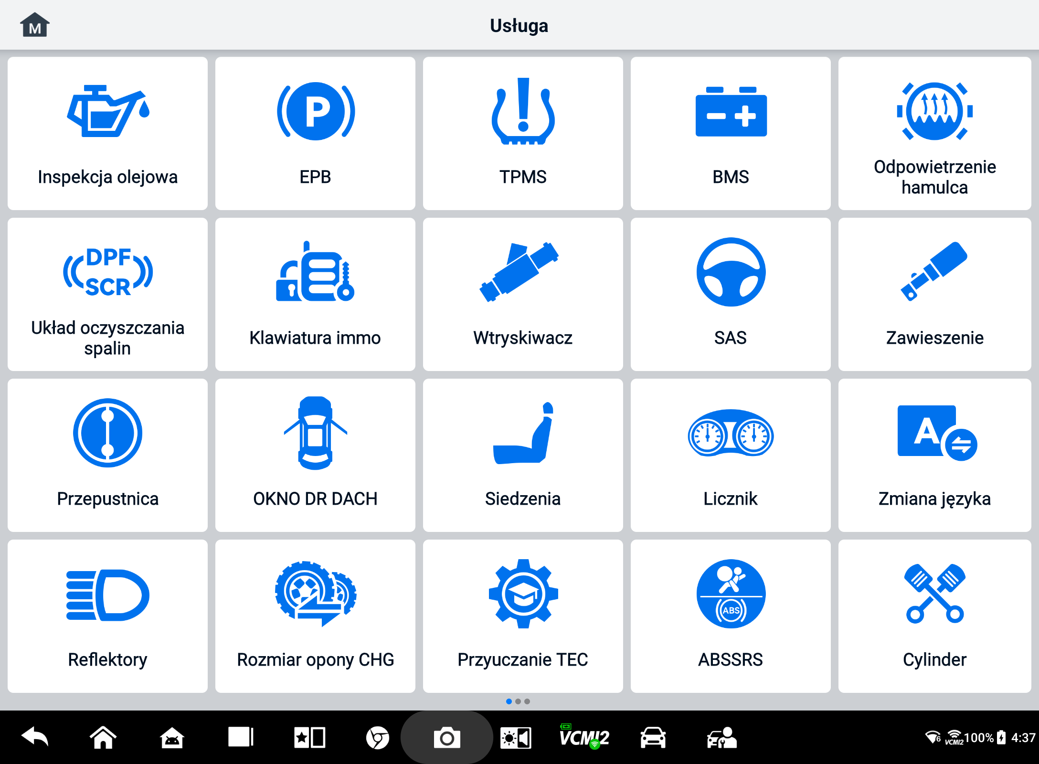
Rysunek 7-1 Menu serwisowe
W tym rozdziale opisano kilka najczęściej używanych usług.

Usługa resetu oleju
Wykonaj reset dla systemu Engine Oil Life, który oblicza optymalny odstęp czasu wymiany oleju w zależności od warunków jazdy i klimatu pojazdu. Przypomnienie o okresie eksploatacji oleju musi zostać zresetowane za każdym razem, gdy olej jest wymieniany, aby system mógł obliczyć, kiedy wymagana jest następna wymiana oleju.


NOTATKA
- Po każdej wymianie oleju należy zawsze ustawić wskaźnik żywotności oleju silnikowego na 100%.
- Wszystkie wymagane prace muszą zostać wykonane przed zresetowaniem wskaźników serwisowych. Niewykonanie tego może skutkować nieprawidłowymi wartościami serwisowymi i spowodować zapisanie kodów DTC przez odpowiedni moduł sterujący.
- W przypadku niektórych pojazdów narzędzie skanujące może zresetować dodatkowe kontrolki serwisowe, takie jak cykl konserwacji i interwał serwisowy. Na przykład w pojazdach BMW resety serwisowe obejmują olej silnikowy, świece zapłonowe, hamulce przednie/tylne, płyn chłodzący, filtr cząstek stałych, płyn hamulcowy, mikrofiltr, inspekcję pojazdu, inspekcję emisji spalin i kontrole pojazdu.

Serwis elektrycznego hamulca postojowego (EPB)
Funkcja ta ma wiele zastosowań, aby bezpiecznie i skutecznie utrzymać elektroniczny układ hamulcowy. Zastosowania obejmują dezaktywację i aktywację układu sterowania hamulcami, pomoc w kontroli płynu hamulcowego, otwieranie i zamykanie klocków hamulcowych oraz ustawianie hamulców po wymianie tarczy lub klocków.
Bezpieczeństwo EPB
Konserwacja układu elektrycznego hamulca postojowego (EPB) może być niebezpieczna, dlatego przed rozpoczęciem prac serwisowych należy pamiętać o następujących zasadach.
- Przed rozpoczęciem jakichkolwiek prac należy upewnić się, że dobrze znasz układ hamulcowy i jego działanie.
- Przed wykonaniem jakichkolwiek prac konserwacyjnych/diagnostycznych układu hamulcowego może być konieczne wyłączenie układu sterowania EPB. Można to zrobić z menu narzędzi.
- Czynności konserwacyjne należy wykonywać wyłącznie wtedy, gdy pojazd stoi nieruchomo i znajduje się na równym podłożu.
- Należy upewnić się, że układ sterowania EPB zostanie ponownie aktywowany po zakończeniu prac konserwacyjnych.
NOTATKA
Autel nie ponosi odpowiedzialności za jakiekolwiek wypadki lub obrażenia powstałe w wyniku konserwacji układu elektrycznego hamulca postojowego.

Serwis systemu monitorowania ciśnienia w oponach (TPMS)
Funkcja ta umożliwia szybkie sprawdzenie identyfikatorów czujników opon w sterowniku komputera pojazdu oraz przeprowadzenie procedury wymiany i resetowania układu TPMS po wymianie czujników opon.

Serwis systemu zarządzania akumulatorem (BMS)
System zarządzania akumulatorem (BMS) umożliwia narzędziu ocenę stanu naładowania akumulatora, monitorowanie prądu w obwodzie zamkniętym, rejestrowanie wymiany akumulatora, aktywację stanu spoczynku pojazdu i ładowanie akumulatora za pośrednictwem gniazda diagnostycznego.
NOTATKA
- Ta funkcja nie jest obsługiwana przez wszystkie pojazdy.
- Podfunkcje i rzeczywiste ekrany testowe BMS mogą się różnić w zależności od pojazdu. Aby dokonać właściwego wyboru opcji, należy postępować zgodnie z instrukcjami wyświetlanymi na ekranie.
Pojazd może używać albo szczelnego akumulatora kwasowo-ołowiowego, albo akumulatora AGM (Absorbed Glass Mat). Akumulator kwasowo-ołowiowy zawiera płynny kwas siarkowy i może się wylać, gdy się przewróci. Akumulator AGM (znany jako akumulator VRLA, kwasowo-ołowiowy regulowany zaworem) również zawiera kwas siarkowy, ale kwas jest przechowywany w matach szklanych między płytkami zaciskowymi.
Zaleca się, aby zamienny akumulator miał takie same parametry, takie jak pojemność i typ, jak istniejący akumulator. Jeśli oryginalny akumulator zostanie wymieniony na inny typ akumulatora (np. akumulator kwasowo-ołowiowy zostanie wymieniony na akumulator AGM) lub akumulator o innej pojemności (mAh), pojazd może wymagać przeprogramowania nowego typu akumulatora, oprócz wykonania resetu akumulatora. Zapoznaj się z instrukcją pojazdu, aby uzyskać dodatkowe informacje dotyczące konkretnego pojazdu.

Serwis filtra cząstek stałych (DPF)
Funkcja filtra cząstek stałych (DPF) zarządza regeneracją filtra DPF, procesem wymiany podzespołów DPF oraz procesem programowania filtra DPF po wymianie jednostki sterującej silnika.
Moduł ECM monitoruje styl jazdy i wybiera odpowiedni moment na uruchomienie regeneracji. Pojazdy często użytkowane na biegu jałowym i przy niskim obciążeniu podejmą próbę regeneracji wcześniej niż te poruszające się z wyższą prędkością i obciążeniem. Aby regeneracja mogła zajść, konieczne jest osiągnięcie długotrwałej wysokiej temperatury spalin.
W przypadku jazdy samochodem w sposób uniemożliwiający regenerację, tj. częste krótkie podróże, kod usterki diagnostycznej zostanie ostatecznie zarejestrowany oprócz wyświetlenia się kontrolki DPF i wskaźników „Check Engine”. Regenerację serwisową można zamówić w warsztacie za pomocą narzędzia diagnostycznego.
Przed wykonaniem wymuszonej regeneracji filtra DPF za pomocą narzędzia należy sprawdzić następujące elementy:
- Kontrolka paliwa nie świeci się.
- W systemie nie są zapisywane żadne błędy związane z filtrem DPF.
- Pojazd ma wskazany olej silnikowy.
- Olej napędowy nie jest zanieczyszczony.
WAŻNY
Przed zdiagnozowaniem pojazdu, w którym wystąpił problem, i próbą wykonania regeneracji awaryjnej, ważne jest uzyskanie pełnego dziennika diagnostycznego i odczytanie odpowiednich bloków wartości pomiarowych.

NOTATKA
- Filtr DPF nie zregeneruje się, jeśli świeci się kontrolka silnika lub zawór EGR jest uszkodzony.
- Po wymianie filtra DPF oraz uzupełnieniu dodatku do paliwa Eolys konieczna jest ponowna adaptacja sterownika silnika.
- Jeśli pojazd musi być prowadzony w celu wykonania usługi DPF, do wykonania tej czynności potrzebna jest druga osoba. Jedna osoba powinna prowadzić pojazd, podczas gdy druga osoba obserwuje ekran narzędzia. Nie próbuj prowadzić pojazdu i obserwować narzędzia skanującego w tym samym czasie. Jest to niebezpieczne i naraża Twoje życie, życie innych kierowców i pieszych.

Serwis czujnika kąta skrętu (SAS)
Kalibracja SAS trwale zapisuje bieżącą pozycję kierownicy jako pozycję jazdy na wprost w pamięci SAS EEPROM. Dlatego przednie koła i kierownica muszą być ustawione dokładnie w pozycji jazdy na wprost przed kalibracją. Ponadto numer VIN jest również odczytywany z zestawu wskaźników i trwale przechowywany w pamięci SAS EEPROM. Po pomyślnym zakończeniu kalibracji pamięć błędów SAS jest automatycznie czyszczona.
Kalibrację należy zawsze przeprowadzać po następujących czynnościach:
- Wymiana kierownicy
- Zastąpienie SAS
- Wszelkie prace konserwacyjne obejmujące otwieranie piasty złącza SAS do kolumny
- Wszelkie prace konserwacyjne lub naprawcze układu kierowniczego, przekładni kierowniczej lub innego powiązanego mechanizmu
- Regulacja zbieżności kół lub rozstawu kół
- Naprawy powypadkowe, w których mogło dojść do uszkodzenia układu SAS, jego podzespołu lub jakiejkolwiek części układu kierowniczego.
NOTATKA
- Autel nie ponosi żadnej odpowiedzialności za jakiekolwiek wypadki lub obrażenia powstałe w wyniku serwisowania systemu SAS. Podczas interpretowania kodów DTC pobranych z pojazdu zawsze postępuj zgodnie z zaleceniami producenta dotyczącymi naprawy.
- Wszystkie ekrany oprogramowania pokazane w tym podręczniku są przykładami, a rzeczywiste ekrany testowe mogą się różnić w zależności od pojazdu testowego. Zwróć uwagę na tytuły menu i instrukcje na ekranie, aby dokonać prawidłowego wyboru opcji.
- Przed rozpoczęciem procedury upewnij się, że pojazd ma przycisk ESC. Poszukaj przycisku na desce rozdzielczej.

ADAS
Zaawansowane systemy wspomagania kierowcy (ADAS) to zestaw systemów samochodowych, które wspomagają kierowcę poprzez pasywne ostrzeżenia lub aktywną kontrolę pojazdu, co pozwala mu prowadzić pojazd bezpieczniej, z większą świadomością i precyzją.
Kamery, czujniki, ultradźwięki, radary i LIDAR to niektóre z systemów wykorzystywanych do rejestrowania danych o środowisku jazdy, w tym pozycji pojazdów w ruchu lub statycznych, lokalizacji pieszych, znaków drogowych, pasów ruchu i wykrywania skrzyżowań, drogi (zakrętów) oraz warunków jazdy (słabej widoczności lub jazdy wieczornej). Informacje te służą do wydawania poleceń pojazdowi w celu podjęcia z góry określonych działań. Kamery, czujniki i systemy czujników są zazwyczaj umieszczone w przednim i tylnym zderzaku, przedniej szybie, przednim grillu oraz lusterkach bocznych i wstecznych.
Narzędzie kalibracji systemów ADAS marki Autel zapewnia kompleksową i precyzyjną kalibrację systemów ADAS.
- Obejmuje wielu producentów pojazdów, w tym Benz, BMW, Audi, Volkswagen, Porsche, Infiniti, Lexus, GM, Ford, Volvo, Toyota, Nissan, Honda, Hyundai, Kia itp.
- Obsługuje kalibrację wielu systemów wspomagających kierowcę, w tym adaptacyjny tempomat (ACC), system widzenia nocnego (NVS), ostrzeżenie o opuszczeniu pasa ruchu (LDW), wykrywanie martwego pola (BSD), monitorowanie widoku dookoła (AVM), ostrzeżenie o kolizji z tyłu (RCW), wyświetlacze przezierne (HUD) itp.
- Zawiera ilustracje graficzne i instrukcje krok po kroku.
- Udostępnia demonstracje pomagające technikowi w procesie kalibracji.
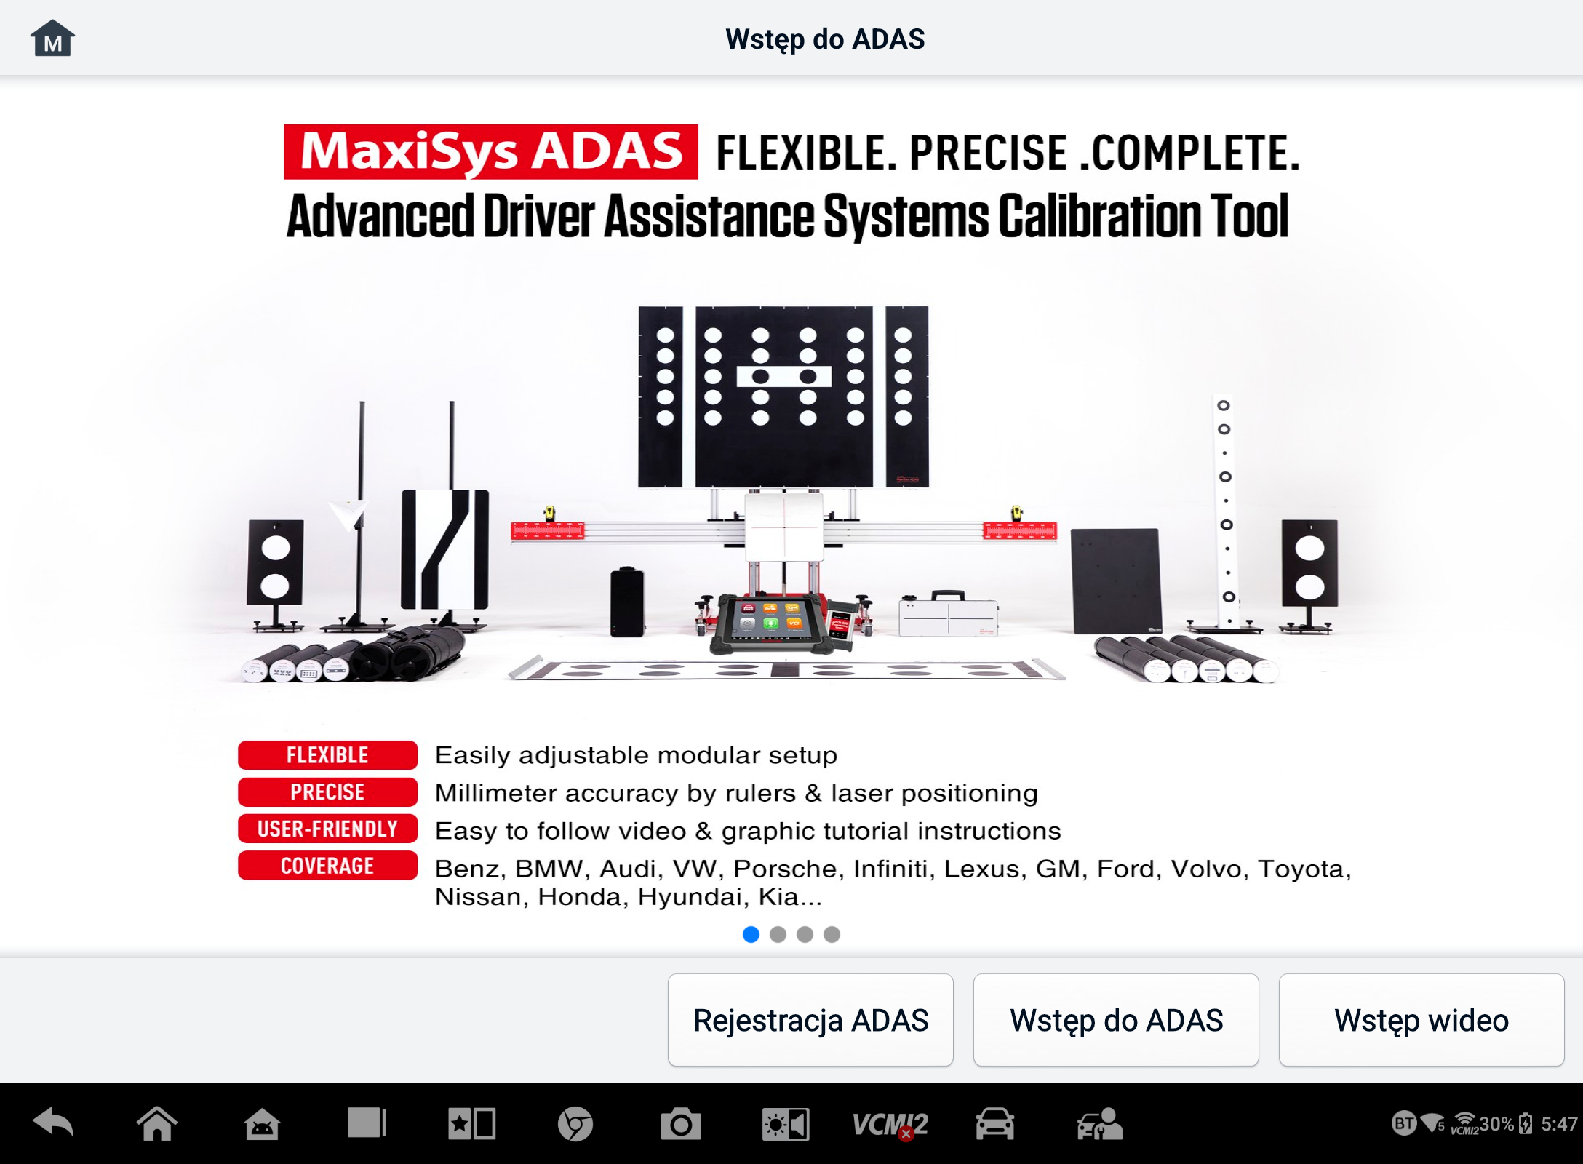
Rysunek 8-1 Ekran wprowadzający ADAS

Mamager danych
Aplikacja Data Manager umożliwia przechowywanie , drukowanie i przeglądanie zapisanych plików, zarządzanie informacjami warsztatowymi i rekordami informacji o klientach oraz przechowywanie historii pojazdów testowych. Ponadto możesz tworzyć kopie zapasowe danych w Autel Cloud i przeglądać je w aplikacji Data Manager.
Wybranie aplikacji Data Manager otwiera menu systemu plików. Dostępnych jest jedenaście głównych funkcji.
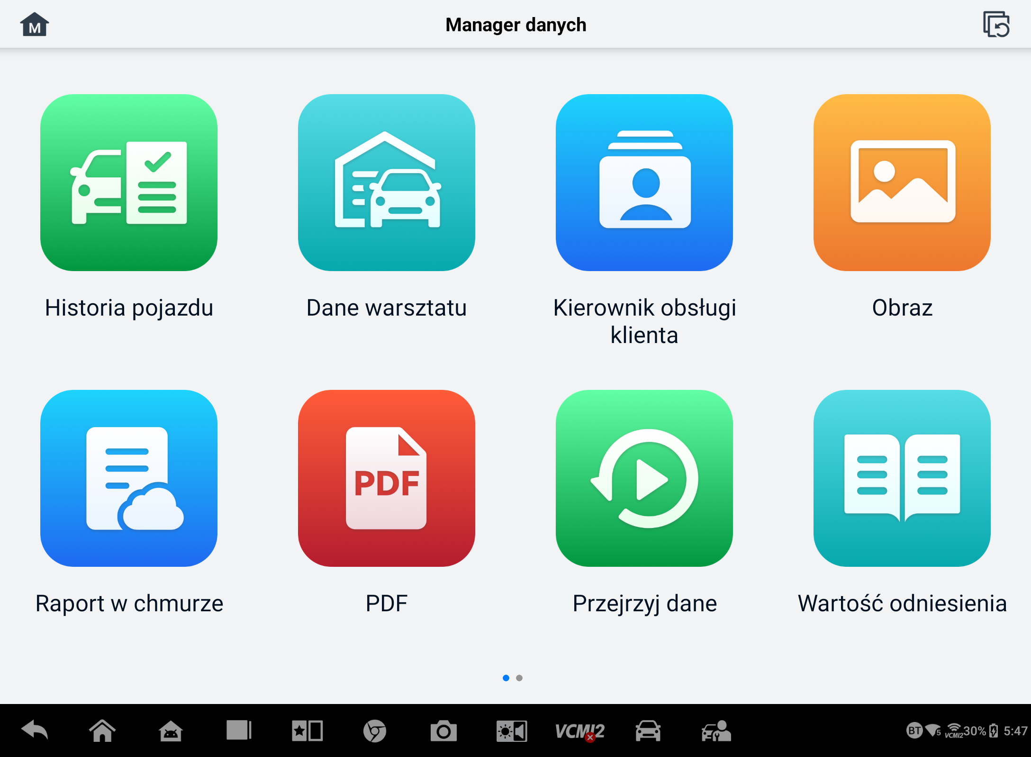
Rysunek 9-1 Główny ekran Menedżera danych
W aplikacji Data Manager dane można automatycznie lub ręcznie tworzyć kopie zapasowe w Autel Cloud. Przed utworzeniem kopii zapasowej danych należy najpierw połączyć urządzenie z Autel Cloud.
- Aby połączyć urządzenie z chmurą Autel
- Na ekranie głównym Menedżera danych kliknij opcję Połącz konto, aby uzyskać dostęp do Autel Cloud.
- Kliknij Dodaj urządzenie, wprowadź numer seryjny urządzenia i hasło rejestracyjne urządzenia, a następnie kliknij Zapisz. Powiązane urządzenie pojawi się na ekranie Lista urządzeń. (Aby znaleźć numer seryjny urządzenia i hasło rejestracyjne urządzenia, przejdź do Ustawienia > Informacje.)
- Aby przełączyć połączone konto
Na ekranie głównym Menedżera danych dotknij opcji Przełącz powiązane konto i zaloguj się na swoje konto Autel.
- Automatyczne tworzenie kopii zapasowych danych w chmurze Autel
- Na ekranie głównym Menedżera danych dotknij Ustawienia Autel Cloud i przełącz przyciski Automatyczne przesyłanie na Włączone.
- Kopie zapasowe danych obejmujące raporty, obrazy, pliki PDF, dane przeglądowe i wartości referencyjne są automatycznie tworzone w chmurze Autel Cloud.
Poniższa tabela zawiera krótki opis każdego z przycisków funkcyjnych w aplikacji Menedżer danych.
Tabela 9-1 Przyciski w Menedżerze danych
Przycisk | Nazwa | Opis
 | Historia pojazdu | Kliknij, aby przejrzeć historię diagnostyki.
 | Dane warsztatu | Kliknij, aby edytować informacje o warsztatach.
 | Klient | Kliknij, aby utworzyć nowe informacje o kliencie.
 | Obraz | Kliknij, aby przejrzeć zrzuty ekranu.
 | Raport w chmurze | Kliknij, aby przejrzeć zapisane raporty i udostępnić raporty w chmurze.
 | PDF | Kliknij, aby przejrzeć raporty zapisane jako pliki PDF.
 | Przejrzyj dane | Kliknij, aby przejrzeć zarejestrowane dane.
 | Wartość odniesienia | Kliknij, aby wyświetlić, edytować i udostępnić dane powiązane z wartościami referencyjnymi funkcji danych na żywo. Dołączono zarówno lokalne wartości referencyjne, jak i kopie zapasowe w chmurze.
 | Logowanie danych | Stuknij, aby przejrzeć dane komunikacyjne i informacje ECU pojazdu. Zapisane dane można zgłosić i wysłać do centrum technicznego za pośrednictwem Internetu.
 | Odinstaluj aplikacje | Kliknij, aby odinstalować aplikacje.
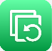 | Kopia zapasowa i przywracanie | Dotknij, aby przejść do ekranu Kopia zapasowa i przywracanie, w którym możesz wykonać kopię zapasową danych w chmurze Autel Cloud lub przywrócić dane na urządzeniu.

Historia pojazdu
Ta funkcja przechowuje zapisy historii pojazdu testowego, w tym informacje o pojeździe i pobrane kody DTC z poprzednich sesji diagnostycznych. Informacje testowe są podsumowywane i wyświetlane w czytelnej tabeli. Historia pojazdu zapewnia również bezpośredni dostęp do poprzednio testowanego pojazdu i umożliwia bezpośrednie ponowne uruchomienie sesji diagnostycznej bez konieczności wykonywania automatycznego lub ręcznego wyboru pojazdu.
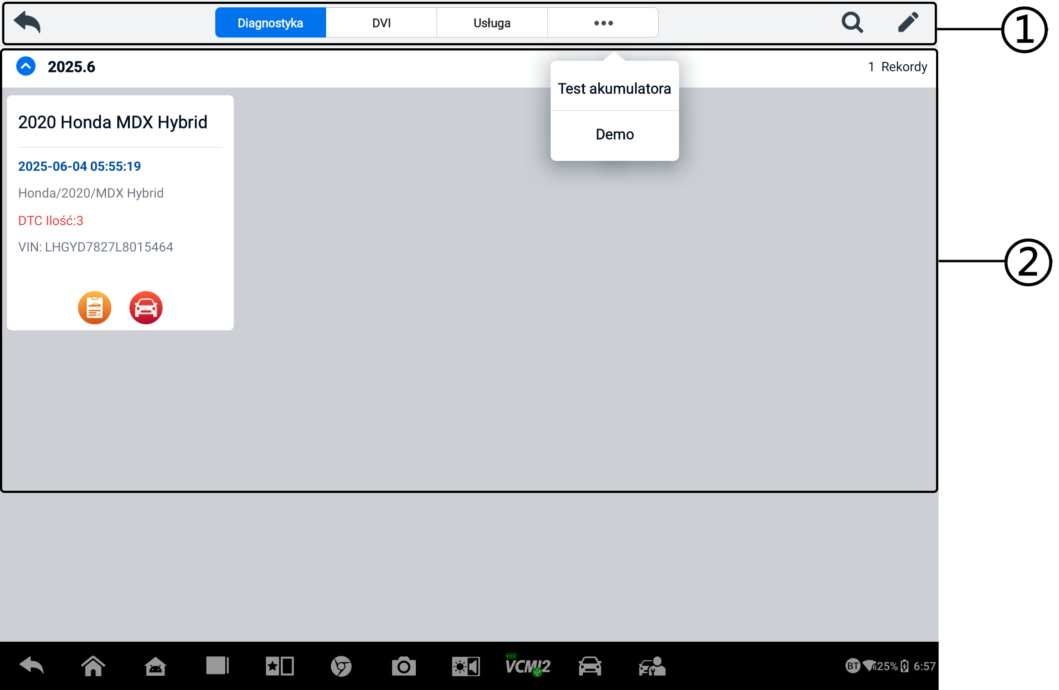
Rysunek 9-2 Ekran historii pojazdu
- Przyciski górnego paska narzędzi — nawigacja i sterowanie aplikacjami.
- Sekcja główna — wyświetla wszystkie zapisy historii pojazdu.
- Aby aktywować sesję testową dla zarejestrowanego pojazdu
- Kliknij Menedżera danych w menu zadań MaxiSys.
- Wybierz Historię pojazdu, aby otworzyć ekran. Stuknij odpowiednią kartę aplikacji aby wybrać rekord testu. Na przykład, stuknij Diagnostyka, aby wybrać rekordy testów diagnostycznych.
- Kliknij ikonę Diagnostyka lub DVI na dole miniatury elementu rekordu pojazdu.
- Ekran Diagnostyki pojazdu wyświetla się, a nowa sesja diagnostyczna jest aktywowana po dotknięciu ikony Diagnostyka. Zobacz Diagnostyka aby kontynuować diagnostykę. Aplikacja DVI otwiera się po stuknięciu ikony DVI. Zobacz Cyfrowa inspekcja pojazdu, aby kontynuować inspekcje.
- Lub wybierz miniaturę pojazdu, aby otworzyć rekord. Wyświetla się arkusz rekordu testu historycznego. Przejrzyj zarejestrowane informacje o pojeździe testowym. Kliknij przycisk Diagnostyka lub przycisk DVI w prawym górnym rogu.
NOTATKA
Aby ponownie uruchomić sesje testowe w pojazdach, które zostały już przetestowane, tablet MaxiSys musi nawiązać stabilne połączenie z systemem VCI2.
Historyczny zapis testu
Historical Test Record to szczegółowy formularz danych pojazdu, który obejmuje ogólne informacje o pojeździe, historię serwisową, informacje o kliencie i kody błędów diagnostycznych pobrane z poprzednich sesji testowych. Notatki technika również się pojawią, jeśli są obecne.
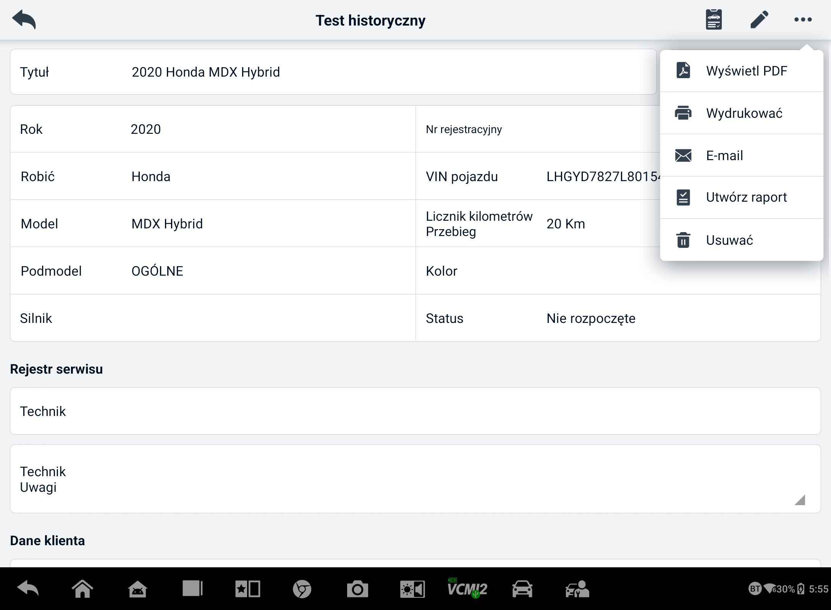
Rysunek 9-3 Arkusz zapisu testu historycznego
  - Aby edytować rekord testu historycznego
- Kliknij Menedżera danych w menu zadań MaxiSys.
- Wybierz Historię pojazdu.
- Wybierz miniaturę konkretnego rekordu historii pojazdu z sekcji głównej. Zostanie wyświetlony rekord testu historycznego.
- Kliknij Edytuj (ikona pióra) aby rozpocząć edycję.
- Kliknij każdy element, aby wprowadzić informacje.
NOTATKA
Numer VIN pojazdu, numer licencji i informacje o koncie klienta są domyślnie skorelowane. Rekordy pojazdu zostaną automatycznie skorelowane przy użyciu tego pojazdu i identyfikacji klienta.
- Kliknij Dodaj do klienta, aby powiązać arkusz rekordu testu historycznego z istniejącym kontem klienta lub dodać nowe skojarzone konto, aby powiązać je z rekordem pojazdu testowego. Zobacz Więcej informacji udziela Klient.
- Kliknij Gotowe, aby zapisać zaktualizowany rekord lub kliknij Anuluj, aby wyjść bez zapisywania.

Dane warsztatu
Formularz Informacje o warsztacie umożliwia edycję, wprowadzanie i zapisywanie szczegółowych informacji o warsztacie, takich jak nazwa warsztatu, adres, numer telefonu i inne uwagi, które będą wyświetlane jako nagłówek drukowanych dokumentów podczas drukowania raportów diagnostycznych pojazdu i innych powiązanych plików testowych.
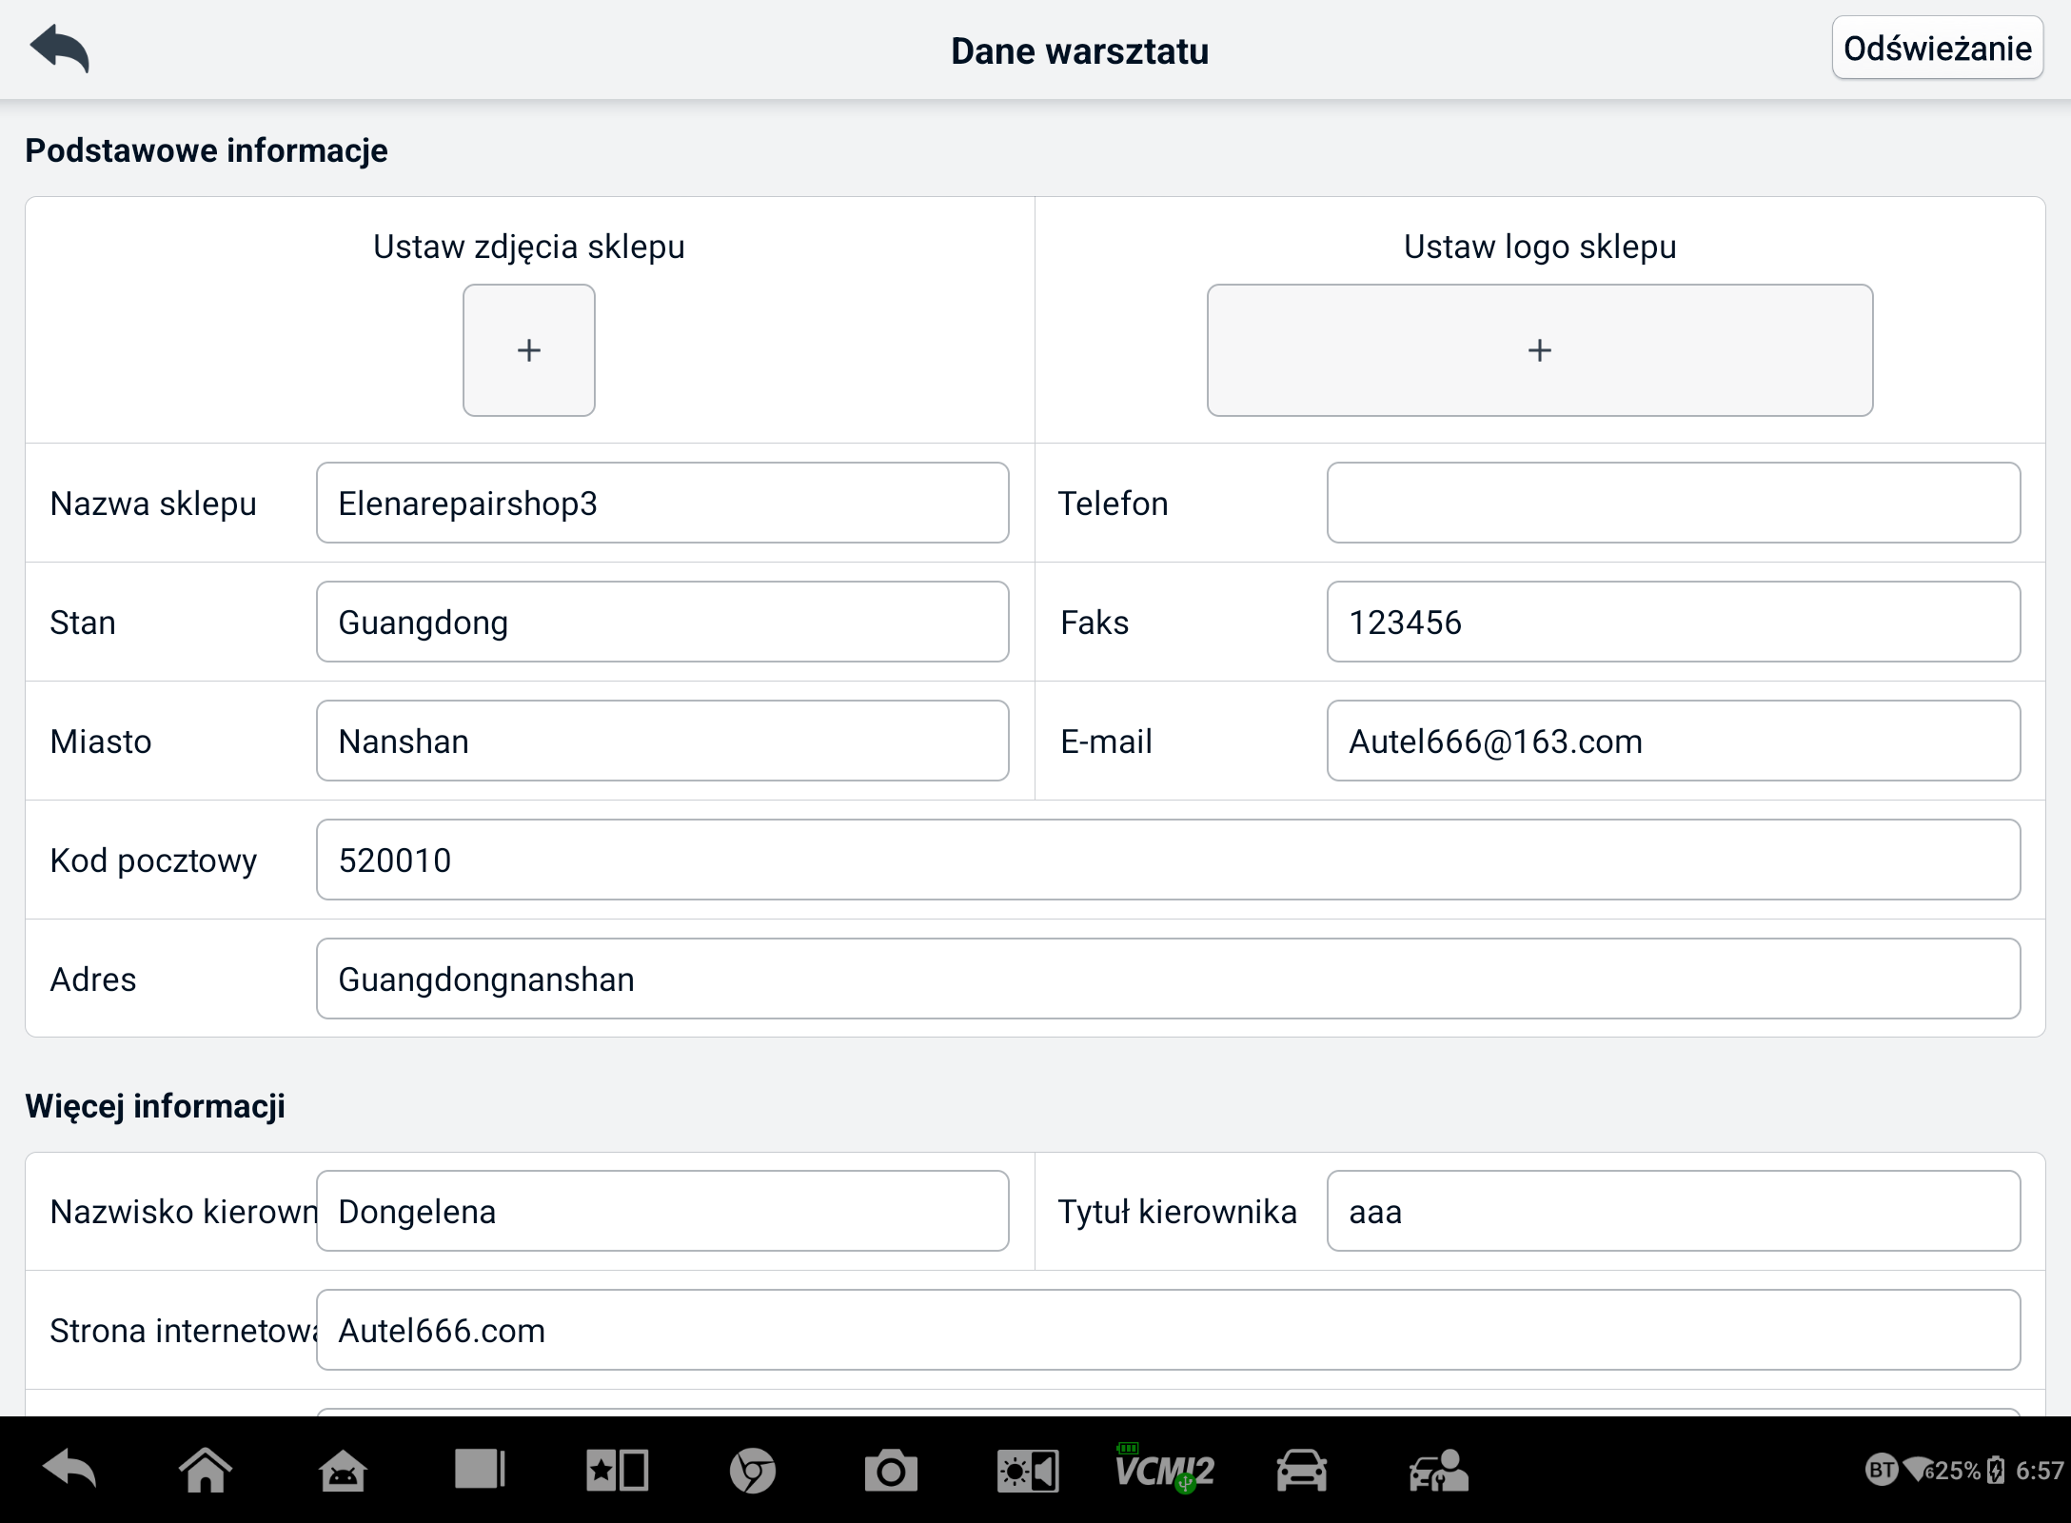
Rysunek 9-4 Arkusz informacyjny o warsztacie
  - Aby edytować arkusz informacyjny warsztatu
- Kliknij aplikację Data Manager w menu zadań MaxiSys.
- Wybierz Informacje o warsztacie.
- Kliknij każde pole, aby wprowadzić odpowiednie informacje.
- Wprowadzone informacje zostaną zapisane automatycznie.

Klient
Funkcja Klienta umożliwia tworzenie i edycję kont klientów. Pomaga ona zapisywać i organizować wszystkie konta informacji o klientach, które są skorelowane z powiązanymi rekordami historii pojazdów testowych.
  - Aby utworzyć konto klienta
- Kliknij aplikację Data Manager w menu zadań MaxiSys.
- Wybierz Klienta.
- Kliknij przycisk Dodaj klienta. Wyświetli się pusty formularz informacyjny; kliknij każde pole, aby wprowadzić odpowiednie informacje.
NOTATKA
Pola oznaczone gwiazdką (*) są obowiązkowe.
- Niektórzy klienci mogą mieć więcej niż jeden pojazd do serwisu; zawsze możesz dodać nowe informacje o pojeździe do konta. Stuknij Dodaj nowe informacje o pojeździe, a następnie wprowadź informacje o pojeździe. Stuknij przycisk, aby anulować.
- Kliknij Zakończ, aby zapisać konto lub kliknij Anuluj, aby wyjść bez zapisywania.
  - Aby edytować konto klienta
- Kliknij Menedżera danych w menu zadań MaxiSys.
- Wybierz Klienta.
- Wybierz konto klienta, dotykając odpowiedniej karty nazwy. Wyświetla się rekord informacji o kliencie.
- kliknij ikonę Edytuj na górnym pasku narzędzi.
- Kliknij pole wprowadzania danych, aby edytować lub zmienić informacje, a następnie wprowadź zaktualizowane dane.
- Kliknij opcję Zakończ, aby zapisać zaktualizowane informacje lub kliknij opcję Anuluj, aby wyjść bez zapisywania.
  - Aby usunąć konto klienta
- Kliknij Menedżera danych w menu zadań MaxiSys.
- Wybierz Klienta.
- Kliknij ikonę Usuń po prawej stronie konta klienta. Wyświetli się komunikat.
- Kliknij OK, aby potwierdzić polecenie, a konto zostanie usunięte, lub kliknij Anuluj, aby anulować polecenie.

Obraz
Sekcja Obraz jest bazą danych PNG zawierającą wszystkie wykonane zrzuty ekranu.
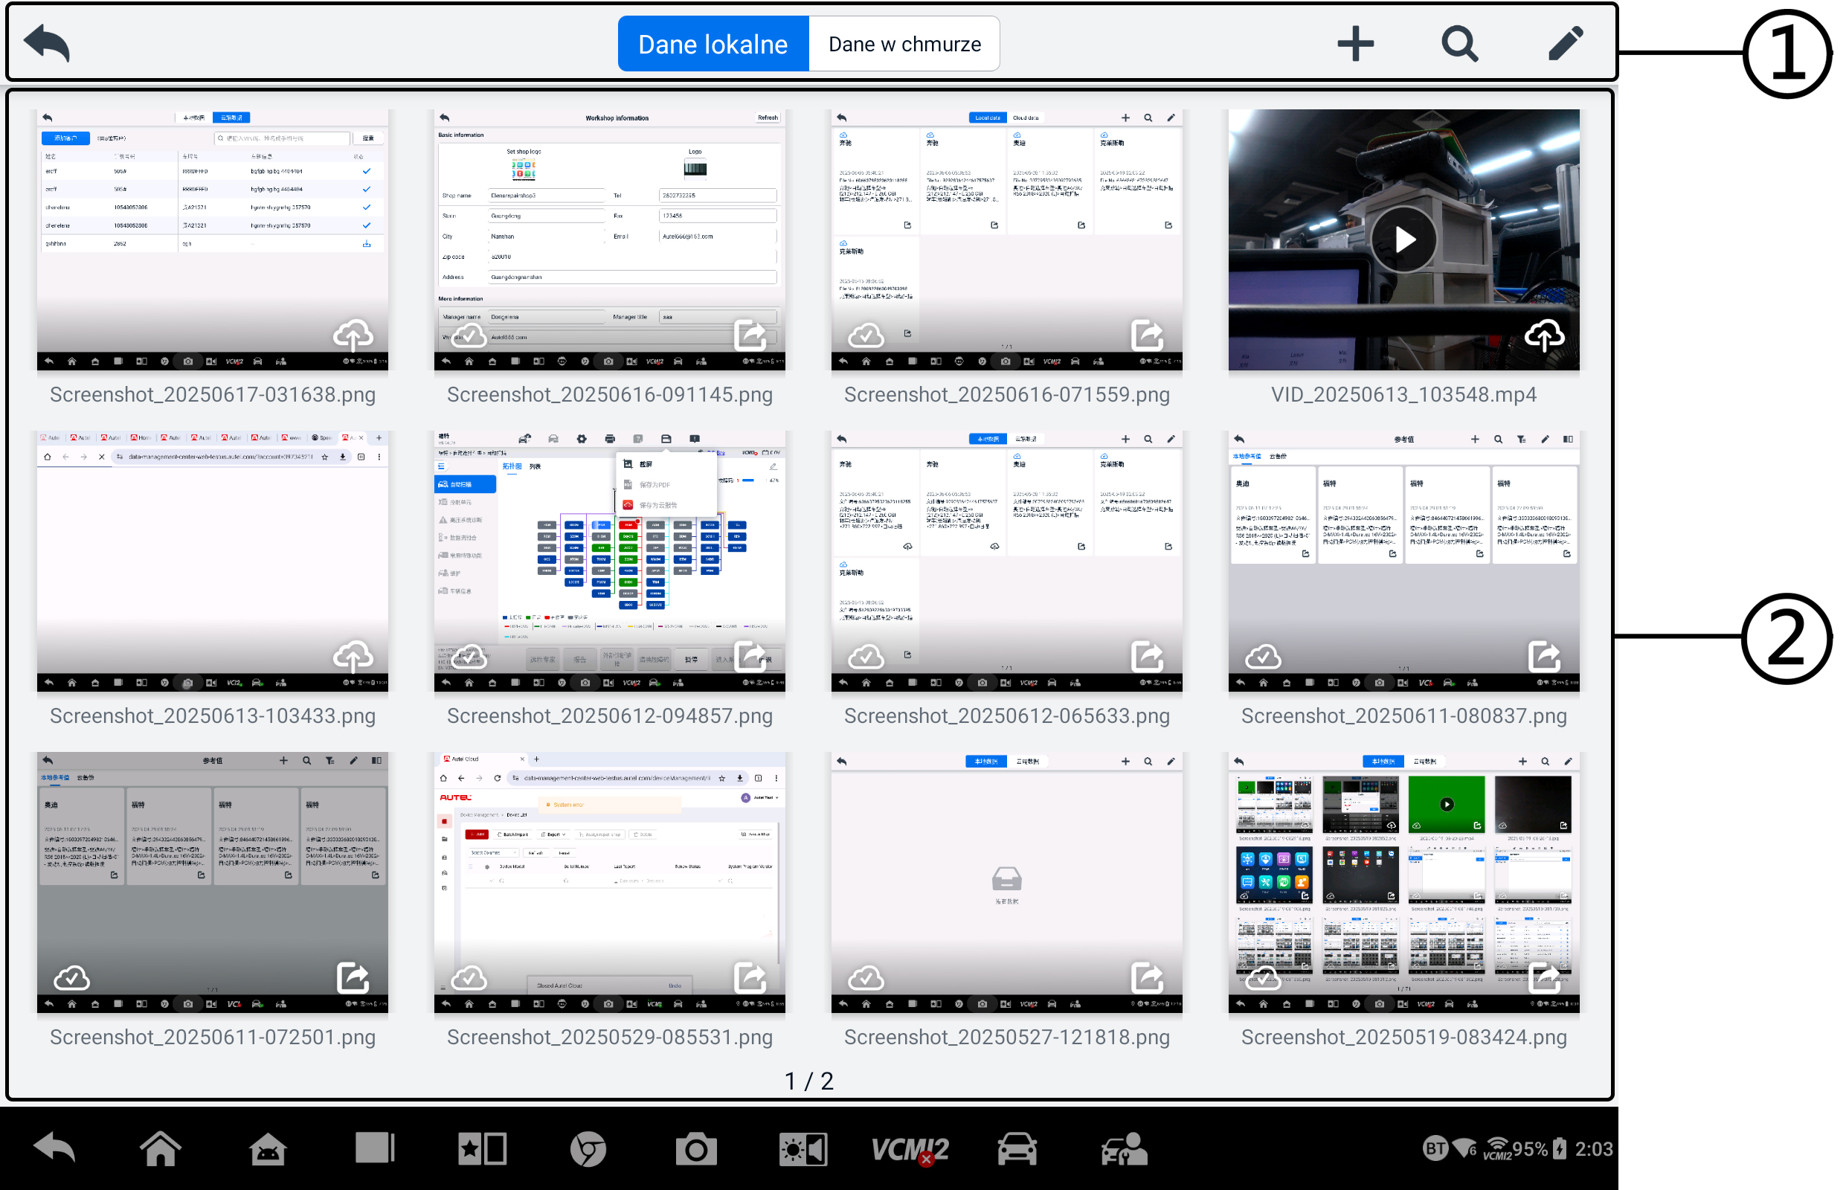
Rysunek 9-5 Ekran bazy danych obrazów
- Przyciski paska narzędzi — służą do edycji, drukowania lub usuwania plików graficznych. Zobacz poniższą tabelę Aby uzyskać szczegółowe informacje.
- Sekcja główna — wyświetla zapisane obrazy.
Tabela 9-2 Przyciski paska narzędzi w bazie danych PNG
Przycisk | Nazwa | Opis
 | Z powrotem | Powrót do poprzedniego ekranu.
 | Szukaj | Kliknij, aby wyszukać obraz, wprowadzając czas jego zapisania.
 | Redagować | Kliknij, aby wyświetlić pasek narzędzi do edycji, umożliwiający wybranie, usunięcie, wydrukowanie lub wysłanie obrazu(ów) e-mailem.
 | Anulować | Kliknij, aby zamknąć pasek narzędzi edycji lub anulować wyszukiwanie plików.
 | Wydrukować | Dotknij, aby wydrukować wybrany obraz.
 | Usuwać | Kliknij, aby usunąć wybrany obraz.
 | E-mail | Kliknij, aby wysłać wybrany obraz na adres e-mail.
- Aby edytować/usunąć obraz(y)
- Kliknij przycisk aplikacji Menedżera danych w menu zadań MaxiSys.
- Wybierz Obraz, aby uzyskać dostęp do bazy danych PNG.
- Kliknij Edytuj w prawym górnym rogu okna. Wyświetli się ekran edycji.
- Wybierz obrazy, które chcesz edytować, klikając pole wyboru w prawym dolnym rogu obrazu.
- Stuknij ikonę Usuń, aby usunąć wybrane obrazy lub usunąć wszystkie obrazy. Stuknij ikonę Drukuj, aby wydrukować wybrane obrazy. Stuknij ikonę E-mail, aby wysłać wybrane obrazy na adres e-mail.
- Aby udostępniać obrazy
- Kliknij przycisk aplikacji Data Manager w menu zadań MaxiSys.
- Wybierz Obraz, aby uzyskać dostęp do bazy danych PNG.
- Kliknij ikona aby udostępnić obraz za pomocą kodu QR.
- Aby przesłać obrazy do Autel Cloud
- Kliknij przycisk aplikacji Data Manager w menu zadań MaxiSys.
- Wybierz Obraz, aby uzyskać dostęp do bazy danych PNG.
- Kliknij ikonę aby przesłać obraz do Autel Cloud.

Raport w chmurze
Ta sekcja wyświetla zapisane raporty, które można przenieść na platformę w chmurze Autel po nawiązaniu stabilnego połączenia sieciowego. Raporty te można następnie przeglądać lub udostępniać innym osobom. Więcej szczegółów można znaleźć w sekcjach Ustawienia raportu i Raport diagnostyczny zapisywanie, przeglądanie i udostępnianie.

Pliki PDF
Pliki PDF przeznaczone do lokalnego przeglądania są wyświetlane w tej sekcji. Wejdź do bazy danych PDF i wybierz plik, aby uzyskać dostęp do zapisanych informacji.
Ta sekcja używa standardowej aplikacji Adobe Reader do przeglądania i edycji plików. Aby uzyskać bardziej szczegółowe instrukcje, zapoznaj się z powiązaną instrukcją Adobe Reader.

Przejrzyj dane
Sekcja Przegląd danych umożliwia odtwarzanie i udostępnianie zarejestrowanych ramek danych strumieni danych na żywo.
Na głównym ekranie Przeglądania danych wybierz plik nagrania, który chcesz odtworzyć.
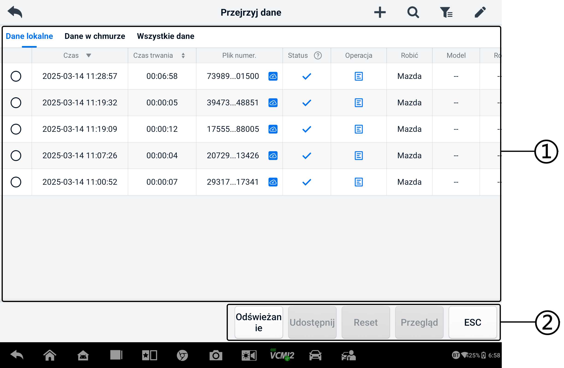
Rysunek 9-6 Ekran odtwarzania danych
- Sekcja główna — wyświetla zarejestrowane ramki danych.
- Pasek narzędzi nawigacyjnych — umożliwia manipulowanie odtwarzaniem danych.
Użyj przycisków paska nawigacyjnego, aby odtworzyć nagrane dane klatka po klatce.

Wartość odniesienia
Sekcja Wartość odniesienia umożliwia przeglądanie, wyszukiwanie, edycję i udostępnianie danych powiązanych z wartościami odniesienia funkcji danych na żywo. Uwzględniono zarówno lokalne wartości odniesienia, jak i kopie zapasowe w chmurze.
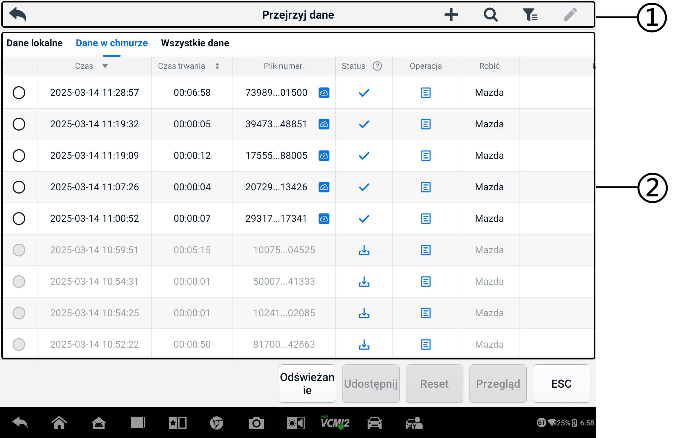
Rysunek 9-7 Wartość odniesienia Ekran
- Przyciski paska narzędzi — zobacz poniższą tabelę Aby uzyskać szczegółowe informacje.
- Sekcja główna — wyświetla informacje, takie jak czas, numer akt, marka pojazdu, rok produkcji, silnik i system.
Tabela 9-3 Przyciski paska narzędzi w wartości referencyjnej Ekran
Przycisk | Nazwa | Opis
 | Z powrotem | Powrót do poprzedniego ekranu.
 | Dodać | Dodaje plik wartości referencyjnych po zeskanowaniu odpowiedniego kodu QR po dotknięciu przycisku Udostępnij na liście Wartość referencyjna lub po prostu ręcznym wpisaniu numeru pliku.
 | Szukaj | Przeszukuje plik wartości referencyjnych po wprowadzeniu numeru pliku lub MMY (marka, model, rok).
 | Filtr | Wybierz informacje, takie jak marka, model, rok produkcji, silnik i system, aby zlokalizować określone pliki wartości referencyjnych.
 | Redagować | Usuwa pliki wartości referencyjnych.
 | Porównanie | Wybierz dwa pliki wartości odniesienia i porównaj próbkowane wartości maksymalne, minimalne i średnie. Obsługiwane są tylko lokalne pliki wartości odniesienia.

Logowanie danych
Sekcja Rejestrowanie danych umożliwia bezpośrednie uruchomienie platformy wsparcia w celu wyświetlenia wszystkich rekordów wszystkich rejestrów danych dotyczących opinii lub braku opinii w systemie diagnostycznym. Aby uzyskać więcej szczegółów, zobacz e Logowanie danych.

Odinstaluj aplikacje
Ta sekcja umożliwia zarządzanie aplikacjami zainstalowanymi w systemie MaxiSys. Wybranie tej sekcji otwiera ekran zarządzania, na którym można sprawdzić wszystkie dostępne aplikacje diagnostyczne pojazdu.
Wybierz oprogramowanie pojazdu, które chcesz usunąć, dotykając ikony producenta pojazdu. Wybrany element wyświetli niebieski znacznik w prawym górnym rogu. Kliknij ikonę Usuń na górnym pasku narzędzi, aby usunąć oprogramowanie z bazy danych systemu.

Kopia zapasowa i przywracanie
Ta sekcja umożliwia wykonanie kopii zapasowej danych w chmurze Autel Cloud i przywrócenie danych na urządzeniu.
- Aby wykonać kopię zapasową danych w chmurze Autel
- Kliknij przycisk aplikacji Data Manager w menu zadań MaxiSys.
- Wybierz opcję Kopia zapasowa i przywracanie, aby przejść do ekranu Kopia zapasowa i przywracanie.
- Kliknij Dodaj kopię zapasową, aby przejść do ekranu Dodaj kopię zapasową.
- Zaznacz pole wyboru, aby wybrać żądane dane i dotknij Kopia zapasowa. System wyświetli okno dialogowe.
- Wprowadź nazwę w polu wprowadzania i naciśnij OK, aby wykonać kopię zapasową danych w Autel Cloud. Rekord danych kopii zapasowej pojawi się na ekranie Backup & Restore.
Jeśli musisz wykonać kopię zapasową większej ilości danych, dotknij ikony , aby przejść do ekranu Dodaj kopię zapasową, i powtórz kroki od 4 do 5, aby wykonać kopię zapasową danych w chmurze Autel Cloud.
- Aby przywrócić dane na urządzeniu
- Kliknij przycisk aplikacji Data Manager w menu zadań MaxiSys.
- Wybierz opcję Kopia zapasowa i przywracanie, aby przejść do ekranu Kopia zapasowa i przywracanie.
- Kliknij Przywróć > OK, aby przywrócić dane na urządzeniu.
W razie potrzeby naciśnij przycisk Wstrzymaj, aby wstrzymać proces przywracania.
- Aby usunąć zapisane dane kopii zapasowej
- Kliknij przycisk aplikacji Data Manager w menu zadań MaxiSys.
- Wybierz opcję Kopia zapasowa i przywracanie, aby przejść do ekranu Kopia zapasowa i przywracanie.
- Kliknij ikonę , zaznacz pole wyboru, aby wybrać dane kopii zapasowej i kliknij ikonę . Kliknij OK, aby usunąć wybrane dane.

Autel Cloud
Autel Cloud to platforma do zarządzania urządzeniami i danymi, dzięki której można łatwo przesyłać, zarządzać i udostępniać raporty (obejmujące diagnostykę, geometrię kół, testowanie akumulatorów itp.), dane na żywo, obrazy i pliki PDF.
Dostęp do Autel Cloud można uzyskać za pośrednictwem tabletu MaxiSys lub odwiedzając witrynę internetową Autel.
- Za pomocą tabletu MaxiSys
- Kliknij przycisk aplikacji Autel Cloud na Menu zadań MaxiSys umożliwiające przejście do ekranu wprowadzającego do Autel Cloud.
- Stuknij opcję Wejdź do Autel Cloud, aby przejść do ekranu logowania do Autel Cloud.
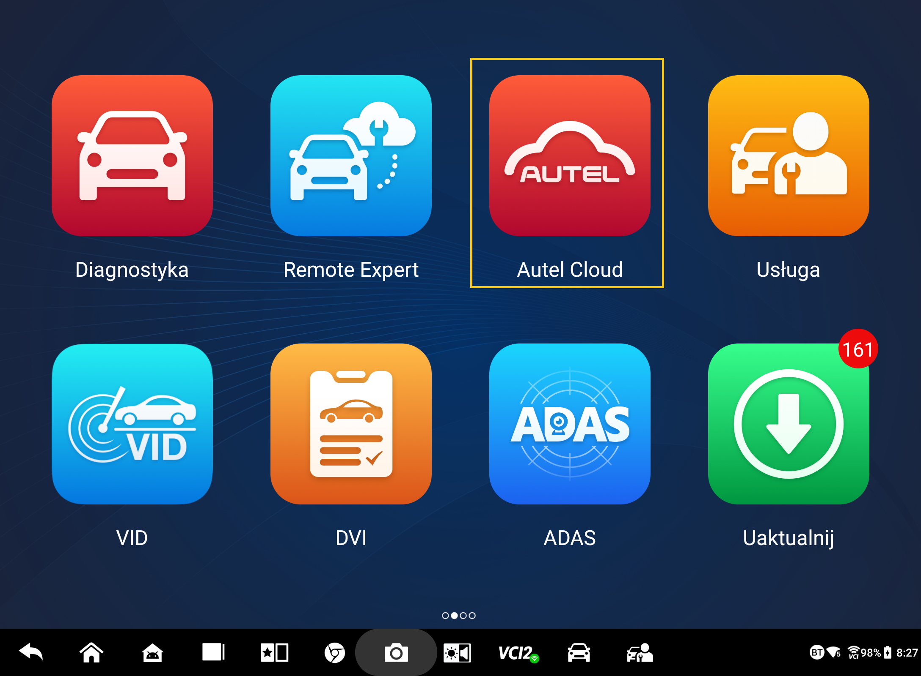
Rysunek 10-1 Aplikacja w chmurze Autel
- Za pośrednictwem strony internetowej Autel
Odwiedź następującą stronę internetową dla swojego regionu.
Ameryka Północna: https://cloud-us.autel.com
Europa: https://cloud-eu.autel.com
NOTATKA
Funkcjonalność Autel Cloud jest taka sama, niezależnie od tego, czy uzyskuje się do niej dostęp za pośrednictwem tabletu MaxiSys, czy witryny Autel. Ilustracje w tym podręczniku są oparte na dostępie do Autel Cloud za pośrednictwem tabletu MaxiSys.

Rejestracja i logowanie
Aby korzystać z Autel Cloud, należy założyć konto Autel i zalogować się na nim.
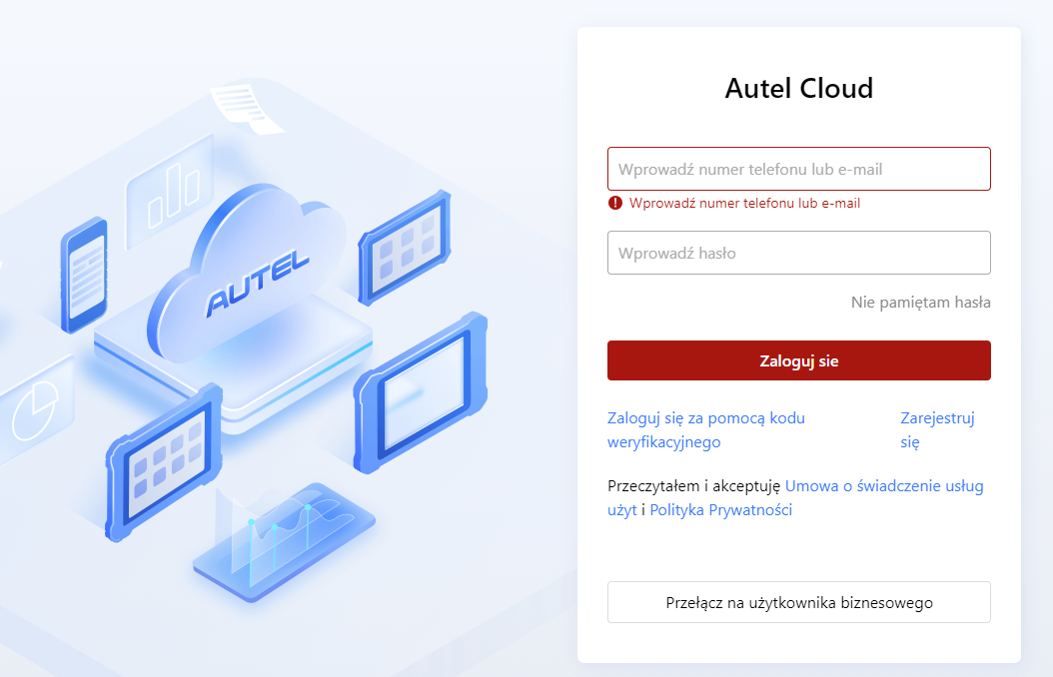
Rysunek 10-2 Ekran logowania Autel Cloud
- Aby zarejestrować konto
Jeśli jeszcze nie masz konta Autel, naciśnij Zarejestruj, aby je utworzyć.
- Aby zalogować się do Autel Cloud
Możesz zalogować się do Autel Cloud za pomocą hasła lub kodu weryfikacyjnego. Możesz też zalogować się jako użytkownik korporacyjny, jeśli masz konto korporacyjne.
- Aby zalogować się za pomocą hasła: kliknij Zaloguj W polu „ Za pomocą hasła” wprowadź swój numer telefonu lub adres e-mail i hasło, a następnie kliknij opcję Zaloguj.
- Aby zalogować się za pomocą kodu weryfikacyjnego: kliknij opcję Zaloguj się za pomocą kodu weryfikacyjnego, wprowadź swój numer telefonu i kliknij opcję Poproś aby uzyskać kod weryfikacyjny. Wprowadź otrzymany kod weryfikacyjny i stuknij Zaloguj się.
- Aby zalogować się jako użytkownik przedsiębiorstwa: dotknij opcji Przełącz na użytkownika przedsiębiorstwa, aby przejść do ekranu logowania do systemu zarządzania urządzeniami i raportami. Wprowadź numer telefonu lub adres e-mail i hasło, a następnie dotknij opcji Zaloguj.

Zarządzanie urządzeniami
Zarządzanie urządzeniami umożliwia łączenie urządzeń, eksportowanie listy urządzeń, przypisywanie warsztatów naprawczych i sprawdzanie lokalizacji urządzeń na mapie.

Lista urządzeń
Po zalogowaniu system automatycznie przechodzi do ekranu listy urządzeń.
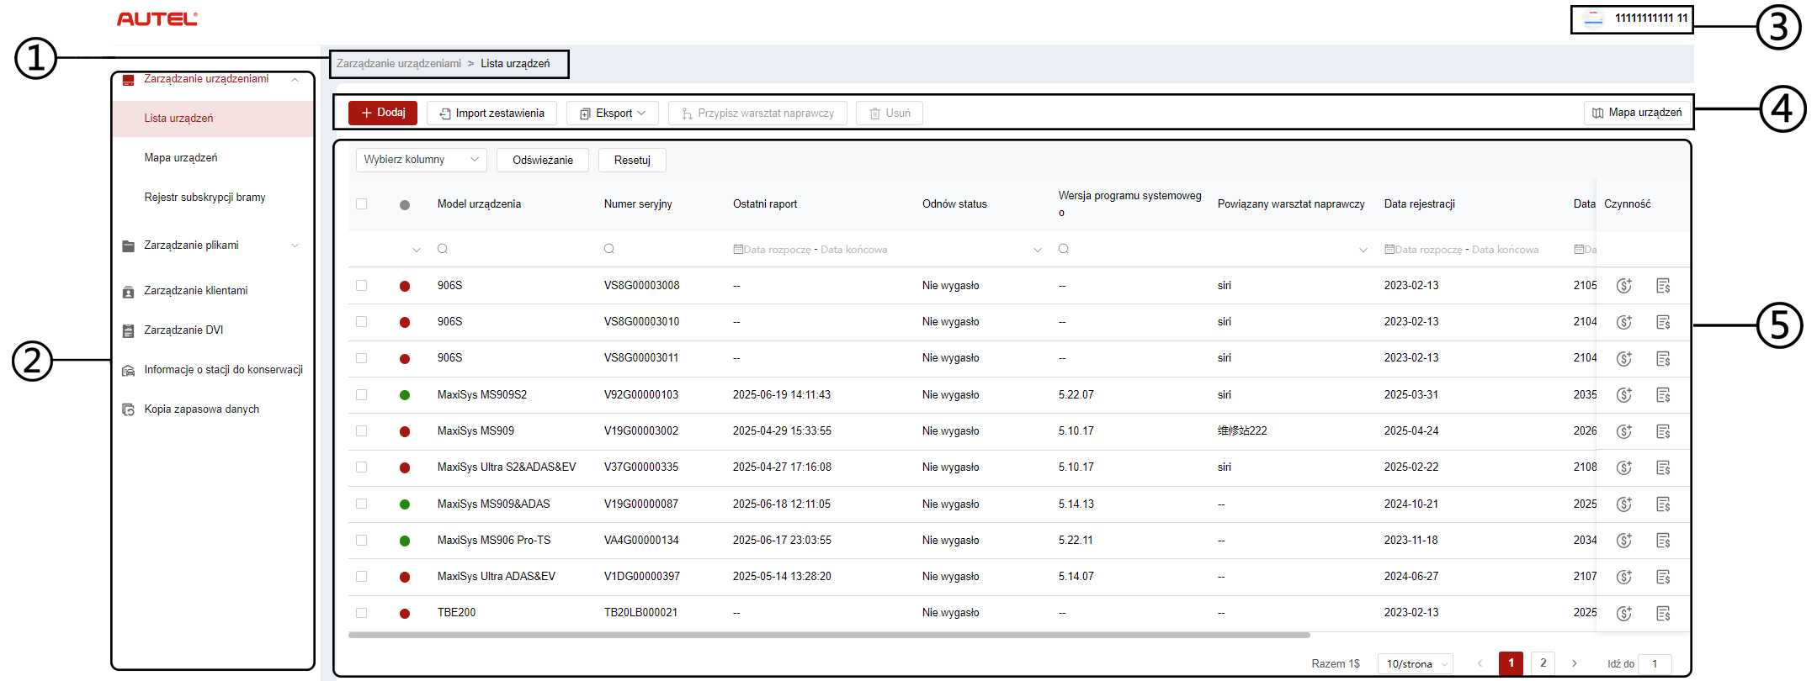
Rysunek 10-3 Ekran listy urządzeń
- Bieżąca ścieżka katalogu
Bieżąca ścieżka katalogu zawiera wszystkie nazwy katalogów umożliwiające dostęp do bieżącej strony.
- Pasek nawigacyjny
Pasek nawigacyjny po lewej stronie ekranu wyświetla główne menu funkcji Autel Cloud. Menu główne obejmuje Zarządzanie urządzeniami, Zarządzanie plikami, Zarządzanie klientami, Informacje o warsztacie i Kopia zapasowa danych. Dotknij  ikonę w lewym dolnym rogu paska nawigacyjnego, aby ukryć menu główne, i wybierz je ponownie, aby wyświetlić.
- Centrum użytkownika
W Centrum Użytkownika możesz edytować swój profil osobisty, składać skargi i opinie oraz zarządzać swoimi kontami.
- Przyciski funkcyjne
Przyciski funkcyjne obejmują Dodaj, Import wsadowy, Eksport, Przypisz warsztat naprawczy, Usuń i Mapę urządzeń. Funkcje tych przycisków są opisane w następujący sposób.
Nazwa | Opis
Dodać | Dodaje nowe urządzenie.
Import wsadowy | Importuje informacje o urządzeniu w partiach.
Eksport | Eksportuje informacje o urządzeniu.
Przypisz warsztat naprawczy | Przypisuje wybrane urządzenie do powiązanego warsztatu naprawczego.
Usuwać | Usuwa wybrane informacje o urządzeniu.
Mapa urządzeń | Otwiera mapę urządzeń.
- Sekcja główna
Sekcja główna zawiera pasek narzędzi, listę informacji i przyciski do przewracania stron.
Pasek narzędzi:
- Wybierz kolumnę — dotknij, aby wybrać żądaną kolumnę z informacjami.
- Odśwież — Kliknij, aby odświeżyć listę informacji.
- Zresetuj — Kliknij, aby zresetować kryteria wyszukiwania.
Lista informacji:
- Pole wyboru: dotknij, aby wybrać element.
- Szukaj ikon: dotknij ikony aby wyświetlić kryteria wyszukiwania dla odpowiedniej kolumny, naciśnij ikonę aby wejść do wyszukiwania kryteria; dotknij ikony aby wybrać datę.
Sterowanie przewracaniem stron:​
- Pasek przewijania: przewijaj w lewo lub prawo, aby wyświetlić ukryte kolumny lub powrócić do poprzednich kolumn.
- Lista rozwijana Elementów na stronę: dotknij, aby wybrać liczbę elementów wyświetlanych na stronie.
- Przycisk Poprzedni/Następny: naciśnij, aby przejść do poprzedniej lub następnej strony.
- Pole nawigacji po stronach: dotknij, aby wprowadzić numer strony i przejść do określonej strony.
- Aby połączyć urządzenie(a)
- Aby indywidualnie połączyć urządzenie
- Uzyskiwać​ Zarządzanie urządzeniami > Lista urządzeń, aby przejść do ekranu Lista urządzeń.
- Uzyskiwać​ Dodaj, aby przejść do ekranu Nowe urządzenie.
- Wprowadź numer seryjny urządzenia i hasło rejestracyjne urządzenia w polu wejściowym i wybierz współpracujący warsztat naprawczy. (Aby znaleźć numer seryjny urządzenia i hasło rejestracyjne urządzenia, przejdź do Ustawienia > Informacje.)
NOTATKA
Pola oznaczone gwiazdką (*) są obowiązkowe.

- Uzyskiwać Zapisz, aby zapisać informacje.
W razie potrzeby, skonsultuj się z Anulować lub Kliknij ikonę „X”, aby opuścić ekran.
- Po zapisaniu powiązane urządzenie pojawi się na ekranie Lista urządzeń.
- Aby połączyć wiele urządzeń jednocześnie
- Uzyskiwać Zarządzanie urządzeniami > Lista urządzeń, aby przejść do ekranu Lista urządzeń.
- Uzyskiwać Import wsadowy, aby przejść do ekranu importu wsadowego.
- Kliknij Pobierz szablon, aby pobrać szablon urządzenia do importu zbiorczego.
- Po wypełnieniu szablonu kliknij opcję Import wsadowy aby wejść do ekranu importu plików wsadowych. Wybierz warsztat naprawczy, kliknij lub przeciągnij plik do obszaru przesyłania i stuknij Potwierdź, aby zaimportować informacje o urządzeniu w partiach.
- Po zaimportowaniu powiązane urządzenia pojawią się na ekranie Lista urządzeń.
- Aby wyeksportować listę urządzeń
- Kliknij Zarządzanie urządzeniami > Lista urządzeń, aby przejść do ekranu Lista urządzeń.
- Wybierz żądane informacje o kolumnie z Select Column i zaznacz pole wyboru, aby wybrać żądane informacje o urządzeniu. Stuknij Export i wybierz format eksportu, aby wyeksportować listę urządzeń.
- Aby przypisać warsztat naprawczy
- Kliknij Zarządzanie urządzeniami > Lista urządzeń, aby przejść do ekranu Lista urządzeń.
- Zaznacz pole, aby wybierz informacje o żądanym urządzeniu i dotknij opcji Przypisz warsztat naprawczy, aby przejść do ekranu Przypisz warsztat naprawczy.
- Wybierz z listy rozwijanej powiązany warsztat naprawczy i kliknij przycisk Potwierdź aby przypisać wybrane urządzenie do wybranego warsztatu naprawczego.
- Aby obejrzeć​ szczegóły urządzenia
możesz przeglądać szczegółowe informacje o urządzeniu, takie jak model, status odnowienia, numer seryjny itp., a także sprawdzać raporty i dodawać tagi.
Aby wyświetlić szczegóły urządzenia, dotknij elementu z informacjami o urządzeniu, aby przejść do ekranu Szczegóły urządzenia.
- Aby wyszukać urządzenie
- Kliknij Zarządzanie urządzeniami > Lista urządzeń, aby przejść do ekranu Lista urządzeń.
- Wprowadź lub wybierz kryteria wyszukiwania. Stuknij ikonę , aby wyświetlić kryteria wyszukiwania odpowiedniej kolumny; stuknij ikonę , aby wprowadzić kryteria wyszukiwania; stuknij ikonę , aby wybrać datę.
W razie potrzeby, skonsultuj się Zresetuj, aby zresetować kryteria wyszukiwania.
- Na ekranie wyświetlane są wyniki zgodne z kryteriami wyszukiwania.

Mapa urządzeń
Aby sprawdzić rozmieszczenie urządzeń, wykonaj następujące czynności.
- Kliknij Mapę urządzeń, aby przejść do ekranu Mapa urządzeń i sprawdzić rozmieszczenie urządzeń.
- Aby zamknąć ekran, dotknij opcji Lista urządzeń.
NOTATKA
Ta funkcjonalność jest obecnie niedostępna w Europie.

Zarządzanie plikami
Zarządzanie plikami umożliwia zarządzanie raportami, danymi na żywo, obrazami i plikami PDF.

Zarządzanie raportami
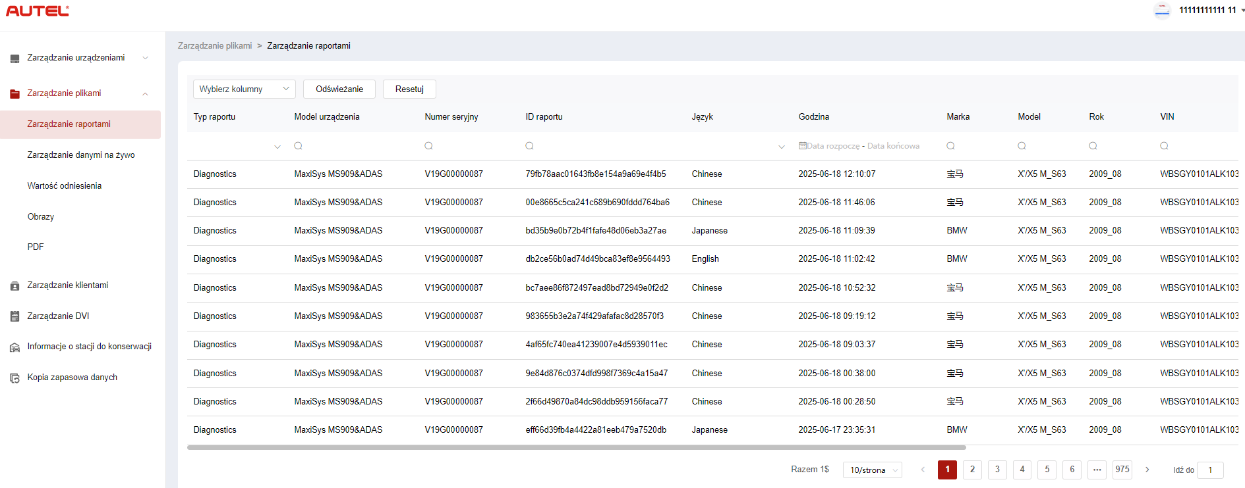
Rysunek 10-4 Ekran zarządzania raportami
- Aby wyszukać raport
- Kliknij Zarządzanie plikami > Zarządzanie raportami, aby przejść do ekranu Zarządzania raportami.
- kryteria wyszukiwania. Dotknij ikony , aby wyświetlić kryteria wyszukiwania dla odpowiedniej kolumny; dotknij ikony , aby wprowadzić kryteria wyszukiwania; dotknij ikonę wyboru daty.
W razie potrzeby, skonsultuj się Zresetuj, aby zresetować kryteria wyszukiwania.
- Na ekranie wyświetlane są wyniki zgodne z kryteriami wyszukiwania.
- Do pobrania I udostępnij raport
- Aby wprowadzić dane raportu, dotknij wiersza raportu.
- Zeskanuj kod QR lub dotknij ikony  po prawej stronie, aby pobrać raport.
- Kliknij ikonę  aby wejść na ekran Udostępnij. Wybierz E-mail lub Wiadomość tekstową i dotknij Wyślij, aby udostępnić raport innym osobom.

Zarządzanie danymi na żywo
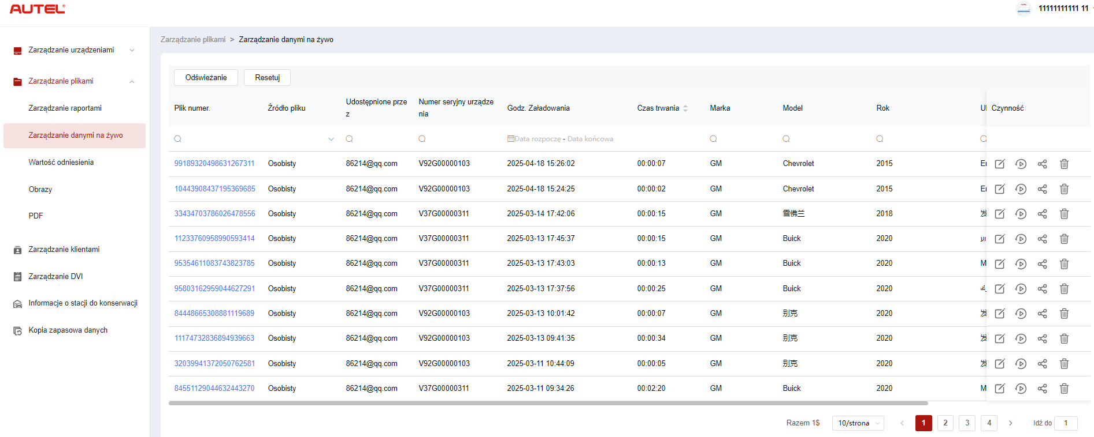
Rysunek 10-5 Ekran zarządzania danymi na żywo
- Aby przeszukać dane na żywo
- Kliknij Zarządzanie plikami > Zarządzanie danymi na żywo, aby przejść do ekranu zarządzania danymi na żywo.
- Wprowadź lub wybierz kryteria wyszukiwania. Stuknij ikonę , aby wyświetlić kryteria wyszukiwania odpowiedniej kolumny; stuknij Kliknij ikonę , aby wprowadzić kryteria wyszukiwania; dotknij ikony , aby wybrać datę.
W razie potrzeby, skonsultuj się Zresetuj, aby zresetować kryteria wyszukiwania.
- Na ekranie wyświetlane są wyniki zgodne z kryteriami wyszukiwania.
- Aby dodać notatki do danych na żywo
- Kliknij Zarządzanie plikami > Zarządzanie danymi na żywo, aby przejść do ekranu zarządzania danymi na żywo.
- Kliknij ikonę aby wyświetlić pole tekstowe, wpisz swoje notatki i kliknij OK, aby je zapisać.
- Aby odtworzyć dane na żywo
- Kliknij Zarządzanie plikami > Zarządzanie danymi na żywo, aby przejść do ekranu zarządzania danymi na żywo.
- Kliknij ikonę lub dotknij numeru pliku, aby przejść do ekranu szczegółów danych na żywo. Funkcja danych na żywo jest tutaj podobna do tej z sekcji diagnostyki. Zobacz Dane na żywo do instrukcji obsługi.
- Aby udostępniać dane na żywo
- Kliknij Zarządzanie plikami > Zarządzanie danymi na żywo, aby przejść do ekranu zarządzania danymi na żywo.
- Kliknij ikonę aby przejść do ekranu udostępniania.
- Wybierz metodę udostępniania, aby przekazać informacje o danych na żywo innym osobom.
- Aby usunąć dane na żywo
- Kliknij Zarządzanie plikami > Zarządzanie danymi na żywo, aby przejść do ekranu zarządzania danymi na żywo.
- Kliknij ikonę i dotknij Potwierdź, aby usunąć dane na żywo.

Obrazy
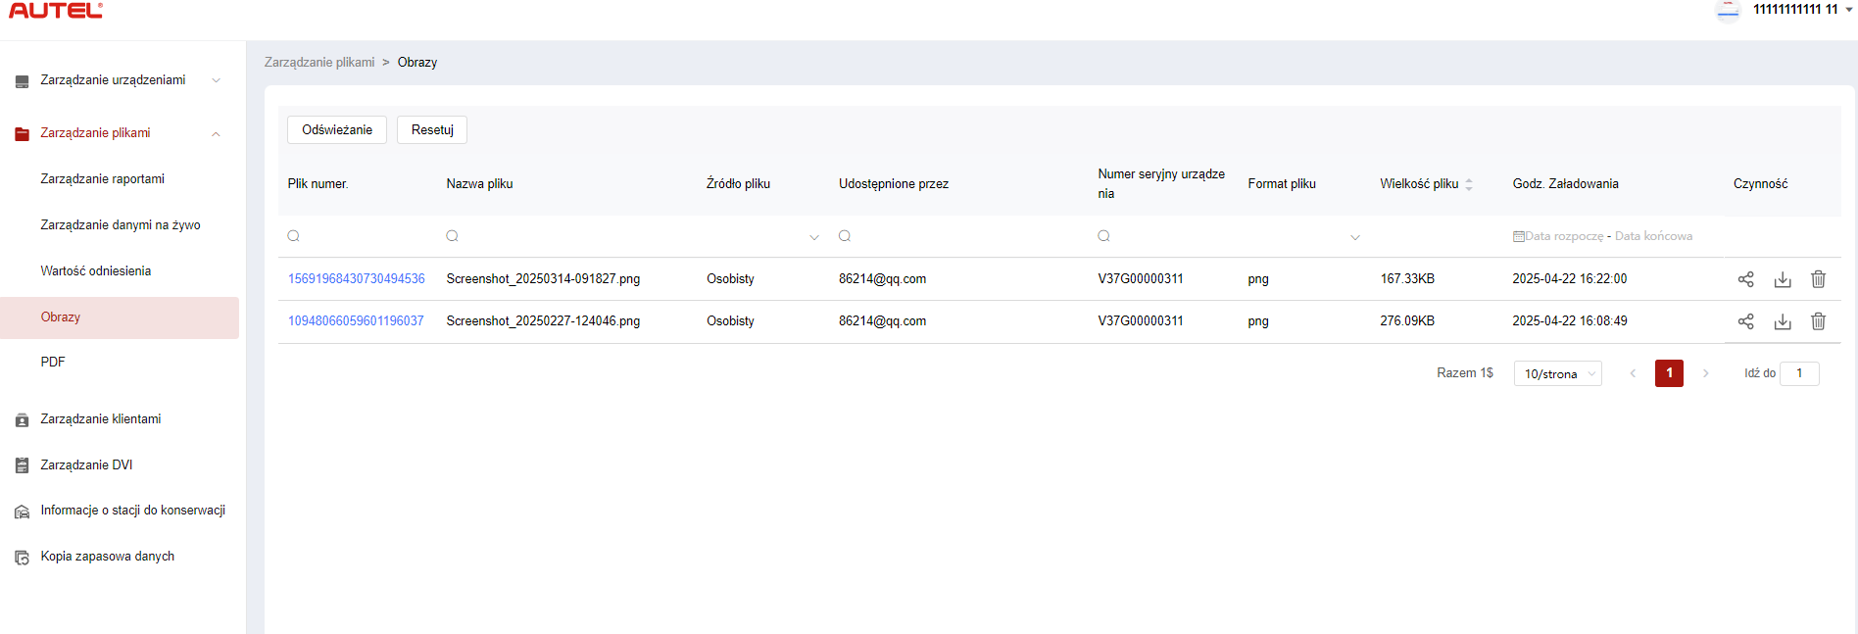
Rysunek 10-6 Ekran zarządzania obrazami
- Aby wyszukać obraz
- Kliknij Zarządzanie plikami > Obrazy, aby przejść do ekranu Obrazy.
- Wprowadź lub wybierz kryteria wyszukiwania. Stuknij ikonę , aby wyświetlić kryteria wyszukiwania odpowiedniej kolumny; stuknij ikonę , aby wprowadzić kryteria wyszukiwania; stuknij ikonę , aby wybrać datę.
W razie potrzeby, skonsultuj się Zresetuj, aby zresetować kryteria wyszukiwania.
- Na ekranie wyświetlane są wyniki zgodne z kryteriami wyszukiwania.
- Aby wyświetlić obraz
- Aby wyświetlić obraz, dotknij numeru pliku.
- Możesz powiększać, pomniejszać i obracać obraz według potrzeb.
- Aby udostępnić obraz
- Kliknij Zarządzanie plikami > Obrazy, aby przejść do ekranu Obrazy.
- Kliknij ikonę aby przejść do ekranu udostępniania.
- Wybierz sposób udostępniania obrazu innym osobom.
- Aby pobrać obrazy
- Kliknij Zarządzanie plikami > Obrazy, aby przejść do ekranu Obrazy.
- Zaznacz pole wyboru, aby wybrać żądane obrazy i kliknij opcję Pobieranie zbiorcze, aby pobrać wybrane obrazy.
Możesz też dotknąć ikony aby pobrać obraz.
- Aby usunąć obraz
- Kliknij Zarządzanie plikami > Obrazy umożliwiające przejście do ekranu zarządzania danymi na żywo.
- Kliknij ikonę i dotknij Potwierdź, aby usunąć obraz.

PDF
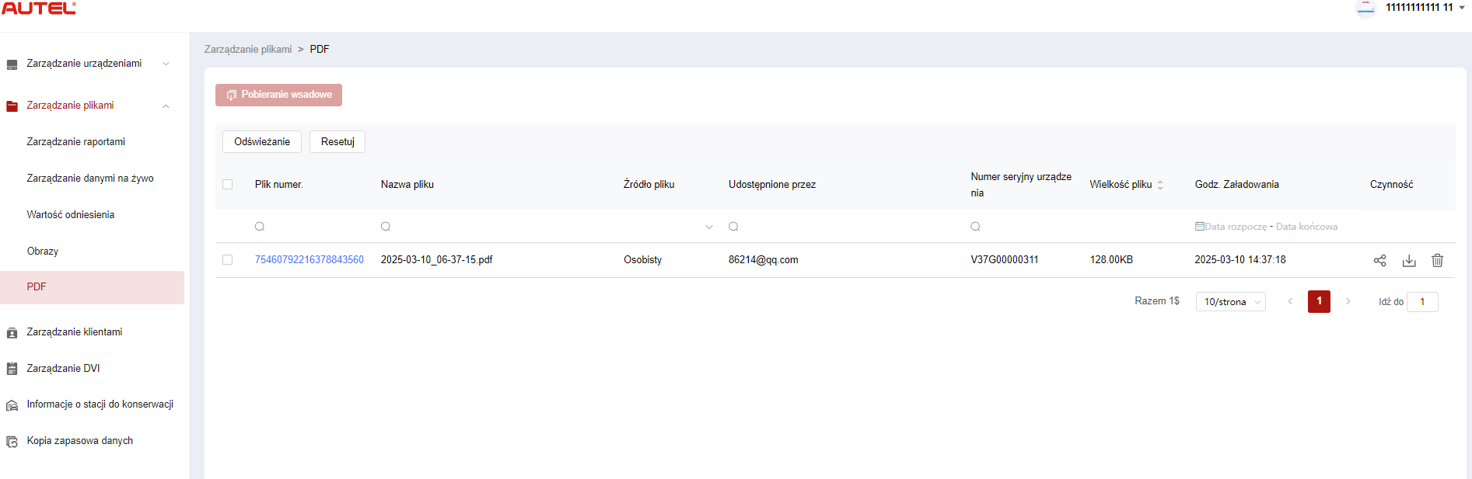
Rysunek 10-7 Ekran zarządzania plikami PDF
Na ekranie PDF możesz wyszukiwać, udostępniać, pobierać i usuwać pliki PDF. Funkcjonalność tego ekranu jest podobna do ekranu Images. Zobacz Obrazy.

Zarządzanie klientami
Usługa Customer Management umożliwia zarządzanie informacjami o klientach i udostępnianie ich pomiędzy usługą Autel Cloud i połączonymi urządzeniami.
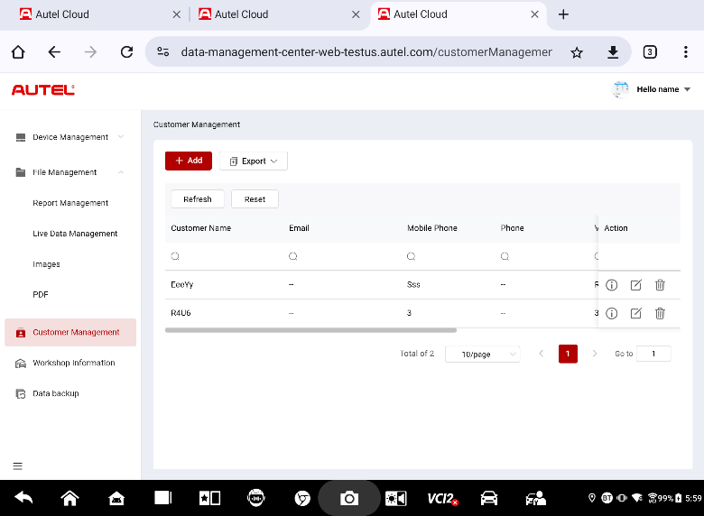
Rysunek 10-8 Ekran zarządzania klientami
- Aby dodać klienta
- Kliknij Zarządzanie klientami, aby przejść do ekranu Zarządzania klientami.
- Kliknij Dodaj, aby przejść do ekranu Dodaj klienta. Wprowadź informacje o użytkowniku i pojeździe, a następnie kliknij Potwierdź, aby je zapisać.
NOTATKA
Pola oznaczone gwiazdką (*) są obowiązkowe.
Jeśli chcesz dodać więcej informacji o pojeździe, kliknij Dodaj.
- Dodany klient jest wyświetlany na ekranie Zarządzanie klientami.
- Aby wyeksportować informacje o klientach
- Kliknij Zarządzanie klientami, aby przejść do ekranu Zarządzania klientami.
- Dotknij Eksportuj i wybierz format eksportu, aby wyeksportować informacje o kliencie.
- Aby wyszukać informacje o kliencie
- Kliknij Zarządzanie klientami, aby przejść do ekranu Zarządzania klientami.
- Wprowadź lub wybierz kryteria wyszukiwania. Stuknij ikonę , aby wyświetlić kryteria wyszukiwania odpowiedniej kolumny; stuknij ikonę , aby wprowadzić kryteria wyszukiwania; stuknij ikonę , aby wybrać datę.
W razie potrzeby, skonsultuj się Zresetuj, aby zresetować kryteria wyszukiwania.
- Na ekranie wyświetlane są wyniki zgodne z kryteriami wyszukiwania.
- Aby wyświetlić i edytować dane klienta
- Kliknij Zarządzanie klientami, aby przejść do ekranu Zarządzania klientami.
- Kliknij ikonę aby przeglądać dane klienta, w tym informacje o użytkowniku i pojeździe.
- Kliknij Edytuj, aby edytować dane klienta. Możesz też kliknąć ikonę na ekranie Zarządzanie klientami, aby edytować dane klienta.
Jeśli chcesz dodać więcej informacji o pojeździe, kliknij Dodaj.
- Kliknij Zapisz, aby zapisać informacje.
- Aby usunąć informacje o kliencie
- Kliknij Zarządzanie klientami, aby przejść do ekranu Zarządzania klientami.
- Kliknij ikonę i dotknij Potwierdź, aby usunąć dane klienta.

Informacje o warsztacie
Informacje o warsztacie umożliwiają zarządzanie danymi warsztatu naprawczego i synchronizację tych danych ze wszystkimi urządzeniami powiązanymi z tym warsztatem.
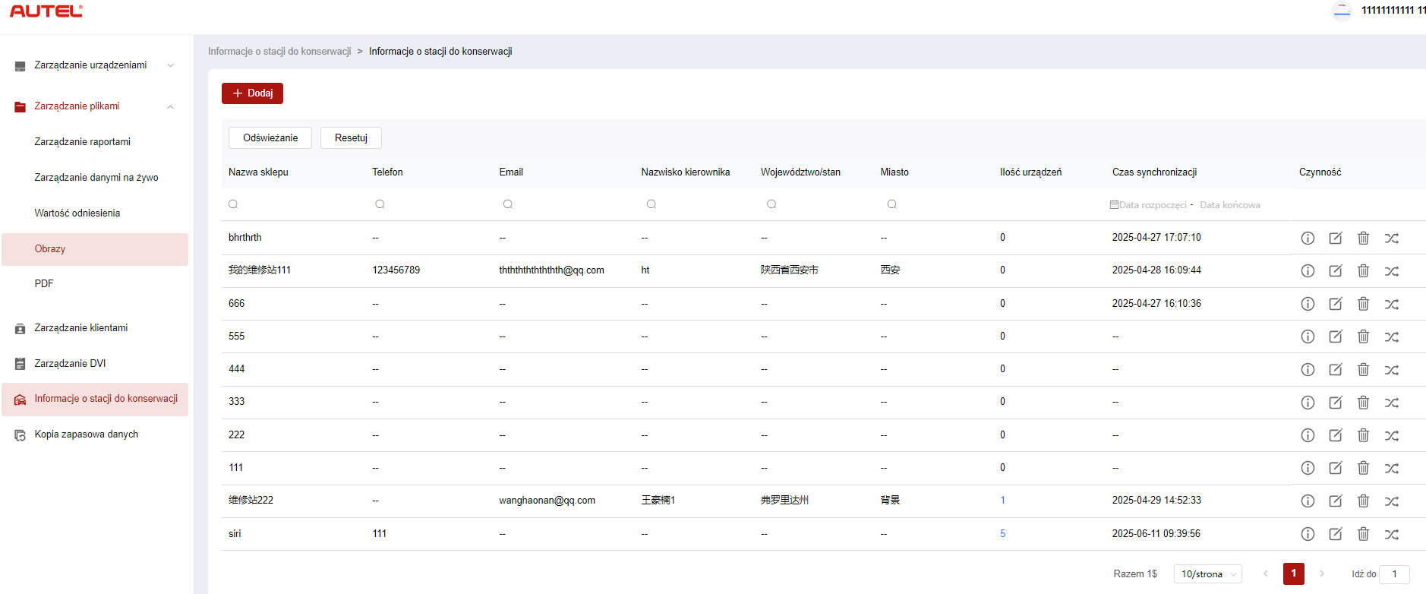
Rysunek 10-9 Ekran informacyjny warsztatu
- Aby dodać warsztat naprawczy
- Kliknij Informacje o warsztacie, aby przejść do ekranu Informacje o warsztacie.
- Kliknij Dodaj, aby przejść do ekranu Utwórz warsztat naprawczy.
- Wprowadź podstawowe informacje i informacje o urządzeniu, a następnie stuknij Zapisz. Dodany warsztat naprawczy pojawi się na ekranie Informacje o warsztacie.
NOTATKA
Pola oznaczone gwiazdką (*) są obowiązkowe.
- Aby wyszukać warsztat naprawczy
- Kliknij Informacje o warsztacie, aby przejść do ekranu Informacje o warsztacie.
- Wprowadź lub wybierz kryteria wyszukiwania. Stuknij ikonę , aby wyświetlić kryteria wyszukiwania odpowiedniej kolumny; stuknij ikonę , aby wprowadzić kryteria wyszukiwania; stuknij ikonę , aby wybrać datę.
W razie potrzeby, skonsultuj się Zresetuj, aby zresetować kryteria wyszukiwania.
- Na ekranie wyświetlane są wyniki zgodne z kryteriami wyszukiwania.
- Aby wyświetlić i edytować Szczegóły warsztatu naprawczego
- Kliknij Informacje o warsztacie, aby przejść do ekranu Informacje o warsztacie.
- Kliknij ikonę aby wyświetlić szczegóły dotyczące warsztatu naprawczego, w tym podstawowe informacje i informacje o urządzeniu.
- Kliknij Edytuj, aby edytować szczegóły warsztatu naprawczego. Możesz też kliknąć ikonę na ekranie Informacje o warsztacie.
Jeśli chcesz dodać więcej informacji o urządzeniu, naciśnij Dodaj.
- Kliknij Zapisz, aby zapisać informacje.
- Aby usunąć informacje o warsztacie naprawczym
- Kliknij Informacje o warsztacie, aby przejść do ekranu Informacje o warsztacie.
- Kliknij ikonę i naciśnij Potwierdź, aby usunąć dane warsztatu naprawczego.
- Aby zsynchronizować informacje o warsztacie naprawczym
- Kliknij Informacje o warsztacie, aby przejść do ekranu Informacje o warsztacie.
- Kliknij ikonę i naciśnij Potwierdź, aby zsynchronizować informacje o warsztacie naprawczym ze wszystkimi urządzeniami powiązanymi z tym warsztatem.

Kopia zapasowa danych
Data Backup umożliwia wykonanie kopii zapasowej danych z tabletu MaxiSys w Autel Cloud. W przypadku zgubienia lub uszkodzenia urządzenia lub konieczności jego wymiany można łatwo pobrać zapisane dane, których kopia zapasowa została utworzona w Autel Cloud za pośrednictwem tabletu, aby uniknąć utraty danych.
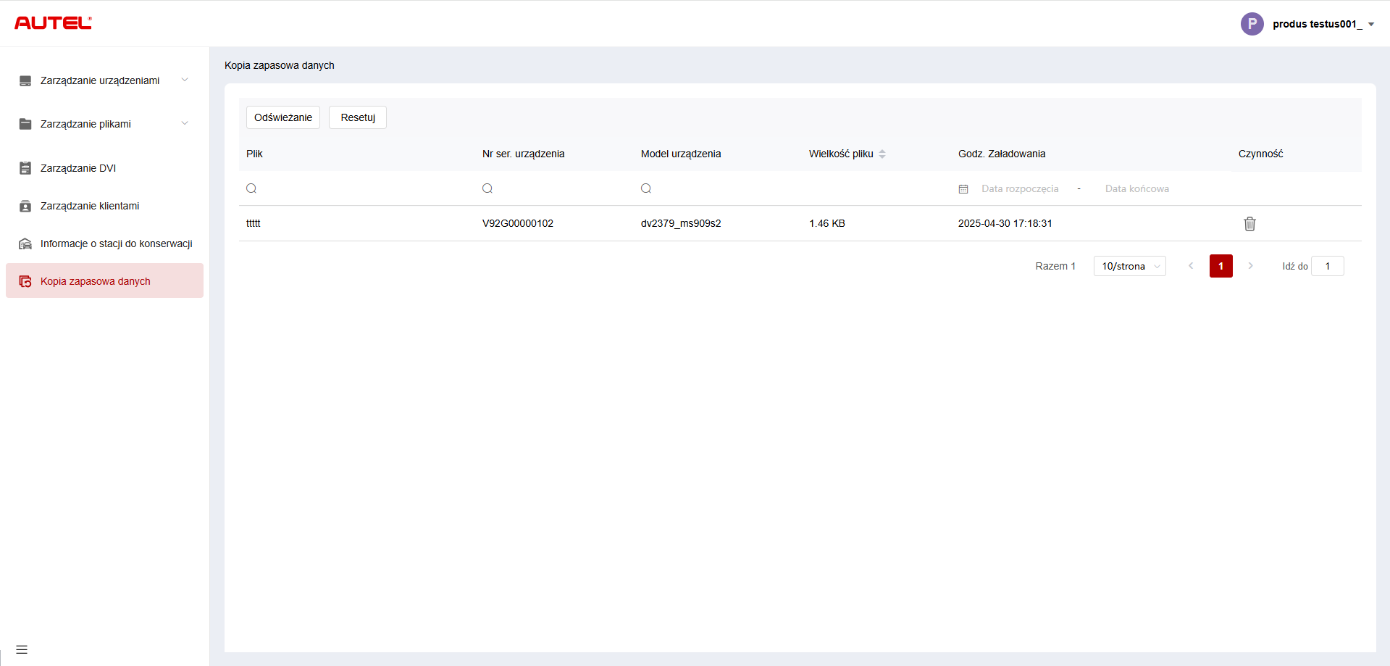
Rysunek 10-10 Ekran kopii zapasowej danych
- Aby wyszukać dane kopii zapasowej
- Kliknij Kopia zapasowa danych, aby przejść do ekranu Kopia zapasowa danych.
- Wprowadź lub wybierz kryteria wyszukiwania. Stuknij ikonę , aby wyświetlić kryteria wyszukiwania odpowiedniej kolumny; stuknij ikonę , aby wprowadzić kryteria wyszukiwania; stuknij ikonę , aby wybrać datę.
W razie potrzeby, skonsultuj się Zresetuj, aby zresetować kryteria wyszukiwania.
- Na ekranie wyświetlane są wyniki zgodne z kryteriami wyszukiwania.
- Aby usunąć dane kopii zapasowej
- Kliknij Kopia zapasowa danych, aby przejść do ekranu Kopia zapasowa danych.
- Kliknij ikonę i naciśnij Potwierdź, aby usunąć dane kopii zapasowej.

Test akumulatora
Aplikacja Battery Test umożliwia użytkownikowi wykonywanie funkcji testu akumulatora wewnątrz pojazdu i poza pojazdem, gdy tester akumulatora BT506 jest podłączony do tabletu MaxiSys i akumulatora. Tester akumulatora BT506 umożliwia technikom przeglądanie stanu akumulatora i układu elektrycznego pojazdu.
NOTATKA
Tester baterii BT506 należy zakupić osobno.
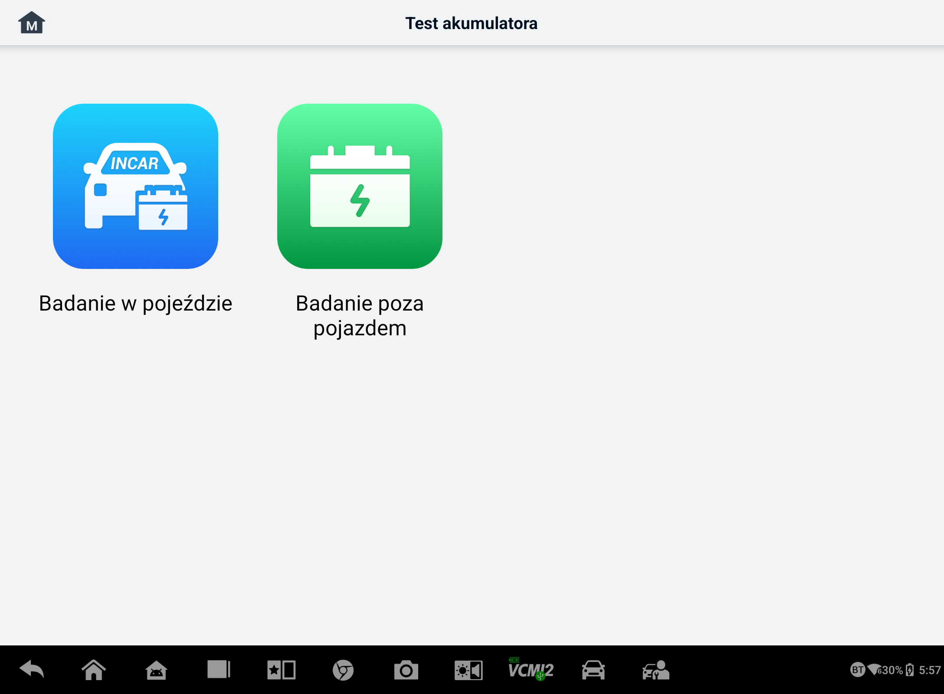
Rysunek 11-1 Ekran testu baterii

Tester baterii MaxiBAS BT506

Opis funkcji
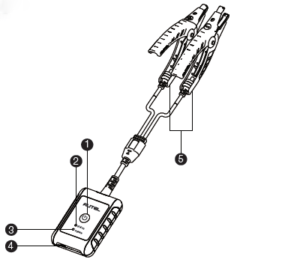
Rysunek 11-2 Tester MaxiBAS BT506
      - Przycisk zasilania
      - Dioda LED stanu
      - Dioda LED zasilania
      - Port USB
      - Kabel zacisku akumulatora
Tabela 11-1 Opis diody LED
LED | Kolor | Opis
Dioda LED stanu | Migające zielone | Tester komunikuje się poprzez kabel USB.
Dioda LED stanu | Migający niebieski | Tester komunikuje się poprzez Bluetooth.
Dioda LED stanu | Migające czerwone | Zaciski akumulatora są podłączone do niewłaściwych zacisków akumulatora.
Dioda LED zasilania | Jednolity zielony | Tester jest włączony, a akumulator jest wystarczająco naładowany.
Dioda LED zasilania | Migające zielone | Tester jest w trakcie ładowania. (Po pełnym naładowaniu akumulatora wskaźnik świeci na zielono.)
Dioda LED zasilania | Jednolity czerwony | Urządzenie znajduje się w trybie rozruchowym.
Dioda LED zasilania | Migające czerwone | Poziom naładowania baterii jest niski. Proszę naładować.

Źródła zasilania
MaxiBAS y Tester BT506 może być zasilany z następujących źródeł:
- Wewnętrzny akumulator
- Zasilacz AC/DC
WAŻNY
Nie ładować testera, jeśli temperatura jest niższa niż 0°C (32°F) lub wyższa niż 45°C (113°F).

Wewnętrzny akumulator
Tester akumulatorów MaxiBAS BT506 może być zasilany za pomocą wbudowanego akumulatora.

Zasilacz AC/DC — korzystanie z zasilacza
Tester baterii MaxiBAS BT506 może być zasilany z gniazdka elektrycznego za pomocą zasilacza AC/DC. Zasilacz AC/DC ładuje również wewnętrzny akumulator.

Dane techniczne
Tabela 11-2 Dane techniczne
Przedmiot | Opis
Łączność | - USB 2.0, Typ C  - Bluetooth 4.2
Napięcie wejściowe | 5 V DC
Prąd roboczy | < 150 mA przy 12 V prądu stałego
Wewnętrzna bateria | Akumulator litowo-jonowy polimerowy 3,7 V/800 mAh
Zakres CCA | 100 do 2000 A
Zakres napięcia | 1,5 do 16 V
Temperatura pracy | -10°C do 50°C (14°F do 122°F)
Temperatura przechowywania | -20°C do 60°C (-4°F do 140°F)
Wymiary (dł. x szer. x wys.) | 107 mm (4,21”) x 75 mm (2,95”) x 26 mm (1,02”) (kabel zaciskowy nie jest dołączony)
Waga | 320 g (0,7 funta)

Przygotowanie do testu

Sprawdź akumulator
Przed rozpoczęciem testu należy sprawdzić akumulator pod kątem:
- Pękanie, wybrzuszenie lub przeciekanie. Jeśli zauważysz którykolwiek z tych defektów, wymień baterię.
- Skorodowane, poluzowane lub uszkodzone kable i połączenia. Napraw lub wymień w razie potrzeby.
- Korozja na zaciskach akumulatora oraz brud lub kwas na górnej części obudowy. Wyczyść obudowę i zaciski za pomocą szczotki drucianej i mieszanki wody i sody oczyszczonej.

Podłącz tester baterii
- Aby sparować z tabletem MaxiSys
- Włącz tablet MaxiSys i tester baterii BT506. Przed rozpoczęciem upewnij się, że urządzenia są wystarczająco naładowane.
- Włącz Bluetooth na tablecie, dotykając Zarządzanie VCI > BAS BT. Dotknij Scan w prawym górnym rogu. Urządzenie rozpocznie wyszukiwanie dostępnych jednostek parowania.
- W zależności od typu testera baterii nazwa urządzenia może być wyświetlana jako „Maxi” z sufiksem z numerem seryjnym. Wybierz odpowiednie urządzenie do sparowania.
- Po pomyślnym sparowaniu status połączenia będzie wyświetlany jako „Połączono”.

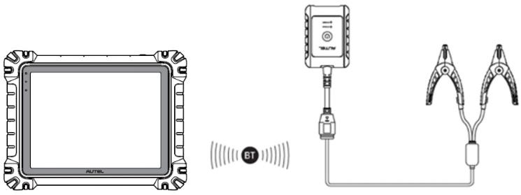
Rysunek 11-3 Przykład podłączenia testera baterii 1
- Podłączenie do akumulatora
  - Podłącz czerwony zacisk do dodatniego (+) bieguna akumulatora.
  - Podłącz czarny zacisk do ujemnego (−) bieguna akumulatora.
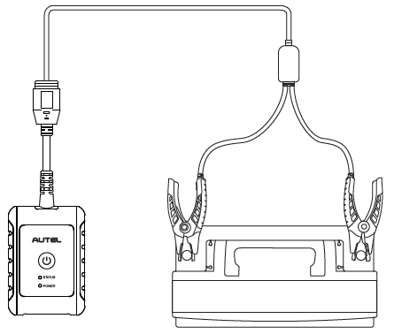
Rysunek 11-4 Przykład podłączenia testera baterii 2

Test w pojeździe
Test w pojeździe służy do testowania akumulatorów zainstalowanych w pojeździe. Test w pojeździe obejmuje test akumulatora, test rozrusznika i test generatora. Testy te pomagają określić stan akumulatora, rozrusznika i generatora.
WAŻNY
Zastrzeżenie pojawi się przy pierwszym dostępie do dowolnej funkcji na ekranie głównym. Przeczytaj umowę użytkownika końcowego i stuknij Akceptuj, aby kontynuować. Jeśli stukniesz Odrzuć, nie będziesz mógł korzystać z funkcji prawidłowo.
Przed rozpoczęciem testowania baterii należy upewnić się, że tester baterii jest sparowany z tabletem przez Bluetooth i prawidłowo podłączony do baterii.
- Aby rozpocząć test w pojeździe
- Stuknij Test baterii w menu zadań MaxiSys. Wybierz Test w pojeździe.
- Potwierdź informacje o pojeździe po lewej stronie ekranu. Upewnij się, że numer VIN jest wprowadzony.
- Potwierdź informacje o akumulatorze, w tym napięcie, typ, standard i pojemność. Stuknij Dalej, aby kontynuować funkcje testowe w pojeździe.
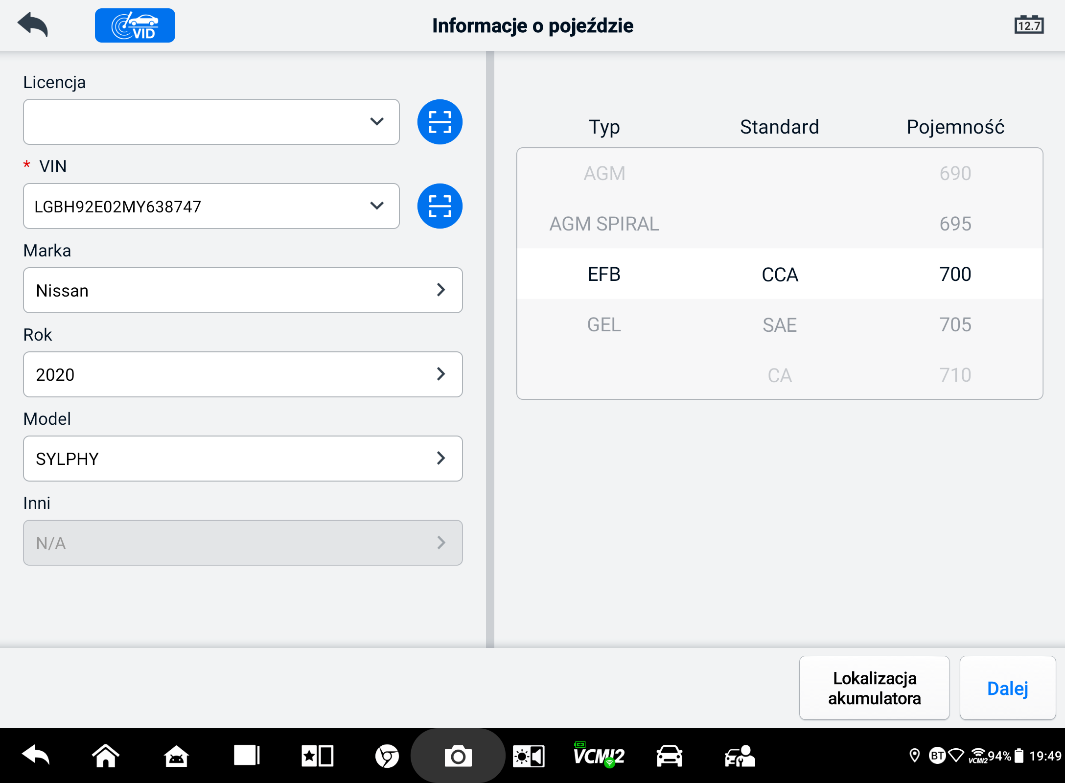
Rysunek 11-5 Ekran informacji o baterii
NOTATKA
W aplikacji Ustawienia opcja Test akumulatora umożliwia zmianę wymogu wprowadzania informacji o numerze VIN. Jeśli ustawienie jest włączone, podanie numeru VIN nie jest już obowiązkowe.
Aby zapoznać się z listą przycisków, które mogą pojawić się podczas uzyskiwania dostępu do funkcji, należy zapoznać się z poniższą tabelą:
Tabela 11-3 Przyciski górnego paska narzędzi
Przycisk | Nazwa | Opis
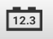 | Podłączenie akumulatora | Wartość na ikonie wskazuje napięcie testowanego akumulatora w czasie rzeczywistym. Podczas testu akumulatora przycisk zmieni kolor na zielony, jeśli akumulator jest dobry; w przeciwnym razie zmieni kolor na czerwony.
 | Wyjście | Powrót do menu zadań.
 | Z powrotem | Powrót do poprzedniego ekranu.
 | Następny | Kliknij, aby kontynuować.

Test baterii
- Postępuj zgodnie z instrukcjami wyświetlanymi na ekranie. Zaznacz pola wyboru po wykonaniu wszystkich wymaganych zadań i dotknij opcji Rozpocznij testowanie.
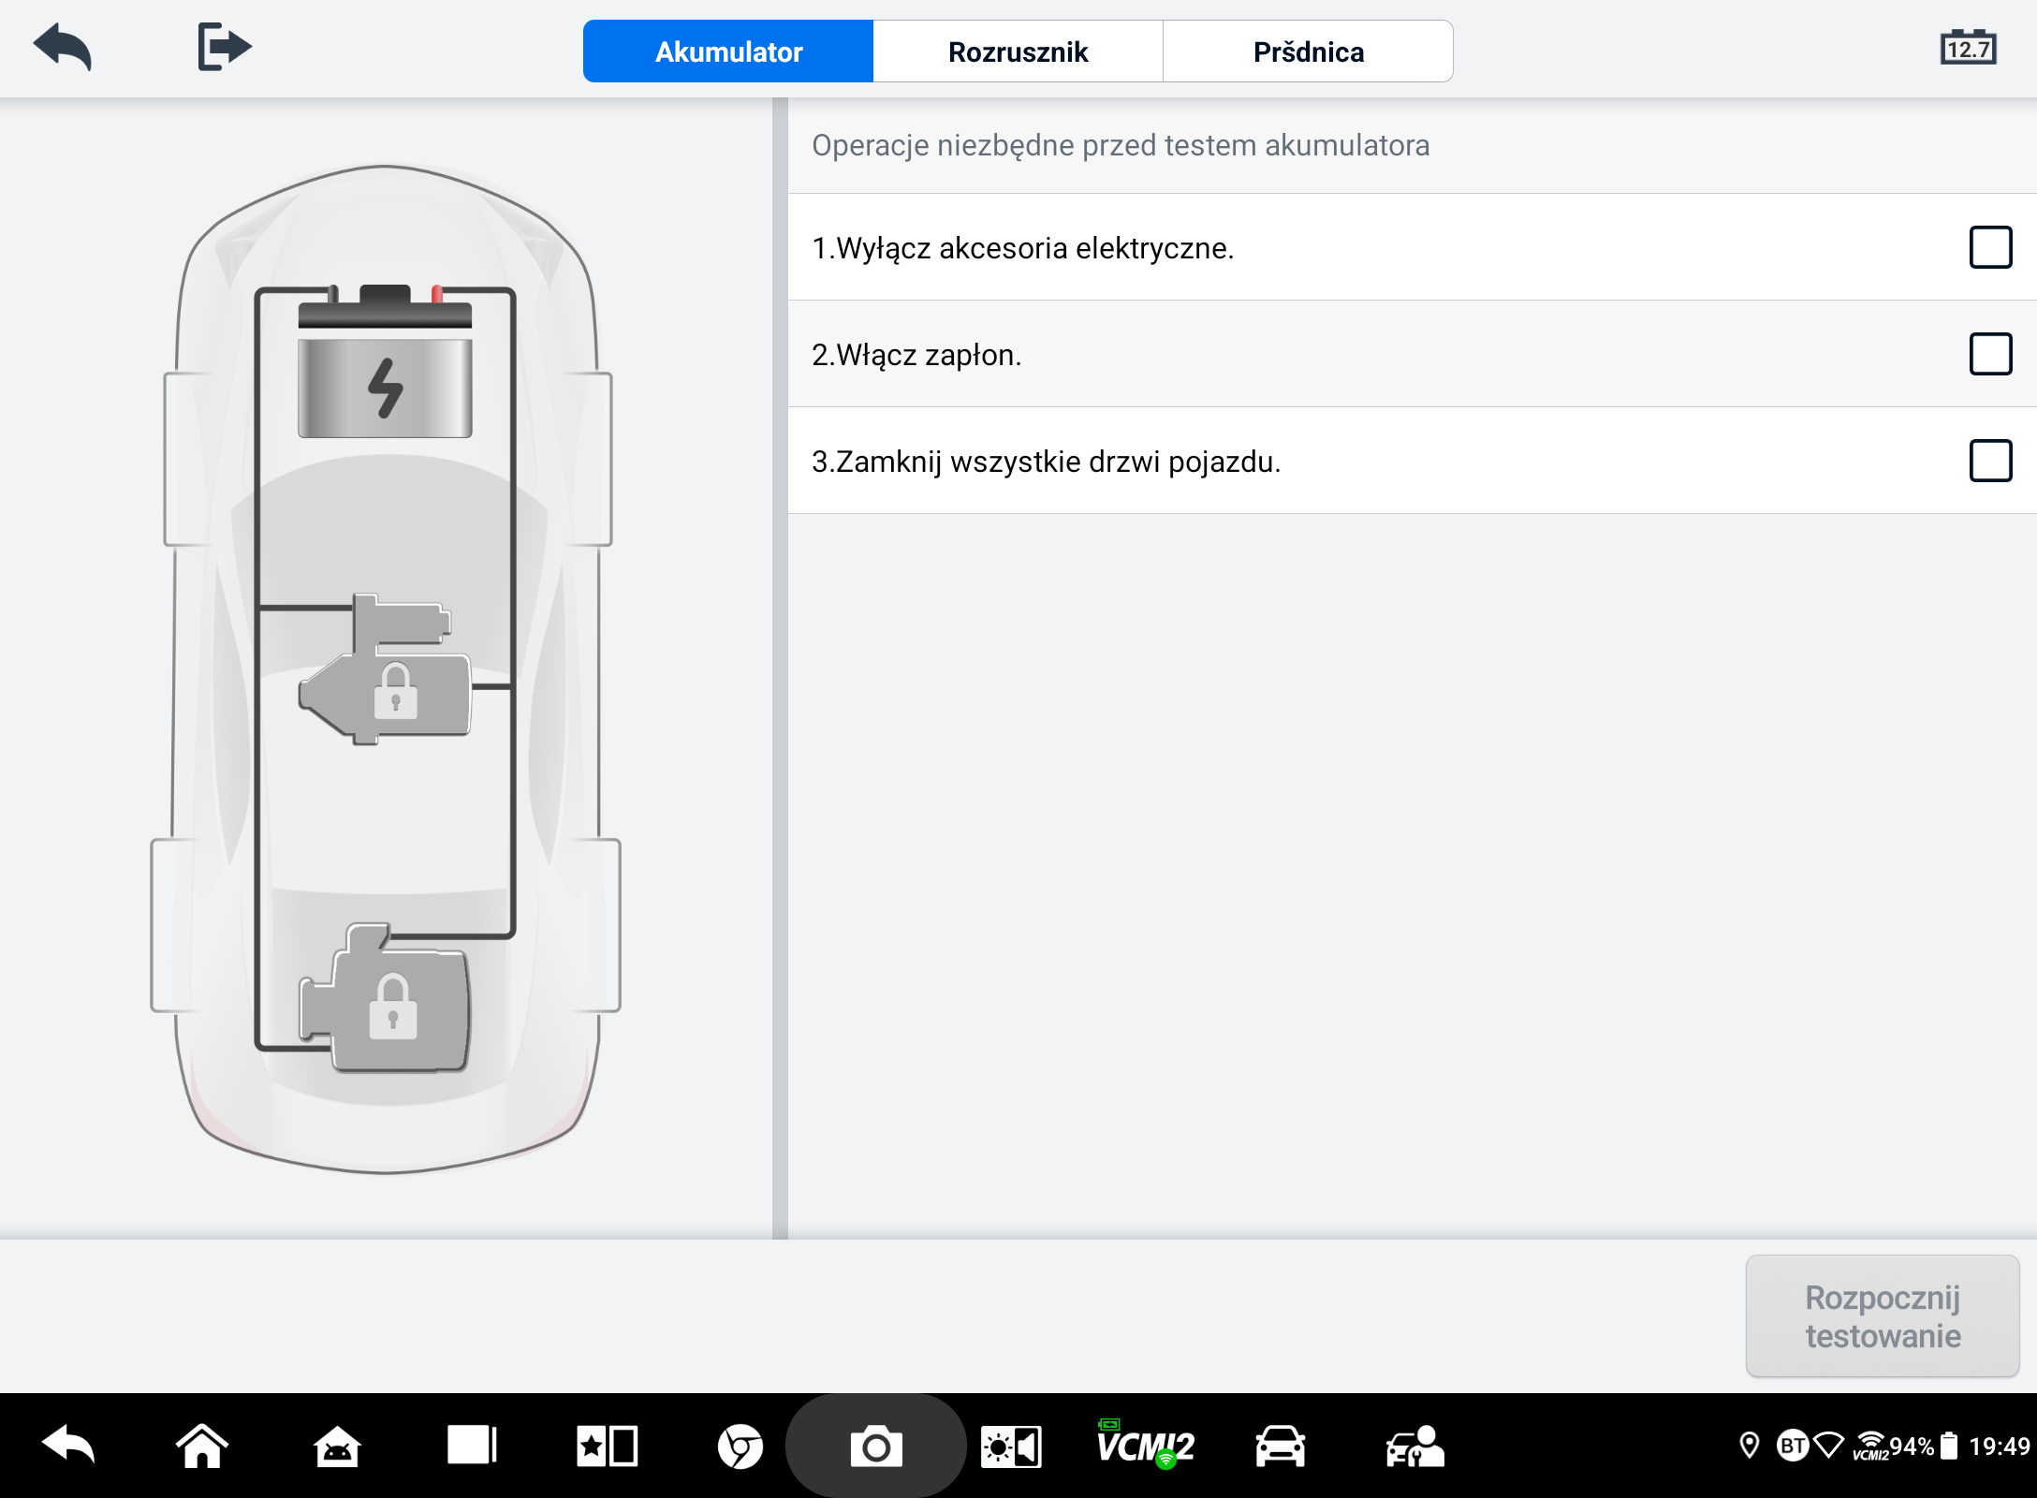
Rysunek 11-6 Ekran baterii
- Poczekaj, aż test zostanie ukończony. Wyniki testu zostaną wyświetlone w narzędziu.
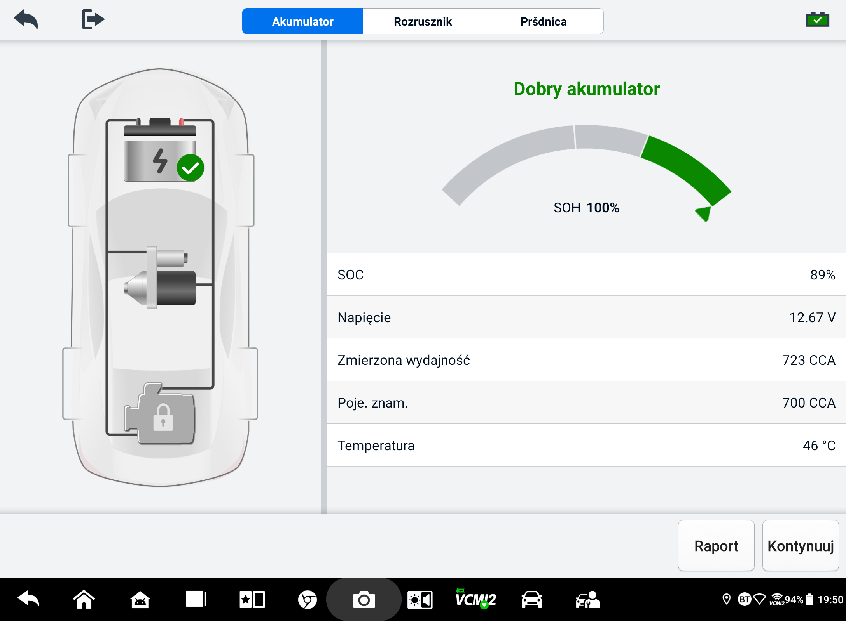
Rysunek 11-7 Ekran wyników testu baterii
Tabela 11-4 Wyniki testów
Wynik | Opis
Dobra bateria | Bateria jest dobra.
Dobre i doładowanie | Bateria jest dobra, ale niewystarczająco naładowana. Naładuj baterię.
Ładowanie i ponowne testowanie | Aby określić stan akumulatora, należy go naładować.
Zła komórka | Wymień baterię.
Wymień baterię | Wymień baterię.

NOTATKA
Przed przystąpieniem do testów rozrusznika i alternatora należy zawsze wykonać test akumulatora.

Test startowy
Postępuj zgodnie z instrukcjami na ekranie, aby ukończyć test. Uruchom silnik i pozwól mu pracować na biegu jałowym. Wyniki testu będą wyglądać następująco:
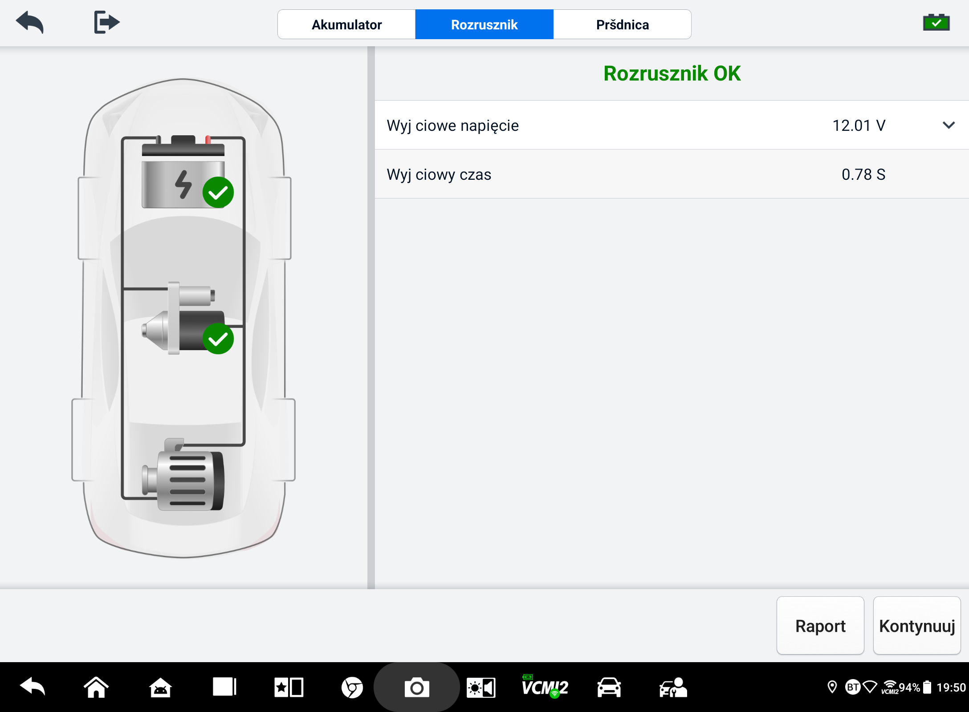
Rysunek 11-8 Ekran wyników testu startowego
Tabela 11-5 Wyniki testu startowego
Wynik | Opis
Kręcenie normalne | Przystawka jest dobra.
Prąd zbyt niski | Niska chwilowa pojemność rozładowcza.
Zbyt niskie napięcie | Niska pojemność akumulatora.
Nie rozpoczęto | Rozrusznik nie został wykryty i nie można go uruchomić.

Test generatora
Postępuj zgodnie z instrukcjami na ekranie, aby ukończyć test. Wyniki testu będą wyglądać następująco:
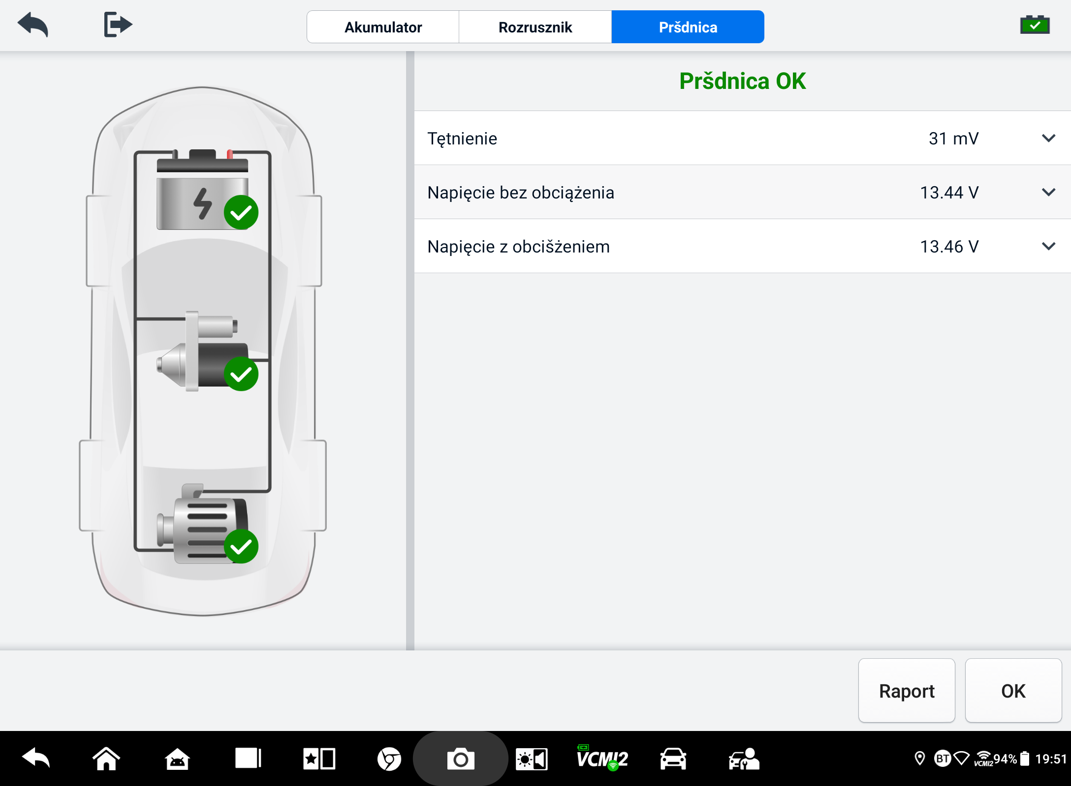
Rysunek 11-9 Ekran wyników testu generatora
Tabela 11-6 Wyniki testów generatora
Wynik | Opis
Ładowanie normalne | Generator działa normalnie.
Zbyt niski wynik | - Pasek łączący rozrusznik z generatorem jest luźny.  - Przewód łączący rozrusznik z akumulatorem jest poluzowany lub skorodowany.
Zbyt wysoki wynik | - Generator nie jest prawidłowo podłączony do uziemienia.  - Regulator napięcia jest uszkodzony i należy go wymienić.
Zbyt duże zmarszczenie | Dioda komutacyjna jest uszkodzona.
Brak wyjścia | - Kabel jest luźny.  - Niektóre pojazdy wyposażone w systemy zarządzania energią nie zapewniają możliwości ładowania ze względu na wystarczającą pojemność akumulatora.  - Generator lub regulator napięcia jest uszkodzony i wymaga wymiany.

Test poza pojazdem
Test poza pojazdem służy do testowania stanu akumulatorów, które nie są podłączone do pojazdu. Ta funkcja ma na celu sprawdzenie stanu akumulatora.

Procedura testowa
- Aby rozpocząć test pojazdu zewnętrznego
- Podłącz zaciski testera do zacisków akumulatora.
- Stuknij Test baterii w menu zadań MaxiSys. Wybierz Test poza pojazdem.
- Wybierz odpowiedni typ baterii, standard znamionowy i wartość CCA. Stuknij Rozpocznij testowanie, aby rozpocząć test.
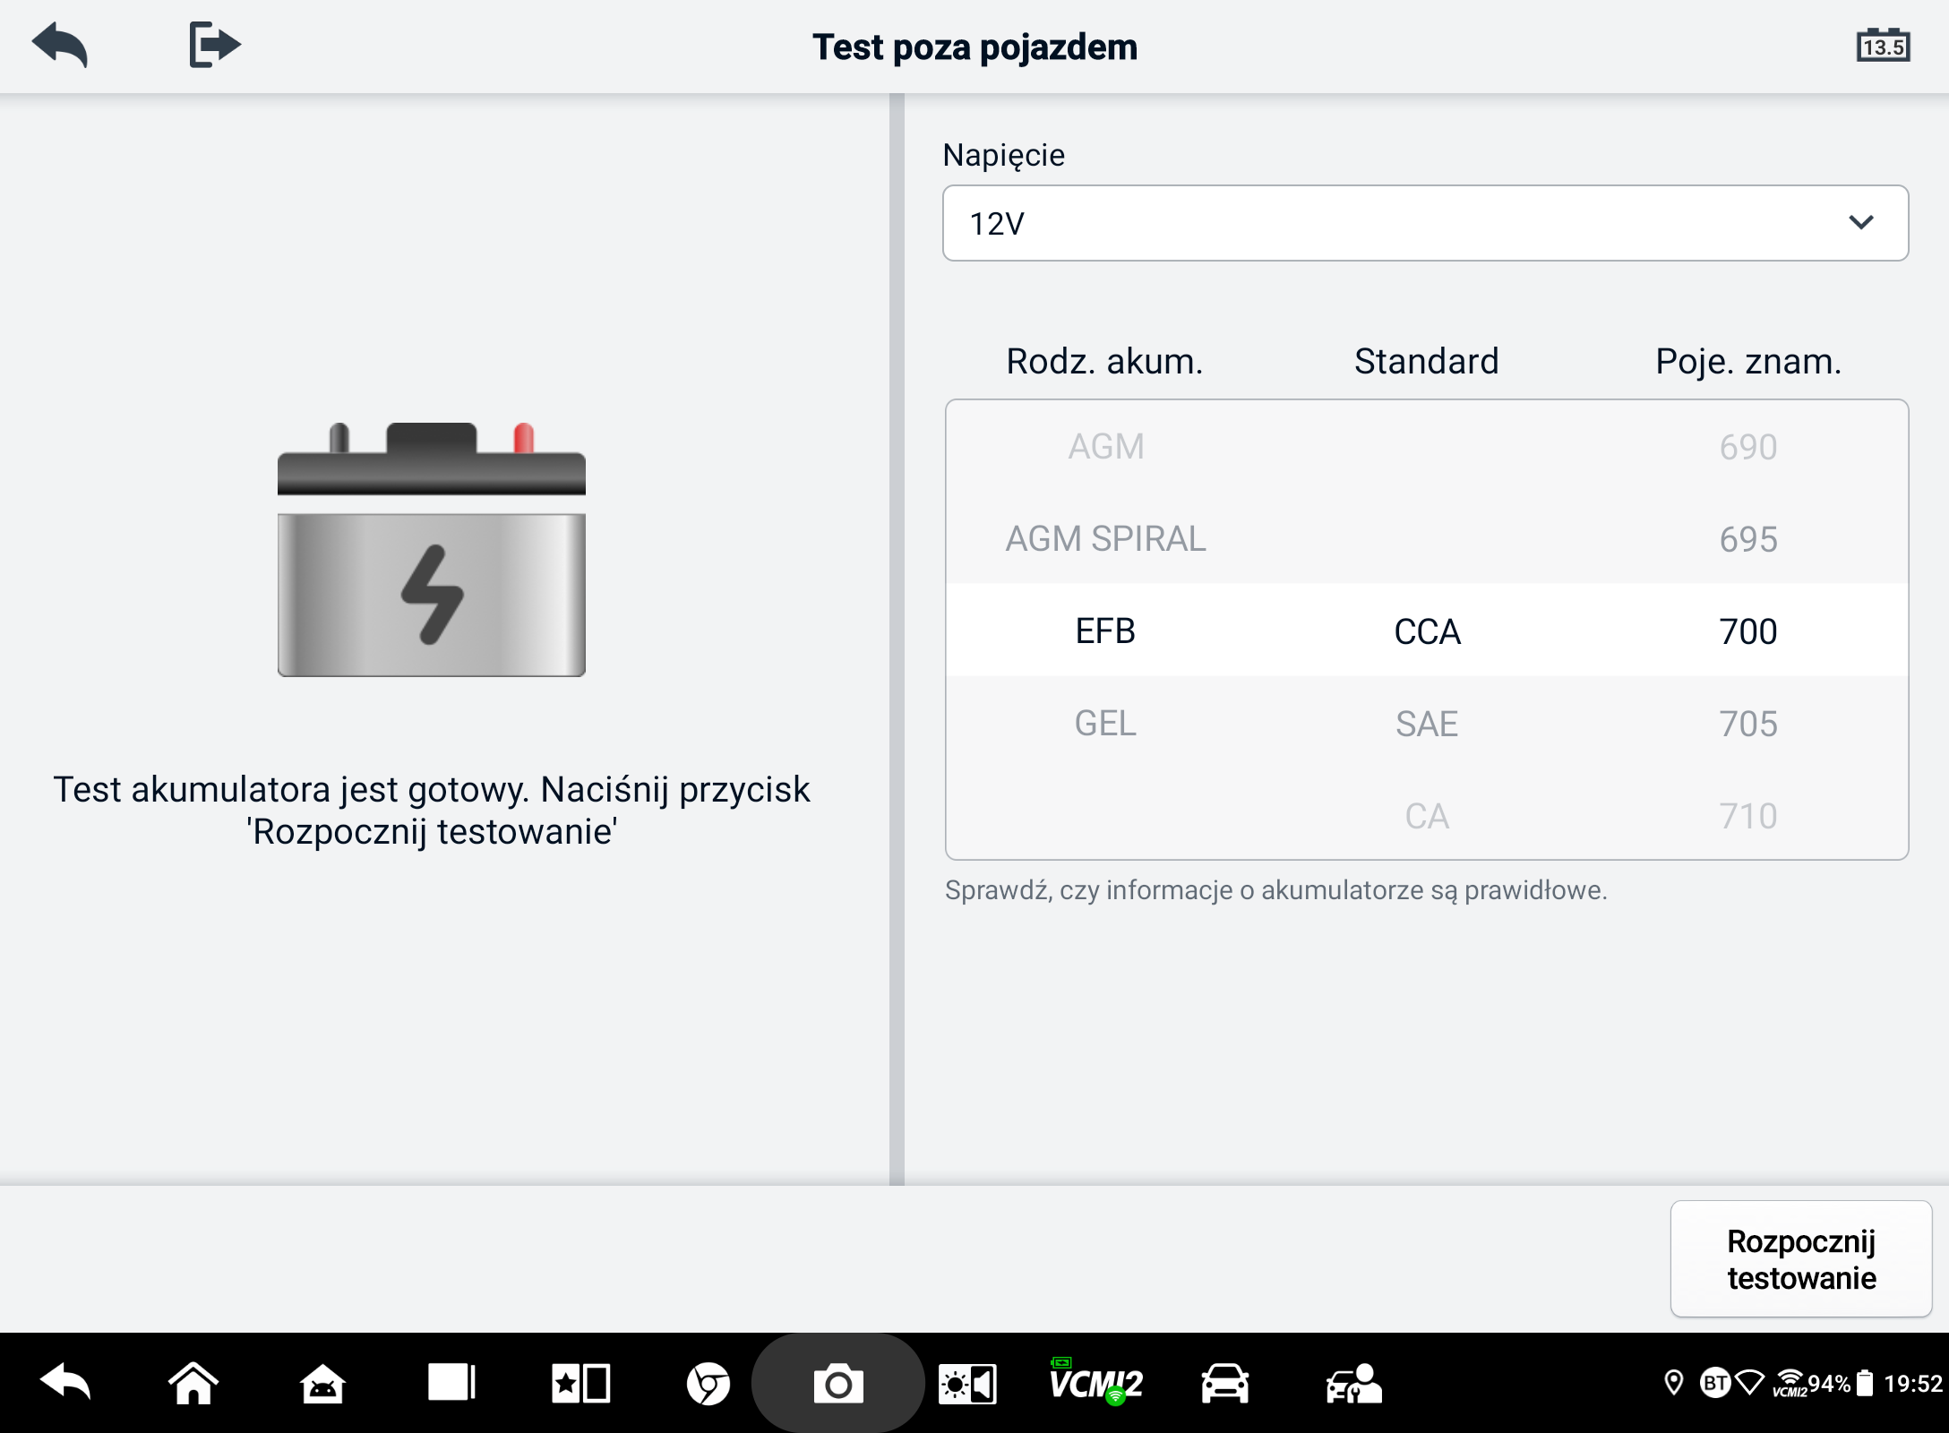
Rysunek 11-10 Ekran testu pojazdu zewnętrznego
- Wyniki testu zostaną wyświetlone za kilka sekund.
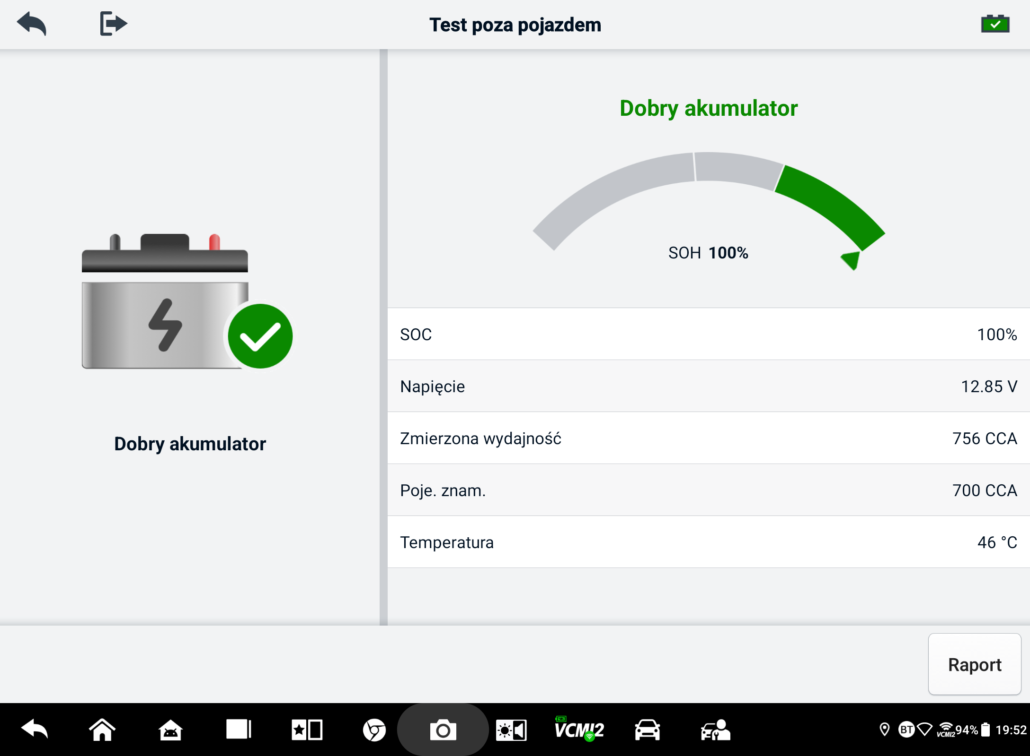
Rysunek 11-11 Ekran wyników testów poza pojazdem

Wyniki testów
Tabela 11-7 Wyniki testów poza pojazdem
Wynik | Opis
Dobra bateria | Akumulator spełnia wymagane normy.
Dobre i doładowanie | Bateria jest dobra, ale słaba. Naładuj baterię do pełna. Sprawdź przyczyny słabego naładowania.
Ładowanie i ponowne testowanie | Aby określić stan akumulatora, należy go naładować.
Wymień baterię | Akumulator nie spełnia standardów branżowych.
Zła komórka | Akumulator nie spełnia standardów branżowych.

Ustawienia
Uzyskaj dostęp do menu Ustawienia, aby dostosować ustawienia domyślne i wyświetlić informacje o systemie MaxiSys. Następujące opcje są dostępne dla ustawień systemu MaxiSys:
- Jednostka
- Język
- Ustawienia drukowania
- Ustawienia raportu
- Powiadomienie push
- Automatyczna aktualizacja
- Ustawienia ADAS
- Prześlij OBFCM
- Lista pojazdów
- Sortowanie aplikacji
- Test baterii
- Kod kraju/regionu
- Prawa i przepisy
- Ustawienia systemowe
- O

Jednostka
Opcja ta umożliwia zmianę jednostki miary dla systemu diagnostycznego.
- Aby dostosować ustawienia jednostki
- Kliknij aplikację Ustawienia w menu zadań MaxiSys.
- Kliknij opcję Jednostka w lewej kolumnie.
- Wybierz odpowiednią jednostkę miary. Po prawej stronie wybranej jednostki pojawi się znacznik wyboru.
- Kliknij przycisk Strona główna w lewym górnym rogu, aby powrócić do menu zadań MaxiSys, lub wybierz inną opcję ustawień, aby skonfigurować system.

Język
Opcja ta umożliwia dostosowanie języka wyświetlania w systemie MaxiSys.
- Aby dostosować ustawienia języka
- Kliknij aplikację Ustawienia w menu zadań MaxiSys.
- Kliknij opcję Język w lewej kolumnie.
- Wybierz odpowiedni język. Po prawej stronie wybranego języka pojawi się znacznik wyboru.
- Kliknij przycisk Strona główna w lewym górnym rogu, aby powrócić do menu zadań MaxiSys, lub wybierz inną opcję ustawień, aby skonfigurować system.

Ustawienia drukowania
Opcja ta umożliwia drukowanie z tabletu na drukarce sieciowej za pośrednictwem komputera.
- Aby skonfigurować połączenie drukarki
- Kliknij Ustawienia w menu zadań MaxiSys.
- Kliknij Ustawienia drukowania w lewej kolumnie.
- Kliknij opcję Drukuj przez łącze PC-link lub Drukuj przez Wi-Fi, aby aktywować funkcję drukowania, która umożliwia urządzeniu wysyłanie plików do drukarki za pośrednictwem komputera przez połączenie Wi-Fi lub Ethernet.
- Kliknij przycisk Strona główna w lewym górnym rogu, aby powrócić do menu zadań MaxiSys, lub wybierz inną opcję ustawień, aby skonfigurować system.

Operacje drukowania
- Aby zainstalować sterownik drukarki MaxiSys
- Pobierz pakiet Maxi PC Suite ze strony www.autel.com > Wsparcie > Pobieranie > Autel Update Tools, a następnie zainstaluj go na komputerze z systemem Windows.
- Kliknij dwukrotnie Setup.exe.
- Wybierz język instalacji, a kreator ją załaduje.
- Postępuj zgodnie z instrukcjami wyświetlanymi na ekranie i kliknij Dalej, aby kontynuować.
- Kliknij Zainstaluj, a program sterownika drukarki zostanie zainstalowany na komputerze.
- Kliknij Zakończ, aby zakończyć instalację.

NOTATKA
Drukarka MaxiSys uruchamia się automatycznie po instalacji. Komputer, drukarka i tablet muszą być podłączone do tej samej sieci.
W tej sekcji opisano, jak odebrać plik z tabletu MaxiSys i wydrukować go za pośrednictwem komputera.
NOTATKA
- Przed rozpoczęciem drukowania upewnij się, że tablet jest podłączony do tej samej sieci co Twój komputer (przez Wi-Fi lub LAN).
- Upewnij się, że komputer z zainstalowanym programem Usługi drukowania jest podłączony do drukarki.
- Aby wykonać drukowanie za pomocą komputera
- Przed drukowaniem upewnij się, że tablet jest podłączony do sieci komputerowej poprzez Wi-Fi lub LAN.
- Uruchom program PC Link na komputerze.
- Wybierz kartę Drukarka MaxiSys.
- Kliknij przycisk Drukuj na pasku narzędziowym tabletu. Dokument zostanie wysłany do komputera.
    - Jeśli opcja Automatycznego druku w drukarce MaxiSys jest wybrana, drukarka MaxiSys automatycznie wydrukuje odebrany dokument.
    - Jeśli opcja Automatycznego druku nie jest wybrana, kliknij przycisk Otwórz plik PDF, aby wyświetlić pliki. Wybierz plik(i) do wydrukowania i kliknij Drukuj.
NOTATKA
Aby sprawdzić, czy drukarka działa prawidłowo, możesz kliknąć opcję Test wydruku w programie PC Link.

Ustawienia raportu
On dostępne są takie opcje jak Raport skanowania, Przesyłanie raportu do chmury, Informacje o ubezpieczeniu i Status gotowości OBD w funkcji Ustawienia raportu. Przełącz przycisk WŁ./WYŁ., aby włączyć/wyłączyć wymaganą funkcję. Jeśli przycisk wyświetla się na niebiesko, oznacza to, że wybrana funkcja jest włączona. Jeśli przycisk wyświetla się na szaro, oznacza to, że wybrana funkcja jest wyłączona.
- Aby włączyć funkcję przesyłania raportów do chmury
- Kliknij aplikację Ustawienia w menu zadań MaxiSys.
- Kliknij opcję Ustawienia raportu w lewej kolumnie.
- Zlokalizuj funkcję Przesyłania raportu do chmury, a następnie przełącz przycisk na WŁ. Wybierz opcję Ręcznie lub Automatycznie w zależności od rzeczywistej sytuacji
- Kliknij przycisk Strona główna w lewym górnym rogu, aby powrócić do menu zadań MaxiSys, lub wybierz inną opcję ustawień, aby skonfigurować system.
Status gotowości OBD jest domyślnie wyłączony. Status gotowości OBD zostanie automatycznie odczytany w funkcji Auto Scan po włączeniu przycisku Status gotowości OBD.

Powiadomienie push
Ta opcja umożliwia zarządzanie powiadomieniami. Preferencje powiadomień są domyślnie włączone i nie mogą być wyłączone przez użytkowników, dzięki czemu niektóre powiadomienia systemowe, takie jak ostrzeżenia bezpieczeństwa systemu, nie zostaną zablokowane. Dostęp do Internetu jest wymagany do odbierania wiadomości online.
- Aby zarządzać innymi powiadomieniami
- Kliknij Ustawienia w menu zadań MaxiSys.
- Kliknij Powiadomienia push w lewej kolumnie.
- Kliknij przycisk po prawej stronie, aby otworzyć listę rozwijaną.
- Dostępne są cztery opcje: Włącz wszystkie powiadomienia, Ogranicz do 3 powiadomień lub mniej na tydzień, Ogranicz do 1 powiadomienia na tydzień i Wyłącz wszystkie powiadomienia. Wybierz dowolną opcję.
- Kliknij Home w lewym górnym rogu, aby powrócić do menu zadań MaxiSys. Możesz też wybrać inną opcję ustawień dla konfiguracji systemu.
NOTATKA
- Powiadomienia będą wyświetlane na ekranie. Przesuń ekran od góry, aby sprawdzić otrzymane wiadomości. Jeśli lista wiadomości obejmuje więcej niż jeden ekran, przesuń listę w górę lub w dół, aby je wyświetlić.
- Dotknięcie konkretnej wiadomości uruchamia odpowiednią aplikację. Na przykład, jeśli dotkniesz powiadomienia o aktualizacji, aplikacja aktualizacji zostanie uruchomiona.

Automatyczna aktualizacja
Funkcja Auto Update umożliwia narzędziu automatyczną aktualizację systemu operacyjnego, systemu MaxiSys i oprogramowania pokrycia pojazdu. Każde z nich można skonfigurować tak, aby aktualizowało się automatycznie o określonej godzinie. Naciśnij przycisk ON/OFF, aby włączyć/wyłączyć żądany czas automatycznej aktualizacji.
- Aby ustawić automatyczną aktualizację systemu lub pojazdu
- Kliknij aplikację Ustawienia w menu zadań MaxiSys.
- Kliknij opcję Automatyczna aktualizacja w lewej kolumnie. Trzy elementy automatycznej aktualizacji zostaną wyświetlone po prawej stronie ekranu.
- Wybierz typ aktualizacji do zaplanowania. Przełącz przycisk na ON.
- Kliknij godzinę, aby ustawić godzinę aktualizacji. Jeśli godzina aktualizacji jest ustawiona i urządzenie jest podłączone do Internetu, wybrane oprogramowanie zostanie automatycznie zaktualizowane o skonfigurowanej godzinie.

Ustawienia ADAS
- Aby aktywować kalibrację MaxiSys ADAS
      - Sprawdź, czy na zarejestrowanym tablecie MaxiSys są dostępne aktualizacje.
      - Wybierz Ustawienia w menu zadań MaxiSys.
      - Kliknij opcję Ustawienia ADAS w lewej kolumnie.
      - Zeskanuj kod QR na ramce ADAS, aby powiązać, lub ręcznie wprowadź numer seryjny ramki, jeśli kod QR jest niedostępny.
      - Wprowadź kod weryfikacyjny z karty kalibracyjnej ADAS.
      - System zostanie zresetowany, a po zakończeniu rejestracji zostanie wyświetlone menu zadań.

Prześlij OBFCM
Opcja ta umożliwia przesłanie danych dotyczących emisji dwutlenku węgla (dane OBFCM) pojazdów osobowych i lekkich pojazdów dostawczych do bazy monitoringu danego kraju europejskiego.
Przełącz przycisk na ON, aby włączyć tę funkcję, a następnie wybierz odpowiedni kraj i wpisz adres serwera monitorującego OBFCM. Po zakończeniu ustawiania wybierz oprogramowanie EOBD w aplikacji Diagnostics. Po odczytaniu danych OBFCM w Vehicle information, dane mogą zostać wysłane do serwera monitorującego w odpowiednim kraju.
NOTATKA
Nie należy włączać tej funkcji w krajach poza Europą lub w przypadku, gdy nie ma potrzeby przesyłania danych monitorujących OBFCM.

Lista pojazdów
Opcja ta umożliwia sortowanie pojazdów według kolejności alfabetycznej lub częstotliwości użytkowania.
- Aby dostosować ustawienia listy pojazdów
- Kliknij aplikację Ustawienia w menu zadań MaxiSys.
- Kliknij opcję Lista pojazdów w lewej kolumnie.
- Wybierz wymagany typ sortowania. Po prawej stronie wybranego elementu pojawi się znacznik wyboru.
- Kliknij przycisk Strona główna w lewym górnym rogu, aby powrócić do menu zadań MaxiSys lub wybierz inną opcję ustawień, aby skonfigurować system.

Sortowanie aplikacji
Ta opcja umożliwia wyświetlenie listy aplikacji według potrzeb na każdym ekranie. Przeciągnij aplikacje w górę i w dół, aby zachować często używane aplikacje na pierwszym lub drugim ekranie menu zadań MaxiSys.

Test baterii
Ta funkcja umożliwia zmianę wymogu wprowadzania informacji o numerze VIN. Jeśli ustawienie jest włączone, podanie numeru VIN nie jest już obowiązkowe.

Kod kraju/regionu
Ta funkcja zapewnia opcje kanałów Wi-Fi dla różnych regionów kraju, aby zapewnić niezawodną i stabilną komunikację Wi-Fi. Przed dokonaniem regulacji należy połączyć tablet z VCI2.
- Aby dostosować ustawienie kodu kraju
- Kliknij aplikację Ustawienia w menu zadań MaxiSys.
- Kliknij opcję Kod kraju/regionu w lewej kolumnie.
- Wybierz odpowiedni kraj/region. Wyświetli się komunikat potwierdzający.
- Kliknij przycisk Strona główna w lewym górnym rogu, aby powrócić do menu zadań MaxiSys lub wybierz inną opcję ustawień dla konfiguracji systemu.
NOTATKA
Jeśli po ustawieniu kodu kraju tablet nie może odnaleźć urządzenia VCI2 za pośrednictwem połączenia Wi-Fi, należy połączyć urządzenie VCI2 z tabletem za pomocą kabla USB lub połączenia Bluetooth, aby spróbować ponownie.

Prawa i przepisy
Ta funkcja udostępnia informacje o prawie i przepisach, w tym umowę licencyjną użytkownika końcowego, wyłączenie odpowiedzialności za produkty i politykę prywatności. Przed użyciem tego produktu należy uważnie przeczytać te przepisy i regulacje.

Ustawienia systemowe
Ta funkcja zapewnia bezpośredni dostęp do interfejsu ustawień systemu Android, w którym można dostosować różne ustawienia systemowe dla platformy Android, w tym ustawienia sieci bezprzewodowych i sieciowych, ustawienia urządzenia , takie jak dźwięk i wyświetlacz, a także ustawienia zabezpieczeń systemu, a także sprawdzić powiązane informacje o systemie Android. Dodatkowe informacje można znaleźć w dokumentacji systemu Android.

O
Funkcja Informacje udostępnia informacje o urządzeniu diagnostycznym MaxiSys, w tym nazwę produktu, wersję, sprzęt i numer seryjny.
- Aby sprawdzić informacje o produkcie MaxiSys w sekcji Informacje
- Kliknij aplikację Ustawienia w menu zadań MaxiSys.
- Kliknij opcję O w lewej kolumnie. Ekran informacji o produkcie wyświetla się po prawej stronie.
- Kliknij przycisk Strona główna w lewym górnym rogu, aby powrócić do menu zadań MaxiSys, lub wybierz inną opcję ustawień, aby skonfigurować system.

Uaktualnij
Aplikacja Update na tablecie pobiera najnowszą wersję oprogramowania. Aktualizacje poprawiają możliwości aplikacji MaxiSys, zazwyczaj poprzez dodawanie nowych testów, nowego pokrycia modelu lub poprzez dodawanie nowych lub ulepszonych aplikacji.
Tablet automatycznie wyszukuje dostępne aktualizacje dla całego oprogramowania MaxiSys, gdy jest podłączony do Internetu. Wszelkie znalezione aktualizacje można pobrać i zainstalować na urządzeniu.
NOTATKA
Upewnij się, że tablet jest zarejestrowany przed użyciem aplikacji Update. Zobacz Centrum obsługi klienta Autel, aby uzyskać kompleksowy przewodnik po rejestracji.
- Aby zaktualizować oprogramowanie
- Włącz tablet i upewnij się, że jest podłączony do źródła zasilania i ma stabilne połączenie z Internetem.
- Kliknij przycisk Aktualizuj aplikację w menu zadań MaxiSys. Wyświetli się ekran Aktualizuj aplikację.
- Na ekranie Aktualizacja dotknij przycisku Pobierz, aby zaktualizować konkretne elementy, lub dotknij przycisku Aktualizuj wszystkie, aby zaktualizować wszystkie dostępne elementy.
- Kliknij Więcej, aby wyświetlić szczegóły wszystkich dostępnych aktualizacji. Możesz również kliknąć przycisk Pobierz lub Aktualizuj wszystko, aby uzyskać aktualizację.
- Podczas aktualizacji dotknij ikony, aby zawiesić proces aktualizacji. Dotknij ikony, aby wznowić aktualizację, a proces będzie kontynuowany od punktu wstrzymania.
- Po zakończeniu procesu aktualizacji oprogramowanie zostanie zainstalowane automatycznie. Nowa wersja zastąpi starszą wersję.
NOTATKA
Aby zarządzać kontem, przejdź do zakładki Centrum członkowskie.

Zarządzanie VCI
Zarządzanie VCI to aplikacja do łączenia tabletu MaxiSys z VCI2. Ta aplikacja umożliwia sparowanie tabletu z VCI2 i sprawdzenie stanu komunikacji. Połączenie można nawiązać przez Bluetooth lub Wi-Fi, z których to drugie jest bardziej stabilne i szybsze w działaniu modułu.
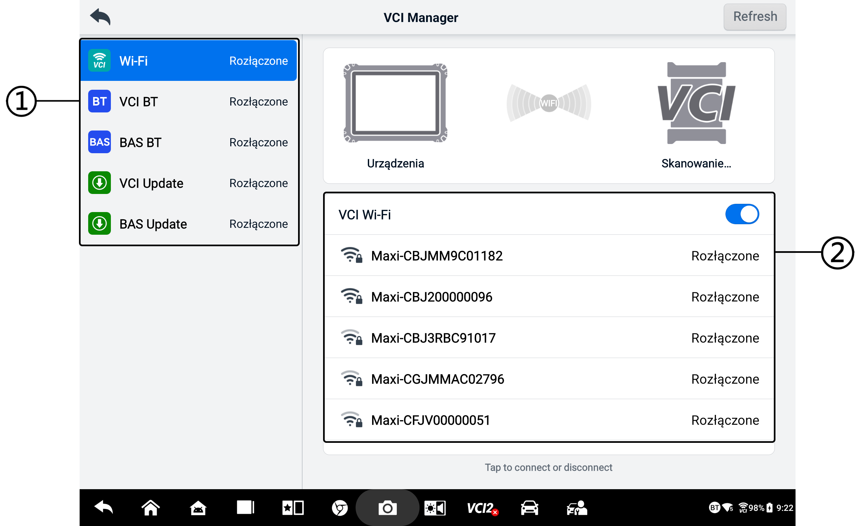
Rysunek 14-1 Ekran menedżera VCI
- Połączenie Tryb: dostępnych jest pięć trybów połączenia. Status połączenia jest wyświetlany obok każdego trybu.
- Połączenie Wi-Fi — po połączeniu z urządzeniem bezprzewodowym stan połączenia wyświetla się jako „Połączono”. W przeciwnym razie wyświetla się jako „Rozłączono”.
- Parowanie Bluetooth VCI — gdy VCI2 jest sparowany z tabletem przez Bluetooth, status połączenia wyświetla się jako „Połączono”. W przeciwnym razie wyświetla się jako „Rozłączono”.
- Parowanie Bluetooth BAS— po sparowaniu z testerem baterii przez Bluetooth, status połączenia wyświetla się jako „Połączono”. W przeciwnym razie wyświetla się jako „Rozłączono”.
- Aktualizacja VCI — łączy VCI2 z tabletem diagnostycznym, a następnie aktualizuje oprogramowanie układowe VCI2 za pośrednictwem tabletu.
- Aktualizacja BAS — łączy tester baterii z tabletem diagnostycznym, a następnie aktualizuje oprogramowanie układowe testera baterii za pośrednictwem tabletu.
- Ustawienia: ta sekcja umożliwia zarządzanie parowaniem bezprzewodowym lub skonfigurowanie połączenia sieciowego. Przełącz przycisk WŁ./WYŁ. Wyświetlą się dostępne urządzenia do sparowania. Dotknij potrzebnego, aby rozpocząć parowanie.

Połączenie Wi-Fi
Połączenie Wi-Fi to zaawansowana funkcja szybkiego łączenia z VCI2. Ponieważ połączenie Wi-Fi obsługuje 5G, tablet MaxiSys i VCI2 współdzielą szybszą i bardziej stabilne połączenie przy korzystaniu z tej metody komunikacji.
- Aby połączyć VCI2 z tabletem przez Wi-Fi
- Włącz tablet.
- Podłącz 26-stykowy koniec głównego kabla do złącza danych pojazdu VCI2.
- Podłącz 16-stykowy koniec głównego kabla do złącza łącza danych pojazdu (DLC).
- Kliknij Zarządzanie VCI w menu zadań MaxiSys na tablecie.
- Dotknij Wi-Fi opcja w lewej kolumnie.
- Przełącz przycisk WŁ./WYŁ. na WŁ.. Dotknij opcji Skanuj w prawym górnym rogu. Urządzenie rozpocznie wyszukiwanie dostępnych jednostek.
- W zależności od używanego typu VCI2 nazwa urządzenia może być wyświetlana jako „Maxi” z sufiksem w postaci numeru seryjnego. Wybierz odpowiednie urządzenie do połączenia.
- Po nawiązaniu połączenia jego status wyświetla się jako „Połączono”.
- Przycisk VCI2 na pasku nawigacyjnym systemu u dołu ekranu wyświetla zieloną ikonę Wi-Fi, wskazującą, że tablet jest połączony z VCI2.
- Aby rozłączyć podłączone urządzenie, dotknij je ponownie.
NOTATKA
Aby zapewnić szybkie połączenie, łącz się w stabilnym środowisku sieciowym.

Parowanie Bluetooth VCI
Parowanie Bluetooth jest podstawową metodą połączenia bezprzewodowego. VCI2 musi być podłączony do pojazdu lub do dostępnego źródła zasilania, aby był zasilany podczas procedury synchronizacji. Upewnij się, że tablet ma naładowaną baterię lub jest podłączony do zasilacza AC/DC.
- Aby sparować VCI2 z tabletem
- Włącz tablet.
- Podłącz 26-stykowy koniec głównego kabla do złącza danych pojazdu VCI 2.
- Podłącz 16-stykowy koniec głównego kabla do złącza łącza danych pojazdu (DLC).
- Kliknij Zarządzanie VCI w menu zadań MaxiSys na tablecie.
- Kliknij opcję VCI BT w lewej kolumnie.
- Przełącz przycisk WŁ./WYŁ. na WŁ.. Dotknij opcji Skanuj w prawym górnym rogu. Urządzenie rozpocznie wyszukiwanie dostępnych jednostek parujących.
- W zależności od używanego typu VCI2 nazwa urządzenia może być wyświetlana jako „Maxi” z sufiksem w postaci numeru seryjnego. Wybierz odpowiednie urządzenie do sparowania.
- Po pomyślnym sparowaniu status połączenia zostanie wyświetlony jako „Połączono”.
- Poczekaj kilka sekund, a przycisk VCI2 na pasku nawigacyjnym systemu u dołu ekranu wyświetli zieloną ikonę BT, wskazującą, że tablet jest połączony z VCI2.
- Aby rozłączyć podłączone urządzenie, dotknij je ponownie.
NOTATKA
Urządzenie VCI2 może być sparowane tylko z jednym tabletem na raz. Po sparowaniu urządzenie nie będzie widoczne dla żadnej innej jednostki.

Parowanie Bluetooth BAS
Urządzenie testujące baterię BT506 można połączyć z tabletem przez Bluetooth. Przed użyciem upewnij się, że tester baterii BT506 jest wystarczająco naładowany lub podłączony do zewnętrznego źródła zasilania.
- Aby sparować tester baterii z tabletem
- Włącz tablet i tester baterii.
- Kliknij Zarządzanie VCI w menu zadań MaxiSys na tablecie.
- Dotknij BAS BT opcja w lewej kolumnie.
- Przełącz przycisk WŁ./WYŁ. na WŁ.. Dotknij opcji Skanuj w prawym górnym rogu ekranu. Urządzenie rozpocznie wyszukiwanie dostępnych urządzeń do sparowania.
- W zależności od typu testera baterii nazwa urządzenia może być wyświetlana jako „Maxi” z sufiksem numeru seryjnego testu baterii. Wybierz odpowiednie urządzenie do sparowania.
- Po pomyślnym sparowaniu status połączenia będzie wyświetlany jako „Połączono”.

Aktualizacja VCI
VCI Update zapewnia najnowszą aktualizację dla podłączonego VCI2. Przed aktualizacją oprogramowania układowego VCI2 upewnij się, że sieć tabletu jest stabilna i nie opuszczaj strony VCI Update podczas aktualizacji.
- Aby zaktualizować VCI2
- Włącz tablet.
- Podłącz VCI2 do tabletu za pomocą kabla USB.
- Kliknij Zarządzanie VCI w menu zadań MaxiSys na tablecie.
- Kliknij opcję Aktualizacja VCI w lewej kolumnie.
- Jeśli zainstalowana wersja nie jest najnowszą, bieżąca wersja i najnowsza wersja zostaną wyświetlone na ekranie po kilku sekundach. Stuknij Aktualizuj teraz, aby zaktualizować VCI2, jeśli jest dostępny.

Aktualizacja BAS
Przed aktualizacją oprogramowania układowego testera baterii należy upewnić się, że połączenie sieciowe jest stabilne.
- Aby zaktualizować oprogramowanie układowe testera baterii
- Włącz tablet i tester baterii.
- Podłącz tester baterii do tabletu za pomocą Bluetooth lub kabla USB.
- Kliknij aplikację Zarządzanie VCI w menu zadań MaxiSys na tablecie.
- Kliknij opcję Aktualizacja BAS w lewej kolumnie.
- Jeśli zainstalowana wersja nie jest najnowszą, bieżąca wersja i najnowsza wersja zostaną wyświetlone na ekranie po kilku sekundach. Stuknij Aktualizuj teraz, aby zaktualizować oprogramowanie układowe BAS, jeśli jest dostępne.
NOTATKA
Nie opuszczaj strony aktualizacji BAS w trakcie aktualizacji.

Inklinometr ręczny
Podłącz ręczny inklinometr do tabletu MaxiSys i otwórz aplikację ręcznego inklinometra, aby dokładnie zmierzyć wysokość jazdy pojazdów Mercedes-Benz, co stanowi podstawę danych do regulacji wartości pochylenia kół, wyprzedzenia sworznia zwrotnicy i zbieżności kół podczas procedury ustawiania geometrii kół.
- Aby zmierzyć wysokość jazdy pojazdu Mercedes-Benz
- Podłącz ręczny inklinometr do portu USB w tablecie MaxiSys za pomocą dołączonego kabla USB.
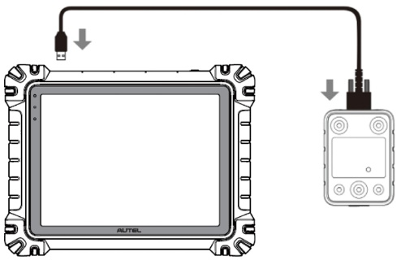
Rysunek 15-1 Podłączanie tabletu MaxiSys i ręcznego inklinometru
- Kliknij przycisk aplikacji ręcznego inklinometru na Menu zadań MaxiSys umożliwiające otwarcie ekranu wyboru serii pojazdów.
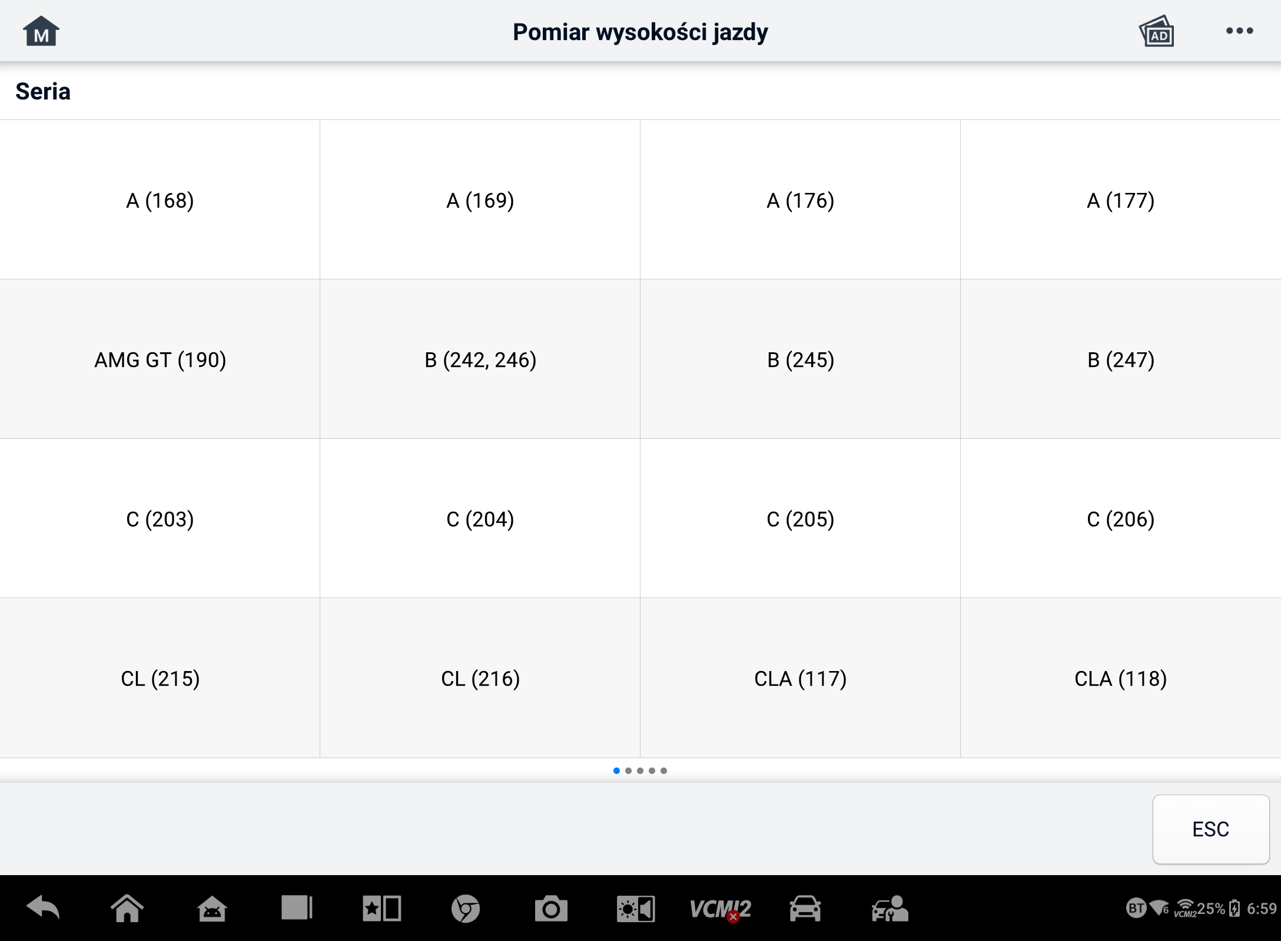
Rysunek 15-2 Ekran wyboru serii pojazdu
- Postępuj zgodnie z instrukcjami na ekranie, aby zmierzyć wysokość jazdy. Zmierzone wyniki zostaną automatycznie przesłane do tabletu i wyświetlone w odpowiednim polu wprowadzania.
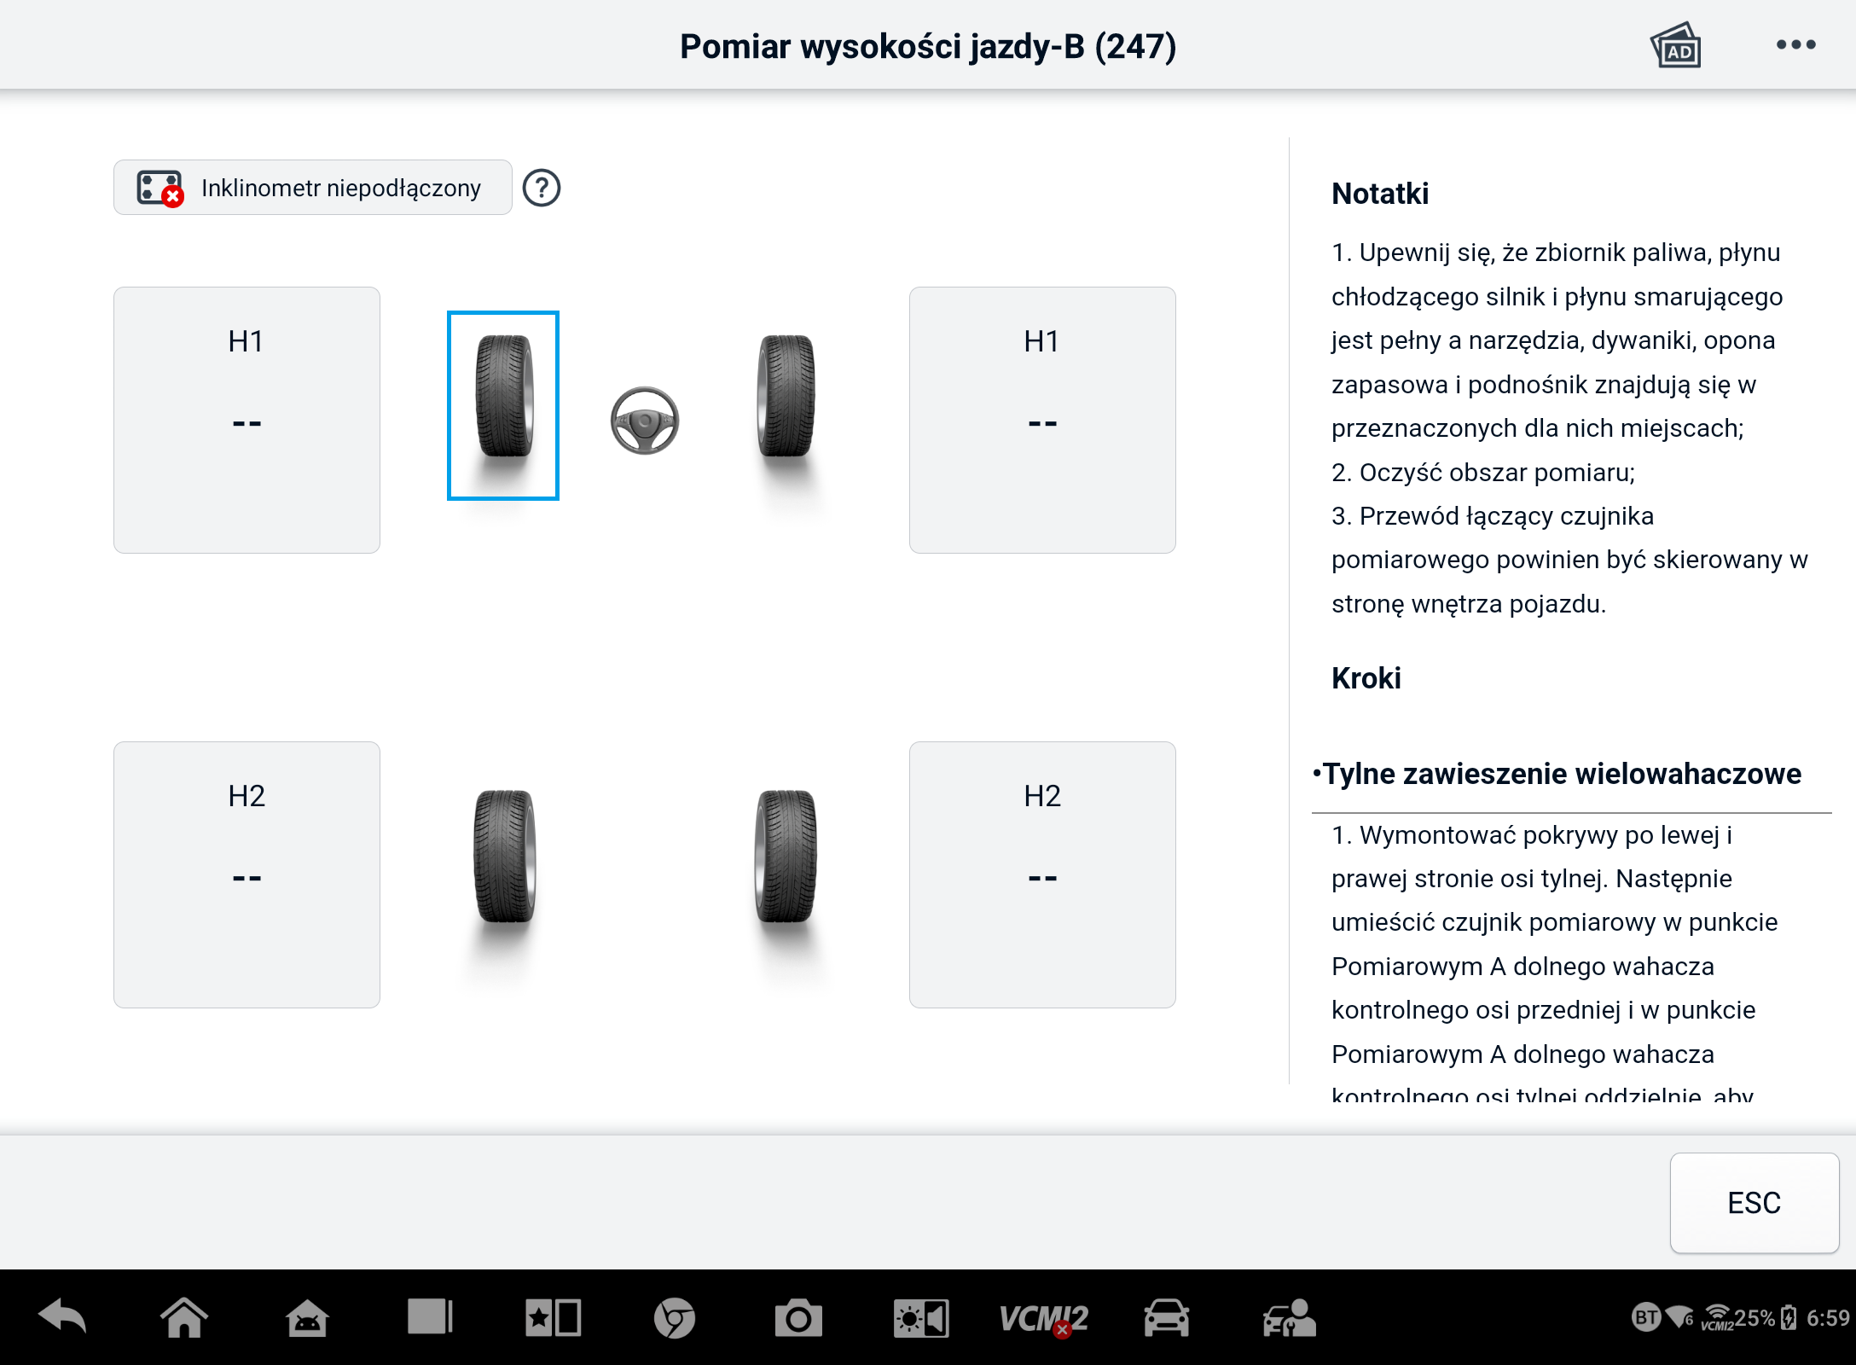
Rysunek 15-3 Ekran wyników pomiaru wysokości jazdy
NOTATKA
Kliknij przycisk w prawym górnym rogu ekranu, aby otworzyć opcje menu rozwijanego: Kalibruj, Aktualizuj, Pomoc. Po dotknięciu opcji Pomoc wyświetli się krótki przewodnik dotyczący korzystania z ręcznego inklinometru Autel.

Wsparcie
Ta aplikacja uruchamia platformę Support, która synchronizuje stację bazową usługi online firmy Autel z tabletem MaxiSys. Połączona z kanałem usługowym firmy Autel i społecznościami online, aplikacja Support zapewnia najszybszy sposób rozwiązywania problemów, umożliwiając wysyłanie próśb o pomoc w celu uzyskania bezpośredniej obsługi i wsparcia.

Układ ekranu pomocniczego
Interfejs aplikacji Support jest obsługiwany za pomocą przycisku Home na górnym pasku narzędzi. Główna sekcja ekranu Support jest podzielona na dwie sekcje. Wąska kolumna po lewej stronie to menu główne; wybierz jeden temat z menu głównego, aby wyświetlić odpowiedni ekran funkcji po prawej stronie.
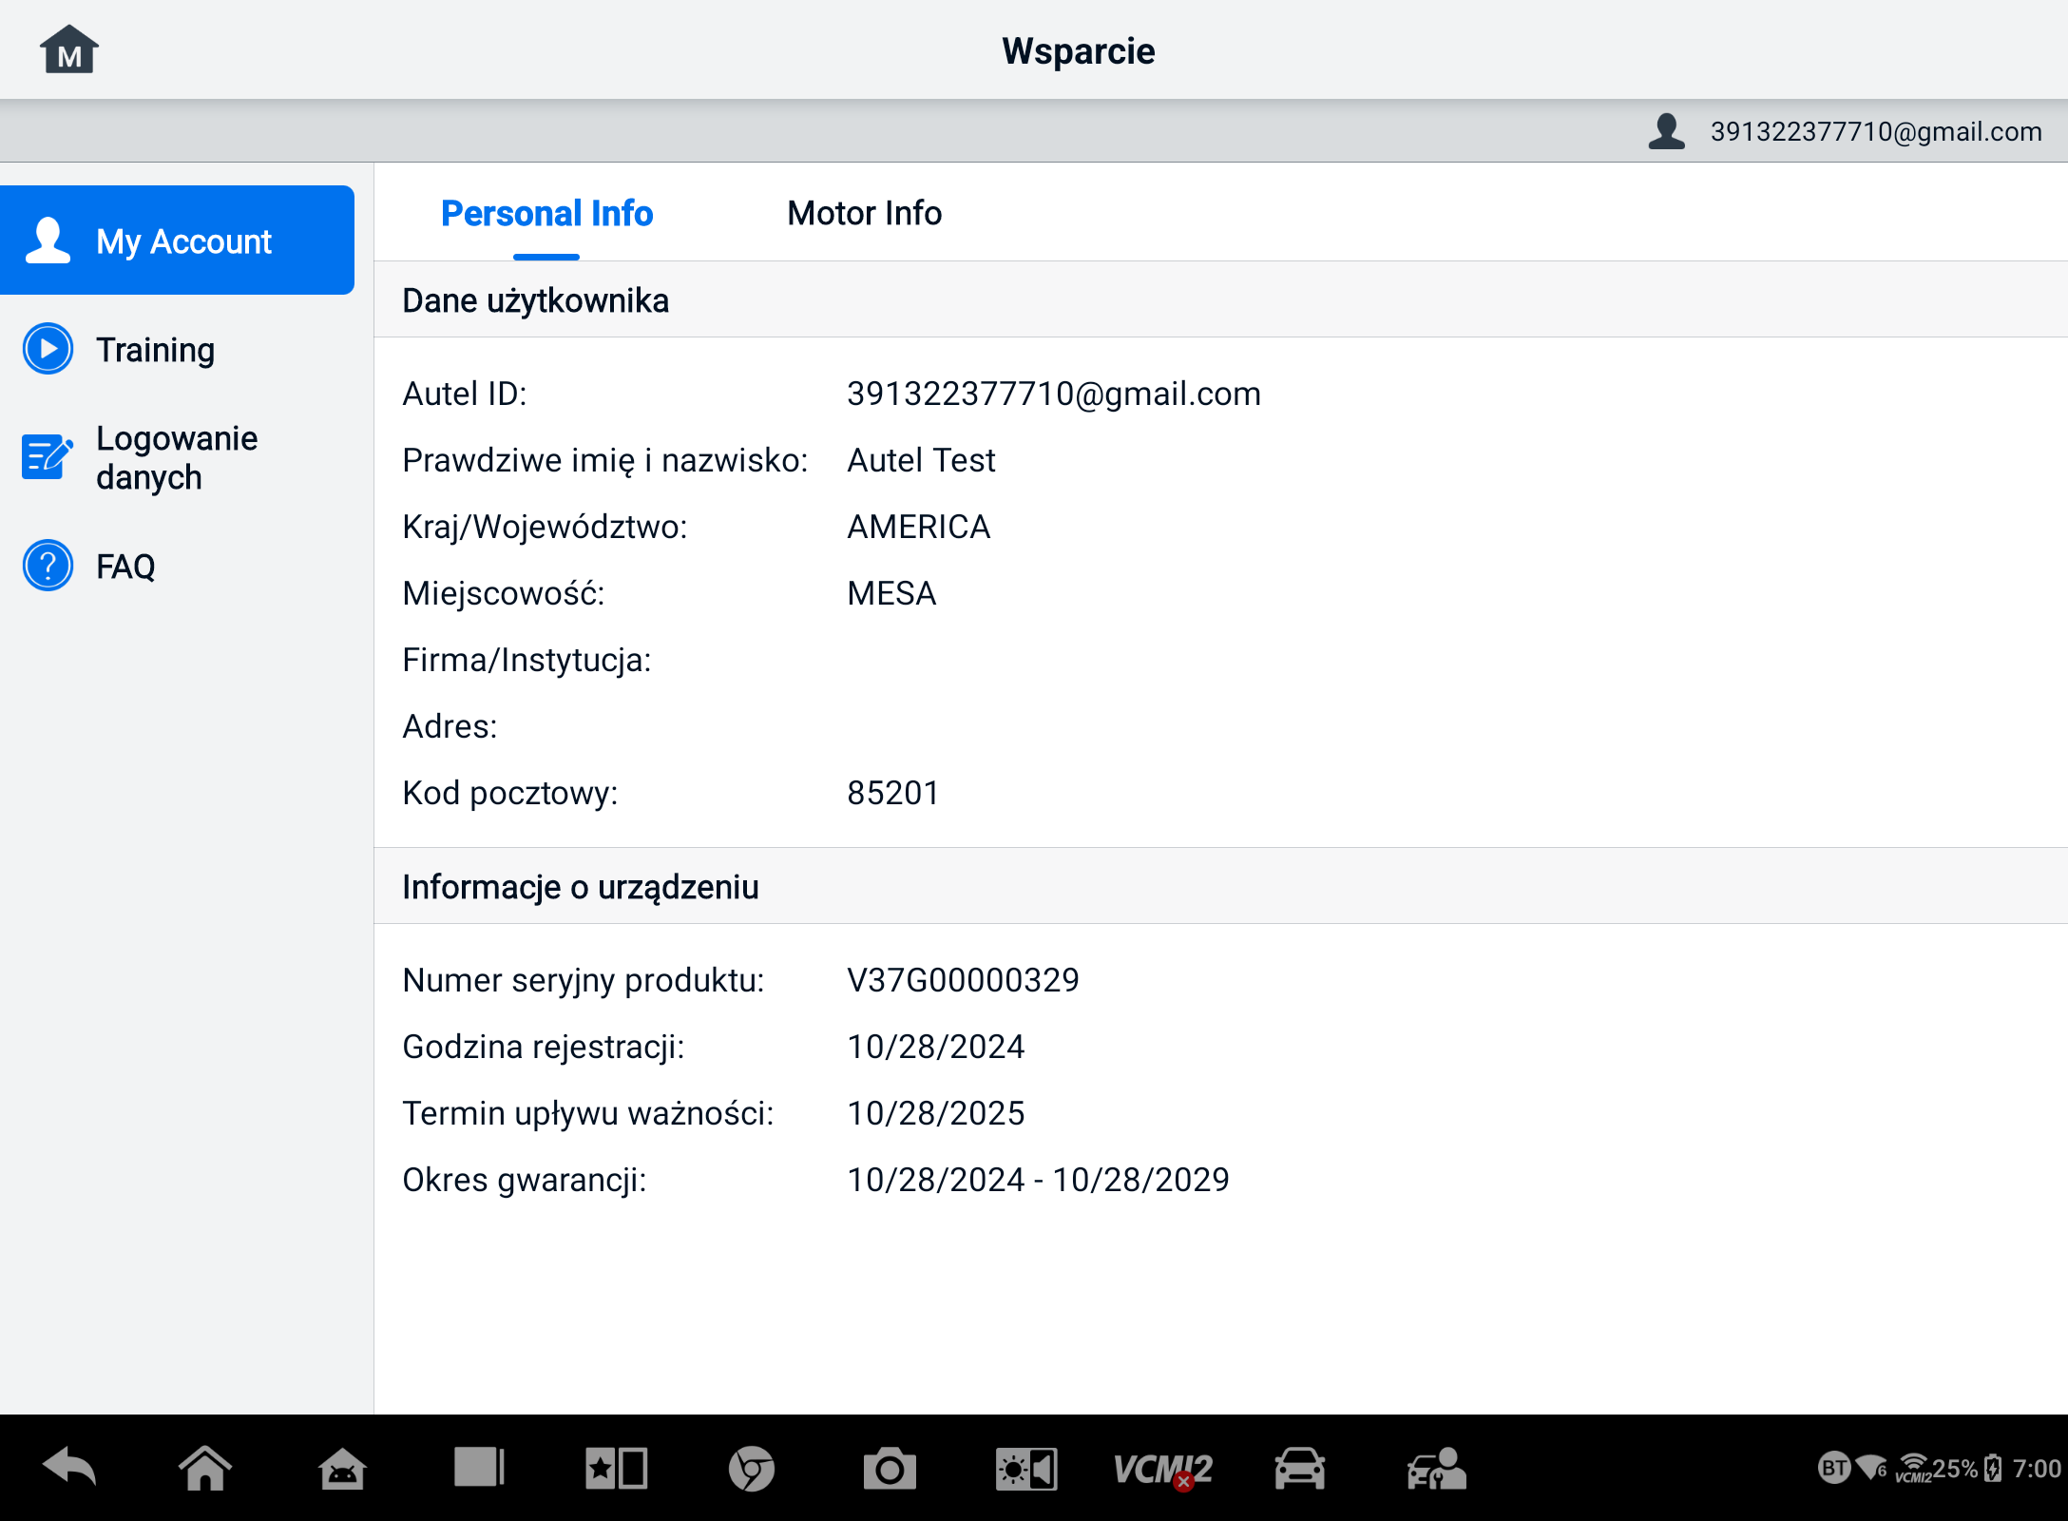
Rysunek 16-1 Ekran aplikacji pomocy technicznej

Mój Konto
Mój Ekran konta wyświetla pełne informacje o użytkowniku i produkcie, które są zsynchronizowane z zarejestrowanym kontem online.
Informacje osobiste
Informacje o użytkowniku i informacje o urządzeniu znajdują się w sekcji Informacje osobiste.
- Informacje o użytkowniku — wyświetla szczegółowe informacje o Twoim zarejestrowanym koncie Autel, takie jak identyfikator Autel, imię i nazwisko, adres i inne dane kontaktowe.
- Informacje o urządzeniu — wyświetla informacje o zarejestrowanym produkcie, w tym numer seryjny produktu, czas rejestracji, datę wygaśnięcia i okres gwarancji.

Szkolenie
Sekcja Training zapewnia szybkie linki do internetowych kont wideo Autel. Wybierz kanał wideo według języka, aby zobaczyć wszystkie dostępne internetowe filmy instruktażowe Autel na takie tematy, jak techniki użytkowania produktów i praktyki diagnostyki pojazdów.

Logowanie danych
Sekcja rejestrowania danych przechowuje zapisy wszystkich danych dotyczących opinii (przesłanych), braku opinii (nieprzesłanych, ale zapisanych) lub historii (do 20 najnowszych rekordów testów) w systemie diagnostycznym. Personel wsparcia będzie odbierał i przetwarzał przesłane raporty za pośrednictwem platformy wsparcia. Rozwiązanie zostanie odesłane tak szybko, jak to możliwe. Możesz nadal korespondować z platformą wsparcia, aż problem zostanie rozwiązany.
- Aby odpowiedzieć w sesji rejestrowania danych
- Kliknij etykietę Opinie, aby wyświetlić listę przesłanych danych rejestrowanych.
- Wybierz konkretny element, aby wyświetlić najnowsze informacje o postępie przetwarzania.
- Kliknij pole wprowadzania u dołu ekranu i wpisz swoją odpowiedź. Możesz również dodać załącznik, jeśli to konieczne.
- Kliknij Wyślij, aby wysłać wiadomość do pomocy technicznej Autel.

Często zadawane pytania
W sekcji FAQ znajdują się obszerne odniesienia do wszystkich często zadawanych pytań i odpowiedzi na temat korzystania z internetowego konta członkowskiego Autel oraz procedur zakupów i płatności.
- Konto — wyświetla pytania i odpowiedzi dotyczące korzystania z konta użytkownika online firmy Autel.
- Zakupy — wyświetla pytania i odpowiedzi dotyczące metod i procedur zakupu produktów online.
- Zapłata — wyświetla pytania i odpowiedzi dotyczące metod i procedur płatności za produkty online.

MaxiViewer
Aplikacja MaxiViewer umożliwia wyszukiwanie funkcji obsługiwanych przez nasze narzędzia i informacji o wersji. Istnieją dwa sposoby wyszukiwania, albo poprzez wyszukiwanie narzędzia i pojazdu, albo poprzez wyszukiwanie funkcji.
  - Aby wyszukać według pojazdu
- Stuknij aplikację MaxiViewer w menu zadań MaxiSys. Wyświetli się ekran aplikacji MaxiViewer.
- Wybierz model produktu z pierwszej listy rozwijanej w lewym górnym rogu.
- Z drugiej listy rozwijanej wybierz markę, model i rok produkcji pojazdu.
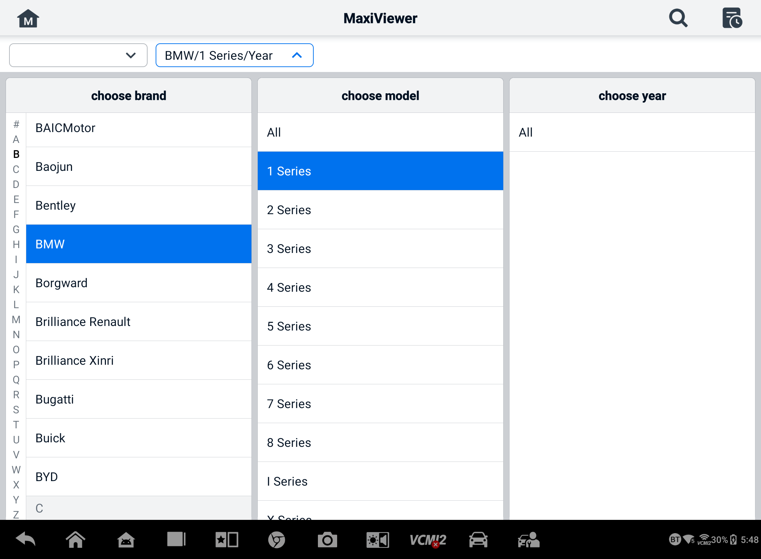

Rysunek 17-1 Ekran MaxiViewer 1
- Wszystkie funkcje obsługiwane przez wybrane narzędzie dla wybranego pojazdu są wyświetlane w kilku kolumnach.
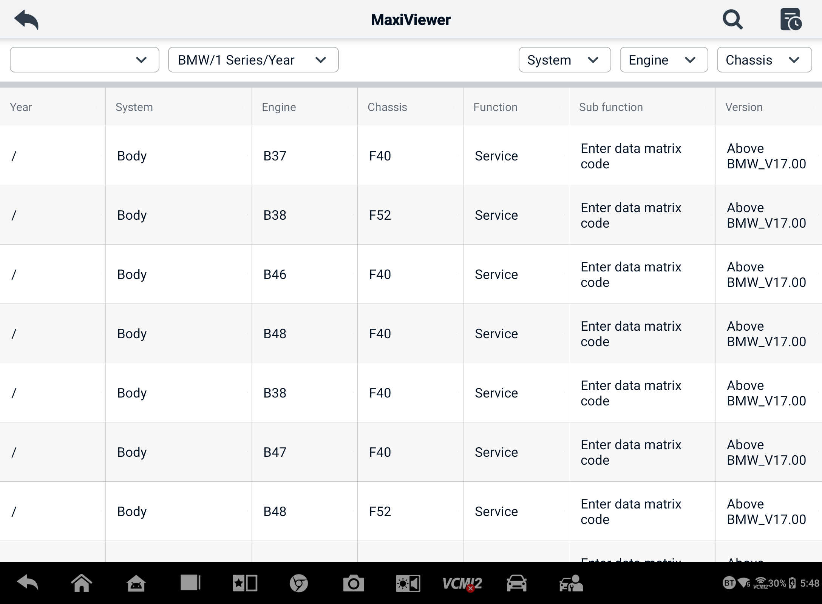
Rysunek 17-2 Ekran MaxiViewer 2
  - Aby wyszukiwać według funkcji
- Stuknij aplikację MaxiViewer w menu zadań MaxiSys. Wyświetli się ekran aplikacji MaxiViewer.
- Wybierz model produktu z pierwszej listy rozwijanej w lewym górnym rogu.
- Kliknij ikonę wyszukiwania w prawym górnym rogu i wpisz funkcję, którą chcesz wyszukać w polu wyszukiwania. Na ekranie zostaną wyświetlone wszystkie pojazdy obsługujące tę funkcję, wraz z informacjami, takimi jak rok pojazdu, system, funkcja, podfunkcja i wersja.
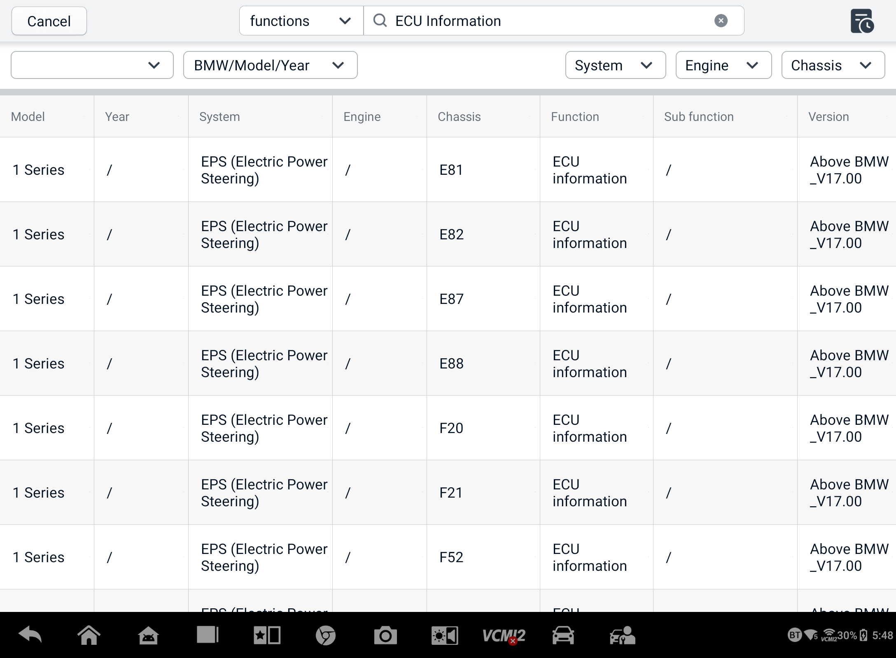
Rysunek 17-3 Ekran MaxiViewer 3
NOTATKA
Obsługiwane jest wyszukiwanie rozmyte. Wpisz część słów kluczowych związanych z funkcją, aby znaleźć wszystkie dostępne informacje.

Cyfrowa kontrola
Aplikacja MaxiVideo konfiguruje tablet MaxiSys do działania jako cyfrowy zakres wideo poprzez proste podłączenie tabletu do cyfrowej kamery inspekcyjnej MaxiVideo. Ta funkcja umożliwia badanie trudno dostępnych obszarów, które zwykle są ukryte przed wzrokiem, z możliwością nagrywania cyfrowych nieruchomych obrazów i filmów, co oferuje ekonomiczne rozwiązanie do inspekcji maszyn, obiektów i infrastruktury w bezpieczny i szybki sposób.
NOTATKA
      - Cyfrowa kamera inspekcyjna MaxiVideo i jej wyposażenie to akcesoria dodatkowe, które należy zakupić osobno. Oba rozmiary (8,5 mm i 5,5 mm) głowicy imager są opcjonalne i dostępne do zakupu.
      - Funkcja ta jest zgodna z kamerą inspekcyjną MaxiVideo w modelach MV105S, MV108S, MV105 i MV108.
      - Podłącz tablet do kamery inspekcyjnej MaxiVideo Digital Inspection Camera za pomocą kabla USB. Szczegółowe instrukcje dotyczące obsługi można znaleźć w Skróconej instrukcji obsługi kamery inspekcyjnej MaxiVideo Digital Inspection Camera.

Szybkie połączenie
Aplikacja Szybkie połączenie zapewnia wygodny dostęp do oficjalnej strony internetowej firmy Autel i wielu innych znanych stron z branży usług motoryzacyjnych, na których można uzyskać pomoc techniczną, skorzystać z baz wiedzy, forów oraz skorzystać ze szkoleń i konsultacji eksperckich.
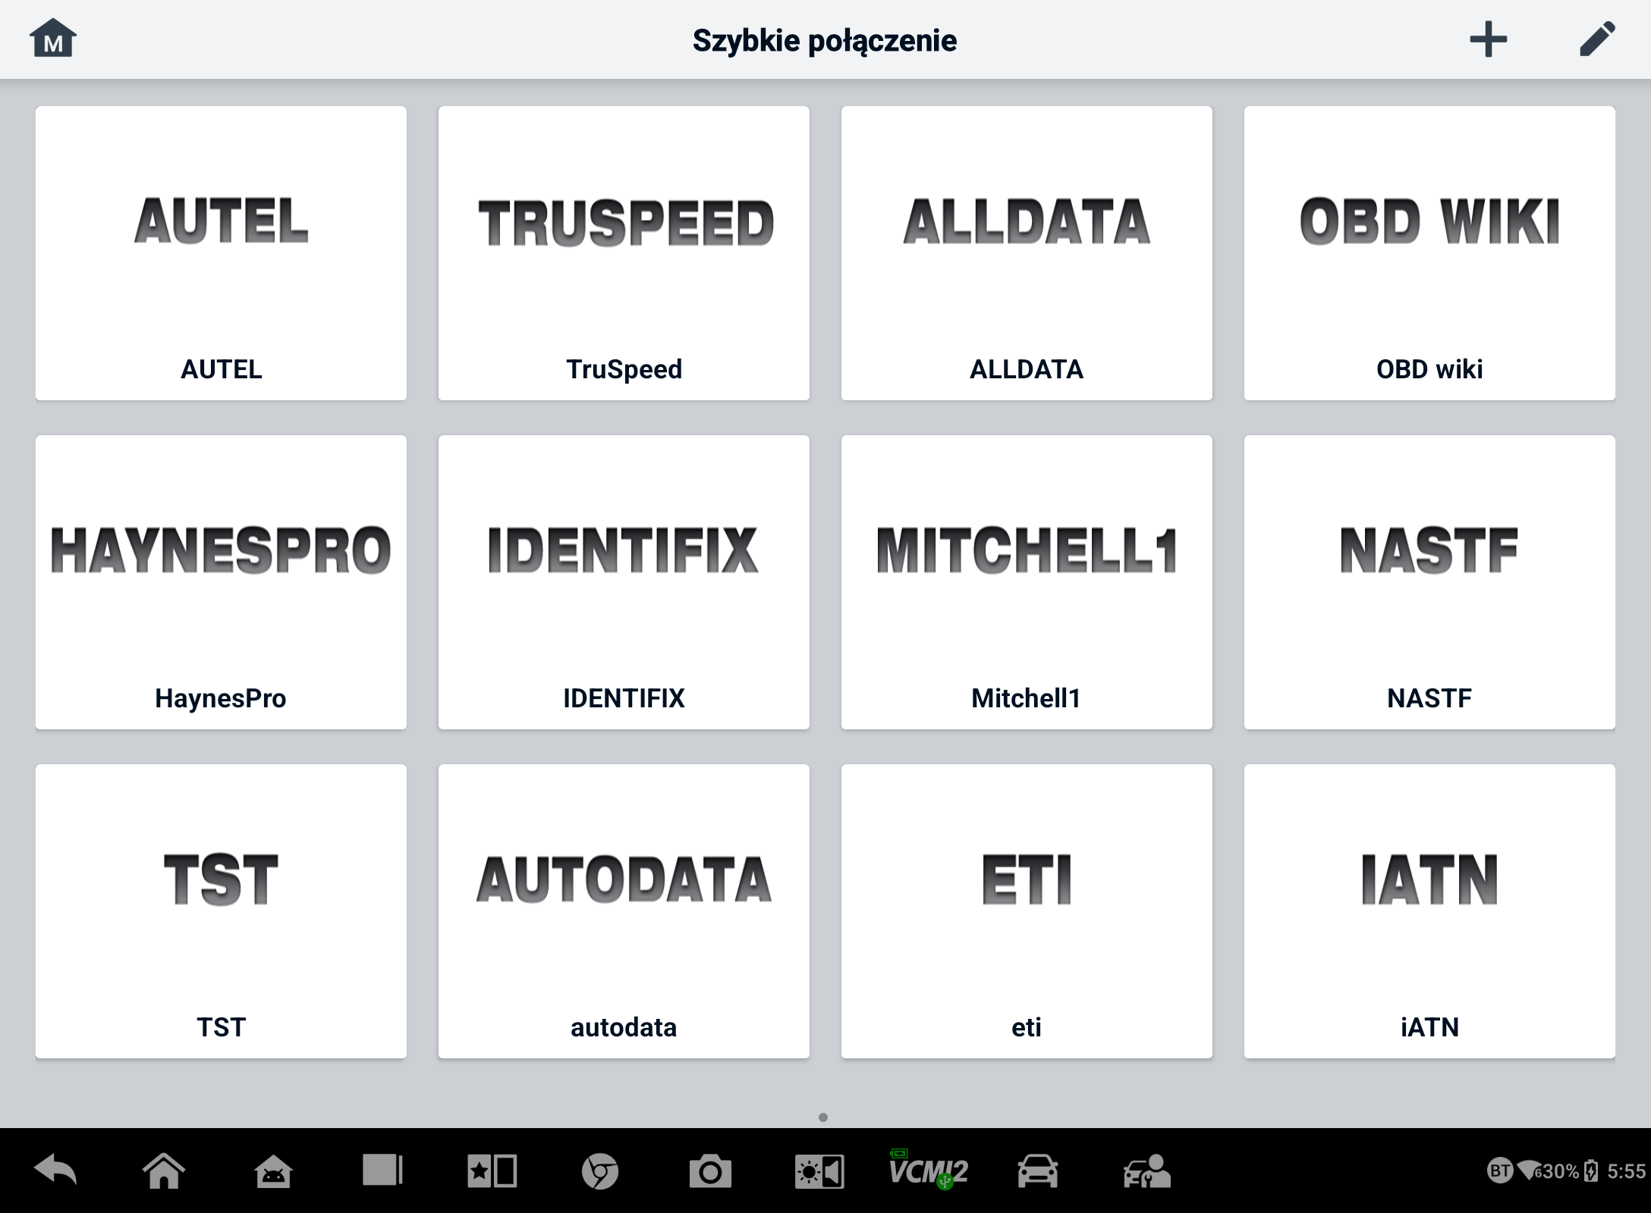
Rysunek 19-1 Szybki ekran łącza
- Aby otworzyć szybki link
- Stuknij Szybkie połączenie w menu zadań MaxiSys. Pojawi się ekran aplikacji Szybkie połączenie.
- Wybierz miniaturę witryny z sekcji głównej. Przeglądarka Chrome zostanie uruchomiona, a wybrana witryna zostanie otwarta.
- Aby zarządzać szybkimi linkami
- Stuknij Szybkie połączenie w menu zadań MaxiSys. Pojawi się ekran aplikacji Quick Link.
- Kliknij ikonę w prawym górnym rogu, aby dodać witryny internetowe. Kliknij ikonę, aby usunąć witryny internetowe.

Zdalny pulpit
Aplikacja Zdalny pulpit uruchamia program TeamViewer Quick Support, który jest prostym, szybkim i bezpiecznym interfejsem zdalnego sterowania. Możesz użyć aplikacji, aby otrzymywać zdalne wsparcie ad-hoc z centrum wsparcia Autel, współpracowników lub znajomych, pozwalając im kontrolować tablet MaxiSys na ich komputerze za pomocą oprogramowania TeamViewer.
Jeśli połączenie TeamViewer wyobrażasz sobie jako rozmowę telefoniczną, identyfikator TeamViewer ID będzie numerem telefonu, pod którym można oddzielnie skontaktować się ze wszystkimi klientami TeamViewer. Komputery i urządzenia mobilne, na których działa TeamViewer, są identyfikowane przez globalnie unikalny identyfikator. Przy pierwszym uruchomieniu aplikacji pulpitu zdalnego identyfikator ten jest generowany automatycznie na podstawie charakterystyki sprzętu i nie ulegnie zmianie.
Przed uruchomieniem aplikacji Pulpit zdalny należy upewnić się, że tablet jest podłączony do Internetu, aby umożliwić mu otrzymywanie zdalnego wsparcia od osób trzecich.
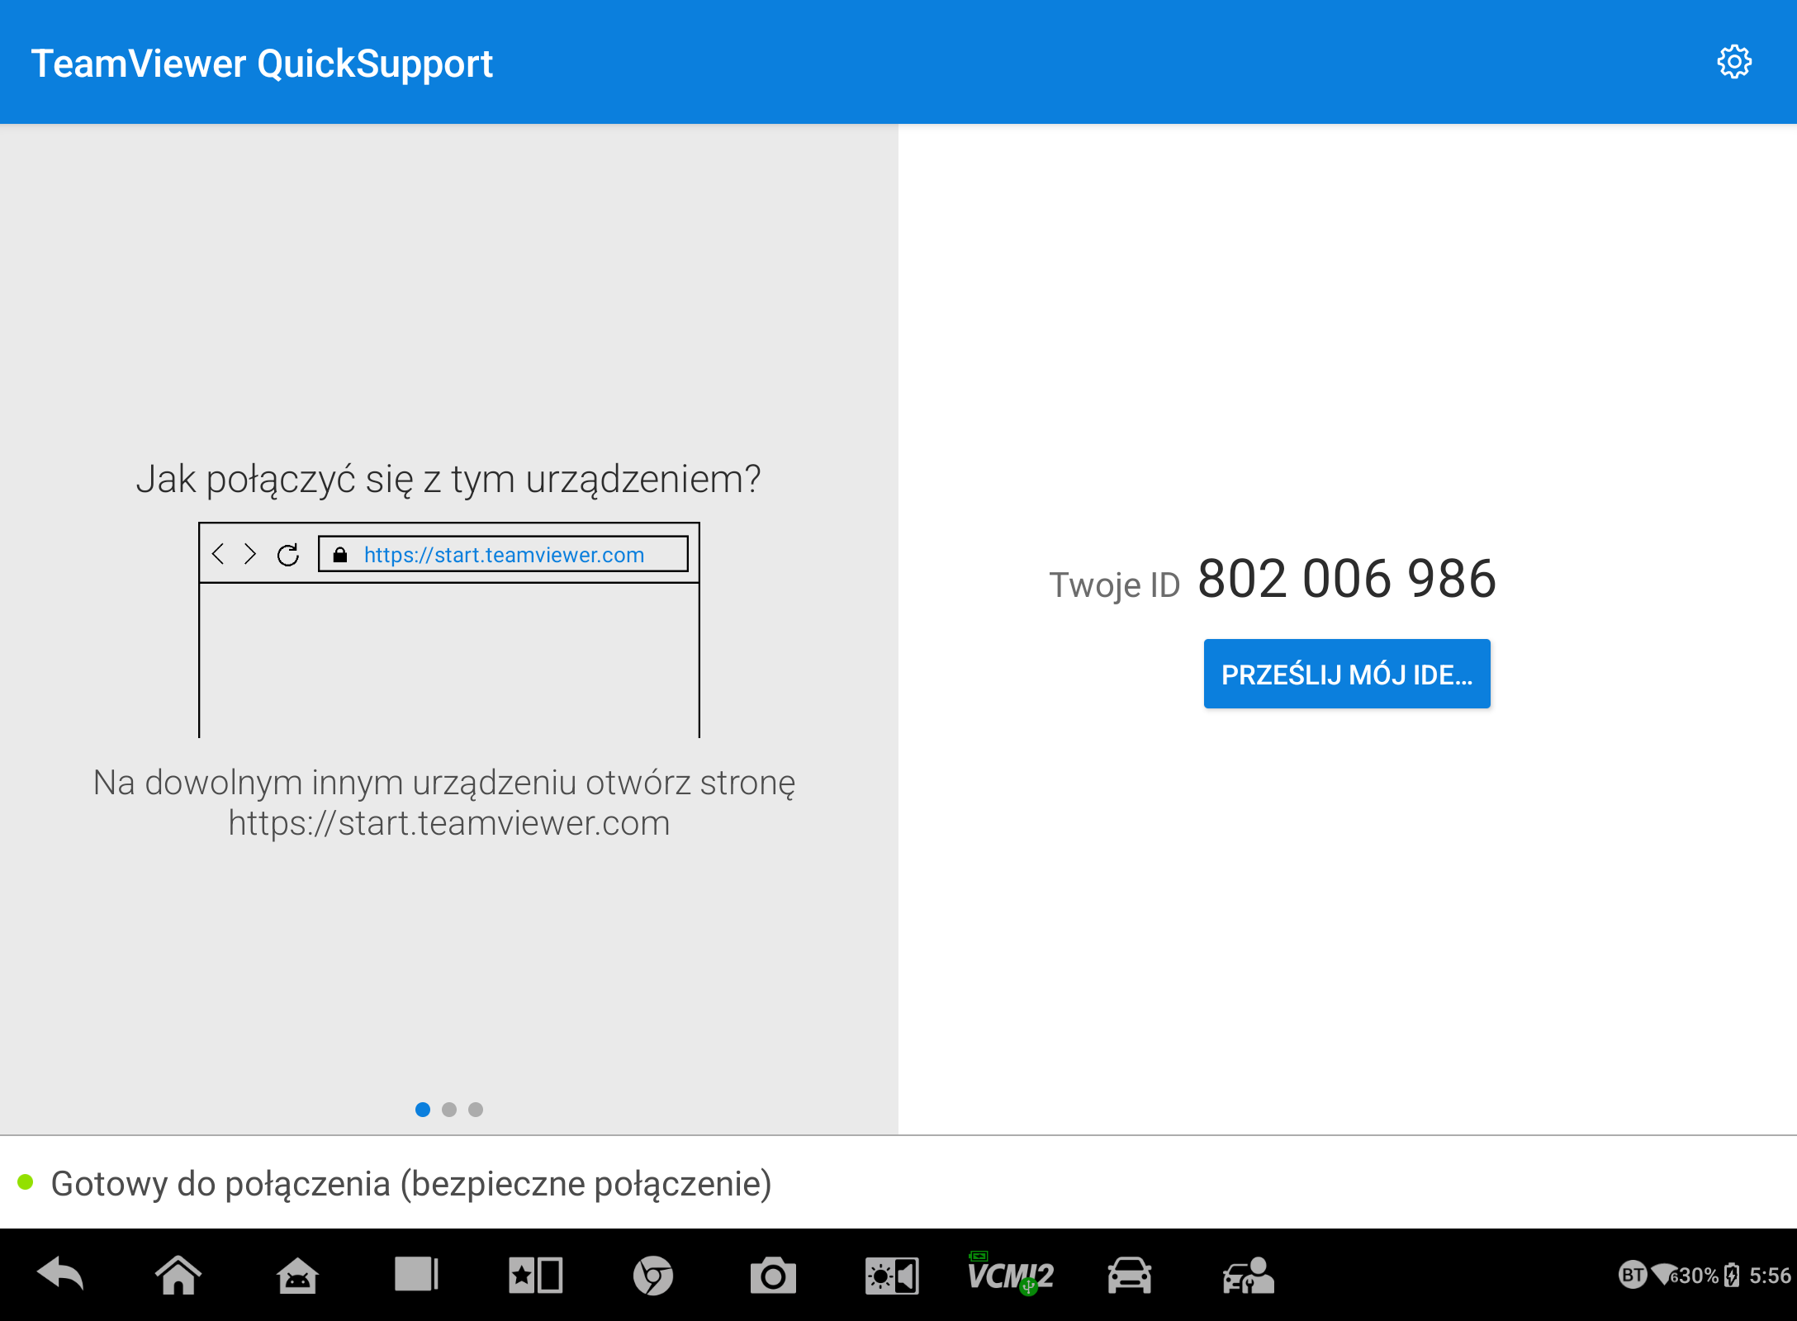
Rysunek 20-1 Ekran pulpitu zdalnego
- Aby otrzymać zdalne wsparcie od partnera
- Włącz tablet.
- Kliknij aplikację Zdalny pulpit w menu zadań MaxiSys. Wyświetla się interfejs TeamViewer, a identyfikator urządzenia jest generowany i wyświetlany.
- Twój partner musi zainstalować oprogramowanie do zdalnego sterowania na swoim komputerze, pobierając pełną wersję programu TeamViewer z Internetu (http://www.teamviewer.com), a następnie uruchomić oprogramowanie.
- Podaj partnerowi swój identyfikator i poczekaj, aż wyśle Ci prośbę o zdalne sterowanie.
- Pojawi się komunikat z prośbą o potwierdzenie zezwolenia na zdalne sterowanie urządzeniem.
- Kliknij Zezwalaj, aby zaakceptować, lub kliknij Odrzuć, aby odrzucić.
Dodatkowe informacje można znaleźć w powiązanych dokumentach TeamViewer.

Opinie użytkowników
Aplikacja Opinie użytkowników umożliwia przesyłanie pytań odnośnie tego produktu.
- Aby wysłać opinię użytkownika
- Stuknij Opinie użytkowników w menu zadań MaxiSys. Informacje o urządzeniu zostaną automatycznie zsynchronizowane.
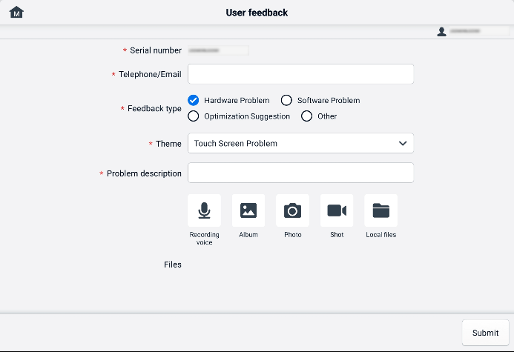
Rysunek 21-1 Ekran opinii użytkownika
- Ustaw Telefon/E-mail, Typ opinii, Motyw i Opis problemu. Możesz również dołączyć nagrania głosowe, zdjęcia, zrzuty ekranu, obrazy lub pliki PDF. Aby rozwiązać problem bardziej efektywnie, zalecamy uzupełnienie informacji o jak najwięcej szczegółów.
- Kliknij Prześlij, aby wysłać wypełnione informacje do internetowego centrum obsługi Autel. Przesłane opinie zostaną uważnie przeczytane i obsłużone przez nasz personel serwisowy.

Centrum obsługi klienta Autel
Aktualizacje oprogramowania są dostępne bezpłatnie przez pierwszy rok od daty zakupu. Aplikacja Autel User Center umożliwia zarejestrowanie narzędzia w celu pobrania najnowszego wydanego oprogramowania, zwiększając tym samym funkcjonalność aplikacji MaxiSys poprzez dodawanie nowych modeli pojazdów lub ulepszonych aplikacji do bazy danych.
Istnieją dwa sposoby rejestracji produktu:
- Za pomocą tabletu MaxiSys
- Aby zalogować się na swoje konto i zarejestrować narzędzie Autel
  - Kliknij Centrum obsługi klienta Autel w menu MaxiSys Job. Wyświetli się następujący ekran.
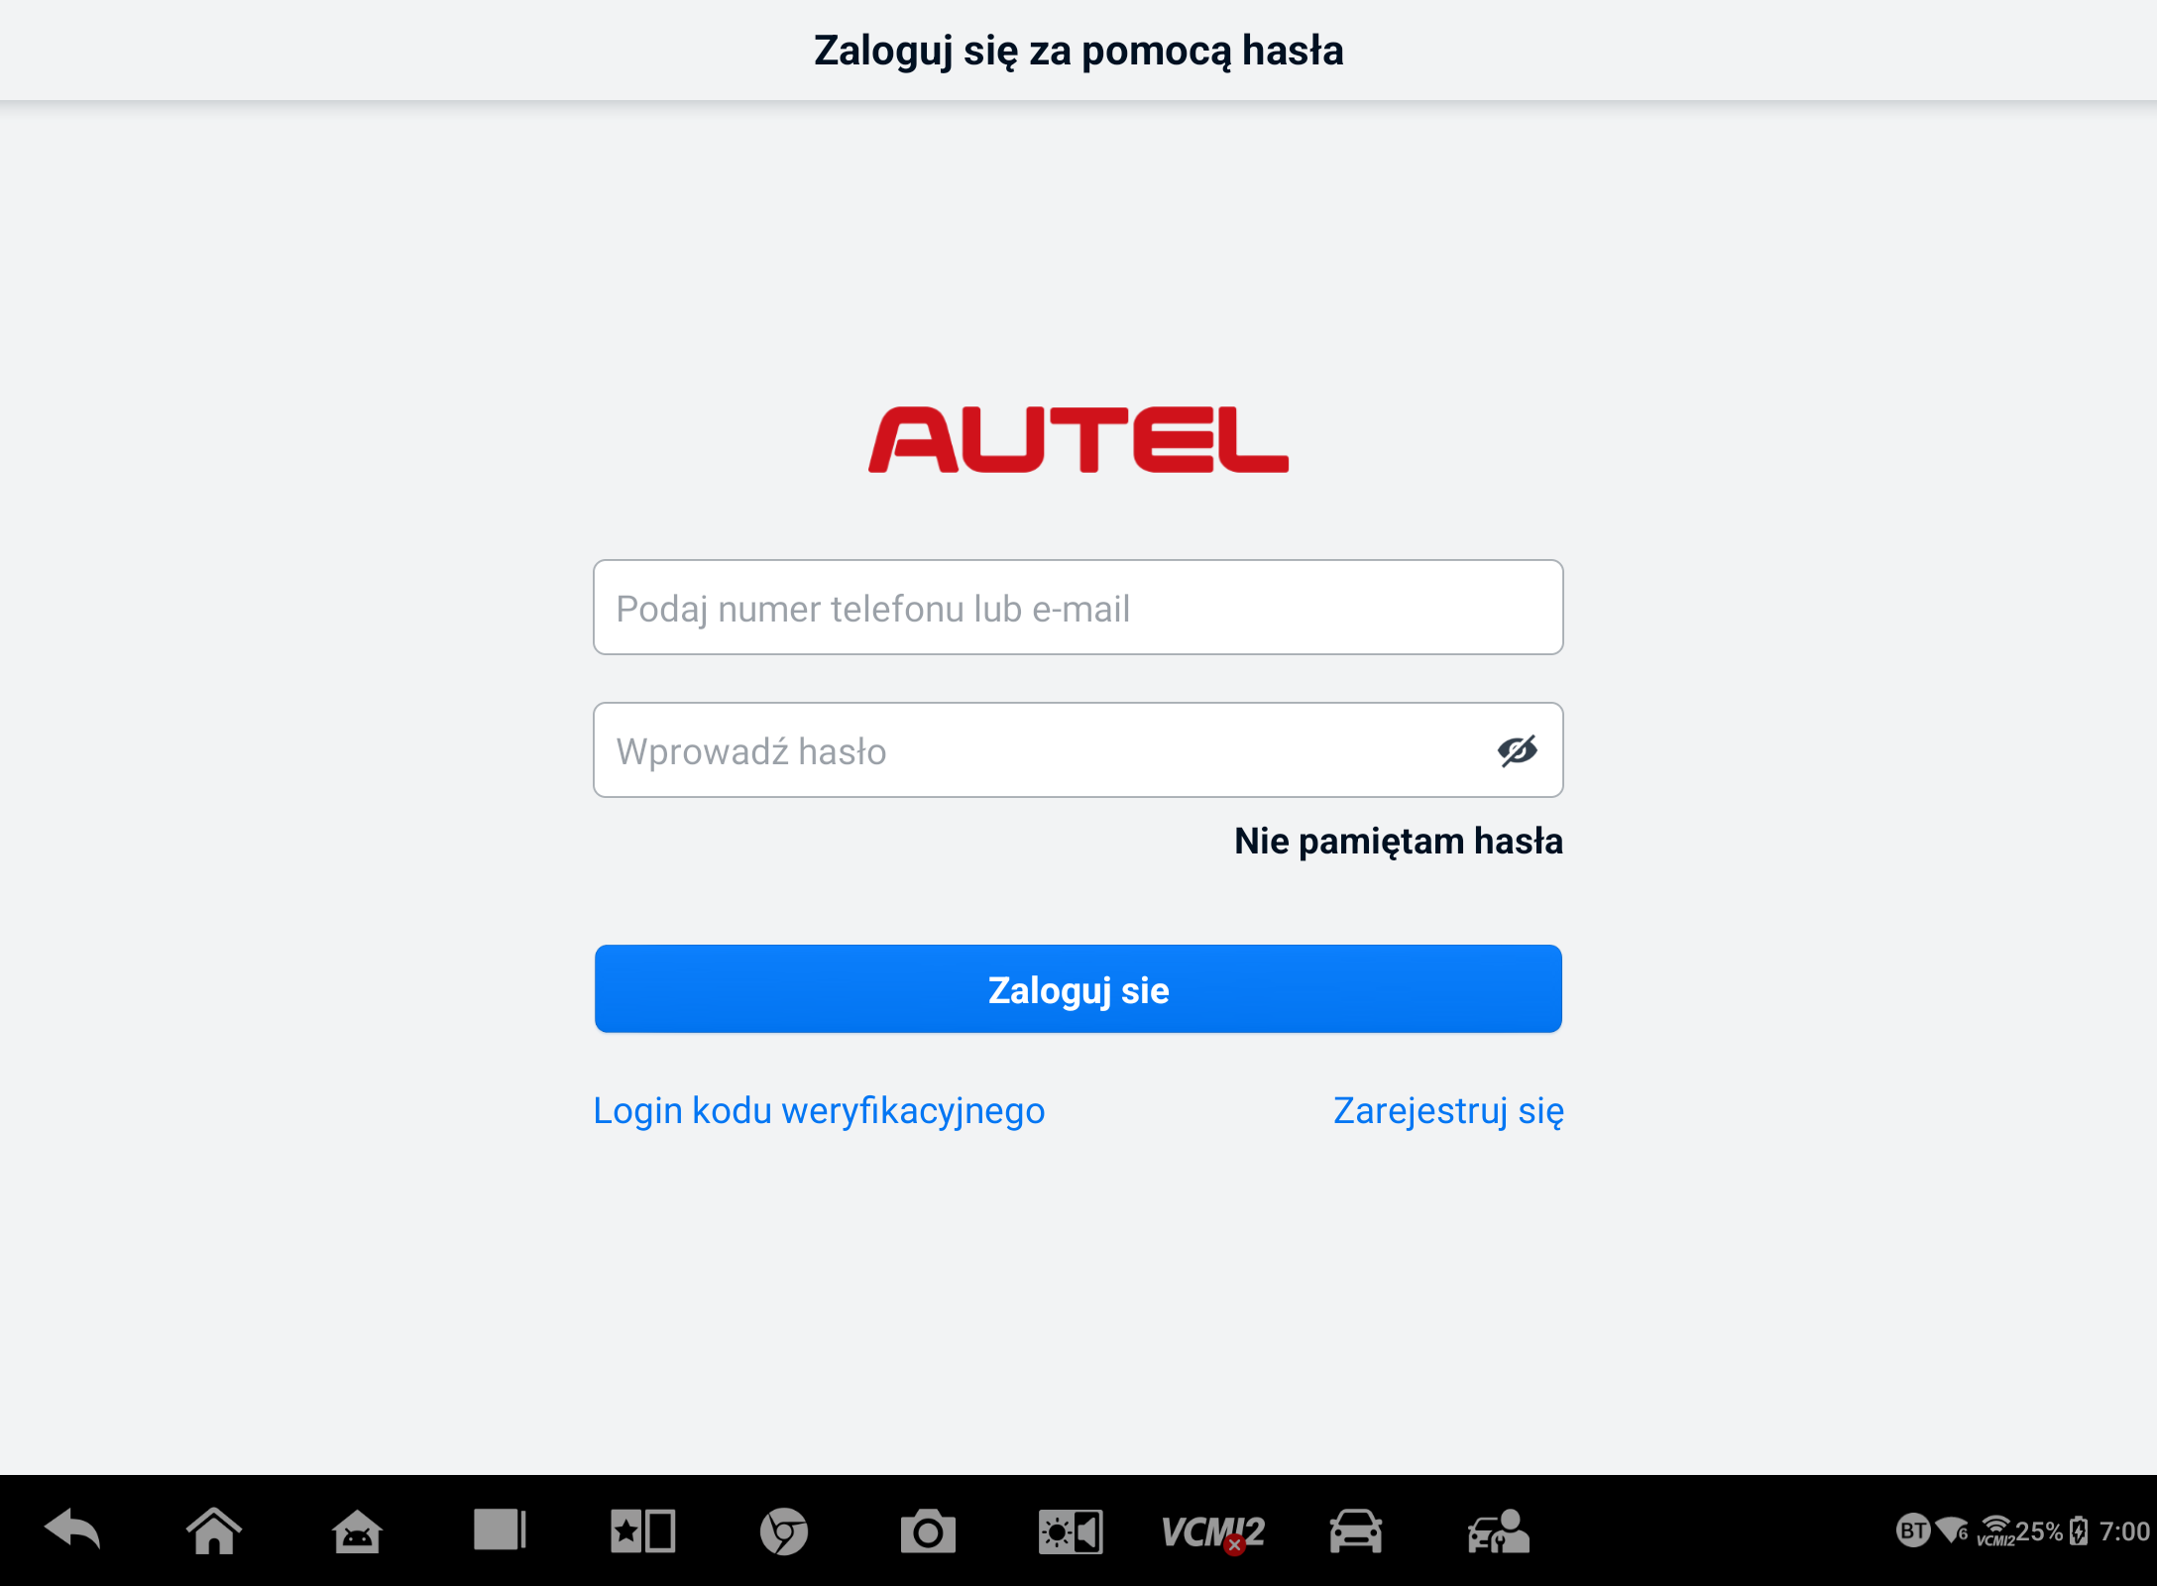
Rysunek 22-1 Ekran Centrum użytkownika Autel
  - Jeśli masz już Autel ID, możesz zalogować się za pomocą Autel ID i hasła lub stuknij Zaloguj się za pomocą kodu weryfikacyjnego, aby zalogować się za pomocą numeru telefonu i kodu weryfikacyjnego. Jeśli jeszcze nie masz Autel ID, stuknij Zarejestruj, aby utworzyć Autel ID.
  - Po pomyślnej rejestracji konta zostaniesz przekierowany do menu głównego Centrum Użytkownika Autel.
  - Wybierz Zarządzanie urządzeniami w menu głównym.
  - Kliknij przycisk Link Device w prawym górnym rogu ekranu Device Management. Numer seryjny i hasło urządzenia automatycznie pojawią się na ekranie Link Device.
  - Kliknij przycisk Link, aby dokończyć rejestrację produktu.
- Za pośrednictwem strony internetowej Autel
- Aby zarejestrować narzędzie Autel
- Odwiedź stronę internetową: pro.autel.com.
- Jeśli masz konto Autel, zaloguj się, podając swój identyfikator konta i hasło, a następnie przejdź do kroku 7.
- Jeżeli jesteś nowym użytkownikiem Autel, kliknij przycisk Zarejestruj się, aby utworzyć swój identyfikator Autel.
- Wprowadź wymagane dane osobowe w odpowiednich polach.
- Wprowadź swój adres e-mail, a następnie kliknij Request. Otrzymasz wiadomość e-mail od Autel z kodem weryfikacyjnym. Otwórz wiadomość e-mail i skopiuj kod do odpowiedniego pola wprowadzania.
- Ustaw hasło dla swojego konta i wprowadź je ponownie, aby je potwierdzić. Przeczytaj Umowę o świadczenie usług dla użytkowników Autel i Polityka prywatności Autel, a następnie zaznacz pole, aby zaakceptować warunki. Po wprowadzeniu wszystkich informacji kliknij Zarejestruj. Pojawi się ekran Rejestracja produktu.
- Numer seryjny produktu i hasło są wymagane do ukończenia rejestracji. Aby znaleźć numer seryjny i hasło w narzędziu: przejdź do Ustawienia ＞ Informacje.
- Wprowadź numer seryjny i hasło swojego narzędzia na ekranie rejestracji produktu. Wprowadź kod CAPTCHA i kliknij Prześlij, aby zakończyć procedurę rejestracji.

Konserwacja i serwis
Aby mieć pewność, że tablet i połączona jednostka VCI będą działać optymalnie, zalecamy ścisłe przestrzeganie instrukcji dotyczących konserwacji produktu, zawartych w tej sekcji.

Instrukcje konserwacji
Poniżej znajdziesz informacje na temat konserwacji urządzeń oraz środków ostrożności, które należy podjąć.
- Do czyszczenia ekranu dotykowego tabletu należy używać miękkiej ściereczki i alkoholu lub łagodnego środka do czyszczenia okien.
- Do czyszczenia tabletu nie należy używać żadnych ściernych środków czyszczących, detergentów ani środków chemicznych stosowanych w motoryzacji.
- Przechowuj urządzenia w suchym miejscu i w określonych temperaturach roboczych.
- Osusz ręce przed użyciem tabletu. Ekran dotykowy tabletu może nie działać, jeśli jest wilgotny lub dotykasz ekranu dotykowego mokrymi rękami.
- Nie przechowuj urządzeń w miejscach wilgotnych, zakurzonych lub brudnych.
- Przed i po każdym użyciu należy sprawdzić, czy obudowa, okablowanie i złącza nie są zabrudzone lub uszkodzone.
- Nie próbuj rozmontowywać tabletu ani jednostki VCI.
- Nie upuszczaj urządzenia i nie narażaj go na silne uderzenia.
- Używaj wyłącznie autoryzowanych ładowarek akumulatorów i akcesoriów. Wszelkie awarie lub uszkodzenia spowodowane użyciem nieautoryzowanych ładowarek akumulatorów i akcesoriów unieważnią ograniczoną gwarancję produktu.
- Upewnij się, że ładowarka akumulatora nie ma kontaktu z przedmiotami przewodzącymi prąd.
- Aby zapobiec zakłóceniom sygnału, nie należy używać tabletu w pobliżu kuchenek mikrofalowych, telefonów bezprzewodowych oraz niektórych urządzeń medycznych i naukowych.

Lista kontrolna rozwiązywania problemów
- Gdy tablet nie działa prawidłowo:
- Upewnij się, że tablet został zarejestrowany online.
- Upewnij się, że oprogramowanie systemowe i oprogramowanie diagnostyczne są prawidłowo zaktualizowane.
- Sprawdź, czy tablet jest podłączony do Internetu.
- Sprawdź wszystkie kable, połączenia i wskaźniki, aby upewnić się, czy sygnał jest odbierany.
- Kiedy czas pracy baterii jest krótszy niż zwykle:
- Może się to zdarzyć, gdy znajdujesz się w obszarze o niskiej sile sygnału. Wyłącz urządzenie, jeśli nie jest używane.
- Kiedy nie możesz włączyć tabletu:
- Sprawdź, czy tablet jest podłączony do źródła zasilania i czy bateria jest naładowana.
- Kiedy nie możesz naładować tabletu:
- Ładowarka może być zepsuta. Skontaktuj się z najbliższym dealerem.
- Być może próbujesz używać urządzenia w zbyt wysokiej/niskiej temperaturze. Ładuj urządzenie w chłodniejszym lub cieplejszym miejscu.
- Twoje urządzenie mogło nie zostać prawidłowo podłączone do ładowarki. Sprawdź złącze.
NOTATKA
Jeśli problem nadal występuje, skontaktuj się z działem pomocy technicznej firmy Autel lub lokalnym agentem sprzedaży.

O użytkowaniu baterii
Tablet jest zasilany wbudowaną baterią litowo-jonową, która umożliwia ładowanie baterii, gdy zabraknie prądu.

NIEBEZPIECZEŃSTWO
Wbudowany akumulator litowo-jonowy może być wymieniony wyłącznie przez producenta; nieprawidłowa wymiana lub ingerencja w akumulator może spowodować wybuch.
- Nie używaj uszkodzonej ładowarki.
- Nie wolno rozmontowywać, otwierać, zgniatać, zginać, deformować, przebijać ani rozdrabniać akumulatora.
- Nie wolno modyfikować, przerabiać ani podejmować prób wkładania obcych przedmiotów do akumulatora. Nie wolno też narażać akumulatora na działanie ognia, wybuchu ani innych zagrożeń.
- Używaj wyłącznie określonej ładowarki i kabli USB. Używanie ładowarek lub kabli USB nieautoryzowanych przez Autel może prowadzić do nieprawidłowego działania lub awarii urządzenia.
- Użycie niezatwierdzonego akumulatora lub ładowarki może wiązać się z ryzykiem pożaru, wybuchu, wycieku lub innych zagrożeń.
- Unikaj upuszczania tabletu. Jeśli tablet upadnie, zwłaszcza na twardą powierzchnię, i podejrzewasz uszkodzenie, zanieś tablet do punktu serwisowego w celu sprawdzenia.
- Aby ograniczyć zużycie baterii, staraj się znajdować bliżej routera bezprzewodowego.
- Czas potrzebny do naładowania akumulatora różni się w zależności od pozostałej pojemności akumulatora.
- Czas pracy baterii nieuchronnie skraca się z upływem czasu.
- Odłącz ładowarkę po pełnym naładowaniu tabletu, ponieważ nadmierne ładowanie może skrócić żywotność baterii.
- Przechowuj akumulator w umiarkowanym środowisku. Nie umieszczaj go w samochodzie, gdy jest zbyt gorąco lub zbyt zimno, ponieważ może to zmniejszyć pojemność i żywotność akumulatora.

Procedury serwisowe
W tej sekcji znajdują się informacje na temat wsparcia technicznego, usług naprawczych i składania wniosków o części zamienne lub opcjonalne.

Wsparcie techniczne
Jeśli masz jakiekolwiek pytania lub problemy związane z działaniem produktu, skontaktuj się z nami.
Autel w Chinach
- Telefon: +86 (0755) 8614-7779 (od poniedziałku do piątku, 9:00–18:00 czasu pekińskiego)
- E-mail: support@autel.com
- Adres: Floor 2, Caihong Keji Building, 36 Hi-tech North Six Road, Songpingshan Community, Xili Sub-district, Nanshan District, Shenzhen City, China
- Sieć: www.autel.com
Autel Ameryka Północna
- Telefon: 1-855-288-3587 (od poniedziałku do piątku, 9:00–18:00 czasu wschodniego)
- E-mail: ussupport@autel.com
- Adres: 36 Harbor Park Drive, Port Washington, New York, USA 11050
- Sieć: www.autel.com/us
Autel Europie
- Telefon: +49(0)89 540299608 (od poniedziałku do piątku, 9:00–18:00 czasu berlińskiego)
- E-mail: support.eu@autel.com
- Adres: Landsberger Str. 408, 81241 München, Germany
- Sieć: www.autel.eu
Autel APAC
Japonia:
- Telefon: +81-045-548-6282
- E-mail: support.jp@autel.com
- Adres: 6th Floor, Ari-nadoribiru 3-7-7, Shinyokohama, Kohoku-ku, Yokohama-shi, Kanagawa-ken, 222-0033 Japan
- Sieć: www.autel.com/jp
Australia:
- E-mail: ausupport@autel.com
- Adres: Unit 5, 25 Veronica Street, Capalaba
Autel IMEA
- Telefon: +971 585 002709 (w Zjednoczonych Emiratach Arabskich)
- E-mail: imea-support@autel.com
- Adres: 906-17, Preatoni Tower (Cluster L), Jumeirah Lakes Tower, DMCC, Dubai, UAE
- Sieć: www.autel.com
Autel Ameryka Łacińska
Meksyk:
- Telefon: +52 33 1001 7880 (hiszpański w Meksyku)
- E-mail: latsupport@autel.com
- Adres: Avenida Americas 1905, 6B, Colonia Aldrete, Guadalajara, Jalisco, Mexico
Brazylia:
- E-mail: brsupport@autel.com
- Adres: Avenida José de Souza Campos n° 900, sala 32 Nova Campinas Campinas – SP, Brazil
- Sieć: www.autel.com/br

Usługa naprawy
Jeśli zajdzie konieczność zwrotu urządzenia do naprawy, pobierz formularz usługi naprawy ze strony www.autel.com i wypełnij go. Należy dołączyć następujące informacje:
- Nazwa kontaktu
- Adres zwrotny
- Numer telefonu
- Nazwa produktu
- Pełny opis problemu
- Dowód zakupu w przypadku napraw gwarancyjnych
- Preferowana metoda płatności za naprawy pozagwarancyjne

NOTATKA
W przypadku napraw nieobjętych gwarancją płatności można dokonać kartą Visa, Master Card lub przy użyciu uznanych kart kredytowych.
Wyślij urządzenie do lokalnego agenta lub na poniższy adres:
Floor 2, Caihong Keji Building, 36 Hi-tech North Six Road, Songpingshan Community, Xili Sub-district, Nanshan District, Shenzhen City, China

Inne usługi
Opcjonalne akcesoria można nabyć bezpośrednio od autoryzowanych dostawców narzędzi Autel i/lub u lokalnego dystrybutora lub agenta.
Twoje zamówienie powinno zawierać następujące informacje:
- Informacje kontaktowe
- Nazwa produktu lub części
- Opis przedmiotu
- Ilość zakupów

Informacje o zgodności
Zgodność z FCC
Sprzęt ten został przetestowany i uznany za zgodny z limitami dla urządzeń cyfrowych klasy B, zgodnie z częścią 15 przepisów FCC. Limity te są zaprojektowane w celu zapewnienia rozsądnej ochrony przed szkodliwymi zakłóceniami w instalacja mieszkaniowa. Ten sprzęt generuje, wykorzystuje i może emitować fale radiowe energii częstotliwości i, jeśli nie jest zainstalowany i używany zgodnie z instrukcją, może powodować szkodliwe zakłócenia w komunikacji radiowej. Nie ma jednak gwarancji, że zakłócenia nie wystąpią w konkretnej instalacji. Jeśli ten sprzęt powoduje szkodliwe zakłócenia w odbiorze radia lub telewizji, co można ustalić, wyłączając i włączając sprzęt, zachęca się użytkownika do podjęcia próby skorygowania zakłóceń za pomocą jednego lub kilku z następujących środków:
- Zmiana orientacji lub położenia anteny odbiorczej.
- Zwiększ odległość między urządzeniem i odbiornikiem.
- Podłącz urządzenie do gniazdka w innym obwodzie niż ten, do którego podłączony jest odbiornik.
- Aby uzyskać pomoc, należy zwrócić się do sprzedawcy lub doświadczonego technika radiowo-telewizyjnego.

OSTRZEŻENIE
Zmiany lub modyfikacje, na które nie wyraził wyraźnej zgody podmiot odpowiedzialny za zgodność, unieważnią prawo użytkownika do korzystania ze sprzętu.
To urządzenie jest zgodne z częścią 15 przepisów FCC. Jego działanie podlega następującym dwóm warunkom:
- Urządzenie to nie może powodować szkodliwych zakłóceń.
- Urządzenie musi akceptować wszelkie odbierane zakłócenia, w tym zakłócenia mogące powodować niepożądane działanie.
Informacje o narażeniu na RF
Wymagania FCC dotyczące narażenia na RF: Najwyższa wartość SAR zgłoszona zgodnie z tą normą podczas certyfikacji produktu do stosowania przy głowie z minimalną odległością separacji 5 mm. Nadajnik ten nie może być umieszczony w tym samym miejscu ani działać w połączeniu z żadną inną anteną lub nadajnikiem.

Ten produkt jest zgodny z wymogami FCC dotyczącymi ekspozycji na fale radiowe i odnosi się do witryny FCC https://apps.fcc.gov/oetcf/eas/reports/GenericSearch.cfm. Wyszukaj identyfikator FCC: WQ8-DV2379.
INFORMACJA IC DLA UŻYTKOWNIKÓW KANADYJSKICH
To urządzenie zawiera nadajniki/odbiorniki zwolnione z licencji, które są zgodne z RSS zwolnionymi z licencji Innovation, Science and Economic Development Canada. Działanie podlega następującym dwóm warunkom:
(1) Urządzenie to nie może powodować zakłóceń.
(2) Urządzenie to musi być odporne na wszelkie zakłócenia, w tym zakłócenia mogące powodować jego niepożądane działanie.
Urządzenie może być używane wyłącznie wewnątrz pomieszczeń. (5150–5250 MHz)
Ten EUT jest zgodny z SAR dla populacji ogólnej/limitami niekontrolowanego narażenia w IC RSS-102 i został przetestowany zgodnie z metodami pomiaru i procedurami określonymi w IEEE 1528 i IEC 62209. Ten sprzęt powinien być zainstalowany i obsługiwany z minimalną odległością 5 mm między grzejnikiem a ciałem. To urządzenie i jego antena(-y) nie mogą być umieszczone w tym samym miejscu ani działać w połączeniu z żadną inną anteną lub nadajnikiem.

Zgodność z CE
Dyrektywa RED 2014/53/UE.
Zgodność z RoHS
Urządzenie to uznaje się za zgodne z europejską dyrektywą RoHS 2011/65/UE.

Gwarancja
12-miesięczna ograniczona gwarancja
Firma Autel Intelligent Technology Corp., Ltd. (Spółka) gwarantuje pierwotnemu nabywcy detalicznemu tabletu MaxiSys, że jeśli w ciągu dwunastu (12) miesięcy od daty zakupu i podczas normalnego użytkowania produkt ten lub jego jakakolwiek część okaże się wadliwa pod względem materiałowym lub wykonawczym, co spowoduje awarię produktu, to taka wada(y) zostanie(ą) naprawiona(e) lub wymieniona(e) (na nowe lub odnowione części) na podstawie dowodu zakupu, według uznania Spółki, bez opłat za części lub robociznę bezpośrednio związane z wadą(ami).
NOTATKA
Jeżeli okres gwarancji jest niezgodny z lokalnymi przepisami i regulacjami, należy zastosować się do odpowiednich lokalnych przepisów i regulacji.
Firma nie ponosi odpowiedzialności za żadne szkody przypadkowe lub wynikowe wynikające z użytkowania, niewłaściwego użytkowania lub montażu urządzenia. Niektóre stany nie zezwalają na ograniczenie czasu trwania gwarancji dorozumianej, więc powyższe ograniczenia mogą nie mieć zastosowania w Twoim przypadku.
Niniejsza gwarancja nie ma zastosowania do:
- Produkty poddane nietypowemu użytkowaniu lub warunkom, wypadkom, niewłaściwemu obchodzeniu się, zaniedbaniu, nieautoryzowanym przeróbkom, niewłaściwemu użytkowaniu, niewłaściwej instalacji lub naprawie lub niewłaściwemu przechowywaniu;
- Produkty, których mechaniczny lub elektroniczny numer seryjny został usunięty, zmieniony lub zniszczony;
- Uszkodzenia powstałe w wyniku narażenia na nadmierne temperatury lub ekstremalne warunki środowiskowe;
- Uszkodzenia powstałe w wyniku podłączenia lub użytkowania akcesoriów lub innych produktów niezatwierdzonych lub nieautoryzowanych przez Spółkę;
- Wady wyglądu, kosmetyczne, dekoracyjne lub konstrukcyjne elementów takich jak ramy i części nieoperacyjne.
- Produkty uszkodzone na skutek czynników zewnętrznych, takich jak ogień, brud, piasek, wyciek z baterii, przepalony bezpiecznik, kradzież lub niewłaściwe użycie źródła energii elektrycznej.
WAŻNY
Cała zawartość produktu może zostać usunięta podczas procesu naprawy. Przed dostarczeniem produktu do serwisu gwarancyjnego należy utworzyć kopię zapasową wszelkiej zawartości produktu.

V1.1 | 2025.07

